Министерство индустрии и инфраструктурного развития
Республики Казахстан
Комитет геологии и недропользования
МД «Востказнедра»
Товарищество с ограниченной ответственностью
«Geology Partners»

«УТВЕРЖДАЮ»
Директор ТОО
«Geology Partners»

___________ А.А. Гриценко

«_____» января 2026 г.

ПЛАН РАЗВЕДКИ
золотосодержащих руд в пределах участка Алтынтас в области Абай на 2025-2031 гг.
(лицензия №3789-EL от 04 ноября 2025 г.)

Геолог С.С. Толенов

г. Алматы, 2026 г.
С О Д Е Р Ж А Н И Е

1. ВВЕДЕНИЕ 11
2. ОБЩИЕ СВЕДЕНИЯ ОБ ОБЪЕКТЕ НЕДРОПОЛЬЗОВАНИЯ 12
2.1 Географо-экономическая характеристика района работ 12
2.1.1 Условия ведения работ 16
2.2 Инженерно-геологические особенности района работ 16
2.3 Геолого-экологические особенности района работ 17
2.3.1 Ландшафтно-техногенные комплексы 17
2.3.2 Экзогенные геологические процессы 18
2.3.3 Техногенные источники загрязнения 18
2.3.4 Эколого-геологическая оценка площади 19
3. ГЕОЛОГО-ГЕОФИЗИЧЕСКАЯ ИЗУЧЕННОСТЬ ОБЪЕКТА 20
3.1 Краткий обзор, анализ и оценка ранее выполненных на объекте геологических исследований 20
3.2 Картограммы изученности территории объекта 21
3.3 Рекомендации предыдущих геологических исследований по дальнейшему направлению работ 22
3.4 Краткие данные по стратиграфии, литологии, тектонике, магматизму, полезным ископаемым объекта 23
3.4.1 Стратиграфия и литология 23
3.4.2 Тектоника 24
3.4.3 Магматизм 25
3.4.4 Полезные ископаемые 30
3.5 Прогнозные ресурсы и запасы полезных ископаемых 31
3.5.1 Критерии и поисковые признаки оруденения 31
3.5.2 Оценка перспектив площади 33
3.6 Данные, влияющие на выбор того или иного комплекса методов 34
3.6.1 Обоснование методики и объемов разведочных работ на участке Алтынтас 35
4. ГЕОЛОГИЧЕСКОЕ ЗАДАНИЕ 45
4.1 Целевое назначение работ, пространственные границы объекта и основные оценочные параметры 45
4.2 Геологические задачи, последовательность и сроки их выполнения 45
4.3 Основные методы решения геологических задач 46
4.4 Сроки завершения работ 47
5. СОСТАВ, ВИДЫ, МЕТОДЫ И СПОСОБЫ РАБОТ 48
5.1 Геологические задачи и методы их решения 48
5.2 Виды, примерные объемы, методы и сроки проведения геологоразведочных работ 49
5.2.1 Организация работ 49
5.2.2 Проектирование 56
5.2.3 Подготовительный период (предполевая подготовка) 57
5.2.3.1 Анализ и обобщение исторических данных и подготовка цифровой основы 58
5.2.3.2 Составление рабочей цифровой модели территории 59
ПОЛЕВЫЕ РАБОТЫ 60
5.2.4 Маршруты 60
5.2.5 Буровые работы 63
5.2.5.1 Организация буровых работ 63
5.2.5.2 Энергообеспечение буровых работ 73
5.2.5.3 Документация скважин и описание керна 73
5.2.5.4 Типы проб, используемые для оценки лицензионного участка Алтынтас 77
5.2.5.5 Ведение первичного банка данных в полевом лагере ТОО «Geology Partners» 79
5.2.5.6 Сокращение и ликвидация керна 79
5.2.5.7 Строительство площадок, подъездных путей и отстойников для бурения 79
5.3 Виды, примерные объемы, методы и сроки проведения геохимических работ 81
5.4 Виды, примерные объемы, методы и сроки проведения геофизических работ 81
5.5 Виды, примерные объемы, методы и сроки проведения гидрогеологических исследований 83
5.6 Виды, примерные объемы, методы и сроки проведения инженерно-геологических исследований 86
5.7 Виды, примерные объемы, методы и сроки проведения геолого-экологических исследований 87
5.8 Виды, примерные объемы, методы и сроки проведения изыскательских (топографо-геодезических) работ 89
5.9 Виды, примерные объемы, методы и сроки проведения лабораторно-аналитических исследований 91
5.9.1 Отбор проб 91
5.9.2 Пробоподготовка 96
5.9.2.1 Технические требования к обработке проб 96
5.9.3 Лабораторные исследования 101
5.10 Виды, примерные объемы, методы и сроки проведения технологических исследований 106
5.11 Виды, примерные объемы, методы и сроки проведения камеральных работ 107
5.11.1 Компьютерная обработка геолого-геофизической информации 111
5.11.2 Формирование электронной базы данных, компьютерная обработка и печать графических приложений к отчету 112
СОПУТСТВУЮЩИЕ РАБОТЫ 114
5.12 Прочие работы 114
5.12.1 Строительство временных зданий и сооружений 114
5.12.2 Транспортировка грузов и персонала 114
5.12.3 Изготовление миксеров, керновых ящиков, саней, пробных мешочков, приобретение тары для технологических проб 130
5.12.4 Содержание радиостанций 130
5.12.5 Командировки, экспертизы 130
5.12.6 Полевое довольствие 131
5.12.7 Организация и ликвидация полевых работ 131
5.12.8 Резерв 131
6. ОХРАНА ТРУДА И ПРОМЫШЛЕННАЯ БЕЗОПАСНОСТЬ 132
6.1 Особенности участка работ, общие положения 132
6.2 Перечень нормативных документов по промышленной безопасности и охране здоровья, принятые нормативными правовыми актами Республики Казахстан 134
6.3 Обеспечение промышленной безопасности 134
6.4 Производственный контроль за соблюдением требований промышленной безопасности 135
6.5 Мероприятия по промышленной безопасности 136
6.5.1 Общая часть 136
6.5.2 Организация полевого лагеря 141
6.5.3 Проведение маршрутов и буровые работы, опробование 142
6.5.3.1 Проведение геологических маршрутов 142
6.5.3.2 Буровые работы 143
6.5.3.3 Опробование 146
6.5.4 Транспорт 147
6.6 Мероприятия в сфере санитарно-эпидемиологического благополучия населения и в области пожарной безопасности 148
6.6.1 Санитарно-гигиенические требования и мероприятия 148
6.6.2 Пожарная безопасность 149
6.7 Мероприятия по улучшению охраны труда и промышленной безопасности при проведении работ 150
7. ОХРАНА ОКРУЖАЮЩЕЙ СРЕДЫ 154
7.1 Материалы по компонентам окружающей среды: воздушная среда, водные ресурсы, недра, отходы производства и потребления, земельные ресурсы и почвы, растительность, животный мир 154
7.1.1 Охрана воздушной среды 154
7.1.2 Охрана водных ресурсов 155
7.1.3 Охрана недр 158
7.1.3.1 Рекультивация нарушенных земель 159
7.1.4 Отходы производства и потребления 160
7.1.4.1 Классификация отходов производства и потребления 161
7.1.4.2 Особенности предотвращения загрязнения территории отходами 161
7.1.5 Охрана земельных ресурсов и почв 162
7.1.5.1 Состояние и условия землепользования района 162
7.1.5.2 Современное состояние почвенного покрова района 162
7.1.5.3 Характеристика ожидаемого воздействия на почвенный покров 163
7.1.5.4 Мероприятия по охране почвенного покрова 164
7.1.5.5 Организация экологического мониторинга почв 164
7.1.6 Охрана растительности 164
7.1.6.1 Характеристика растительного мира района 164
7.1.6.2 Оценка воздействия намечаемой деятельности на флору района 165
7.1.7 Охрана животного мира 166
7.1.7.1 Характеристика животного мира района 166
7.1.7.2 Оценка воздействия намечаемой деятельности на фауну района 166
7.2 Оценка экологического риска реализации намечаемой деятельности 167
7.2.1 Оценка воздействия намечаемой деятельности на воздушную среду 167
7.2.1.1 Оценка последствий загрязнения атмосферного воздуха и мероприятия по снижению на него отрицательного воздействия 167
7.2.2 Оценка влияния намечаемой деятельности на социально-экономические условия 168
7.2.3 Оценка санитарно-эпидемиологического состояния территории и прогноз его изменения 169
7.3 Мероприятия направленные на предотвращение (сокращение) воздействия на компоненты окружающей среды 169
7.4 Предложения по организации экологического мониторинга 170
7.4.1 Мероприятия по регулированию выбросов в периоды НМУ 170
7.5 Аварийные ситуации 171
8. ОЖИДАЕМЫЕ РЕЗУЛЬТАТЫ РАБОТ 172
9 СВОДНЫЙ ПЕРЕЧЕНЬ ПЛАНИРУЕМЫХ РАБОТ 173
СПИСОК ИСПОЛЬЗОВАННОЙ ЛИТЕРАТУРЫ 177
ГЕОЛОГИЧЕСКОЕ ЗАДАНИЕ № 1 179

Список рисунков в тексте

№№ рисунков | Наименование | Стр.
1 | 2 | 3
2.1 | Обзорная схема района работ (масштаб 1:2500000) | 12
3.2.1 | Картограмма геологической изученности | 20
3.2.2 | Картограмма геофизической изученности | 21
5.2.1.1 | Буровая установка для бурения скважин на гусеничном ходу KW280 с комплексом бурового оборудования | 50
5.2.1.2 | Пережвижная буровая установка | 54
5.2.6.1.1 | Водовозка | 66
5.2.6.1.2 | Стандартный керновый ящик | 66
5.2.6.1.3 | Рекультивация буровой площадки | 69
5.2.6.1 | Усредненный технический паспорт разведочной пневмоударной скважины I группы | 73
5.2.6.2 | Усредненный технический паспорт разведочной наклонной колонковой скважины I группы | 74
5.2.6.3.1 | Масштабная и цветовая шкала | 75
5.2.6.3.2 | Оценка выхода и качества керна | 76
5.2.6.3.3 | Геологическое описание керна | 77
5.2.6.3.4 | Ящик с керном с разметками глубин бурения (синий цвет),разметками интервалов опробования и номерами проб (красный цвет) | 78
5.2.6.3.5 | Фотодокументация керна | 78
5.2.6.3.6 | Станок по распиловке керна | 79
5.2.6.4 | Стандартный материал, применяемый для программы QA/QC | 80
5.2.6.7 | Схема размещения оборудования на буровой площадке | 82
5.4 | Инклинометр «Reflex EZTPAC» китайского производства | 84
5.5.1 | Компрессор RSZJ-18/17A китайского производства емкостью 18 куб м/мин | 86
5.5.2 | Конструкция типовой гидрогеологической скважины | 87
5.7.1 | Участок Алтынтас. Схема эколого-геохимического опробования почв | 90
5.9.1.1 | Маркировка керновых ящиков | 94
5.9.1.2 | Выкопировка из журнала опробования | 95
5.9.2.1 | Схема обработки геохимических проб | 99
5.9.2.2 | Схема обработки керновых проб | 100
5.9.2.4 | Схема обработки шламовых проб | 102
5.9.3.1 | Сертификат аналитической лаборатории ТОО «Альфа-Лаб» | 105
5.9.3.2 | Оборудование, используемое в лаборатории ТОО «Альфа-Лаб» для пробоподготовки | 106
5.12.1.1 | Дизельный генератор SDMOX 180/4DE мощностью 5 кВт в миниконтейнере | 117
5.12.1.2 | Схема расположения базового полевого лагеря на участке Алтынтас | 119

Список таблиц в тексте

№№ таблицы | Название | Стр.
1 | 2 | 3
1 | Географические границы участка Алтынтас | 10
2.1.1 | Средняя годовая температура | 13
2.1.2 | Годовое количество атмосферных осадков | 13
2.1.3 | Условия проведения геологоразведочных работ | 14
2.1.4 | Сложность геологического строения участка работ | 15
3.3 | Рекомендации | 22
3.4.3.1 | Результаты радиологического определения абсолютного возраста пород | 27
3.6 | Список карт и схем | 34
3.6.1.2 | Объемы проектируемых пневмоударных (ПУБ) буровых скважин на рудопроявлении Алтынтас | 36
3.6.1.3 | Объемы проектируемых колонковых наклонных скважин на  Рудопроявлении Алтынтас | 43
4.1 | Угловые координаты лицензионной площади | 45
5.2.3 | Объем работ | 57
5.2.4 | График выполнения геологических маршрутов (без камеральных работ) | 62
5.2.6.1.1 | Графики выполнения буровых работ на участке Алтынтас в 2027-2030 гг. | 70
5.2.6.1.2 | Расчёт затрат времени на бурение ПУБ и колонковых скважин, монтаж-демонтаж и перевозку буровой между точками бурения | 71
5.2.6.1.3 | Затраты времени на тампонаж колонковых скважин | 72
5.2.6.4 | Распределение образцов QA/QC | 80
5.4 | Допустимые погрешности измерения зенитных углов и азимута скважины | 84
5.5.1 | Расчет затрат времени на контроль за производством замеров уровня промывочной жидкости в колонковых скважинах | 86
5.8 | Объемы топографо-геодезических работ | 92
5.9.1 | Общий объем опробовательских работ | 98
5.9.2 | Объем обработки проб | 103
5.9.3 | Проектные объемы лабораторных работ | 109
5.10.1 | Технологические исследования окисленных золотосодержащих руд участка Алтынтас | 109
5.10.2 | Технологические исследования на обогатимость первичных золотосодержащих руд участка Алтынтас | 110
5.11.1 | Затраты труда на текущие камеральные работы | 113
5.11.2 | Затраты труда на подсчет минеральных ресурсов, Минеральных запасов и составление отчетов «KAZRC» | 114
5.11.2.1 | Затраты труда по исполнителям на векторизацию 1 дм² чертежа | 115
5.11.2.2 | Затраты труда на векторизацию и печать чертежей | 115
5.11.2.3 | Расчет затрат времени и труда на обработку геологической информации и составление отчетов «KAZRC» | 116
5.12.1.1 | Расчет водопотребления и водоотведения на хозяйственно-бытовые нужды и бурение скважин | 120
5.12.1.2 | Расчет расхода дизтоплива для полевого лагеря | 122
5.12.2 | Расчет массы грузов при производстве буровых работ | 124
5.2.1 | Расчет расхода бензина и дизельного топлива на производство геологоразведочных работ на участке Алтынтас | 127
6.5.1 | Организационно-технические мероприятия по обеспечению нормальных условий труда и безопасному ведению работ | 140
6.5.2 | Система контроля за безопасностью на объекте | 140
6.5.3 | Мероприятия по обучению персонала действиям при аварийных ситуациях | 141
6.5.4 | Сведения о профессиональной и противоаварийной подготовке персонала | 141
6.5.5 | Мероприятия по повышению промышленной безопасности | 141
7.1.2.1 | Расчет значимости воздействия на поверхностные воды | 159
7.1.2.2 | Расчет значимости воздействия на подземные воды | 160
7.1.3.1 | Расчет значимости воздействия на недра | 162
7.1.3.2 | Расчет затрат времени и труда на рекультивацию земель | 164
7.1.5.3 | Расчет значимости воздействия на почвы и земельные ресурсы | 168
7.1.6.2 | Расчет значимости воздействия на растительность | 170
7.1.7.2 | Расчет значимости воздействия на животный мир | 171
7.2.1.1 | Оценка значимости воздействия на атмосферный воздух | 172

Список текстовых приложений

№№ | Наименование | Стр.
1 | Содержание | 2
2 | Список рисунков в тексте | 5
3 | Список таблиц в тексте | 6
4 | Список текстовых приложений | 8
5 | Список графических приложений | 9
6 | Список использованной литературы | 181
7 | Геологическое задание№ 1 | 183
8 | Копия лицензии | 187
9 | Протокол № 1 технического совета ТОО «Geology Partners» | 189
10 | Смета

Список графических приложений

№№  прил. | Наименование приложения | К-во  листов | Масштаб  прил. | Степень  секрет.  прил.
1 | Участок Алтынтас. Географическая карта района | 1 | 1: 200000 | н/с
2 | Геологическая карта лист L-43-VI | лист 1 | 1: 200000 | н/с
2 | Стратиграфическая колонка листа L-43-VI | лист 2 | б/м | н/с
2 | Условные обозначенияк геологической карте (лист L-43-VI) | лист 3 | б/м | н/с
3 | Участок Алтынтас. Карта фактических данных по историческим материалам предшественников | 1 | 1: 5000 | н/с
4 | Участок Алтынтас. Схематическая геологическая карта | 1 | 1: 25000 | н/с
5 | Рудопроявление Алтынтас . Проектные разрезы по линиям | 1 | 1: 500 | н/с

Всего 5 графических приложений на 7 листах, все не секретные

ВВЕДЕНИЕ

Сведения о недропользователе:
1. Название: Товарищество с ограниченной ответственностью «Geology Partners».
2. Руководство: Директор – Гриценко Антон Александрович.
3. Юридический адрес: 040714, Республика Казахстан, Алматинская область, Илийский район, Жетыгенский сельский округ, г. Алатау, микрорайон Жетыген, переулок Казахстанская, дом 3, кв. 2.
4 Вид собственности: частный.
5. Инвесторы: физические лица Республики Казахстан.
6. Количество работников - 10 человек, в т.ч. управленческий персонал - 3 чел.
7. Основные виды деятельности:
- поиск, разведка и добыча рудных и нерудных полезных ископаемых, техногенных образований, а также подземных вод;
- переработка минерального сырья;
- проектные работы и внедрение научно-технических разработок и новых технологий по разведке, добыче и переработке минерального сырья;
- проектирование и строительство промышленно-гражданских объектов.

Вид лицензии на недропользование (номер, дата выдачи, срок действия, название и пространственные границы объекта и основные параметры участка недр).

11 ноября 2025 г. ТОО «Geology Partners» получило лицензию № 3789-EL на разведку твердых полезных ископаемых на участке Алтынтас в области Абай Республики Казахстан (приложение 8). Подписной бонус составил 393200 тенге.
В соответствии с Кодексом «О недрах и недропользовании», в целях подготовки запасов золота к государственной экспертизе необходимо выполнить разведку рудных тел окисленных и первичных руд на площади участка Алтынтас, установить нижнюю границу зоны окисления, оценить технологические свойства руд и основные показатели их переработки, а также доизучить гидрогелогические, горно-технические и геоэкологические условия с целью подготовки объектов к промышленному освоению. Выявленные в зоне окисления рудные тела оконтурить по простиранию и падению, установить наличие и закономерности развития первичных золото-сульфидно-кварцевых руд, изучить их вещественный состав и технологические свойства, выполнить подсчет запасов и прогнозных ресурсов, составить отчеты: «О результатах геологоразведочных работ», «О минеральных ресурсах и минеральных запасах» в соответствии с Кодексом «KAZRC» и согласовать их с «ПОНЭН».
Геологоразведочные работы провести в пределах 4 блоков L-43-12-(10a-5a-7, 8, 12, 13) лицензионной площади, со следующими географическими координатами (таблица 1).Общая площадь блоков составляет 9,2 кв. км.
Таблица 1
№ №  Угловых точек | Географические координаты
№ №  Угловых точек | северная широта | восточная долгота
1 | 47° 59' 0" | 77° 31' 0"
2 | 47° 59' 0" | 77° 33' 0"
3 | 47° 57' 0" | 77° 33' 0"
4 | 47° 57' 0" | 77° 31' 0"
 | Общая площадь составляет 9,2 кв. км

2. ОБЩИЕ СВЕДЕНИЯ ОБ ОБЪЕКТЕ НЕДРОПОЛЬЗОВАНИЯ

2.1 Географо-экономическая характеристика района работ

Участок Алтынтас расположен в Аягозском районе области Абай Республики Казахстан. Ближайший крупный населенный пункт (районный центр и ж.д. станция) - г.Аягоз, находится в 270 км к востоку от участка работ. В долине р.Баканас, в 120км к северо-востоку от участка, находится пос. Баршатас (бывший районный центр). Самым ближними населенными пунктами являются - пос. Емелтау -. Город Семей находится в 600 км, а г. Усть-Каменогорск - в 550 км к северо-востоку от участка работ (рис. 2.1).
Бывший районный центр Баршатас с городами Семей, Усть-Каменогорск, Аягоз, поселками Емелтау, Мадениет (бывшими центральными усадьбами и отделениями совхозов) связан сетью шоссейных и грунтовых дорог. Большинство их них труднопроходимы для автомобильного транспорта осенью и особенно весной.
В орографическом отношении территория участка проектируемых работ занимает часть южного склона Чингизских гор. В то же время в характере строения поверхности здесь имеются значительные внутренние различия. Максимальные высоты в среднем достигают 700-800 м и более: выделяются горные массивы архарлы (843м), Тогыз (787м), Катан-Эмель (1086м). В зависимости от гипсометрии, формы рельефа и его расчлененности окресные горы могут быть отнесены к низкогорью. Сами холмы на участке вытянуты в юго-восточном направлении, что обусловлено в основном литологией слагающих горных пород: кварциты и окремненные породы и отчасти с проявлениями неотектоники. Несмотря на то, что эти холмы на участке издали создают впечатление высоких гор, относительные же отметки отдельных высот и глубина дренирующей эрозионной сети не превышает 125-200 м. Отдельные формы рельефа разобщены друг от друга широкими долинами, придающими им плавные очертания. Наклон склонов к поверхности горизонта - от 25 до 30°.
Низкогорье постепенно переходит в мелкосопочник. Абсолютные отметки последнего, за исключением отметок отдельных сопок не превышают 300-500 м. Относительная высота сопок - от 10-20 м до 50 м и очень редко до 100 м. Формы и размеры холмов изменяются в зависимости от состава слагающих пород. Наиболее высокие с округлыми и островерхими вершинами из них сложены более крепкими и устойчивыми породами (интрузиями и эффузивами); сопки с еще более пологими склонами и мягко-контурными вершинами-менее устойчивыми осадочными и эффузивными породами. Уклоны склонов 10-15°.
Эти равнины расчленены сухими оврагами, балками и другими формами микрорельефа.
Особенности рельефа и его влияние на поверхностный и подземный сток учитываются местным населением при размещении зимовий и животноводческих ферм.
Особенности гидрографической сети района тесно связаны с основными элементами строения поверхности и климатическими условиями.
По гидрографическим условиям район относится к безводным. Современная постоянно действующая речная сеть в районе отсутсвует. Широкие межгорые долины в центральных своих частях имеют неглубокие узкие ложбины или цепочкой вытянутые рытвины – следы поводковых вод. Большинство родников в летнее время пересыхает. Для питья остаются пригодными не более десятка родников. Самые крупные родники расположены в горах Катан-Эмель, Архарлы (до 2,3 л/сек).
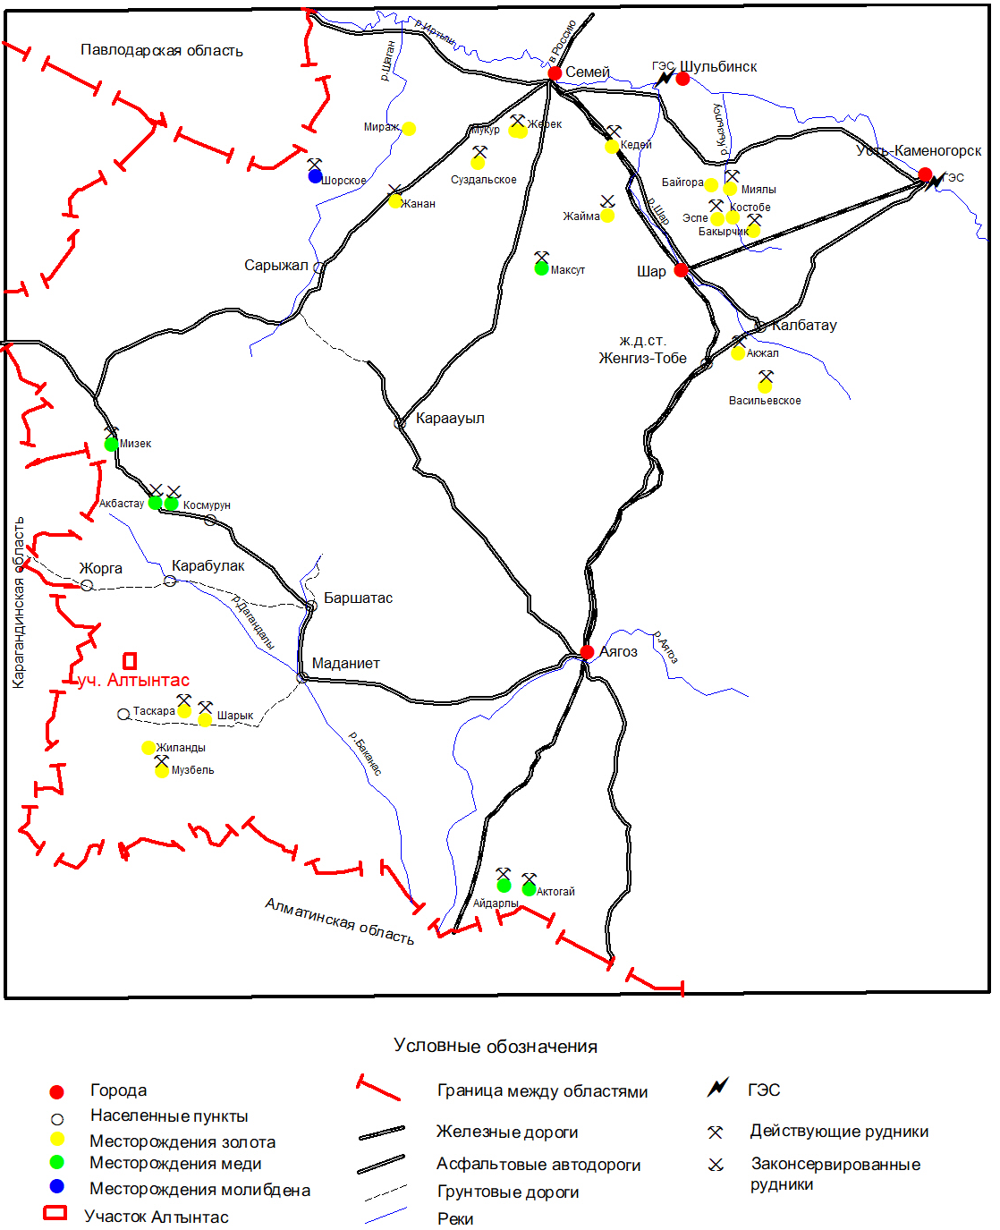
Рис. 2.1. Обзорная схема района работ (масштаб 1: 2 500 000)

Климат района резко континентальный, засушливый, с жарким летом и холодной зимой. Для освещения климата территории использованы данные метеостанций Чубартау, Кайнар, Карааул. Абсолютный минимум температуры воздуха по району достигает -40-45^{о}С. Средняя январская температура воздуха равна – 19,4^{о}С. Средняя температура самого теплого месяца (июль) достигает 21,5^{о}С (Чубартау), 18,6^{о}С (Кайнар). Абсолютный максимум летом доходит до +40⁰-42⁰С. Средняя годовая температура воздуха колеблется от +1,3 до 3,6^{о}С.
Территория относится к району недостаточного и неустойчивого увлажнения. Среднее годовое количество атмосферных осадков по метеостанциям изменяется от 202 до 283 мм.
Устойчивый снежный покров появляется в период между 10-20 ноября, сход его наблюдается в конце марта – начале апреля. Число дней в году с устойчивым снежным покровом доходит до 137 (Чубартау).
На распределение зимних осадков и снегозапасов большое влияние оказывают рельеф местности, высота и ориентация склонов по отношению к влагоносным ветрам. Средний градиент снегозапасов 10-15 мм на 100 м высоты. В понижениях, логах, заросших кустарниково-древесной растительностью и наветренных склонах положительных форм рельефа, высота снега местами достигает 1,0 м и более. Наибольшая мощность снежного покрова на отдельных участках в среднем не превышает 10-25 см.
Данные о высоте снежного покрова сведены в таблице 2.1.1. Средняя продолжительность периода снеготаяния длится от 18 до 24 дней.
Таблица 2.1.1
Высота снежного покрова

Месяцы |  |  |  |  | Среднегодовые запасы воды и снега при наибольшей высоте, мм
XI | XII | I | II | III | Среднегодовые запасы воды и снега при наибольшей высоте, мм
4-7 | 3-15 | 16-18 | 17-18 | 6-16 | 48

Интенсивность испарения за период установления максимальных снегозапасов до схода снега в среднем составляет 0,4 мм/сут., а максимальная достигает 1-4 мм/сут., при средней интенсивности снеготаяния 4-6 мм/сут. (максимум 52 мм/сут.). Потери на испарение с водной поверхности значительны (апрель – 85 мм, май – 137 мм, таблица 2.1.2).
Таблица 2.1.2
Потери на испарение с водной поверхности

Название станций | Испарение с водной поверхности малых водоемов, мм
Название станций | IV | V | VI | VII | VIII | IX | X | XI | IV-XI
Кара-аул | 85 | 137 | 165 | 198 | 167 | 119 | 77 | 34 | 982

По данным гидрометерелослужбы в метровом слое супесчаных и суглинистых грунтов аккумулируются от 60 до 80% зимне-весенних осадков, что составляет 13-15 мм слой воды. В кристаллических породах по определению С.К. Кулагина коэффициент просачивания изменяется от 0,17 до 0,6. В этом случае осадки, достигшие зеркала подземных вод, могут изменяться от 9,6 до 34,8 мм. Согласно расчетам Куйбышевского филиала института «Гидропроект» освещаемый район относится к территории с естественными ресурсами в 10-20 мм.
Направление ветра самое различное, смена его происходит иногда несколько раз в течение суток. В течение года преобладают ветры северные (Чубартау) и юго-западные (Карааул) румбов. Средняя годовая скорость ветра - 3,7-5,0 м/сек. Направление преобладающих в году ветров обусловлено сезонной сменой давления и атмосферной циркуляции. Фиксируемые направления ветров в значительной степени видоизменяются под влиянием местных физико-географических условий. Ветры северных направлений весной резко понижают температуру воздуха и иссушают почву, зимой вызывают метели, а в теплое время года пыльные бури.
Территория отличается разнообразием почвенного и растительного покрова. Наблюдаемое разнообразие в почвенно-растительном покрове обусловлено размещением площади района в пределах полупустынной природной зоны.
Горные темно-каштановые малоразвитые и темно-каштановые почвы сформировались под ковыльно-типчаковой, сухо-степной растительными группировками с примесью небольшого количества кустарников в полупустынной зоне, занимающей наиболее высокое гипсометрическое положение в пределах участков территории с абсолютными высотами 800м и более. Горные темно-каштановые малоразвитые почвы, распространенные преимущественно на крутых покатых склонах гор Акирек, Тобет и др. в пределах широких расчленяющих их долин и межгорных понижений переходят к нормальным почвам.
Горные светло-каштановые слаборазвитые, щебенистые, светло-каштановые почвы образовались под кустарниковыми полынно-типчаковыми пустынно-степными группировками в пределах мелкосопочника на абс. высоте от 700 до 800 м. Светло-каштановые малоразвитые почвы здесь составляют преобладающий фон почвенного покрова, которые от склонов к межгорным понижениям, долинах сменяются нормальными, а в слабодренированных участках залегают местами в комплексе и с солонцами.
Темно-луговые почвы развиты в зоне распространения как темно-каштановых, так и светло-каштановых почв. Они сформировались в пределах долин рек, депрессий и в местах массового выклинивания подземных вод вследствие избыточного увлажнения под лугово-полупустынными и разнотравно-злаковыми луговыми ассоциациями.
Светло-каштановыми маломощными щебенистыми легко суглинистыми почвами заняты равнины и широкие долины. Они образовались под кустарниковыми, полынными, ковыльно-типчаковыми, пустынно-степными растительными группировками. На равнине, а также в бессточных депрессиях среди мелкосопочных форм рельефа местами растительный покров сменяется голофитными лугами и солянковыми ассоциациями. Почвообразующими отложениями распространенных на территории разновидностей почв является элювий различных пород.
Возвышенные участки и их склоны с хорошо развитой дренажной гидросетью заняты различными разновидностями каштановых почв. На менее расчлененных и слабо обводненных площадях и в пределах мелсопочных понижениях, выполненных глинами, они сменяются солонцами и солончаками.
Растительный и животный мир бедные, типичные для зоны сухих степей. В поймах рек и обводненных логах встречаются кустарники тала, шиповника, низкорослые березы, боярышник и черная смородина. Лесов и даже отдельных лесных насаждений на площади участка и вблизи его нет. Редко можно встретить архаров, волков, рыжих лис, барсуков, корсаков и зайцев. Из пернатых встречаются коршуны, бульдуруки. В летнее время по рекам гнездятся утки. Повсеместно распространены грызуны, а в долине р.Баканас водится рыба.
Район слабо заселен. Причиной этого является неравномерная распределенность естественных водопраявлений и отсутствие водотоков с постоянным стоком. Промышленных предприятий в районе нет, кроме неботших рудников, добывающих медную и золотую руду. Коренное население казахи занимаются, в основном, животноводством:этому благоприятствуют наличие естественных кормов и пастбищ с хорошим травостоем для круглогодичного выпаса. Земледелие развито очень слабо из-за ограниченности площадей с пахатно-пригодными земельными участками.
Снабжение электроэнергией осуществляется от ВК РЭК напряжение 110 и 10 кВ.
Основные условия проведения ГРР характеризуются следующими данными (таблица 2.1.3).
Таблица 2.1.3
Условия проведения проектных работ
№№  п/п | Виды условий проведения работ | Категория условий, %
№№  п/п | Виды условий проведения работ | плохая | удовлетворительная | хорошая
1 | Дешифрируемость | 20 | 51 | 29
2 | Проходимость | 22,1 | 55,3 | 22,6
3 | Обнаженность | 24,2 | 55,4 | 20,4
4 | Проходимость при ли-тохимических поисках | 31 | 69

По сложности геологического строения, сложности геофизических полей и категориям трудности площадь проектных работ характеризуется следующими соотношениями (таблица 2.1.4).
Таблица 2.1.4
Сложность геологического строения участка работ
№№  п/п | Сложность строения и категория сложности | Категория сложности, %
№№  п/п | Сложность строения и категория сложности | очень простое | средней сложности | сложное | очень сложное
1 | 2 | 3 | 4 | 5 | 6
1 | Сложность геологического строения | 20 | 31 | 20 | 29
2 | Сложность геофизических полей |  | 30 | 70
3 | Сложность геохимичес-кого строения |  |  | 100
4 | Электроразведка | III категория - 100%
5 | Магниторазведка | III категория - 95%, IV - категория - 5%

2.1.1 Условия ведения работ

Вид работ: оценочные (разведочные) геологоразведочные работы на золото.
Масштаб работ: 1: 1000-1: 5000.
Номенклатура листов: L-43-12-(10a-5a-7, 8, 12, 13). Площадь 9,2 в км².
Административное положение района работ: Аягозский район области Абай.
Рельеф района:
Абсолютные высотные отметки: абсолютные отметки за исключением отметок отдельных сопок не превышают 300-500 м (максимальна на участке 1086 м). Относительная высота сопок от 10-20 до 50 м (очень редко до 100 м).
Залесенность, пустынность, угодья, пашни: до 80% площади участка (от 9,2 кв. км) относятся к сельскохозяйственным угодьям - пастбищам (за исключением каменистых сопок).
Климатические условия: Климат района резко континентальный с сухим жарким летом и холодной зимой. Среднегодовая температура воздуха +3,6^{о}С (колеблется от +1,3 до +3,6°С), среднемесячная июля +21,5^{о}, января -19,4^{о}, максимальная достигает +39-42^{о}, минимальная опускается до -40-45^{о}. Постоянно дуют северо-восточные ветры.
Обнаженность, категория проходимости, дешифруемость, категория сложности геологического строения, категория сложности геофизических полей: таблицы 2.1.3 и 2.1.4.
Возможность найма рабочих на месте производства работ ограничена.

2.2 Инженерно-геологические особенности района работ

В инженерно-геологическом отношении с учетом разнообразных природных факторов района (рельеф, геолого-структурные особенности, инженерно-геологические показатели и др.) выделено 4 инженерно-геологических комплекса:
1) Комплекс скальных пород палеозоя;
2) Комплекс связных континентальных (озерно-аллювиальных) отложений неогена;
3) Комплекс преимущественно рыхлых средне- и верхнечетвертичных отложений;
4) Комплекс рыхлых современных аллювиальных отложений.
Комплекс скальных пород палеозоя выделяется в горной части района, где развитием пользуются коренные породы различного литологического состава и возраста. Кроме коренных пород по склонам долин и сопок распространены маломощные - до 2 м делювиальные щебниото-суглинистые образования. Речные долины, кроме того, выполнены крупнообломочным материалом.
Из современных физико-геологических явлений можно отметить: 1) физическое выветривание; 2) деятельность подземных вод; 3) осыпи.
По инженерно-геологическим условиямотдельные участки пригодны для строительства различных сооружений. По физическим свойствам все породы можно использовать в качестве строительного материала.
Комплекс связных континентальных отложений неогена представлен глинами павлодарской свиты. Рельеф участка слабоволнистый с незначительным расчленением.Из современных физико-геологических процессов развиты некоторые виды выветривания и оврагообразования.Условия строительства относительно благоприятны. Глины хорошо выдерживают нагрузку до 3,0 кг/см².
Комплекс преимущественно рыхлых средне - и верхнечетвертичных аллювиальных отложений занимает обширные площади в междуречье рек Дагандалы-Баканас. Литологически он представлен гравийно-галечниками и песками с небольшим содержанием суглинка и глин, подстилается глинами павлодарской свиты.Из современных физико-геологических процессов развита линейная эрозия, проявляющаяся в виде рытвин и промоин глубиной 0,5-2,0 м.Условия для строительства любого вида сооружений весьма благоприятны. Допускаемая нагрузка 5-6 кг/ см².
Комплекс рыхлых современных аллювиальных отложений прослеживается по долине р.Дагандалы. Представлен галечниками и гравийно-галечниками с песчаным, иногда суглинистым заполнителем, перекрытыми сверху суглинками.Условия строительства относительно благоприятны, только нужно учитывать близость залегания подземных вод. Допускаемая нагрузка 6,0 кг/ см².

2.3 Геолого-экологические особенности района работ

2.3.1 Ландшафтно-техногенные комплексы

На изученной площади района в основу районирования взяты естественные ландшафты, которые делятся по широтно-зональному признаку на степной, мелкосопочный и горный.
Степной ландшафт занимает достаточно обширные участки в северной части площади. В этом типе ландшафта прослеживается чередование равнинных пенепленизированных, преимущественно аккумулятивных разностей. Ландшафтно-техногенные комплексы в пределах степного ландшафта - это немногочисленные животноводческие фермы, редкие населенные пункты (Емелтау, Жорга, Карабулак, Баршатас, Косагаш, Маданиет), транспортная магистраль.
Значительная часть рассматриваемой территории представлена мелкосопочным типом ландшафта. Ландшафтно-техногенные комплексы в его пределах представлены в основном объектами сельского хозяйства.
Низкогорный ландшафт четко выделяется на фоне степного и мелкосопочного своим более поднятым и врезанным рельефом. Самая высокая абсолютная отметка 1084м – гора Жорга на ходится за пределом лицензионной площади участка Тасдала. Локальными техногенными объектами, нарушающими геологическую среду на поверхности, являются карьеры и отвалы на месторождениях Акбастау, Кусмурун, Таскора, Шарык, находящиеся к северу и югу также за пределами участка работ. Здесь преобладает отгонное животноводство.
Климат резко континентальный, с большими суточными и сезонными колебаниями температуры воздуха. Количество осадков колеблется в пределах 250-280мм в год, максимум которых приходится на весенне-летний период. В целом для района характерны сильные ветры в течение почти всего года.

2.3.2 Экзогенные геологические процессы

К неблагоприятным экзогенным геологическим процессам, влияющим на экологическую обстановку, относится водно-эрозионная деятельность поверхностных вод постоянных и временных водотоков (эрозия плоскостная, эрозия русловая), разрушительная деятельность ветра (эрозия ветровая или дефляция), заболачивание, засоление почв.
Плоскостная эрозия временных водотоков талых и дождевых вод на начальном этапе формирует микроэрозионный рельеф, который при прогрессирующем развитии процесса, осложняется рытвинами и промоинами и, в конечном итоге, приводит к образованию овражной сети. Наиболее активно плоскостной смыв проявляется на незакрепленных растительностью склонах, сложенных лессами, суглинками, глинами, а также на пахотных землях, расположенных на пологих склонах и уклонах. На описываемой территории плоскостная эрозия в той или иной мере появляется повсеместно в пределах мелкосопочного и степного ландшафта на участках со скудной или отсутствующей травяной растительностью, а также в граничных зонах перехода мелкосопочного рельефа в низкогорье.
Эрозия ветровая (дефляция), или разрушительная деятельность ветра, выражается в выдувании, развеении, переносе рыхлого тонкозернистого материала с незакрепленных растительностью участков. Невосполнимый урон ветровая эрозия наносит пахотным землям, унося гумусную почву. Деятельность ветра в совокупности с резкими колебаниями температур приводит к разрушению скальных пород и образованию глыбового и мелкообломочного элювия на склонах.
Как отмечалось выше, для района характерна ветреная погода. Временами ветер достигает ураганной силы. В связи с этим негативные последствия разрушительной деятельности ветра играют для экологической обстановки далеко не последнюю роль.
Заболачивание почв и грунтов отмечается на участках низких пойм речных долин, где затруднен сток поверхностных вод и отток подземных вод. Эти условия способствуют образованию низинных болот.
Засоление почв обусловлено фильтрационными свойствами поверхностных отложений, уровнем залегания подземных вод и степенью их минерализации, положением водоупорного горизонта, интенсивным испарением почвенной влаги в условиях аридного климата, характером рельефа района. Засоление почв происходит на прибрежных участках небольших солоноватых и соленых озер. Солонцы образуются в бессточных котловинах и пологих долинах в период и за счет интенсивного испарения влаги. Негативная роль засоления почв и достаточно широкое распространение солончаков оказывают существенное отрицательное влияние на состояние экологической обстановки района.

2.3.3 Техногенные источники загрязнения

Основными техногенными источниками загрязнения окружающей среды являются действующие и закрытые рудники на месторождениях и проявлениях полезных ископаемых, обогатительные и дробильные фабрики, предприятия стройиндустрии и добычи строительных материалов, коммунального хозяйства, склады и хранилища горюче-смазочных материалов и автозаправочные станции, железнодорожный и автомобильный транспорт, активная сельскохозяйственная деятельность населения, поселки, зимовки, сельскохозяйственные фермы.
Область отрицательного влияния последствий разработок месторождений Космурун, Акбастау, Таскара, Шарык и др., а так же проведенные многочисленные поисково-оценочные работы охватывает значительную площадь. Отработанные здесь разрезы, карьеры, разрытые многочисленные канавы и шурфы оставили после себя большое количество отвалов пустых пород. Отвалы являются загрязнителями вредными элементами поверхностных и подземных вод при просачивании через них дождевых и талых вод, а в сухую и жаркую погоду поставляют в воздух токсичные элементы, переносимые вместе с пылью.
Площадь работы сравнительно мало населена и влияние на окружающую среду человеческого фактора мало значительно. Основными загрязнителями населенных пунктов служат свалки бытовых и технических отходов, котельные установки.
Расположенные здесь животноводческие хозяйства не утилизируют отходы, которые в конечном итоге загрязняют поверхностные и подземные воды. Все эти факторы способствуют возникновению интенсивных негативных процессов, изменяющих в не лучшую сторону экологическую обстановку.

2.3.4 Эколого-геологическая оценка площади

Согласно рекомендуемым критериям оценки эколого-геологической обстановки, изученная площадь характеризуется в целом невысокими уровнями экологической нарушенности. На сравнительно небольших локальных участках существует – удовлетворительная экологическая обстановка.
Благоприятной (допустимой) эколого-геологической обстановкой характеризуется подавляющая часть территории (80% площади) района работ. Степень нарушенности среды минимальная (выпасами скота, сенокосами). Опасные геохимические или радиоактивные аномалии отсутствуют.
Удовлетворительная эколого-геологическая обстановка создалась на локальных участках, где распространились участки засоления. Также в пределах немногочисленных населенных пунктов: Емелтау, Косагаш, Баршатас, Алгабас, Байкошкар, Маданиет обладающих относительно незначительными бытовыми и производственными отбросами (свалки, загрязнение поверхностных и подземных вод). Кроме того, к локальным объектам с удовлетворительной эколого-геологической обстановкой следует отнести площади месторождений Акбастау, Космурун, Таскара, где окружающая среда нарушена карьерами и отвалами.

3. ГЕОЛОГО-ГЕОФИЗИЧЕСКАЯ ИЗУЧЕННОСТЬ ОБЪЕКТА

3.1 Краткий обзор, анализ и оценка ранее выполненных на объекте геологических исследований

Район работ находится в Северном Прибалхашье. Геологической основой для района является геологическая карта масштаба 1:200000 В.Ф. Беспалова, издания в 1956 году. Работа В.Ф. Беспалова до сих пор остается одной из основных по стратиграфии, тектонике и магматизму, Северного Прибалхашья. Предложенная им стратиграфическая схема верхнего полеозоя, в целом, осталась неизмененной, а впервые выделенные керегетасскаяя и архарлинская свиты приняты теперь на всех геологических картах по Центральному Казахстану. Характерузуя металлогению района, В.Ф. Беспалов в качестве наиболее перспективной на полезные ископаемые указал широко развитую на площади формацию вторичных кварцитов и порекомендовал под глубинную оценку на медно-молибденовое и полиметаллическое оруденение массивы вторичных кварцитов.
Начиная с 1959г. по настоящее время, территория района покрывается геологической съемкой и поисками масштаба 1:50000 Северо-Прибалхашской партией поисково-съемеоной экспедиции Южно-Казахстанского геологического управления.
В результате этих работ получены новые данные как по геологическому строению, так и по металлогении района. Вчасности, было выделено несколько медных и золотых проявлений.
Геофизическими методами систематическое площадное изучение района начато с 1954г.
В 1954-55гг. центрально-Казахстанская экспедиция Западного геофизтреста проводила площадную аэромагнитную съемку в масштабе 1:200000 трапеций L-43-VI и L-43-XII. В результате проведенных работ оконтурены площади гранитных интрузий, эфузивно-осадочных толщ, выявлен ряд тектонических нарушений, не отмеченных ранее на геологической карте.
В 1961-63гг. ЮКГЭ и Аэропартия Казфилиала ВИРГа проводили аэромагнитную съемку масштаба 1:50000 и 1:25000 (Б.С. Хромов, Т.Б. Югин и др.). Эти работы позволили уточнить границы интрузивных массивов и выделить контуры распространения эффузивных образований.
В период с 1958-1971гг. проводились геофизические работы Баканасской и Тарбагатайской рапиями ЮКГЭ (В.А. Новиков, В.Т. Тарасов, Г.А. Никитин, В.Н. Сидоров, Л.М. Ялин, И.М. Муканов, Б.Ш. Григорян и др.) в масштабах 1:50000 и 1:10000 комплексом геолого-геофизических методов, включающим металлометрию, магниторазведку, электроразведку, геологические маршртуры, здесь широко применяется метод вызванной поляризации и гравионтометрия. В последнее годы в комплекс полевых работ включается гравиметровая съемка масштабов 1:50000 и 1:10000, а также золотометрия. Этими работами уточнено геологическое строение района, выявлены месторождение золота, проявления меди, молибдена и полиметаллов.
В 1968г. Балхашская партия провела гравиметровую съемку масштаба 1:50000 на площади планшетов L-43-11-Б, Г-а,б, L-43-12-А, В, Г, L-43-24-Б, L-44-1-В, L-44-13-А и съемку масштаба 1:10000 на месторождении Шарык.
С 1967г. площадь района начинает планомерно изучаться специализированной на золото Таскоринская поисково-разведочной партией Южно-Казахстанской золоторудной экспедиции. Основными результатами этих работ является установление промышленной значимости Таскоринского месторождения и открытие большого количества новых, золотопроявлений (Керегетас, Жалтас, Узынтас, Кургантас, Алтынтас и др.), позволивших выделит новый золоторудный район в Северном Прибалхашье, что нашло свое отражение в отчетах (А.Б. Диаров, 1970; А.Б. Дираов, В.Б. Клитин, И.С. Дьяченко, М.А. Бондаренко, 1972).
В 1971 г. на базе Таскоринской поисково-разведочной партии организованы Таскоринская геологоразведочная партия, занимающаяся завершением разведки месторождения золота Таскора, и Таскоринская поисково-разведочная партия, продолжающая поисковые и поисково-разведочные работы в Таскоринском золоторудном районе.

3.2 Картограммы изученности территории объекта

Картограммы геологической изученности территории приведены на рисунках 3.2.1
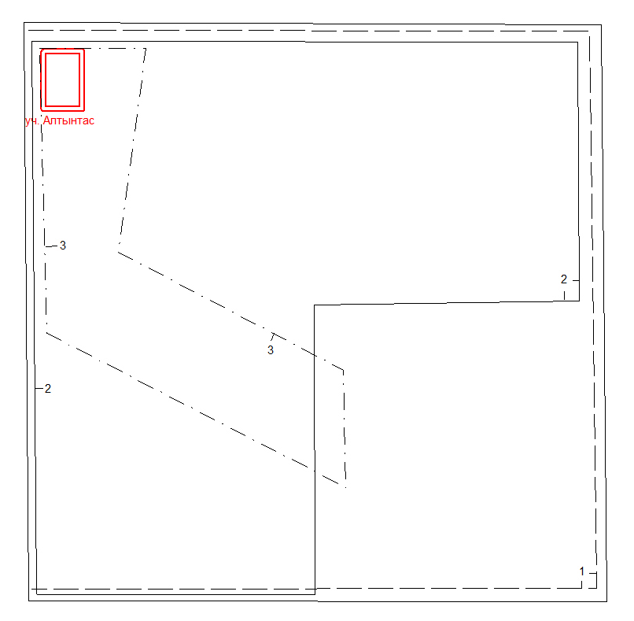
Рис. 3.2.1. Картограмма геологической изученности листа L-43-12

Геологическая съемка масштаба 1:200000: 1) Беспалов В.Ф. 1951г
Геологическая съемка масштаба 1:50000:2) Скляренко Л.М., Диаров А.Б., Городнов Ю.А. 1965-66гг.,
Поиски масштаба 1:25000: Таскоринская партия, 1967-68гг.
Картограммы геофизическаой изученности территории приведена на рисунках 3.2.2.
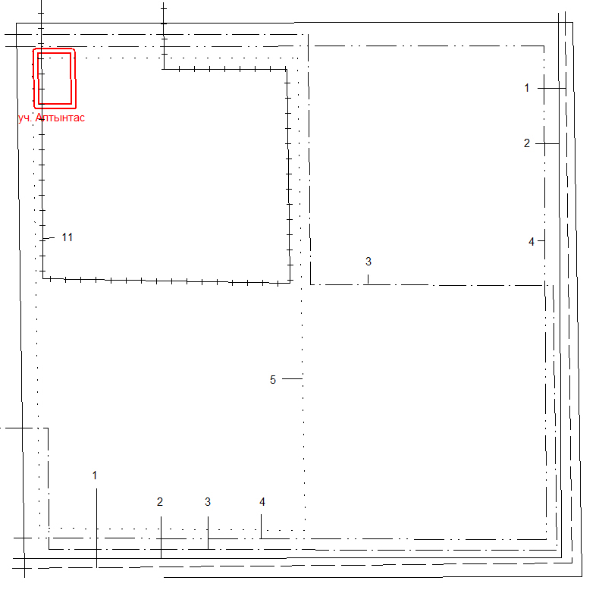
Рис. 3.2.2. Картограмма геофизической изученности листа L-43-12

Аэромагниторазведка: 1-ВАГТ, масштаб 1:200000, 1950г.; 4-Западный геофизический трест, АЭМ – 49, масштаб 1:200000, 1954-55гг.
Гравиразведка: 2-КГТ, ЮКГЭ, масштаб 1:200000, 1958-63гг., 3-КГТ ЮКГЭ, масштаб 1:50000, 1958г.
Комплексные геофизические исследования в масштабе 1:50000 (металлометрия, магниторазведка, радиометрия, на выброчных площадях электроразведка – ВЭЗ, ВП, ЕП и др.): 5 – ЮКГУ, Центральная геофизическая экспедиция;
Аэрогаммаспектрометрия в масштабе 1:10000: 11 – КАГГЭ, Таскоринская партия, 1972г.

3.3 Рекомендации предыдущих геологических исследований по дальнейшему направлению работ

Рекомендации предыдущих геологических исследований по дальнейшему направлению работ, из полученных в фондах исторических материалов, в хронологическом порядке представлены в таблице 3.3.
Таблица 3.3
Рекомендации

№№  п/п | Авторы отчета | Название отчета | Рекомендации
1 | 2 | 3 | 4
1 | Диаров А.Б. и др. | Отчет по поисковым работам Таскоринской партии за 1967-1969 г. | Рекомендовано продолжить поисково- разведочные работы на глубинного изучение
2 | Муканов И.М. и др. | Отчет по работам Баканасской партии ЮКГЭ за 1969 г. (планшеты L-44-16-В; L-43-12-А,В,Г; L-43-24-В; М-44-134-Б) | Рекомендовано продолжить поисково- разведочные работы на глубинного изучение
3 | Диаров А.Б. и др. | Отчет Таскоринской поисковой партии по результатам поисковых и поисково-разведочных работ за 1972г. | Рекомендовано продолжить поисково- разведочные работы на глубинного изучение

3.4 Краткие данные по стратиграфии, литологии, тектонике, магматизму, полезным ископаемым объекта

3.4.1 Стратиграфия и литология

Структурные положение описываемого района определяется его размещением в пределах верхнеполеозойского вулканического пояса Северо-Балхашского синклтнория, обрамленного с северо-востока и юго-запада выступами среднепалеозойского фундамента, представляющего складчатое основание золотоносной вулкано-плутонической формации верхнего палеозоя.
В строении нижнего структурного этажа, по данным В.Ф. Беспалова, В.Я. Кошкина и др., принимают участие вулканогенно-терригенные и терригенные толщи лудлоу, девона, фаменско-турнейского и визейского возрастов. Визейские отложения разделяются на кемельбекскую, туфогенно-терригенную (C₁v₁₋₂kmв), и каркаралинскую, континентально-вулканогенную свиты (C₁v₁-n krk).
Хнепалеозойский структурный этаж представлен мощными покровами вулканических лав, туфов и игнимбритов, вулканическими аппаратами и субвулканическими интрузиями. Вулканогенные комплексы верхнепалеозойской формации подразделяются на калмакемельску (C₂ kl), керегетасскую (C₂₋₃ kg) и архарлинскую (P₁ ar) свиты.
Калмакемельская вулканогенная свита представлена туфоконгломератами, литокристаллокластическими туфами андезитового состава, андезитовыми и андезит-дацитовыми порфирами, реже лавами и туфами липарит-дацитового состава. Широко развиты комагматические субвулканические интрузии диоритовых порфиритов мощность свиты 1000-1500м.
Керегетасская вулканогенная свита в нижней части сложена в основным андезитовыми, андезит-базальтовыми и трахиандезитовыми порфиритами, в меншей степени – туфоконгломератами и туфами среднего состава. Среднию часть разреза свиты занимают покровы литокристаллокластических туфов, туфовых брекчий, игнимбритов, реже лавовх брекчий и лав липаритового, трахидацитового и дацитового состава. Верхняя часть свиты состоит из трахитовых, трахилипаритовых, дацитовых порфиров преимущественно жерловой либо околожерловой фации. Мощность свиты 1000-1200 м. с заключительными этапами керегетасского магматизма связаны субвулканические интрузивные тела лейкократовых гранит-порфиров, граносиенит-порфиров и сиенит-порфиров.
Архарлинская свита венчает разрез верхнепалеозойских образований. В основной своей массе она представлена грубообломочными туфами, туфобрекчиями, туффитами, туфопесчаниками и игнимбритами кислого состава. В меньшей мере присутствуют андезит-базальтовые порфириты, трахилипаритовые порфиры. Мощность свиты 1500м.
Из вышеизложенного следует, что в составе доминирующей в районе верхнепалеозойской вулкано-плутонической формации преобладают вулканические породы андезитового состава.

3.4.2 Тектоника

История геологического развития района с конца среднего палеозоя и до мезозоя представляет собой заключительную, орогенную, стадию развития палеозойской геосинклинали Северного Прибалхашья. Тектонический этап, предшествовавший орогенной стадии, охватывал период от среднего визе до первой половины намюра, когда произошло формирование мощной континентальнойтолщи каркаралинской свиты.
Проявленная в середине намюра фаза складчатости дислоцировала породы среднего палеозоя в крупные линейные складки северо-западного и субширотного простираний. Вместе с тем, эта фаза активизировала в районе вулканическую деятельность, продолжавшуюся до конца верхнего палеозоя. Сочетание частично стабилизированного среднепалеозойского фундамента и массивных вулканических продуктов верхнепалеозойской формации придало этой области черты жесткого массива, слабо реагировавшего на складчатые движения, проявленные в конце палеозоя, в результате чего верхний структурный этаж сохранил близкое к первичному положение. Активизация тектонических процессов в конце верхнего палеозоя и на границе с мезозоем привела к образованию крупных инъецированных интрузий.
Главным фактором, контролирующим проявление магматических инъекций, гидротермально метасоматических пород и связанных с ними золотоносных зон являются дизъюнктивные дислокации.
В региональном плане разрывные нарушения определяют пространственное положение крупных интрузивных массивов, субвулканитов, даек и т.д. О пространственной связи вулканизма с дизъюнктивами свидетельствует ориентированное положение вулканических аппаратов вдоль разломов, служивших каналами для поступления и циркуляции вулканических продуктов. На фоне общего северо-западного направления всего пояса активного верхнепалеозойского вулканизма частные вулканические массивы и горловины имеют как параллельную, так и поперечную ориентацию. Однако, большинство интрузивных тел и даек ориентировано в северо-западном направлении. Разрывы этого направления, вереоятно, оказались наиболее проницаемыми для магматических растворов.
В районе установлено 3 крупных дизъюнктивных структуры, расматриваемые авторами как зоны региональных глубинных разломов, коньролирующих пространственное размещение основных золоторудных оюъектов. Две из них – Тассуйская и калмакемельская – соответственно обрамляют с северо-востока и юго-запада область верхнепалеозойского вулканизма и служат поэтому границами выделяемого золоторудного района. Третья, как называемая «Даулетбайская» разрывная структура по диагонали с юго-востока на северо-запад пересекает территорию района, являясь, по-видимому, юго-восточным продолжением группой Жоргинской тектонической зоны.
Калмакемельская дизъюнктивная структура, по данным гравиразведки, выражается осями относительно положительных аномалий силы тяжести, интерпретируемых как положительные пликативные или блоковые структуры. В пределах этой структуры размещены золотопроявления Аккутас, Абиртас, Керегетас, Тюетас, Слушокы, Сулутас, Балатас, Кешкентас, Жалтас, Шайдантас, Узынтас.
Зона Тассуйского дизъюнктива представляет собой региональный глубинный взброс, вдоль которого в виде отдельных тектонических блоков на поверхность выведены сложнодислоцированные породы средне-палеозойского фундамента. Заложенная в среднем палеозое, она явилась ареной многоэтапных тектонических движений. Последние возобновляются с конца среднепалеозойского времени, когда проявленная в этот период фазе тектогенеза привела к формированию крупных линейных складок северо-западного простирания. С последующими тектоническими этапами связана активизация магматических очагов, вызвавшая выбросы туфов и инъекцию субвулканических интрузий среднего состава, сменившихся затем излияниями трахиандезитовых и трахитовых лав. Следует указать на распространение керегетасских порфиров и порфиритов жерловой фации, вмещающих все проявления золота этой зоне (Аютас, Сарытас, Аулие). С тектоническими подвижами пермского и постпермского возраста связано внедрение крупных интрузивных тел и даек. О продолжительности и напряженности тектоно-магматического режима в пределах этой области свидетельствует, например, многофазность калмакемельского, керегетасского вулканизма и нижнепермского интрузивного магматизма.
Зона Даулетбайского глубинного разлома, по данным мелкомасштабных гравиметрических наблюдений, почти на всем своем протяжении интерпретируется региональной зоной градиента поля силы тяжести. Последняя отделяет Баканасскую региональную аномалию относительно повышенного поля силы тяжести, доставляемую с геотектоническим блоков ранней консолидации от Северо-Прибалхашского участка Джунгара-Балхашской региональной аномалии относительно пониженного поля силы тяжести. В геологической интерпретации описываемый разлом фиксирует собой раскол среднепалеозойского фундамента под сложными вулканическими сооружениями верхнепалеозойского структурного этажа. На поверхности зоны Даулетбайского разлома трассируется серией субпараллельно и косо ориентированных разрывных нарушений более высокого порядка, сопровождающихся зачастую дайковыми поясами, полями гидротермально измененных пород, в которых размещены основные месторождения и рудопроявления золота: Таскора, Шарык, Алтынтас, Тасжайлау, Кургантас, Тасэмедь, Тасдала, Кызылтас.

3.4.3 Магматизм

На площади района работ интрузивные образования пользуются ограниченным и неравномерным распространением, занимая около 10% ее территории.
Интрузивные образования включают широкий спектр глубинных, малоглубинных и субвулканических магматических образований, различающихся не только по составу (от кислых до ультраосновных), но и по возрасту формирования. Возрастной диапазон их формирования охватывает период от условно позднепротерозойского до позднетриасового.
По результатам проведенного геологического доизучения и площади участка работ и на основе разработанных схем магматизма за предшествующий период исследований, все магматические породы, встречающиеся в ее пределах, разделены на интрузивные и субвулканические комплексы, различающиеся между собой возрастом и условиями формирования, составом, структурным положением, петрографическими, петрохимическими особенностями и геофизическими свойствами пород, входящих в выделенные комплексы. Всего выделено 19 интрузивных комплексов.
1. Жауыртагинский комплекс ультрамафитов (лPRз|’);
2. Игиликский комплекс габброидный (лPRз|’);
3.Кан-Чингизский комплекс габбро-гранодиорит-плагиогранитовый (ащ,укз,оух{зk);
4. Позднеордовикский комплекс субвулканических интрузий (цб, йб,ыбOх);
5. Космурунский комплекс диорит-гранодиоритовый (кщукзO₃k);
6. Раннесилурийский комплекс субвулканических интрузий (кбSщ);
7. Сарыкольский комплекс габбро-гранодиорит-гранитовый (ащ,укз,ухSзs);
8. Среднедевонский комплекс субвулканических интрузий (йб,ыб,ыпбDз);
9 Позднедевонский комплекс субвулканических интрузий (ц,й,ыDх);
10. Раннекаменноугольный комплекс субвулканических интрузий (ы,унбCщ);
11. Музбельский комплекс диорит-гранодиорит-гранитовый (к,укщ,узCщm);
12. Актогайский комплекс габбро-гранодиорит-гранитовый (а,кщ,укз,ухCхat);
13. Раннепермский комплекс субвулканических интрузий (еа,йб,ыPщ);
14. Кокдалинский комплекс диорит-гранодиорит-гранитовый (а,кщ,укз,ухPщkd);
15. Кумжальский комплекс гранодиорит-гранитовый (укщ,узPщkm);
16. Кызылкайнарский комплекс габбро-сиенитовый (ап,пPзkk);
17. Кызылрайский комплекс гранитовый (у,упTщkz);
18. Баканасский комплекс аляскитовых гранитов (йущ,узTщb);
Непосредственно в пределах участка Тасдала и его окрестностях отмчены 3 из выше перечисленных интрузивных комплексов: Актогайский габбро-гранодиорит-гранитовый, Раннепермский субвулканических интрузий и Кызылкайнарский габбро-сиенитовый.
Актогайский комплекс габбро-гранодиорит-гранитовый (а,кщ,укз,ухCхat)
К этому комплексу отнесены интрузии основного, среднего и кислого состава, имеющие наиболее широкое распространение в пределах Спасско-Карабулакской структурно-формационной зоны. Эти интрузии формируют все наиболее крупные массивы – Аманбай, Котейский, Шайтанбулакский, Шубартобинский, Таскаринский, Жиландинский, Башаукты-Кызылжальский, Урпекский, Кызмоинский, Кызылжальский, Басчокинский, Канжайляуский, а так же ряд мелких безымянных массивов и штоко- и дайкообразных тел. Распределение массивов комплекса по площади неравномерное. Основная их часть концентрируется в полосе шириной 10-18км и протяженностью более 90км, приуроченной к зоне Чингиз-Балхашского глубинного разлома и его оперяющих Дагандалинского, Басчокинского тектонических нарушений. Отдельные средние и мелкие массивы встречаются к юго-западу от этой полосы среди вулканитов Северо-Прибалхашского палеозойского вулканического пояса (в чпстности на участке Тасдала).
Крупные массивы имеют форму лакколитов, гарполитов и лополитов, средние и мелкие залегают в виде штоков, плитообразных и дайкообразных тел и тел неправильной формы. Площадь выходов массивов на эрозионный срез составляет от 20 до 220кв.км. Контура тел на уровне эрозионного среза овальные, овально-вытянутые, изометричные, линейно-вытянутые, дугообразные и неправильной формы.
Довольно многочисленные мелкие тела интрузий этого комплекса расположены вокруг крупных массивов и иногда образующие самостоятельные группы. Тела имеют размеры выходов до первых квадратных километров. Часть тел комплекса вместе с более молодыми интрузиями участвуют в строении сложнопостроенных (полихронных) массивов в виде крупных останцов и периферийных частей этих массивов.
Спектр пород, слагающих тела интрузий комплекса разнообразен. Они представлены габбро, габбро-диоритами, диоритами, кварцевыми диоритами, монцонитами, гранодиоритами, граносиенитами, гранитами, лейкогранитами, субщелочными гранитами. По времени внедрения все породы комплекса разделены на две фазы и жильную серию.
К 1-ой интрузивной фазе отнесены габбро, габбро-диориты, диориты, монцодиориты, монцониты, субщелочные габбро и диориты. Подавляющий объем пород первой фазы составляют диориты. Остальные породы редко имеют самостоятельное значение, они слагают локальные участки среди диоритов и имеют с ними постепенные переходы.
2-я интрузивная фаза объединяет кварцевые диориты, кварцевые монцодиориты, кварцевые сиениты, граносиениты, гранодиориты, граниты и их субщелочные разности. Здесь преимущество в распространении имеют гранодиориты, кварцевые монцониты, граносиениты. Они могут слагать отдельные массивы и тела сложного состава с постепенными переходами между собой.
3-я интрузивная фаза представлена гранитами, лейкогранитами, субщелочными лейкогранитами, аляскитами и их порфировыми разностями. Здесь резко преобладают субщелочные гранитоиды.
Жильная серия представлена дайками и жилами диабазовых и диоритовых порфиритов, гранодиорит-порфиров, граносиенит-порфиров, гранит-порфиров, аплитовидных гранитов, лейкогранит-порфиров и их субщелочных разновидностей.
Магнитная восприимчивость и плотность пород актогайского комплекса, как и в случае пород сарыкольского комплекса, возрастают от кислых разностей к основным. Минимальной плотностью и магнитной восприимчивостью обладают граниты и граносиениты (σ_{ср} = 2,57-2,59 г/см³; ǽ_{ср} = 230*10⁻⁵ ед. СИ), максимальная плотность наблюдается у габбро(σ_{ср} = 2,90 г/см³ ), максимальная магнитная восприимчивость у габбро-диоритов (ǽ_{ср} = 3600*10⁻⁵ ед. СИ).
Массив Канжайляускийрасположен в 6 км к юго-востоку от участка Тасдала (граф. прил. 3) Он имеет округлую форму выходов на поверхность и размеры 6х6км. Массив залегает среди осадочно-вулканогенных образований калмакэмельской свиты (C₁₋₂). Контактная линия плавно извилистая, положение в разрезе вмещающих пород дискордантное.
В строении массива принимают участие породы 2-й и 3-й фаз становления комплекса – гранодиориты, сиенодиориты, граносиениты, гранит-порфиры. Почти вся площадь выходов массива сложена гранодиоритами 2-й фазы, переходящих на периферии в сиенодиориты, граносиенит-порфиры, кварцевые сиенит-порфиры (краевая фация). Они же встречаются иногда и во внутренней части массива на небольших участках. Гранит-порфиры 3-й фазы образуют редкие и мелкие тела в центральной части массива и одно более крупное тело на восточном эндоконтакте. Размер тела 1,4х0,6км.
Дайково-жильные образования немногочисленны, представлены дайками диоритовых порфиритов, гранодиорит-порфиров. Мощность даек 0,5-1,5м, протяженность до 0,6км. За пределами массива дайки отсутствуют.
В магнитном поле Канжайляускому массиву отвечает положительная аномалия округлой формы кольцевого строения с максимальными значениями до 1000 нТл в краевых частях и понижением поля до 200 нТл в центре. К юго-западу от массива отходит апофиза, которая на дневной поверхности закартирована в двух километрах от массива как небольшое интрузивное тело.
В гравитационном поле массив отмечается отрицательной аномалией, величиной около 3,5-4 мгл.
Возраст формирования интрузивных пород комплекса по геологическим данным соответствует позднему карбону (C₃), поскольку тела интрузий комплекса прорывают вулканогенно-осадочные и вулканогенные толщи девона и карбона, вплоть до толщи вулканитов керегетасской свиты C₂₋₃ возраста. В то же время граниты кумжальского комплекса, датируемого раннепермским возрастом (Р₁), срезают и разъедают сиениты и граносиениты описываемого комплекса (Чистоедов, 1970).
Результаты радиологического определения абсолютного возраста пород комплекса сведены в таблице 3.4.3.1.
Таблица 3.4.3.1
Возраст магматитов Актогайского интрузивного комплекса
Номер пробы | Название пород | Опред. материал | Метод опреде  ления | Возраст (млн. лет) | Автор, год
Шубартобинский массив
А-224 | гранодиорит, 2-я ф. | Zr | U-Pb | 279 | Стасенко Н.В.,  1993
А-222 | микрогранит 2-я ф. | Zr | U-Pb | 285 | Стасенко Н.В.,  1993
9501 | граниты 3-я ф. | Bt | K-Ar | 294 | Чистоедов А.В., 1966
9508 | граниты 3-я ф. | Bt | K-Ar | 298  325 | Чистоедов А.В., 1966
Массив Аманбай
А-118 | монцодиорит 1-я ф. | Zr | U-Pb | 349 | Стасенко Н.В.,  1993
 | кв. диориты 1-я ф. | Bt | K-Ar | 361 | Лившиц М.Б., 1969
Кызмоинский массив
7410 | кв.сиенит 2-я ф. | Bt | K-Ar | 298 | Чистоедов А.В., 1970
Урпекский массив
 | сиенодиорит 1-я ф. | Bt | K-Ar | 323 | Чистоедов А.В., 1970
Басшокинский массив
7198 | диорит 1-я ф. | Amf | K-Ar | 296 | Чистоедов А.В., 1972
7206 | граносиениты 2-я ф. | Bt | K-Ar | 303 | Чистоедов А.В., 1972
 |  | Bt | K-Ar | 322 | Чистоедов А.В., 1972
Кумжальский массив
7404 | сиенодиорит 1-я ф. | Bt | K-Ar | 339 | Чистоедов А.В., 1970
Массив Канжайляу
 | гранодиориты 2-я ф. | Bt | K-Ar | 330 | Лившиц М.Б.,1969

Средний результат по всем определениям составляет 315,7 млн. лет, что соответствует, согласно шкале абсолютных возрастов принятой в РК, средне- верхней каменноугольной эпохе.
Раннепермский комплекс субвулканических интрузий (еа,йб,ыPщ)
Этот комплекс объединяет интрузии основного, среднего и кислого состава, распространенные в Северо-Прибалхашском вулканическом поясе на юго-западе изученной территории (лист M-43-XXXVI). Распределение их по площади неравномерное. Встречаются как одиночные интрузии, так и группы сближенных интрузий, маркирующих положение вулканических депрессий (Жоргинская, Матайская, Жетитауская). Они формируют штоки овальной, изометричной формы и тела со сложными контурами, а так же удлиненные и дайкообразные тела. Размеры штоков от 0,5х0,5км до 6х2,5км, размеры вытянутых тел достигают 1-4км при ширине 0,3-1км. Размещение большинства тел контролируется тектоническими нарушениями различных порядков и направлений. Вмещающими породами являются вулканиты калмакэмельской (C₁₋₂), керегетасской (C₂₋₃), колдарской (С₃-Р₁), актобинской ((Р₁) и чубарайгырской (P₁) свит. Контактная линия с вмещающими породами от плавноизогнутой до сложноизвилистой, иногда – тектоническая, но чаще перекрыта рыхлыми отложениями. В разрезе вмещающих пород они залегают либо резко дискордантно (штоки, некки, трещинные линзовидные и плитообразные тела), либо имеют субсогласное залегание (межпластовые залежи).
Тела субвулканических интрузий сложены базальтовыми, андезитовыми порфиритами и их субщелочными разновидностями (трахибазальтами, трахиандезитами), диабазовыми порфиритами, а так же дацитами, риолитами, трахидацитами и трахириолитами. В количественном отношении резко преобладают в распространении тела кислых пород. Как правило, мелкие субвулканические тела сложены одним видом пород, но в крупных интрузиях могут присутствовать несколько их разновидностей с постепенными переходами.
Базальтовые и трахибазальтовые порфириты имеют серый, темно-серый цвет, порфировую структуру и массивную текстуру. Породы хлоритизированы, эпидотизированы. Выделения представлены плагиоклазом, амфиболом, пироксеном. Основная масса интерсертальной структуры состоит из тех же минералов. В субщелочных разновидностях в основной массе присутствуют зерна калишпата, редко – кварца.
Андезитовые и трахиандезитовые порфириты имеют зеленовато-серую окраску, порфировую структуру и массивную текстуру. Порфировые выделения (до 20-55%) представлены плагиоклазом (андезин), пироксеном, реже - роговой обманкой. Основная масса пилотакситовой структуры состоит из микролитов плагиоклаза, зерен калиевого полевого шпата, редких зерен пироксена и примеси вторичных минералов – хлорита, эпидота. Акцессорные минералы – апатит, рудный минерал.
Диабазовые порфириты имеют зеленовато-серый цвет, мелкозернистую структуру, массивную, иногда миндалекаменную текстуры. Миндалины выполнены хлоритом, эпидотом. Основная масса пойкилоофитовой структуры состоит из микролитов плагиоклаза и зерен пироксена в промежутках между плагиоклазом, примеси вторичных хлорита и эпидота.
Дацитовые и трахидацитовые порфиры представляют собой темно-серые плотные породы порфировой структуры, массивной текстуры. Порфировые выделения (40-50% объема пород) представлены плагиоклазом (андезин-олигоклаз), пироксеном, амфиболом, биотитом, в субщелочных разностях появляется калишпат. Основная масса фельзитовидная, состоит из микропойкилитового агрегата зерен кварца, плагиоклаза, калишпата и примеси вторичных минералов – хлорита, эпидота, лейкоксена. Из акцессорных отмечаются апатит и рудный минерал.
Риолитовые и трахириолитовые порфиры - это слабо раскристаллизованные породы светло-серого, светлого розовато-серого цвета, афировой или порфировой структурой, массивной и флюидальной текстурой. Вкрапленники представлены плагиоклазом (альбит-олигоклаз). Под микроскопом выделяются вкрапленники плагиоклаза, кварца, биотита (20%). Основная масса состоит из агрегата зерен плагиоклаза, кварца, калишпата, образующих сферолиты радиально-лучистого строения. Микроструктуры - фельзитовая, сферолитовая, микропойкилитовая. Акцессорные - магнетит, апатит, циркон. Трахириолиты отличаются от риолитов более розовой окраской, наличием в порфировых выделениях зерен калишпата и его большим количеством в основной массе, а так же более кислым плагиоклазом.
Петрохимические и геохимические особенности субвулканических пород изучены слабо (единичные пробы по каждому виду). Сведения о их физических свойствах отсутствуют.
Возраст субвулканических образований описываемого комплекса по геологическим наблюдениям может быть определен как раннепермский (Р₁), поскольку они прорывают вулканогенные и осадочно-вулканогенные образования калмакэмельской (C₁₋₂), керегетасской (С₂₋₃), колдарской (С₃-Р₁), актобинской (Р₁), чубарайгырской (Р₁) свит и перекрываются туфогенно-осадочной толщей караирекской свиты (Р₂).
Кызылкайнарский комплекс габбро-сиенитовый (ап,пPзkk)
Интрузии этого комплекса распространены незначительно.
У южной рамки листа М-43-XXXVI, к западу от массива Канжайляу, выделен мелкий шток неправильной формы, размерами 2х2км, сложенный субщелочными габбродиоритами. Шток залегает среди туфогенно-осадочных пород караирекской свиты Р₂ возраста. Контакты с вмещающими рвущие, интрузивны. Вмещающие породы ороговикованы в полосе шириной до ста метров. Условно габбродиориты, слагающие этот шток, отнесены к кзылкайнарскому комплексу (Р₂).

3.4.4 Полезные ископаемые

В 1967 году поисковые работы данного масштаба проводились в пределах Тассуйского и Даулетбайской дизъюнктивных структур. Новых значительных рудопроявлений золота найти не удалось. Был установлен лишь ряд не заслуживающих внимания точек золото-серебрянной минерализации, связанных с адуляр-кварцевой формацией с содержанием блогородных металлов не более 0,1-1,0 г/т.
Однако проведенные в этом же году автором рекогносцировочные поисковые маршруты на юго-западе листа L-43-VI привели к обнаружению новых золоторудных объектов: Есентас, Абиртас, Керегетас и нескольких точек золотой минерализации, что послужило оснаванием для выделение здесь Калмакемельской золотоносной структуры и постановки здесь дальнейших поисковых работ в последующие годы, результатом чего явилось открытие в 1969г перспективного Жалтасского и других золотопроявлений.
В пределах Даулетбайского разлома поиски золота были сосредоточены вдоль зон Тогызского, Байгоринского и Аркарлинского разломов, являющихся рудоконтролирующими разрывными нарушениями второго порядка по отношению к основному разлому.
Участок Нурлыбулак
На участке распространены туфолавы, литокристаллотуфы и туфобрекчии липаритового состава керегетасского комплекса. Золотопроявление представлено двумя вертикально залегающими зонами окварцевания, залегающими названный дизъюнктив. Мощность их колеблется в пределах 3-15м, протяженность достигает 500м. Зоны охарактеризованы 4-мя профилями коренной золотометрии, отобранными штуфными пробами и протолочками. По данным золотометрического анализа содержание золота в окварцеванных породах составляет 0,01-0,03г/т и в одной пробе -1 г/т. минералогическим анализом протолочек в ассоциации с кварцем устанавливаются гидроокислы железа, барит, апатит, рутил, пирит, халькопирит, малахит и самородное золото. Количество последнего не превышает 2 знаков на пробу – протолочку. Участок практического интереса не представляет.
Участок Мурттас
На площади 200х50м примыкающей с юго-запада к рудопроявлению Алтынтас среди пропилитизированных трахиандезитовых порфиритов керегетасской свиты отмечено адуляр-кварцевое прожилкование, напоминающее по сложению и параметрам рудную зону №2 месторождения Таскора. Содержание золота в адуляр-кварцевых породах по данным пробирного анализа бороздовых проб по пройденным 3-м канавам не превышает 0,9г/т, серебра – 2,1г/т. из-за незначительных масштабов оруденения участок внимания не заслуживает.

3.5 Прогнозные ресурсы и запасы полезных ископаемых

3.5.1 Критерии и поисковые признаки оруденения

Выделенные на площади листа L-43-12 минерагенические зоны включают разное количество рудных объектов в соответствии с их минерагенической специализацией и особенностями размещения полезных ископаемых. Однако, несмотря на разнообразие видов полезных ископаемых, их формирование и размещение подчиняется определенным факторам, которые зачастую являются общими для различных видов ископаемых. Главными из этих факторов являются литолого-стратиграфические, магматические, минералогические, структурно-тектонические.
Литолого-стратиграфический фактор золотого оруденения выражаются в пространственной приуроченности золоторудных объектов к площадям развития андезитовой и, в меньшей мере, трахитовой формаций среднего и среднего-верхнего карбона, которые представляют соответственно калмакемельскую и керегетасскую свиты. Среди более древних стратиграфических образований проявления золота не обнаружены.
При рассмотрении литологических особенностей золотого оруденения важно остановиться на характеристике гидротермально измененных пород районе. Среди них выделяются вторичные кварциты и адуляр-кварцевые породы. Формация вторичных кварцитов в районе подразделяется на две субформации: апоинтрузивную и апоэффузвную. Первая развита на крайнем западе рассматриваемой площади и сложена преимущественно высокотемпературными фациями: корундо-андезитовой, диаспоровой, мусковит-кварцевой. Для второй субформаций характерно преобладание нижкотемпературных минеральных фаций: каолинитовой, кварц-серицитовой, алунитовой. Более интересными на золото являются апоэффузивные вторичные кварциты, вмещающие проявление золота Караоба, Тюетас, Сулушокы.
Наиболее продуктивными на золото являются адуляр-кварцевые породы. Своеобразные по своему строению, в генетическом отношении они занимают промежуточное положение между апоэффузивными вторичными кварцитами и обычными кварцевыми жилами выполнения.
Со вторичными кварцитами адуляр-кварцевые породы объединяют следующие признаки:
- тесная пространственная и генетическая связь с верхнее-палеозойскким вулканизмом;
- наличие метасоматической зональности, отвечающей ходу последственного выщелачивания пород;
- сходство в вещественном составе пород, выражающееся в наличии кварца; серицита, иногда алунита, а из акпессориев – циркона, эпатита, ортита, рутила и лейкоксена;
- микрогранобластовая структура с сохранением реликтов исходной породы – в данных случаях эдуктами служили пирокласты, эксплозивные брекчии и туфоалевролиты (месторождение Таскора), трахитовые порфиры (рудопроявление Сарытас, Алтынтас и др.), дацитовые порфиры (рудопроявление Рамсей).
Формация адуляр-кварцевых пород имеет общие черты и с кварцевыми жилами выполнения. На это обстоятельство указывают следующие факторы:
- четкая приуроченность адуляр-кварцевых тел к зонам разрывных нарушений, обуславливающих их морфологию (линейные, четковидные и ветвящиеся жилы, линзы,штокверки);
- в адуляр-кварцевых породах имеет место ассоциация кварца с адуляром, баритом, кальцитом, что типично и для жил выполнения;
- наличние в адуляр-кварцевых породах друзовых, гребенчатых и брекчиевых структур, кокардовых, колломорфных, ыестовчатых, крустификационных и полосчатых текстур.
Магматический фактор является важнейшим для локализации оруденения медно-порфировой, колчеданно-полиметаллических и скарновой рудных формаций.
Оруденение медно-порфировой формации, представителями которой являются проявления Карьерное-I, II, Таскоран, Беспакан, Чульадыр, Байшоин, Акшокы, Кызылтас, Западное, Баканас-2, Жиланды, Бала-Жиланды, Караозек, детально описано в разных отчетах. Согласно приведенным характеристикам, медно-порфировое оруденение имеет четкую связь с поздними дериватами Бабанского и Космурунского массивов Космурунского интрузивного комплекса (О₃k) и Шайтанбулакского, Таскоранского, Жиландинского, Кызылжальского и др. массивов актогайского интрузивного комплекса (С₃at).
Оруденение колчеданно-полиметаллической золотосодержащей формации, как правило, пространственно и генетически связано с жерловыми и прижерловыми фациями вулканических аппаратов центрального типа (месторождения Акбастау и Космурун).
Оруденение хромитовой и медно-никелевой формаций (проявления Безымянное, Колыбай, Точка № 103), так же пространственно и генетически связаны с телами ультрабазитов позднего протерозоя.
Оруденения скарново-железистой, медно-скарновой, скарново-полиметаллической формаций (проявления Джаманчи, Жамалдыкжал, Кызыл-Жал и др. пункты минерализации) сформированы за счет контактового метаморфизма известковистых осадков и известняков в экзоконтактовой полосе интрузивов кислого и среднего состава.
Минералогический фактор основная масса золота сосредоточена в кварцевой (адуляр-квацевой) зоне в метасоматической колонки рудных тел и в целом подчинена общему балансу кварца. Среди золоторудных образований района имеет место прямая зависимость содержания золота от количества адуляра, установленная на рудопроявлениях Узынтас, Кургантас и рудной зоне №1 Таскоринского месторождения, вызванная, по-видимому, созданием адуляром щелочной среди, выполнявшей функцию нейтрализации кислых рудных растворов и выделения из них самородного золота.
Структурно-тектонический фактор играет также важную роль в формировании и контроле размещении разных типов оруденения. Крупные тектонические нарушения и их оперяющие разрывы второго порядка являлись каналами для гидротермальных растворов, часто рудоносных. В результате чего, в сопровождающих их тектонитах (зонах смятия, брекчирования, трещиноватости, рассланцевания) образовались зоны гидротермально измененных пород с медно-колчеданной, колчеданно-полиметаллической, золотой минерализацией. К разломам приурочены также кварцевые жилы и зоны прожилкового и штокверкового прокварцевания, несущие золотое и колчеданное оруденения.
Распределение оруденения непосредственно на рудных объектах часто подчиняется локальным элементам пликативных структур. Часто оруденение кварцево-жильного типа локализуется в полостях отслоения, в замках складок или приурочено к зонам дробления на границах пород различной физико-механической компетентности.
Мощные зоны смятия, рассланцевания, дробления и гидротермального изменения пород приурочены к региональному Чингиз-Балхашскому разлому, видимо неоднократно обновлявшемуся, и оперяющим его разломам. Непосредственно к этому разлому приурочены золоторудное месторождение Майлишат, проявление полиметаллов Баканас.
Геохимические критерии играют наиболее важную роль при поисках разнообразных полезных ископаемых. При этом в ряде случаев анализу подлежат не только ореолы основных элементов, но и ореолы элементов-спутников. Так, при поисках проявлений трудно растворимого золота, важную вспомогательную роль играют ореолы мышьяка, серебра, сурьмы, иногда молибдена. Как правило, золотоносные кварцевые жилы часто содержат вкрапленность халькопирита, арсенопирита.
При поисках колчеданно-полиметаллических месторождений следует обращать внимание на комплексные ореолы меди, свинца, цинка, золота, серебра.
На месторождениях медно-порфировой формации важную роль играет также зональность ореолов. Ореолы свинца, меди, цинка находятся обычно на периферии рудных полей, а ореолы основных элементов – меди, молибдена, серебра, концентрируются в центральных частях рудоносной структуры.
Геофизические критерии. Вкрапленные и прожилково-вкрапленные колчеданные руды обычно характеризуются повышенной проводимостью, аномалиями ВП. Аномалии EП указывает на наличие окислительных процессов в верхних частях колчеданных проявлений. Аномалиями MПП отмечаются сплошные и богатые прожилково-вкрапленные колчеданные руды. На медно-порфировых месторождениях аномалии проводимости, поляризуемости более характерны для внешних частей рудной системы, где преобладает пиритовая минерализация.
Наличие проявлений и пунктов минерализации, зон гидротермально-метасоматических изменения с рудной минерализацией, геохимических аномалий являются прямыми поисковыми признаками.

3.5.2 Оценка перспектив площади

Лицензионная площадь Алтынтас расположена в северо-западной части листа L-43-12-A-a, в районе крупной вулканической кальдеры, сформированной слабо флюидальными трахилипаритовыми, трахитовыми порфирами керегетасской свиты. Кальдера вытянута в северо-восточном направлении. Её обрамляют субвулканические диаритовые порфириты калмакемельского комплекса. Центральная часть кальдеры прорвана среднезернистыми кварцевыми сиенито-диоритами первой фазы и мелкозернистыми порфировидными гранитами второй фазы нижнепермского интрузивного комплекса.
В региональном плане участок расположен в пределах СЗ оконечности Даулетбайского разлома.
В пределах описываемого участка входит одноименное рудопроявление золота Алтынтас, выявленное геологом А.Б. Диаровым в 1966г. В 967 году на рудопроявление Алтынтас Таскоринской партией ЮКГУ выполнены горно-опробовательские работы.
Рудопроявление золота Алтынтас
По данным А.Б. Диарова рудная зона представляет собой систему субпараллельно расположенных жил и линз метасоматитов кварцевого, кварц-серицитового (изредко с незначительной примесью адуляра) состава, чередующихся с участками неполного замечания (окварцевания, серицитизации и, в ряде случаев, каолиницация). Общая протяженность зоны составляет 1,8 км при мощности, колеблющейся от 20 до 15 м. Зона вскрыта канавами, расположенными на расстоянии 40 м друг от друга.
Самородная золото, ассоцируемое с лимонитизированным пиритом; встречается на всем протяжении зоны, пространственно совпадая с интервалами кварцевых пород, образуя дендритовидные, проволочкообразные и пленочные выделения размером до 1,5 мм. Цвет металла золотисто-желтый и красновато-желтый.
Предшествующими работами оруденелая зона участка, охарактеризована 26-ю канавами, пройденными с интервалом 40м, а с юго-востока ограничена профилями мелких шурфов. Золото в бороздовых пробах содержится в количествах от «следов» до 0,5 г/т, реже достигает 1,0-4,4г/т. Мааксимальные конценрации металла установлены на юго-восточном фланге (канава №39, мощность интервала 1,0м, содержание золота 4,4г/т; канава №44, мощность интервала 2,0м, среднее содержание золота 3,0г/т). Тела адуляр-кварцевых пород с повышенными количествами золота по простиранию не выдерживаются, образуя линзы длиной 40, реже 80м.
Содержание серебра в метасоматитах колеблется от 0,1 до 7,1 г/т, в среднем отвечая десятым долям г/т. количество молибдена в них обычно не превышает тысячных долей процента, в единичных случаях достигая 0,01-0,02%. В канаве №39 установлен интервал мощностью 1м с содержанием молибдена 0,135%. Кварциты участка отличаются повышеннми значениями мышьяка (сотые доли процента) дающего в зоне окисления скородитовые охры.
В 1972г А.Б. Диаровом на участке пробурено 4 поисково-разведочные скважины. Скважины заложены для глубинного освещения юго-восточного фланга оруденелой зоны.
Мощность вскрытых скважинами гидротермалитов находится в пределах от 1,0 до 17,0м. падение их юго-западное и варьирует от 70 до 90⁰. Содержание золота в керновых пробах обычно не превышает 0,8 г/т, редких случаях свыше 1,0 г/т. количество серебра не превышает 8,0г/т. Скважиной №14 в интервале глубин 48,1-50,0м и 56,0-57,0 м вскрыты окварцеванные трахитовые порфиры с прожилками тонкополосчатого кварца с пленками гидроокислов железа по трещинам. Содержание золота составляет соответственно 6,0 и 5,0 г/т.
Рудных тел с промышленными концентрациями золота поверхностными горными выработками установлено не было. Тем не менее, учитывая благоприятную геолого-структурную позицию участка, выразившуюся в развитии разрывной тектоники и интенсивном, многостадийном магматизме, значительные размеры оруденелойзоны и ореолов околорудно-измененных трахитовых порфиритов (блогоприятных с точки зрения стратографо-литологических предпосылок для размещения золотого оруденения в промышленных масштабах), участок рекомендовался под глубинное изучение.
Таким образом, в пределах участка Алтынтас выработками установлена метасоматит кварц-серицитовая зона северо-западного простирания, протяженностью 1800 м и шириной 20-150 м, насышенная золотосодержащими кварцевыми жилами длиной от 30 до 100 м , с содержанием золота от 0,5 до 6,0 г/т (среднее – 3,00 г/т ) и вторичными кварцитам, содержащими до 0,8-6,0 г/т золота. Прогнозные ресурсы золота (Р₁) в окисленных рудах (до глубины 30 м) составят:
1800мх85мх30мх2,5г/м³х3,00г/тх0,3х0,2 = 2065 кг, где 0,3 - коэффициент рудоносности, 0,2 – коэффициент надежности прогноза.

3.6 Данные, влияющие на выбор того или иного комплекса методов

За всю историю геологического изучения участка Алтынтас начиная с 1966 г. (А.Б. Диаров и др.) и кончая 1973 гг. (А.Б. Диаров и др.) для его исследования были использованы следующие виды и методы геологоразведочных работ:
- Геологические поисковые маршруты;
- Проходка шурфов;
- Проходка канав;
- Проходка поисково-разведочных скважин;
На рудопроявлениях Алтынтас были выполнена литогеохимическая съемка по профилям через 100-20м, золотометрическая съемка по профилям через 100-10м, магниторазведка, электоразведка методом ВП, пешеходная радиометрическая съемка, опробование коренных пород, гидрогеологическая съемка.
В результате выполненных работ были отстроены следующие карты и схемы (таблица 3.6).
Таблица 3.6
Список карт и схем
№№  прил. | Наименование приложения | Масштаб  прил.
1 | Участок Алтынтас. Географическая карта района | 1: 200000
2 | Геологическая карта лист L-43-VI | 1: 200000
2 | Стратиграфическая колонка листа L-43-VI | б/м
2 | Условные обозначенияк геологической карте (лист L-43-VI) | б/м
3 | Участок Алтынтас. Карта фактических данных по историческим материалам предшественников | 1: 5000
4 | Участок Алтынтас. Схематическая геологическая карта | 1: 5000
5 | Рудопроявление Алтынтас . Проектные разрезы по линиям | 1: 500

Как видно из вышесказанного, на современном участке Алтынтас выполнен полный комплекс поисковых геологоразведочных работ. И исходя из этого для оценки (разведки) участка «Планом разведки» в продолжении исторических работ выбран следующий комплекс методов и видов ГРР:
- Рекогносцировочные геологические маршруты;
- Топографо-геодезические работы;
- Проходка скважин пневмоударного бурения (ПБУ) для изучения золотого оруденения в пределах зоны окисления (до глубины 30 м);
- Проходка наклонных колонковых скважин для оценки первичных руд до глубины 50-100 м;
- Бурение гидрогеологических скважин с опытной откачкой;
- Геофизические исследования в скважинах (ИК);
- Геолого-экологические исследования лицензионной площади;
- Инженерно-геологические работы;
- Лабораторные исследования;
- Технологические исследования;
- Камеральные работы.

3.6.1 Обоснование методики и объемов разведочных работ на участке Алтынтас

Анализ исторических материалов позволил предварительно на рудопроявлениях Алтынтас выделить метасоматит кварц-серицитовая зоны, насыщенные кварцевыми, кварц-баритовыми золотосодержащими жилами и вторичными кварцитами, также несущими золотое оруденение. Зольбанды кварцевых жил гидротермально изменены и также несут золото-сульфидную минерализацию, образуя рудные тела с золоторудной минерализацией по борту 0,2-0,3 г/т.
Рудопроявление Алтынтас расположен в северо-западной части листа L-43-12-A-a, в 25 км к северу от пос. Емелтау и занимает площадь около 9,2 кв. км.
Все, выше описанные кварцевые жилы, требуют доразведки и оценки. По сложности геологического строения для целей разведки эти рудные тела относятся к III группе. Для разведки рудных тел по категории С₁ этой группы «Инструкцией ГКЗ РК по применению классификации запасов к золоторудным месторождениям» рекомендована плотность разведочной сети выработок для минерализованных и жильных зон 40-60 м по простиранию и 40-60м по падению, а экспертами JORC – 30х30м.
Настоящим «Планом разведки» оценка рудных тел на поверхности, в зоне окисления и на глубину 50-150 м рудопроявления Алтынтас направлена на изучение морфологии этих рудных тел по простиранию и падению, изучение вопросов технологии переработки руд методом кучного выщелачивания, изучение гидрогеологических и горнотехнических условий отработки месторождения, в дальнейшем подсчета минеральных ресурсов и минеральных запасов, согласованием их в ПОНЭН и постановке на Государственный баланс.
Плотность разведочной сети для оценки Минеральных запасов на площади рудопроявления Алтынтас принимается настоящим «Планом разведки» равной 30х10м (на мелких рудных телах плотность сети будет увеличена при необходимости до 20-10х5-10м), а для Минеральных ресурсов - 60-90х10м. Предполагаемая средняя глубина границы зоны окисления по данным ранее проведенных буровых работ составляет 30 м.
Объемы проектируемых работ на рудопроявлении Алтынтас приведены в таблице 3.6.1.2-3.6.1.3.

Таблица 3.6.1.2
Объемы проектируемых пневмоударных (ПУБ) буровых скважин на
рудопроявлении Алтынтас

№№ п/п | №№ р.л. | Проектный №№ скважины | Азимут бурения, град. | Угол наклона скв., град. | Проектная глубина, м | Объем бурения, м
1 | 2 | 3 | 4 | 5 | 6 | 7
1 | 1 | Р25А01 | 75 | 90 | 30 | 30
2 | 1 | Р25А02 | 75 | 90 | 30 | 30
3 | 1 | Р25А03 | 75 | 90 | 30 | 30
4 | 1 | Р25А04 | 75 | 90 | 30 | 30
5 | 2 | Р25А05 | 75 | 90 | 30 | 30
6 | 2 | Р25А06 | 75 | 90 | 30 | 30
7 | 2 | Р25А07 | 75 | 90 | 30 | 30
8 | 2 | Р25А08 | 75 | 90 | 30 | 30
9 | 3 | Р25А09 | 75 | 90 | 30 | 30
10 | 3 | Р25А10 | 75 | 90 | 30 | 30
11 | 3 | Р25А11 | 75 | 90 | 30 | 30
12 | 3 | Р25А12 | 75 | 90 | 30 | 30
13 | 4 | Р25А13 | 75 | 90 | 30 | 30
14 | 4 | Р25А14 | 75 | 90 | 30 | 30
15 | 4 | Р25А15 | 75 | 90 | 30 | 30
16 | 4 | Р25А16 | 75 | 90 | 30 | 30
17 | 4 | Р25А17 | 75 | 90 | 30 | 30
18 | 5 | Р25А18 | 75 | 90 | 30 | 30
19 | 5 | Р25А19 | 75 | 90 | 30 | 30
20 | 5 | Р25А20 | 75 | 90 | 30 | 30
21 | 5 | Р25А21 | 75 | 90 | 30 | 30
22 | 5 | Р25А22 | 75 | 90 | 30 | 30
23 | 5 | Р25А23 | 75 | 90 | 30 | 30
24 | 6 | Р25А24 | 75 | 90 | 30 | 30
25 | 6 | Р25А25 | 75 | 90 | 30 | 30
26 | 6 | Р25А26 | 75 | 90 | 30 | 30
27 | 6 | Р25А27 | 75 | 90 | 30 | 30
28 | 6 | Р25А28 | 75 | 90 | 30 | 30
29 | 6 | Р25А29 | 75 | 90 | 30 | 30
30 | 7 | Р25А30 | 75 | 90 | 30 | 30
31 | 7 | Р25А31 | 75 | 90 | 30 | 30
32 | 7 | Р25А32 | 75 | 90 | 30 | 30
33 | 7 | Р25А33 | 75 | 90 | 30 | 30
34 | 7 | Р25А34 | 75 | 90 | 30 | 30
35 | 7 | Р25А35 | 75 | 90 | 30 | 30
36 | 8 | Р25А36 | 75 | 90 | 30 | 30
37 | 8 | Р25А37 | 75 | 90 | 30 | 30
38 | 8 | Р25А38 | 75 | 90 | 30 | 30
39 | 8 | Р25А39 | 75 | 90 | 30 | 30
40 | 8 | Р25А40 | 75 | 90 | 30 | 30
41 | 8 | Р25А41 | 75 | 90 | 30 | 30
42 | 9 | Р25А42 | 75 | 90 | 30 | 30
43 | 9 | Р25А43 | 75 | 90 | 30 | 30
44 | 9 | Р25А44 | 75 | 90 | 30 | 30
45 | 9 | Р25А45 | 75 | 90 | 30 | 30
46 | 9 | Р25А46 | 75 | 90 | 30 | 30
47 | 9 | Р25А47 | 75 | 90 | 30 | 30
48 | 10 | Р25А48 | 75 | 90 | 30 | 30
49 | 10 | Р25А49 | 75 | 90 | 30 | 30
50 | 10 | Р25А50 | 75 | 90 | 30 | 30
51 | 10 | Р25А51 | 75 | 90 | 30 | 30
52 | 10 | Р25А52 | 75 | 90 | 30 | 30
53 | 10 | Р25А53 | 75 | 90 | 30 | 30
54 | 10 | Р25А54 | 75 | 90 | 30 | 30
55 | 10 | Р25А55 | 75 | 90 | 30 | 30
56 | 11 | Р25А56 | 75 | 90 | 30 | 30
57 | 11 | Р25А57 | 75 | 90 | 30 | 30
58 | 11 | Р25А58 | 75 | 90 | 30 | 30
59 | 11 | Р25А59 | 75 | 90 | 30 | 30
60 | 11 | Р25А60 | 75 | 90 | 30 | 30
61 | 11 | Р25А61 | 75 | 90 | 30 | 30
62 | 11 | Р25А62 | 80 | 90 | 30 | 30
63 | 11 | Р25А63 | 80 | 90 | 30 | 30
64 | 11 | Р25А64 | 80 | 90 | 30 | 30
65 | 12 | Р25А65 | 80 | 90 | 30 | 30
66 | 12 | Р25А66 | 80 | 90 | 30 | 30
67 | 12 | Р25А67 | 80 | 90 | 30 | 30
68 | 12 | Р25А68 | 80 | 90 | 30 | 30
69 | 12 | Р25А69 | 80 | 90 | 30 | 30
70 | 12 | Р25А70 | 80 | 90 | 30 | 30
71 | 12 | Р25А71 | 80 | 90 | 30 | 30
72 | 12 | Р25А72 | 80 | 90 | 30 | 30
73 | 12 | Р25А73 | 80 | 90 | 30 | 30
74 | 13 | Р25А74 | 80 | 90 | 30 | 30
75 | 13 | Р25А75 | 80 | 90 | 30 | 30
76 | 13 | Р25А76 | 80 | 90 | 30 | 30
77 | 13 | Р25А77 | 80 | 90 | 30 | 30
78 | 13 | Р25А78 | 80 | 90 | 30 | 30
79 | 13 | Р25А79 | 80 | 90 | 30 | 30
80 | 13 | Р25А80 | 80 | 90 | 30 | 30
81 | 13 | Р25А81 | 80 | 90 | 30 | 30
82 | 13 | Р25А82 | 80 | 90 | 30 | 30
83 | 13 | Р25А83 | 80 | 90 | 30 | 30
84 | 14 | Р25А84 | 80 | 90 | 30 | 30
85 | 14 | Р25А85 | 80 | 90 | 30 | 30
86 | 14 | Р25А86 | 80 | 90 | 30 | 30
87 | 14 | Р25А87 | 80 | 90 | 30 | 30
88 | 14 | Р25А88 | 80 | 90 | 30 | 30
89 | 14 | Р25А89 | 80 | 90 | 30 | 30
90 | 14 | Р25А90 | 80 | 90 | 30 | 30
91 | 14 | Р25А91 | 80 | 90 | 30 | 30
92 | 14 | Р25А92 | 80 | 90 | 30 | 30
93 | 14 | Р25А93 | 80 | 90 | 30 | 30
94 | 14 | Р25А94 | 80 | 90 | 30 | 30
95 | 15 | Р25А95 | 80 | 90 | 30 | 30
96 | 15 | Р25А96 | 80 | 90 | 30 | 30
97 | 15 | Р25А97 | 80 | 90 | 30 | 30
98 | 15 | Р25А98 | 80 | 90 | 30 | 30
99 | 15 | Р25А99 | 80 | 90 | 30 | 30
100 | 15 | Р25А100 | 80 | 90 | 30 | 30
101 | 15 | Р25А101 | 80 | 90 | 30 | 30
102 | 15 | Р25А102 | 80 | 90 | 30 | 30
103 | 15 | Р25А103 | 80 | 90 | 30 | 30
104 | 15 | Р25А104 | 80 | 90 | 30 | 30
105 | 15 | Р25А105 | 80 | 90 | 30 | 30
106 | 16 | Р25А106 | 80 | 90 | 30 | 30
107 | 16 | Р25А107 | 80 | 90 | 30 | 30
108 | 16 | Р25А108 | 80 | 90 | 30 | 30
109 | 16 | Р25А109 | 80 | 90 | 30 | 30
110 | 16 | Р25А110 | 80 | 90 | 30 | 30
111 | 16 | Р25А111 | 80 | 90 | 30 | 30
112 | 16 | Р25А112 | 80 | 90 | 30 | 30
113 | 16 | Р25А113 | 80 | 90 | 30 | 30
114 | 16 | Р25А114 | 80 | 90 | 30 | 30
115 | 16 | Р25А115 | 80 | 90 | 30 | 30
116 | 16 | Р25А116 | 80 | 90 | 30 | 30
117 | 17 | Р25А117 | 80 | 90 | 30 | 30
118 | 17 | Р25А118 | 80 | 90 | 30 | 30
119 | 17 | Р25А119 | 80 | 90 | 30 | 30
120 | 17 | Р25А120 | 80 | 90 | 30 | 30
121 | 17 | Р25А121 | 80 | 90 | 30 | 30
122 | 17 | Р25А122 | 80 | 90 | 30 | 30
123 | 17 | Р25А123 | 80 | 90 | 30 | 30
124 | 17 | Р25А124 | 80 | 90 | 30 | 30
125 | 17 | Р25А125 | 80 | 90 | 30 | 30
126 | 17 | Р25А126 | 80 | 90 | 30 | 30
127 | 17 | Р25А127 | 80 | 90 | 30 | 30
128 | 18 | Р25А128 | 80 | 90 | 30 | 30
129 | 18 | Р25А129 | 80 | 90 | 30 | 30
130 | 18 | Р25А130 | 80 | 90 | 30 | 30
131 | 18 | Р25А131 | 80 | 90 | 30 | 30
132 | 18 | Р25А132 | 80 | 90 | 30 | 30
133 | 18 | Р25А133 | 80 | 90 | 30 | 30
134 | 18 | Р25А134 | 80 | 90 | 30 | 30
135 | 18 | Р25А135 | 80 | 90 | 30 | 30
136 | 18 | Р25А136 | 80 | 90 | 30 | 30
137 | 18 | Р25А137 | 80 | 90 | 30 | 30
138 | 18 | Р25А138 | 80 | 90 | 30 | 30
139 | 19 | Р25А139 | 80 | 90 | 30 | 30
140 | 19 | Р25А140 | 80 | 90 | 30 | 30
141 | 19 | Р25А141 | 80 | 90 | 30 | 30
142 | 19 | Р25А142 | 80 | 90 | 30 | 30
143 | 19 | Р25А143 | 80 | 90 | 30 | 30
144 | 19 | Р25А144 | 80 | 90 | 30 | 30
145 | 19 | Р25А145 | 80 | 90 | 30 | 30
146 | 19 | Р25А146 | 80 | 90 | 30 | 30
147 | 19 | Р25А147 | 80 | 90 | 30 | 30
148 | 19 | Р25А148 | 80 | 90 | 30 | 30
149 | 19 | Р25А149 | 80 | 90 | 30 | 30
150 | 19 | Р25А150 | 80 | 90 | 30 | 30
151 | 20 | Р25А151 | 80 | 90 | 30 | 30
152 | 20 | Р25А152 | 80 | 90 | 30 | 30
153 | 20 | Р25А153 | 80 | 90 | 30 | 30
154 | 20 | Р25А154 | 80 | 90 | 30 | 30
155 | 20 | Р25А155 | 80 | 90 | 30 | 30
156 | 20 | Р25А156 | 80 | 90 | 30 | 30
157 | 20 | Р25А157 | 80 | 90 | 30 | 30
158 | 20 | Р25А158 | 80 | 90 | 30 | 30
159 | 20 | Р25А159 | 80 | 90 | 30 | 30
160 | 20 | Р25А160 | 80 | 90 | 30 | 30
161 | 21 | Р25А161 | 80 | 90 | 30 | 30
162 | 21 | Р25А162 | 80 | 90 | 30 | 30
163 | 21 | Р25А163 | 80 | 90 | 30 | 30
164 | 21 | Р25А164 | 80 | 90 | 30 | 30
165 | 21 | Р25А165 | 80 | 90 | 30 | 30
166 | 21 | Р25А166 | 80 | 90 | 30 | 30
167 | 21 | Р25А167 | 80 | 90 | 30 | 30
168 | 21 | Р25А168 | 80 | 90 | 30 | 30
169 | 21 | Р25А169 | 80 | 90 | 30 | 30
170 | 22 | Р25А170 | 80 | 90 | 30 | 30
171 | 22 | Р25А171 | 80 | 90 | 30 | 30
172 | 22 | Р25А172 | 80 | 90 | 30 | 30
173 | 22 | Р25А173 | 80 | 90 | 30 | 30
174 | 22 | Р25А174 | 80 | 90 | 30 | 30
175 | 22 | Р25А175 | 80 | 90 | 30 | 30
176 | 22 | Р25А176 | 80 | 90 | 30 | 30
177 | 22 | Р25А177 | 80 | 90 | 30 | 30
178 | 22 | Р25А178 | 80 | 90 | 30 | 30
179 | 23 | Р25А179 | 80 | 90 | 30 | 30
180 | 23 | Р25А180 | 80 | 90 | 30 | 30
181 | 23 | Р25А181 | 80 | 90 | 30 | 30
182 | 23 | Р25А182 | 80 | 90 | 30 | 30
183 | 23 | Р25А183 | 80 | 90 | 30 | 30
184 | 23 | Р25А184 | 80 | 90 | 30 | 30
185 | 23 | Р25А185 | 80 | 90 | 30 | 30
186 | 23 | Р25А186 | 80 | 90 | 30 | 30
187 | 23 | Р25А187 | 80 | 90 | 30 | 30
188 | 24 | Р25А188 | 80 | 90 | 30 | 30
189 | 24 | Р25А189 | 80 | 90 | 30 | 30
190 | 24 | Р25А190 | 80 | 90 | 30 | 30
191 | 24 | Р25А191 | 80 | 90 | 30 | 30
192 | 24 | Р25А192 | 80 | 90 | 30 | 30
193 | 24 | Р25А193 | 80 | 90 | 30 | 30
194 | 24 | Р25А194 | 80 | 90 | 30 | 30
195 | 24 | Р25А195 | 80 | 90 | 30 | 30
196 | 24 | Р25А196 | 80 | 90 | 30 | 30
197 | 25 | Р25А197 | 80 | 90 | 30 | 30
198 | 25 | Р25А198 | 80 | 90 | 30 | 30
199 | 25 | Р25А199 | 80 | 90 | 30 | 30
200 | 25 | Р25А200 | 80 | 90 | 30 | 30
201 | 25 | Р25А201 | 80 | 90 | 30 | 30
202 | 25 | Р25А202 | 80 | 90 | 30 | 30
203 | 25 | Р25А203 | 80 | 90 | 30 | 30
204 | 25 | Р25А204 | 80 | 90 | 30 | 30
205 | 26 | Р25А205 | 80 | 90 | 30 | 30
206 | 26 | Р25А206 | 80 | 90 | 30 | 30
207 | 26 | Р25А207 | 80 | 90 | 30 | 30
208 | 26 | Р25А208 | 80 | 90 | 30 | 30
209 | 26 | Р25А209 | 80 | 90 | 30 | 30
210 | 26 | Р25А210 | 80 | 90 | 30 | 30
211 | 26 | Р25А211 | 80 | 90 | 30 | 30
212 | 26 | Р25А212 | 80 | 90 | 30 | 30
213 | 26 | Р25А213 | 80 | 90 | 30 | 30
214 | 27 | Р25А214 | 80 | 90 | 30 | 30
215 | 27 | Р25А215 | 80 | 90 | 30 | 30
216 | 27 | Р25А216 | 80 | 90 | 30 | 30
217 | 27 | Р25А217 | 80 | 90 | 30 | 30
218 | 27 | Р25А218 | 80 | 90 | 30 | 30
219 | 27 | Р25А219 | 80 | 90 | 30 | 30
220 | 27 | Р25А220 | 80 | 90 | 30 | 30
221 | 27 | Р25А221 | 80 | 90 | 30 | 30
222 | 27 | Р25А222 | 80 | 90 | 30 | 30
223 | 27 | Р25А223 | 80 | 90 | 30 | 30
224 | 28 | Р25А224 | 80 | 90 | 30 | 30
225 | 28 | Р25А225 | 80 | 90 | 30 | 30
226 | 28 | Р25А226 | 80 | 90 | 30 | 30
227 | 28 | Р25А227 | 80 | 90 | 30 | 30
228 | 28 | Р25А228 | 80 | 90 | 30 | 30
229 | 28 | Р25А229 | 80 | 90 | 30 | 30
230 | 28 | Р25А230 | 80 | 90 | 30 | 30
231 | 28 | Р25А231 | 80 | 90 | 30 | 30
232 | 28 | Р25А232 | 80 | 90 | 30 | 30
233 | 28 | Р25А233 | 80 | 90 | 30 | 30
234 | 29 | Р25А234 | 80 | 90 | 30 | 30
235 | 29 | Р25А235 | 80 | 90 | 30 | 30
236 | 29 | Р25А236 | 80 | 90 | 30 | 30
237 | 29 | Р25А237 | 80 | 90 | 30 | 30
238 | 29 | Р25А238 | 80 | 90 | 30 | 30
239 | 29 | Р25А239 | 80 | 90 | 30 | 30
240 | 29 | Р25А240 | 80 | 90 | 30 | 30
241 | 29 | Р25А241 | 80 | 90 | 30 | 30
242 | 29 | Р25А242 | 80 | 90 | 30 | 30
243 | 30 | Р25А243 | 80 | 90 | 30 | 30
244 | 30 | Р25А244 | 80 | 90 | 30 | 30
245 | 30 | Р25А245 | 80 | 90 | 30 | 30
246 | 30 | Р25А246 | 80 | 90 | 30 | 30
247 | 30 | Р25А247 | 80 | 90 | 30 | 30
248 | 30 | Р25А248 | 80 | 90 | 30 | 30
249 | 30 | Р25А249 | 80 | 90 | 30 | 30
250 | 30 | Р25А250 | 80 | 90 | 30 | 30
251 | 30 | Р25А251 | 80 | 90 | 30 | 30
252 | 31 | Р25А252 | 80 | 90 | 30 | 30
253 | 31 | Р25А253 | 80 | 90 | 30 | 30
254 | 31 | Р25А254 | 80 | 90 | 30 | 30
255 | 31 | Р25А255 | 80 | 90 | 30 | 30
256 | 31 | Р25А256 | 80 | 90 | 30 | 30
257 | 31 | Р25А257 | 80 | 90 | 30 | 30
258 | 31 | Р25А258 | 80 | 90 | 30 | 30
259 | 31 | Р25А259 | 80 | 90 | 30 | 30
260 | 31 | Р25А260 | 80 | 90 | 30 | 30
261 | 31 | Р25А261 | 80 | 90 | 30 | 30
262 | 32 | Р25А262 | 80 | 90 | 30 | 30
263 | 32 | Р25А263 | 80 | 90 | 30 | 30
264 | 32 | Р25А264 | 80 | 90 | 30 | 30
265 | 32 | Р25А265 | 80 | 90 | 30 | 30
266 | 32 | Р25А266 | 80 | 90 | 30 | 30
267 | 32 | Р25А267 | 80 | 90 | 30 | 30
268 | 32 | Р25А268 | 80 | 90 | 30 | 30
269 | 32 | Р25А269 | 80 | 90 | 30 | 30
270 | 32 | Р25А270 | 80 | 90 | 30 | 30
271 | 32 | Р25А271 | 80 | 90 | 30 | 30
272 | 32 | Р25А272 | 80 | 90 | 30 | 30
273 | 33 | Р25А273 | 80 | 90 | 30 | 30
274 | 33 | Р25А274 | 80 | 90 | 30 | 30
275 | 33 | Р25А275 | 80 | 90 | 30 | 30
276 | 33 | Р25А276 | 80 | 90 | 30 | 30
277 | 33 | Р25А277 | 80 | 90 | 30 | 30
278 | 33 | Р25А278 | 80 | 90 | 30 | 30
279 | 33 | Р25А279 | 80 | 90 | 30 | 30
280 | 33 | Р25А280 | 80 | 90 | 30 | 30
281 | 33 | Р25А281 | 80 | 90 | 30 | 30
282 | 33 | Р25А282 | 80 | 90 | 30 | 30
283 | 33 | Р25А283 | 80 | 90 | 30 | 30
284 | 34 | Р25А284 | 80 | 90 | 30 | 30
285 | 34 | Р25А285 | 80 | 90 | 30 | 30
286 | 34 | Р25А286 | 80 | 90 | 30 | 30
287 | 34 | Р25А287 | 80 | 90 | 30 | 30
288 | 34 | Р25А288 | 80 | 90 | 30 | 30
289 | 34 | Р25А289 | 80 | 90 | 30 | 30
290 | 34 | Р25А290 | 80 | 90 | 30 | 30
291 | 34 | Р25А291 | 80 | 90 | 30 | 30
292 | 34 | Р25А292 | 80 | 90 | 30 | 30
293 | 34 | Р25А293 | 80 | 90 | 30 | 30
294 | 34 | Р25А294 | 80 | 90 | 30 | 30
295 | 35 | Р25А295 | 80 | 90 | 30 | 30
296 | 35 | Р25А296 | 80 | 90 | 30 | 30
297 | 35 | Р25А297 | 80 | 90 | 30 | 30
298 | 35 | Р25А298 | 80 | 90 | 30 | 30
299 | 35 | Р25А299 | 80 | 90 | 30 | 30
300 | 35 | Р25А300 | 80 | 90 | 30 | 30
301 | 35 | Р25А301 | 80 | 90 | 30 | 30
302 | 35 | Р25А302 | 80 | 90 | 30 | 30
303 | 35 | Р25А303 | 80 | 90 | 30 | 30
304 | 35 | Р25А304 | 80 | 90 | 30 | 30
305 | 35 | Р25А305 | 80 | 90 | 30 | 30
Итого 305 скв.: |  |  |  |  |  | 9150

Таблица 3.6.1.3
Объемы проектируемых колонковых наклонных скважин на
рудопроявлении Алтынтас

№№ п/п | №№ р.л. | Проектный № скважины | Азимут бурения, град. | Угол наклона скв., град. | Проектная глубина, м | Объем бурения, м
1 | 2 | 3 | 4 | 5 | 6 | 7
1 | 1 | DD26А01 | 40 | 70 | 40 | 40
2 | 4 | DD26А02 | 40 | 70 | 90 | 90
3 | 4 | DD26А03 | 40 | 70 | 40 | 40
4 | 7 | DD26А04 | 40 | 70 | 100 | 100
5 | 7 | DD26А05 | 40 | 70 | 50 | 50
6 | 10 | DD26А06 | 40 | 70 | 100 | 100
7 | 10 | DD26А07 | 40 | 70 | 90 | 90
8 | 13 | DD26А08 | 40 | 70 | 100 | 100
9 | 13 | DD26А09 | 40 | 70 | 90 | 90
10 | 13 | DD26А10 | 40 | 70 | 60 | 60
11 | 16 | DD26А11 | 40 | 70 | 100 | 100
12 | 16 | DD26А12 | 40 | 70 | 100 | 100
13 | 16 | DD26А13 | 45 | 70 | 100 | 100
14 | 19 | DD26А14 | 45 | 70 | 100 | 100
15 | 19 | DD26А15 | 45 | 70 | 100 | 100
16 | 19 | DD26А16 | 45 | 70 | 100 | 100
17 | 22 | DD26А17 | 5 | 70 | 100 | 100
18 | 22 | DD26А18 | 5 | 70 | 100 | 100
19 | 25 | DD26А19 | 5 | 70 | 100 | 100
20 | 25 | DD26А20 | 5 | 70 | 90 | 90
21 | 28 | DD26А21 | 10 | 70 | 100 | 100
22 | 28 | DD26А22 | 10 | 70 | 100 | 100
23 | 28 | DD26А23 | 10 | 70 | 50 | 50
24 | 31 | DD26А24 | 10 | 70 | 100 | 100
25 | 31 | DD26А25 | 10 | 70 | 100 | 100
26 | 31 | DD26А26 | 10 | 70 | 50 | 50
27 | 34 | DD26А27 | 10 | 70 | 100 | 100
28 | 34 | DD26А28 | 10 | 70 | 100 | 100
29 | 34 | DD26А29 | 10 | 70 | 100 | 100
Итого 29 скв.: |  |  |  |  |  | 2510

Таким образом «Планом разведки» проектируется пройти на рудопроявлении Алтынтас в пределах лицензионной площади 9150 пог. м скважин (305 скв.) пневмоударного бурения и 2510 пог. м скважин (29 скв.) наклонного колонкового бурения.

4. ГЕОЛОГИЧЕСКОЕ ЗАДАНИЕ

4.1 Целевое назначение работ, пространственные границы объекта и основные оценочные параметры

Целевое назначение работ: в соответствии с Кодексом «О недрах и недропользовании», в целях подготовки запасов золота к экспертизе ПОНЭН и постановки на Госбаланс необходимо выполнить разведку рудных тел окисленных и первичных руд на площади участка Алтынтас, установить нижнюю границу зоны окисления, оценить технологические свойства руд и основные показатели их переработки, а также доизучить гидрогелогические, горно-технические и геоэкологические условия с целью подготовки объектов к промышленному освоению. Выявленные в зоне окисления рудные тела оконтурить по простиранию и падению, установить наличие и закономерности развития первичных золото-кварцых руд, изучить их вещественный состав и технологические свойства, выполнить подсчет Минеральных ресурсов и Минеральных запасов, разработать отчеты «KAZRC».
Пространственные границы объекта: геологоразведочные работы провести в пределах 4 блоков L-43-12-(10a-5a-7, 8, 12, 13) лицензионной площади, ограниченной угловыми точками с № 1 по № 4 со следующими географическими координатами (таблица 4.1).
Таблица 4.1
Угловые координаты лицензионной площади

№ №  угловых  точек | Географические координаты
№ №  угловых  точек | северная широта | восточная долгота
1 | 47° 59' 0" | 77° 31' 0"
2 | 47° 59' 0" | 77° 33' 0"
3 | 47° 57' 0" | 77° 33' 0"
4 | 47° 57' 0" | 77° 31' 0"
 | Общая площадь составляет 9,2 кв. км

Основные оценочные параметры: длина рудных тел по простиранию и падению, их мощность, содержания золота, технологические характеристики руд, гидрогелогические, горно-технические и геоэкологические условия разработки, Минеральные ресурсы и Минеральные запасы золота.

4.2 Геологические задачи, последовательность и сроки их выполнения

«Планом разведки» предусмотрено решение трех основных геологических задач:
1) изучить, оконтурить и определить параметры установленных и вновь выявленных рудных тел окисленных и первичных руд с промышленными содержаниями золота, как выходящих на поверхность, так и слабо эродированных и не вскрытых на современном уровне эрозии;
2) выполнить подсчет Минеральных ресурсов и Минеральных запасов разведанных руд, провести их геолого-экономическую оценку (разработать и апробировать отчеты KAZRC) с целью промышленной добычи и переработки золотосодержащих руд с использованием современных недорогих технологий (кучного или чанового выщелачивания, бактериального извлечения и др.);
3) Обосновать целесообразность и направление дальнейших геологоразведочных и добычных работ на участке Алтынтас.
Геологоразведочные работы будут выполняться в следующей последовательности:
- проектирование (сбор и обобщение исторической геолого-геофизической информации в рамках и объеме необходимом для обоснования методики, объёмов и условий проведения разведочных работ; составление, утверждение и согласование проектно-сметной документации);
- подготовительные работы (углублённый анализ и обобщение исторической геолого-геофизической информации, выбор наиболее информативных данных для цифровой основы площади; подготовка цифровой основы, включая геологические, геохимические, геофизические, металлогенические, тектонические данные, результаты бурения и пр.; векторизация наиболее представительной и достоверной исторической информации в программе «MapInfo»;
- полевые работы (маршруты, топографо-геодезические, буровые, геофизические, гидрогеологические, инженерно-геологические, геолого-экологические, опробовательские работы);
- лабораторные и технологические исследования, включающие количественные анализы на золото, и определение технологии извлечения благородных металлов из окисленных и первичных руд;
- камеральные работы выполняются постоянно, с целью: пополнения банка данных результатами полевых работ; компьютерной обработке большого объема исторических и вновь полученных данных с использованием ГИС приложений ArcGIS, OasisMontaj, Micromine, Leapfrog, MapInfo и др.; создания и совершенствования цифровых геолого-геофизических моделей различного иерархического уровня; определения Минеральных ресурсов; подсчета Минеральных запасов; составления годовых информационных и окончательного геологических отчетов.
Сроки выполнения работ. ГРР планируется выполнить в течении 6 последовательных лет. В первый год предусматривается проектирование, утверждение и согласование ПСД, с разработкой ОВОС, предполевая подготовка. Маршруты с отбором г/х проб в летний сезон первого полевого года (2026 г.). Буровые полевые работы планируется провести в три летних полевых сезона 2027-2029 гг.: начинаться они будут в мае-июне и закончатся в сентябре. В первый и второй сезон будут пройдены пневмоударные скважины (ПУБ), изучающие зону окисления. Первичные руды будут изучаться наклонными колонковыми скважинами в третий полевой сезон буровых работ.

4.3 Основные методы решения геологических задач

Для решения геологических задач «Планом разведки» предусмотрены следующие основные методы: маршруты, пневмоударное бурение (ПУБ), колонковое наклонное бурение, опробовательские работы и лабораторно-технологические исследования проб, камеральные работы.
1) Целью проектируемых геологических маршрутов является: прямое изучение золоторудных проявлений; прослеживание и переопробование известных рудных зон и тел; детализация, редакция, доизучение геолого-структурных позиций ранее известных и вновь выявленных рудных тел; редакция и уточнение существующих детальных карт участка Алтынтас, отдельных зон в пределах площади лицензии; выбор мест заложения скважин.
2) Бурение пневмоударных вертикальных скважин для прослеживания рудных тел на глубину развития зоны окисления (до 30 м) будет осуществляться по сети 30х10м;
3) Бурение единичных наклонных колонковых скважин через 90-120 м по простирания рудной зоны или рудного тела будет осуществляться с целью выявления и изучения первичной (золото-кварц-адуляровой) минерализации до глубины 50-100 м;
4) Бурение гидрогеологических скважин глубиной 50 м с опытными откачками будет осуществляться с целью изучения гидрогеологических условий участка;
5) Инженерно-геологические условия будут иследоваться для изучения горно-технических и физико-механических условий месторождения;
6) Экологичческие условия участка будут иследоваться для изучения экологичческих условий месторождения;
7) Отбор проб будет осуществляться для изучения содержаний золота в рудах, химсостава воды, изучения инженерно-геологических и геолого-экологических условий разработки месторождений участка Алтынтас;
8) Технологические исследования окисленных и первичных руд будет осуществляться для изучения технологических храктеристик золотого оруденения и разработки методов их переработки;
9) Камеральные работы будут проводиться с целью текущей обработки геологической информации и составлению информационных ежегодных геологических отчетов и окончательных отсчетов «KAZRC».

4.4 Сроки завершения работ

Сроки проведения работ: начало работ - IV квартал 2025 г.;
завершение всех работ - IV квартал 2031 г.

5. СОСТАВ, ВИДЫ, МЕТОДЫ И СПОСОБЫ РАБОТ

5.1 Геологические задачи и методы их решения

Геологическим заданием поставлены следующие задачи:
- изучить, оконтурить и определить параметры установленных и вновь выявленных рудных тел окисленных и первичных руд с промышленными содержаниями золота, как выходящих на поверхность, так и слабо эродированных и не вскрытых на современном уровне эрозии;
- выполнить подсчет Минеральных ресурсов и Минеральных запасов разведанных руд, разработать и согласовать отчеты «KAZRC» с целью в дальнейшем промышленной добычи и переработки золотосодержащих руд с использованием современных недорогих технологий (кучного или чанового выщелачивания, бактериального извлечения и др.);
- Обосновать целесообразность и направление дальнейших геологоразведочных и добычных работ на участке Алтынтас.
1) Проектирование:
- сбор и обобщение исторической геолого-геофизической информации в рамках и объеме необходимом для обоснования методики, объёмов и условий проведения разведочных работ;
- составление, утверждение и согласование проектно-сметной документации (ПСД), с разработкой ОВОС.
2) Подготовительные работы:
- углублённый анализ и обобщение исторической геолого-геофизической информации, выбор наиболее информативных данных для цифровой основы площади;
- подготовка цифровой основы, включая геологические, геохимические, геофизические, металлогенические, тектонические данные, результаты бурения и пр.;
- векторизация наиболее представительной и достоверной геологической исторической информации в программе «MapInfo».
3) Полевые работы будут включать геологические маршруты, топографо-геодезические, буровые, геофизические, гидрогеологические, инженерно-геологические, геолого-экологические, опробовательские работы:
- бурение пневмоударных скважин (ПУБ) для прослеживания золоторудных тел на глубину развития зоны окисления (до глубины 30 м) по сети 30х10м;
- бурение единичных наклонных колонковых скважин через 90-120 м по простиранию рудного тела с целью выявления и изучения кварцево-золото-сульфидной минерализации до глубины 50-100 м;
- бурение единичных гидрогеологических скважин глубиной 50 м с опытными откачками и отбором проб воды;
- бурение гидрогеологических скважин с опытными откачками;
- отбор проб для изучения физико-механических свойств руд и пород;
- отбор геолого-экологических проб;
- отбор шламовых и керновых проб для изучения содержаний золота в рудах;
- отбор технологических проб.
4) Лабораторные и технологические исследования, включающие количественные анализы на золото и определение технологии извлечения благородного металла из окисленных и первичных руд.
5) Камеральные работы будут выполняться постоянно, с целью:
- пополнения банка данных результатами полевых работ;
- компьютерной обработке большого объема исторических и вновь полученных данных с использованием ГИС приложений ArcGIS, OasisMontaj, Micromine, Leapfrog, MapInfo и др.;
- создания и совершенствования цифровых геолого-геофизических моделей различного иерархического уровня;
- определения Минеральных ресурсов;
- подсчета Минеральных запасов;
- составления годовых и окончательных геологических отчётов «KAZRC». Отчеты будут представлены на бумажных и электронных носителях в РЦГИ «Казгеоинформ», МД «Востказнедра» и ТОО «Geology Partners».
Проектные работы будут проводиться согласно Кодекса «О недрах и недропользованию.
В результате проведенных геологоразведочных работ будет дана оценка промышленного значения окисленных руд, определены перспективы первичных руд участка Алтынтас в пределах лицензионной площади ТОО «Geology Partners».
Конкретные задачи, решаемые каждым видом работ, методика их проведения и объемы приводятся в соответствующих разделах «Плана разведки» ниже.

5.2 Виды, примерные объемы, методы и сроки проведения геологоразведочных работ

5.2.1 Организация работ

Разведочные работы на участке Алтынтас будут выполняться собственными силами ТОО «Geology Partners» с привлечением (при необходимости) специализированных подрядных организаций через организацию тендеров и по соответствующим договорам. Буровые работы могут выполнять подрядные организации, имеющие лицензию на производство буровых работ, например, ТОО «ГРК «Топаз» (г. Усть-Каменогорск), или ТОО «Сервисная компания Семей» (г. Семей), или ТОО «КазСпецГеодезия» (г. Семей); обработку проб, атомно-абсорбционный анализ - химлаборатории ТОО «VK Lab Servise» (г. Усть-Каменогорск) или «Альфа-Лаб» (г. Семей), имеющие соответствующую аккредитацию; гидрогеологические работы - АО «Семей гидрогеология» (лицензия № 08-ГСЛ №005861 от 03.07.01г.), геофизические работы ТОО "ИЦЭТН" (г. Усть-Каменогорск) и т.д.
Буровые работы по колонковому бурению скважин будут проводиться круглосуточно. Все геологоразведочные работы (маршруты, геологическое обслуживание буровых и буровые, геофизические работы и т.д.) будут осуществляться вахтовым методом: с продолжительностью 1 вахты 15 дней. Установленный режим труда в поле: 12 часов работы, 12 часов отдыха.
Полевые геологические маршруты планируется провести в летний сезон 2026 гг. Буровые полевые работы планируется провести в три летних полевых сезона 2027-2029 гг.: начинаться они будут в мае и закончатся в сентябре. В первый и второй сезон (2027-2028 гг.) будут пройдены пневмоударные скважины (ПУБ), изучающие зону окисления до глубины 30 м. Скважины будут проходиться с использованием положительных результатов по скважинам прошлых лет.
Проходка скважин ПУБ будет осуществляться с использованием новейшей буровой установки KW280 китайского производства (рис. 5.2.1.1), которая может бурить как вертикальные, так и наклонные скважины ПУБ.
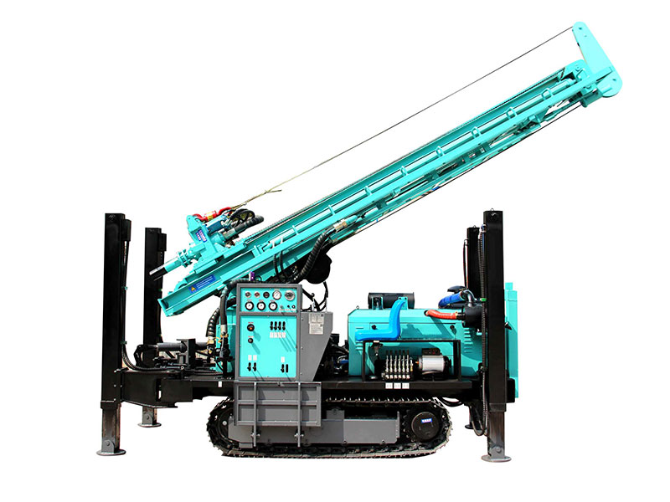

Рис. 5.2.1.1. Буровая установка для бурения скважин на гусеничном ходу KW280 с комплектом бурового оборудования (ТОО «КазСпецГеодезия», г. Семей)

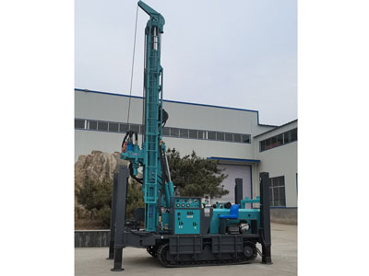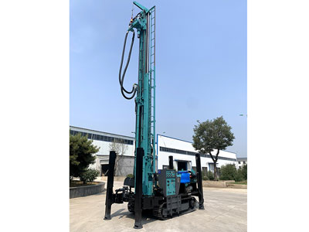
Буровая установка для бурения скважин воздухом KW280 является одним из самых популярных продуктов компании KAISHAN.
Основные параметры:
Глубина бурения: 280 м
Диаметр бурения: 140-305 мм
Мощность дизельного двигателя: 75-83 кВт
Давление воздуха: 1,7-3,4 Мпа
Вес: 7500 кг
Размер: 3950/1750/2450 м
Преимущества:
1. Длина бурения за один ход достигает 6,6 м, что сокращает время установки бурильных труб и трудозатраты.
- Подъемное устройство с двумя цилиндрами обеспечивает большую грузоподъемность до 17 тонн.
- 3. Четыре прочные гидравлические опоры обеспечивают подъем на 1,5 м и фактический дорожный просвет до 1,45 м, что удобно для погрузки и транспортировки.
Особенности:
1. Установка оснащена двигателем Yuchai с турбонаддувом мощностью 75 кВт.
2. Запатентованная композитная рукоять обеспечивает большой ход, а подъемное устройство с двумя цилиндрами обеспечивает большую грузоподъемность до 17 тонн.
3. Главный рычаг каждой буровой установки для водяных скважин оснащен стопором для защиты цилиндра.
4. Профессиональная конструкция обеспечивает долговечность и высокую несущую способность.
5. Конструкция параллельной трансмиссии с независимым масляным насосом обеспечивает высокую мощность. Уникальная гидравлическая система отличается простотой обслуживания и низкой стоимостью.
6. Гидравлический двигатель оснащен редуктором для обеспечения прочности и длительного срока службы.
7. Быстродействующий распределительный клапан обеспечивает трехступенчатую регулировку скорости и максимальную скорость до 130 об/мин.
8. Каждый гидравлический шланг покрыт мягким блоком управления для увеличения срока его службы.
9. Буровая установка для водяных скважин KW280 приводится в движение дизельным двигателем, а ее ход, поворот, движение, подъем, опора и разгрузочная штанга управляются гидравлически.
10. Эта геотермальная буровая установка имеет гусеничную конструкцию, обеспечивающую удобное перемещение. Шасси с резиновыми гусеницами позволяет ей свободно передвигаться по городу и дворам, не повреждая грунт.
11. Мощная гидравлическая опора позволяет быстро и стабильно регулировать высоту буровой установки для легкой погрузки, разгрузки и перемещения.
12. Специальная головка буровой установки обеспечивает вертикальное бурение и точность позиционирования.
13. Механическое позиционирование повышает устойчивость установки.
14. Пневматическая система оснащена специальным лубрикатором для смазки молота, что увеличивает срок его службы.

- 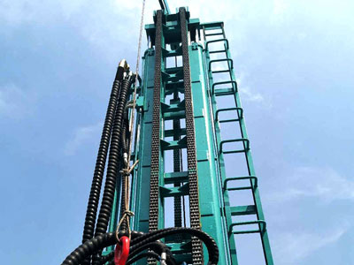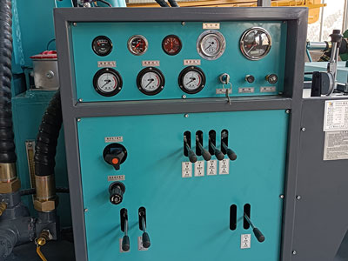

- 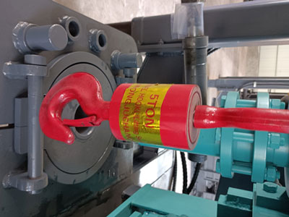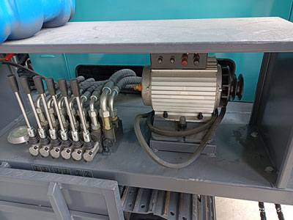

Технические характеристики
Модель | KW280
1 | 2
Глубина бурения | 280 м
Диаметр бурения | Ø140-305 мм
Длина бурения за один ход | 6,6 м
Рабочее давление | 1,7-3,0 МПа
Расход воздуха | 17-30 м³/мин
Длина стержня | 1,5 м, 2 м, 3 м, 6 м
Диаметр стержня | Ø76, Ø89, Ø102, Ø114
Подъемная сила | 17 тонн
Крутящий момент | 3700-5000 Нм
Скорость вращения | 45-130 об/мин
Дизельный двигатель | Yuchai
Мощность двигателя | 75 кВт /2200 об/мин
Скорость движения | 0-2,5 км/ч
Преодолеваемый подъем | 30°
Масса | 7500 кг
Габариты | 5900x1750x2450мм

1 | 2
Применение | Сложные геологические условия: горная порода, ил, песок и т.д.
Способ бурения | Гидравлический роторный и двигательный привод с верхним приводом, буре-ние с погружным пневмо-ударником или бурение буровым насосом
Погружной пневмоударник | 4", 5", 6", 8" сверлильный молоток

В комплект буровой установки входит следующее буровое оборудование:

Винтовой воздушный компрессор KSZJ-18/17A емкостью 18 куб.м/мин предназначен для пневмоударного бурения скважины и выдувания материала из скважины в пробу с каждого интервала через 1-2 м.
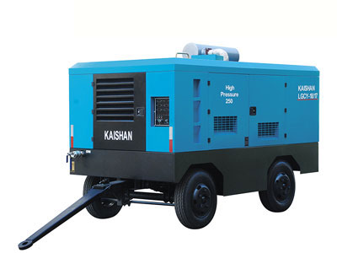
Передвижной дизельный компрессор
Буровой инструмент:
- Буровые штанги (трубы) диаметром 89-3000 мм марки API2 3/8REG для бурения скважины до глубины 280 м (всего 231 м)

- 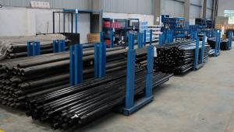

2) Погружные пневмоударники 4", 5", 6", 8" для разрушения породы при бурении воздухом
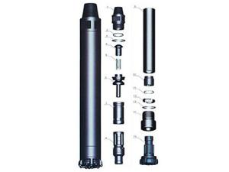
3) Погружные долота (коронки) для разрушения породы при бурении
воздухом
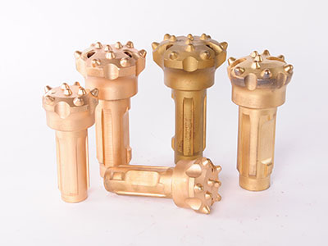

4) Воздушный шланг 20 м для соединения бурового агрегата с компрессором
Возможно применение и других буровых установок ПУБ.
Первичные руды будут изучаться колонковыми наклонными скважинами в третий полевой сезон (2029 г.) буровых работ. Проходка колонковых скважин будут осуществляться передвижными буровыми установками (ПБУ) с китайскими станками XY-44, насосом марки НБ-50 и снарядом «Longyeаr». (рис. 5.2.1.2).
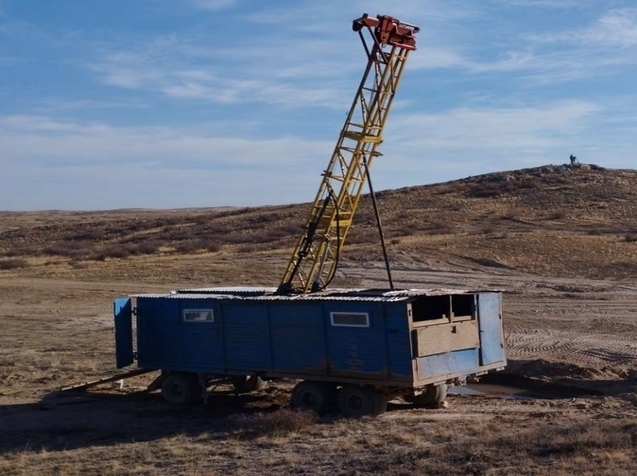

Рис. 5.2.1.2. Передвижная буровая установка (ТОО «Алтын-Кен», г. Алматы)
Возможно применение ППБУ-800/55 с буровым станком СКБ-5113 шпиндельного типа с электроприводом или других буровых установок с аналогичными характеристиками.
При необходимости колонковое бурение может быть заменено RC-бурением, с использованием буровых установок, показанных ниже.

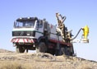 | NEMEK 1114B (с подвижным вращателем). Глубина бурения методом RC (диаметр 130 мм) достигает 300 метров. Высокая маневренность, высокая производительность до 150 м/сутки и представительность опробования
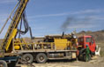 | Nemek 814 BE (с подвижным вращателем). Глубина бурения методом RC (диаметр 130 мм) достигает 250 метров. Высокая маневренность, высокая производительность до 150 м/сутки и представительность опробования
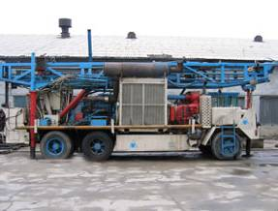 | Hydco-300 (с подвижным вращателем). Глубина бурения методом RC (диаметр 130 мм) достигает 300 метров. Высокая маневренность, высокая производительность до 150 м/сутки и представительность опробования
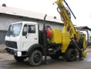 | IngersollRand T4W (с подвижным вращателем) Глубина бурения методом RC (диаметр 130 мм) достигает 300 метров. Высокая производительность до 150 м/сутки и представительность опробования. Возможность бурения скважин на воду

Все работы, в соответствии с лицензией и геологическим заданием № 1, должны быть выполнены в течение 6 лет. Производство полевых работ предусматривается сезонное и будет проводиться в весенне-летне-осенний период. Камеральные работы будут проводиться круглогодично.
Организационная структура работ включает:
- буровой участки, геологическую, топографическую и геофизическую группы;
- электроснабжение полевого лагеря будет осуществляться от дизельныого генератора SDMOX 180/4DE мощностью 5 кВт;
- электроснабжение буровых агрегатов будет осуществляться от собственных дизельных стаций мощностью до 100 кВт;
- обеспечение буровых установок технической водой, предусматривается из местных источников ближайших водотоков, озер и т.п., доставка технической воды будет производиться водовозками с ваккумной закачкой;
- обеспечение питьевой водой производственного персонала будет производиться завозом пресной воды из местных источников ближайших населенных пунктов, а также бутилированной водой.
- снабжение материалами, ГСМ, запасными частями, продуктами питания и др. осуществляется с баз подрядных организация (городов Семей, Усть-Каменогорск, частично из г. Аягоз). Асфальтированные дороги от от участка работ до баз снабжения (городов Семей, Усть-Каменогорск, Аягоз) относятся к I и II классам.
- оперативная связь с полевым лагерем будет осуществляться по сотовой связи, а с буровыми агрегатами с помощью УКВ радиостанцией «MOTOROLAGP-340» и «MOTOROLAGP-380».
Геологическая документация и опробовательские работы по буровым скважинам будут выполняться геологическим персоналом непосредственно на участке работ, т.е. в поле. Доставка керна в ящиках с буровой установки в керносклад полевого лагеря будет выполняться автотранспортом Подрядчика с соблюдением необходимых мер предосторожности по его сохранности. Все виды проб, предусматривается периодически, партиями по 200-400 шт., вывозить автотранспортом с полевого лагеря, в пробоподготовительный цех специализированной лаборатории (проектируется в г. Семей). Химико-аналитические работы, предусматривается выполнять в Подрядных организациях (проектируется в г. Семей). Текущие камеральные работы, будут выполняться геолого-маркшейдерской службой ТОО «Geology Partners», непосредственно выполняющей полевые работы (маршруты, геологическое обслуживание буровых работ и т.д.).
По окончании всех полевых работ отстойники будут засыпаны, буровые площадки и технологические дороги рекультивированы, все (100%) обсадные трубы извлечены, мусор собран и вывезен.
Все изменения касающиеся направления работ, изменения мест заложения скважин принимаются коллегиально.
Сроки проведения всех работ: начало - IV квартал 2025 г.; окончание - IV квартал 2031 г.

5.2.2 Проектирование

Составление «Плана разведки» осуществляется в соответствии с рекомендациями «Инструкции по составлению плана разведки твердых полезных ископаемых» (Совместный приказ Министра по инвестициям и развитию Республики Казахстан от 15 мая 2018 г., № 331 и Министра энергетики Республики Казахстан от 21 мая 2018 г., № 198. Зарегистрирован в Министерстве юстиции Республики Казахстан 4 июня 2018 г., № 16982), «Инструкции по составлению проектно-сметной документации на работы в области геологического изучения недр на территории Республики Казахстан» (Астана, 2010г.), «Инструкции о проведении геологоразведочных работ по стадиям (твердые полезные ископаемые)» (Астана, 2010 г, № 72), «Инструкции по применению Классификации запасов к месторождениям благородных металлов (золото, серебро, платина» (Астана, 2010 г., № 72), «Инструкции по технологическому опробованию и геолого-технологическому картированию месторождений твердых полезных ископаемых» (Астана, 2004 г., № 82-п), «Инструкции по внутреннему, внешнему и арбитражному геологическому контролю качества анализов разведочных проб твердых негорючих полезных ископаемых, выполняемых в лабораториях министерства геологии СССР» (ВИМС, Москва, 1982 г.).
На стадии проектирования осуществляется выбор и получение из фондов необходимой исторической геолого-геофизической информации, ее обобщение в рамках, необходимых для обоснования методики и объемов, проектируемых геологоразведочных работ.
Составление «Плана разведки» и его согласование с Государственными органами будет выполнено коллективом ТОО «Geology Partners». Затраты труда на разработку «Плана разведки» составляют 6 отр./мес.

5.2.3 Подготовительный период (предполевая подготовка)

Предполевая подготовка является важным этапом выполнения проектируемых работ, так как от качества и полноты данных, подготовленных в этот период, во многом будет зависеть эффективность дальнейшего геологоразведочного процесса.
Подготовительный период к полевым работам включает в себя: рекогносцировку площади, изучение «Плана разведки», опубликованных и исторических фондовых материалов, ознакомление с каменным материалом (если он есть), составление и уточнение ранее существовавших геологических карт и схем, подготовку топоосновы и заготовку макетов графических материалов (карт, планов, разрезов), пополнение которых будет осуществляться исполнителем в процессе проведения полевых геологоразведочных работ. То есть, производится углубленный анализ и обобщение исторической геолого-геофизической информации, выбираются наиболее информативные данные для составления цифровой основы площади. Подготавливается цифровая основа площади, включая геологические, геохимические, геофизические, металлогенические, тектонические данные, результаты выполненных ранее горных, буровых и прочих работ. Выполняется векторизация наиболее представительной и достоверной исторической геолого-геофизической информации в программе «MapInfo». Производится предварительное региональное площадное дешифрирование фотоматериалов и мелкомасштабная идентификация спектральных аномалий по результатам космических съемок. Создается предварительная цифровая геолого-геофизическая модель участка. На основе анализа предварительной цифровой модели участка, разрабатывается набор минерагенических факторов и поисковых признаков золоторудных систем, определение приоритетных площадей для постановки рекогносцировочных (ревизионных) маршрутных работ. Пополнение и уточнение этой модели будет производиться в поле по мере поступления новых данных. Разработанная модель будет составлять основу эффективного управления дальнейшим геологоразведочным процессом.
Данные работы также включают оформление и согласование земельного отвода на ведение работ и связанные с этим командировки, заключение договоров с подрядными организациями, изготовление журналов и бланков документации полевых работ. Кроме того, планируется пополнить компьютерную базу первичных геологических материалов. Объем работ на предполевую подготовку приведен в таблице 5.2.3.
Таблица 5.2.3
Объем работ
№№  п/п | Наименование работ | Количество
№№  п/п | Наименование работ | стр. текста,  табл. | граф. прилож., листов
1 | Изучение изданной литературы | 400 | 35
2 | Изучение фондовых материалов | 620 | 90
3 | Подготовка таблиц, графических приложений | 56 | 23
4 | Пополнение базы данных | 250 | -
 | Всего: | 1326 | 148

Затраты труда на предполевую подготовку приведены ниже. Затраты труда исполнителей составят:
- директор | - 2,0 чел./мес.;
- главный геолог | - 3,0 чел./мес.;
- геолог 1 категории | - 3,0 чел./мес.;
- экономист | - 1,0 чел./мес.;
- инженер-геофизик | - 1,0 чел./мес.;
- инженер-гидрогеолог | - 1,0 чел./мес.;
- техник-геолог | - 1,0 чел./мес.;
- оператор ПЭВМ | - 3,0 чел./мес.;
Итого: | - 15,0 чел./мес. или 1,9 отр./мес.

5.2.3.1 Анализ и обобщение исторических данных и подготовка цифровой основы

Начальным этапом данных работ будет скрупулёзное изучение и анализ исторических отчетов и других материалов. К настоящему моменту количество фондовых отчетов составляет, изданной литературы и прочего составляет 1326 страниц, графических приложений к ним 148 листов. По результатам изучения этих материалов будут отобраны наиболее информативные и качественные данные для подготовки рабочей цифровой основы контрактной территории.
Все дальнейшие действия будут проводиться в среде MapInfo Professional (Разработчик–PitneyBowes), которая будет принята в качестве стандартного ГИС приложения и использование которой позволяет решать невероятно широкий круг задач, возникающих в ходе геологоразведочных работ.
В период предполевой подготовки необходимо будет разработать комплексный Банк Данных, предназначенных для использования при проведении полевых геологоразведочных работ. Структурно банк данных должен включать несколько основных классов, содержащих информацию по следующим признакам: опубликованные, топографические и картографические данные (административные границы, рельеф, гидрология, инфраструктура, экологические особенности и т.д.), геология (литология, тектоника, гидротермальные изменения и т.д.), геофизика (магниторазведка, гравиоразведка, электроразведка и т.д.), полезные ископаемые, геохимия и результаты опробования, землепользование и контрактные территории, охрана труда и техника безопасности.
Для отобранных картографических и текстовых данных из отчетов и опубликованных данных будут изготовлены высококачественные цветные/черно-белые сканированные копии с разрешением не менее 300 dpi. В последующем карты будут зарегистрированы в географических координатах, ректифицированы от возможных искажений и оцифрованы в виде комплекта слоев, содержащих однородную информацию, и помещены в соответствующие разделы БД.
На подготовительном этапе, исходя из доступности исторических карт, планируется создать цифровую модель участка Алтынтас на основе векторизации карт района масштаба 1:200 000-1:50000 со следующими основными слоями:
- геолого-геофизическая изученность;
- литология (осадочные, вулканогенные и интрузивные породы)
- тектоника (разломы, трещины, основные тектонические подразделения)
- гидротермально-метасоматические изменения;
- дайковые и жильные образования;
- геологические контакты;
- месторождения и проявления полезных ископаемых;
- геохимические данные (металлометрические и шлиховые ореолы, аномальные пробы);
- геофизические поля (магнитное поле, аномалии K-U-Th, гравиметрические аномалии – в случае доступности);
- металлогенические признаки;
- линии геологических и прочих разрезов;
- текстовые подписи к картам и разрезам различного содержания.
Для всех слоев будут заполняться атрибутивные таблицы, содержащие унифицированную информацию, извлекаемую из легенд и описаний карт. Это позволит в дальнейшем эффективно манипулировать данными и проводить их анализ.
Кроме географической информации, представленной на отчетных картах, будут оцифровываться табличные и текстовые данные, необходимые для дальнейших работ, такие как инклинометрия и опробование выработок (канав, шурфов, скважин), каталоги выработок, геохимических и геофизических аномалий, физических свойств пород и т.д. Структура этих данных также будет унифицирована для целей анализа данных, но храниться они будут в виде таблиц, которые при наличии полей идентификаторов могут подключаться к географической информации.
Оцифровка исторических данных послужит основой построения геологической основы, необходимой для оценки и общего понимания расположения рудоносных систем в пределах выделенной площади, а также для последующей интерпретации с целью выявления характерных признаков собственно золоторудных систем (тел, залежей, жил).
Оцифровка геофизических данных, позволит заново обрабатывать имеющиеся данные посредством применения методов фильтрации геофизических полей. Основываясь на известных физических свойствах пород, станет возможным трехмерное моделирование геологических тел для понимания геометрии потенциальных рудных систем.
Анализ многоэлементных геохимических данных позволит изучить распределение, как прямых признаков золоторудных систем (золото, серебро, мышьяк и др.), так и совокупность всех остальных элементов в составе аномального геохимического поля рудоносной системы с целью определения вектора потенциальной золотометальной минерализации.
Данная работа будет проводиться собственными силами или подрядными организациями, имеющими специалистов с соответствующим опытом и программно-аппаратное обеспечение. Собственными силами также будет осуществляться подготовка различных электронных каталогов, буровых колонок, ГТН и пр.

5.2.3.2 Составление рабочей цифровой модели территории

Все цифровые и растровые ГИС данные, созданные в подготовительный период, будут помещены в БД и интегрированы в геологические модели. Это позволит пространственно визуализировать отдельные участки и критически оценить их с позиций эталонной модели золоторудной системы, выбранной для каждого перспективного участка. «Живая» интерактивная среда этой модели позволит быстро анализировать и опробовать множественные геологические ситуации с целью выбора перспективных площадей, без необходимости проведения дополнительных полевых работ. Также данная модель позволяет обнаруживать пробелы в данных и осуществлять полный анализ эффективности применяемых методов оценки потенциальных площадей. В зависимости от поставленных задач и имеющихся данных, будут применены различные подходы и методы создания моделей в 2х и 3х-мерном пространстве. В качестве первоочередного метода анализа исторических данных и данных дешифрирования может быть использован следующий алгоритм:
- анализ имеющихся данных и выбор информативных поисково-разведочных признаков на основе особенностей геологического строения, как золоторудных месторождений региона, так и эталонной модели;
- определение веса и сферы влияния каждого поискового признака;
- разделение поисковых признаков по слоям-картам, придание им соответствующего веса и буферизация в соответствии со сферой влияния;
- создание «клеточного» слоя с размером ячейки требуемого масштаба и суммирование подготовленных признаков в каждую ячейку;
- вычисление координат ячеек и соотношение их с суммой поисково-разведочных признаков;
- построение результирующей «рельефной карты», в которой более высоким участкам будут формально соответствовать наиболее перспективные области;
- критический анализ полученной карты и выбор перспективных локальных участков для постановки оценочных работ.

ПОЛЕВЫЕ РАБОТЫ

Полевые работы будут проводиться в соответствии с международными стандартами ISO 14001 в сфере экологического менеджмента (Environmental Management) и OHSAS 18001 в сфере профессиональной безопасности и охраны труда (Occupational healthand Safety). Любые полевые работы представляют существенные риски для безопасности людей, местного населения и экологии, поэтому лозунг «Безопасность - прежде всего» («Safety First») должен являться при проведении ГРР руководящим, как для сотрудников компании, так и для любых подрядных организаций. И это накладывает жесткие требование на проведение полевых работ, приводящих к увеличению стоимости работ, затрат труда и времени. Полевые работы будут проводиться только в пределах лицензионной территории, общей площадью 9,2 км².

5.2.4 Маршруты

Геологические маршруты предусматриваются на всей площади работ (9,2 кв. км) с приоритетом изучения: структуры, литологии, магматизма уже на известных и вновь установленных проявлениях золота; проявлениях адуляр-кварц-золотого метасоматоза; выделенных по работам предшественников литохимических и геофизических аномалиях.
Маршрутами с сопутствующим геохимическим опробованием будут прослежены с поверхности рудоносные зоны собственно рудопроявлений Алтынтас и остальных площадей участка Алтынтас. В процессе маршрутных исследований будут уточнены геологические карты перспективных зон, закартированы и охарактеризованы опробованием с поверхности, выявленные рудные зоны и тела.
Целью проектируемых маршрутов является:
- прямое изучение золоторудных проявлений;
- прослеживание и переопробование известных рудных зон и тел;
- детализация, редакция, доизучение геолого-структурных позиций ранее известных и вновь выявленных рудных тел;
- редакция и уточнение существующих детальных карт участков масштаба 1:5000, рудопроявлений Алтынтас, отдельных зон в пределах лицензионной площади;
- выбор мест заложения проектных скважин.
Маршрутные геологические поиски будут выполняться в масштабе 1:10000 (с расстоянием между маршрутами 100 м).
Для достижения максимальной полноты и достоверности работ, при проведении маршрутных поисков будет применяться методика, суть которой сводится к ниже следующему.
Камеральное разделение территории на участки изучения по геологам – маршрутным исполнителям от 0,2 до 1,0 кв. км при работах 1:10000 масштаба. Камеральная подготовка координатных основ UTMWGS-84 в электронном виде формата MapInfo и затем печать на бумажный носитель по участку изучения для каждого исполнителя (для работ 1:10000 масштаба выбирается масштаб координатных основ 1:5000).
Камеральная подготовка в соответствующих форматах электронных и бумажных карт-накладок на координатные основы с вынесением на них известных г/х ореолов, геофизических аномалий, пунктов минерализации, элементов тектоники, старых канав, шурфов, скважин, при необходимости геологических карт предшественников, дешифрируемых на АФС элементов и многое другое по необходимости решения конкретной задачи маршрута.
Камеральная подготовка, имеющихся АФС и интернет-космоснимков масштаба 1:10000–1:5000 и крупнее.
Собственно полевые работы на выделенном участке, с применением GPS для достижения точности наблюдений не менее 5 м (плановая привязка) и 10 м (высотная привязка). Задача решается путем вынесения на координатную основу реперов наблюдений, которые фиксировались при помощи GPS в местах пунктов наблюдений, отбора образцов и проб, замеров структурных элементов, контактов горных пород и т.п., как при ходе по простиранию, так и при ходе в крест простирания и в других необходимых случаях. По реперам наблюдений исполнитель сразу отрисовывает наблюдаемую геологическую ситуацию на бланке с координатной основой. В среднем количество реперов наблюдений при работах 1:10000 масштаба, может составлять до 1000 шт./1 кв. км. Во время работ исполнитель формально не ограничивается конкретными временными рамками и изучает выделенный участок столько времени, сколько было необходимо (в среднем на 1 кв. км территории исполнитель затрачивает, при работах 1:10000 масштаба 2–6 дней, в среднем 3 дня). Таким образом, на всю территорию (9,2 кв. км) потребуется: 3 дней х 9,2 = 28 полевых дней. При маршрутных поисках исполнителем отбираются необходимые г/х пробы, образцы, фиксируются литолого-петрографические свойства, элементы структур, тектоники, метаморфизма и метасоматоза с уклоном на площадные распределения характеристик. Также в ходе маршрута исполнителем производится сбор и документация так называемых реперов привязки АФС или космоснимков (для более точной привязки АФС и космоснимков, удаления искажений снимков и составления пригодного к работе фотоплана изучаемой территории).
Оформление образцов и проб различного назначения с занесением данных в базу Excel, фотодокументация образцов.
Камеральный перенос данных с GPS-навигаторов (репера или пункты наблюдений) на стационарный компьютер в формате Map Sourсе, и, при необходимости, переименование маршрута и реперов.
Перевод формата Map Sourсе в форматы Excel и формат MapInfo.
Пополнение электронной базы данных Excel в разделе «репера (пункты) наблюдений». Здесь приводятся номера и координаты пунктов наблюдений, их геологическая характеристика и другие данные.
Формирование в формате MapInfo рабочего набора из точек реперов наблюдений и координатной основы UTMWGS-84; печать рабочего набора на бумажный носитель. Цифровое сканирование получившихся материалов (итог – файл формата JPEG). Удаление неизбежных при сканировании искажений картинки JPEG в программе Photoshop, необходимое кадрирование изображения. Координатная привязка файла JPEG в формате MapInfo в рабочей проекции UTMWGS-84. Перевод линии маршрута из формата Map Sourсе в форматы MapInfo и Excel. Формирование рабочего набора формата MapInfo из привязанной карты JPEG, координатной основы UTMWGS-84, линии маршрута, при необходимости отвекторизованных г/х ореолов, элементов тектоники и др. Первичный полевой фактический материал маршрутных поисков по данной методике представляется в виде базы реперов наблюдений в Excel и растров (таблиц MapInfo), с пунктами наблюдений, по исполнителям и маршрутам на бумажных и электронных носителях. Эти данные являются основой для дальнейшей обработки и составления итоговых материалов. Пополнение базы реперов привязки АФС, по накоплению материала – трансформация искажений АФС в электронных форматах и точная привязка снимков. Использование полученных снимков для камеральной подготовки последующих маршрутов. При таком подходе, в среднем на 1 отр./день полевых наблюдений, затрачивался 1 отр./день полевых камеральных работ.
Несмотря на относительную трудоемкость описанного способа проведения маршрутных поисков и весьма высокие требования к квалификации исполнителей, по сравнению с общепринятыми методами, он имеет ряд преимуществ, а именно:
- максимальную достоверность изучения территории;
- практическую однозначность увязки геологических границ у исполнителей;
- максимальную объективность в оперативном управлении буровыми работами.
Всего предусматривается произвести 10 пог. км маршрутов. Маршруты будут проводиться без радиометрических наблюдений (так как радиометрическая съемка на лицензионной территории уже проведена) с отбором штуфных образцов (50 шт.) и геохимических точечных сборно-штуфных проб (50 шт.) весом до 4 кг. В одну пробу войдет от 6-8 до 10-12 частных штуфных проб с площади порядка 50 м² (10х5м). Выполнение маршрутных исследований будет выполняться 1-м отрядом в первый полевой сезон. Число полевых выходов составит 35 дней. Средний пробег автомобиля за 1 выезд составит 10 км. Доставка отрядов будет осуществляться автомобилем УАЗ-390902 по дорогам III класса со средней скоростью 40 км/час. Пробег автомобиля по доставке отряда до начала маршрута и обратно составит: 10 х 35 = 350 км. Затраты времени машины составят: 350 : 40 км/ч : 7 = 1,25 маш./см. График выполнения маршрутных работ представлен в таблице 5.2.4.
Таблица 5.2.4
График выполнения геологических маршрутов (без камеральных работ)

Выполнение всех видов маршрутов, отр./дней
год | первый полевой сезон (2026 г.)
месяцы | май-июнь
геолог и маршрутный рабочий | 35

Таким образом, на маршрутных работах будет задействован 1 отряд в составе: 1) начальник отряда - 1 чел., 2) геолог -1 чел., 3) маршрутный рабочий - 1 чел., 4) повар - 1 чел. 5) водитель автомашины УАЗ - 1 чел. Всего - 5 человек.

5.2.5 Буровые работы

Буровые работы на участке Алтынтас будут выполняться для решения следующих задач:
- обеспечивать плотность разведочной сети, рекомендованную экспертами JORC и необходимую для оценки Минеральных ресурсов и Минеральных запасов;
- подъема материала шлама или керна рудных тел из зоны окисления или глубоких горизонтов для проведения лабораторно-технологических исследований;
Проектом предусматриваются следующие виды буровых работ:
- пневмоударное вертикальное бурение (ПУБ);
- колонковое наклонное бурение с отбором керна.
Основная задача скважин пневмоударного бурения будет состоять в прослеживании по простиранию и падению до глубины 30 м выявленных рудных тел, а скважин колонкового бурения прослеживание оруденения в интервале глубин 30-100 м.

5.2.5.1 Организация буровых работ

При бурении пневмоударных скважин намечается использовать буровую установку ТОО «КазСпецГеодезия (г. Семей) для бурения скважин на гусеничном ходу KW280 китайского производства с комплектом бурового оборудования (рис. 5.2.1.1)
Бурение будет осуществляться вертикально сплошным забоем. Диаметр бурения 110мм, максимальная проектная глубина бурения 30 м. В качестве бурового наконечника будут применяться шарошечные долота или крестовые коронки, армированные твердыми сплавами. Выход шламового материала ожидается в пределах 80-95%. Для уменьшения веса проб намечается использовать превентор (делитель) с двухкратным делением материала пробы. Всего проектом предусматривается за 2 полевых сезона (2027-2028 гг.) пробурить 685 скважин пневмобурения средней глубиной 30 м - всего 20550 пог. м (таблицы 3.6.1.2 и 3.6.1.5). Работы проектируется проводить в одну дневную смену.
Колонковые скважины будут буриться, в основном, с целью полного пересечения рудных интервалов первичных руд, определения границы зоны окисления, для подъема кернового материала с целью формирования надежного веса лабораторно-технологической пробы, гидрогеологических наблюдений. При бурении колонковых скважин намечается использовать передвижные буровые установки ТОО «Алтын-Кен» (г. Алматы) с китайскими станками XY-44, насосом марки НБ-50 и снарядом «Longyeаr». Вожможно применение ППБУ-800/55 с буровыми станками СКБ-5113 шпиндельного типа с электроприводом с использованием насоса НБ-4 и снарядом «Longyeаr». Расход дизельного топлива при этом составит 230 г на 1 кВт/час или 25,9 л/час. Подвоз технической воды для приготовления раствора будет выполняться автомашиной КРАЗ-6322 из местных источников ближайших водоемов (рис. 5.2.6.1.1). Емкость цистерны 7 м³. Расход дизельного топлива 42,5л/100км. При бурении будет использоваться техническая вода, глинистые или полимерные растворы. Раствор будет готовиться на буровой при помощи миксера.
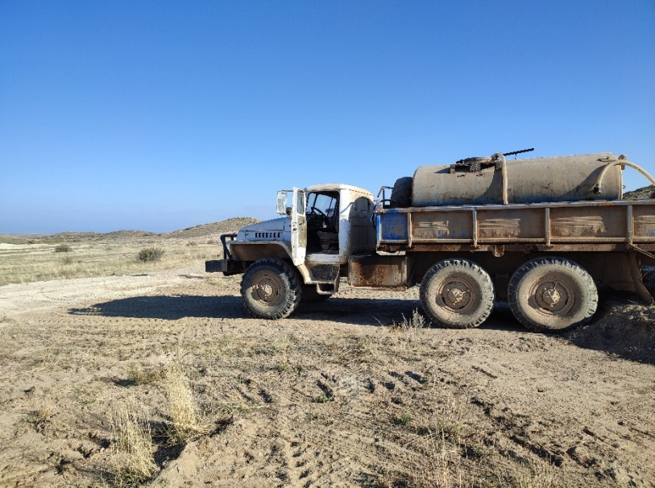
Рис. 5.2.6.1.1. Водовозка

Для приготовления полимерного раствора расход полиакриламида составляет 1,0 кг на 1,0 м³ технической воды. Этот раствор обеспечивает устойчивость стенок скважины и уменьшает разрушение и размывание керна. При сложных геологических условиях возможно применение бентонитовой глины, а также реагентов типа DD-955 и DDXPAND. Полиакриламид относится к IV категории опасности и не вредит здоровью людей (используется даже для очистки воды при водоснабжении). Циркуляционная система будет копаться вручную. Согласно норм расхода промывочной жидкости на колонковое бурение скважин с поверхности земли при диаметре бурения 93-112 мм, глубины бурения до 100м (I группа скважин) и категории пород по буримости VII-XII на 1 пог. м бурения расходуется от 0,032 до 0,04 м³ воды. Всего на бурение 4780 пог. м (55 колонковых скважин) будет затрачено от 152,96 до 191,2 м³ технической воды (в среднем – 172,1 м³).
Забурка скважин в интервале 0-5 м будет производиться твердосплавными коронками СА-4 диаметром 112 мм и закрепляться обсадными трубами диаметр 108 мм. Далее бурение будет производиться с применением снаряда Boart Longyear диаметром 95,6 мм (HQ). Колонковые скважины будут буриться с полным отбором керна. В качестве породоразрушающего инструмента при колонковом бурении будет применяться импрегнированная алмазная коронка HQ. Проектом закладывается выход керна 95% для всего проектируемого объёма бурения. Поднятый керн укладывается в керновые ящики стандартного образца (рис. 5.2.6.1.2).
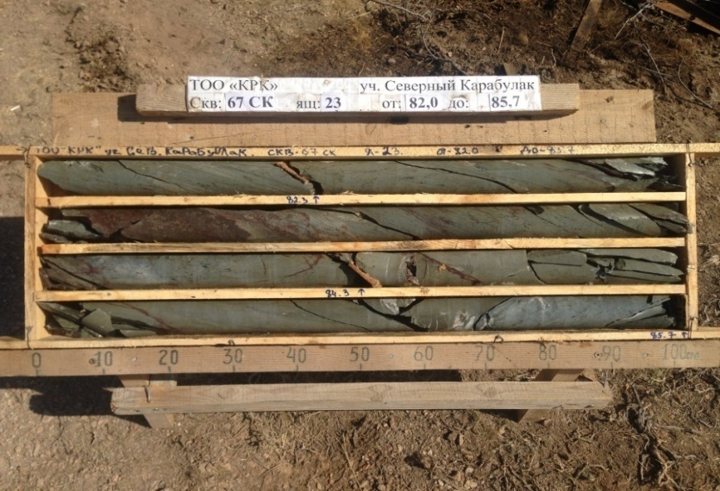
Рис. 5.2.6.1.2. Стандартный керновый ящик
При наружном диаметре бурения 95,6 мм диаметр керна будет составлять 63,5 мм. Азимут бурения колонковых скважин разный, угол бурения 65-70^{о}, средняя глубина скважин – 86,9 м. Работы проектируется проводить в две смены.
После закрытия скважина закачивается раствором, обсадная колонна извлекается полностью. Глиничтый раствор из отстойника перекачивается в отстойник следующей скважины. Сам отстойник засыпается при помощи бульдозера или в ручную, выполняется полная рекультивация площадки с укладкой ППС если он был снят.
Скважины колонкового бурения будут совмещаться с профилями горный выработок (прошлых лет) и скважин ПУБ, что дает возможность увязать рудные зоны и тела, вскрытые на поверхности и в зоне окисления на глубину бурения колонковых скважин. В зависимости от конкретной геологической обстановки места заложения отдельных скважин и их глубины могут быть изменены, в пределах общего проектного объема бурения. Последовательность бурения колонковых скважин устанавливается в зависимости от результатов пройденных скважин ПУБ. По категории буримости (12 бальная шкала) усредненный геологический разрез по колонковой скважине выглядит следующим образом:
1. Почвенно-растительный слой, суглинки, супесь, с примесью дресвы и щебня до
20-25% - II (10% - 8,7 м)
2. Алевролиты, известняки - VI (25% - 21,7 м)
3. Песчаники, туфопесчаники - VII (35% - 30,4 м)
4. Конгломераты - IX (10% - 8,7 м)
5. Диориты, андезитовые порфириты - X (10% - 8,7 м)
6. Адуляр-кварцевые метасоматиты и кварцевые жилы - XI (10% - 8,7 м)
Средняя категория составляет – 7,2.
C целью максимального отбора материала для лабораторно-технологических испытаний, при необходимости ряд скважин колонкового бурения может быть пробурен диаметром 127 мм. Проектные места проходки скважин показаны на графических приложениях 11-15.
Информация о буровых скважинах, проектируемых к проходке для поисков и разведки подземных вод, будет приведена в разделе гидрогеологические исследования.
Всего проектом предусматривается пробурить 55 скважин колонкового бурения общим объемом 4780 пог. м (таблицы 3.6.1.3 и 3.6.1.6).
График выполнения полевых буровых работ приведен в таблице 5.2.6.1.1.
На буровых работах в первый и второй сезон бурения (2027-2028 гг.) будет задействован отряд в составе: 1) нач. отряда - 1 чел.; 2) буровой мастер - 1 чел., 3) бурильщик - 1 чел., 4) помощник бурильщика - 1 чел.; 5) геолог - 1 чел.; 6) пробщики - 2 чел.; 7) топограф - 1 чел.; 8) топорабочий – 1 чел; 9) водитель УАЗ - 1 чел.; 10) повар - 1 чел., всего - 11 человек.
На буровых работах в третий год бурения (2029 г.) будет задействован отряд в составе: 1) нач. отряда - 1 чел.; 2) геолог – 1 чел; 3) буровой мастер – 1 чел; 4) бурильщики - 4 чел., 5) помощники бурильщика - 4 чел.; 6) водитель водовозки – 1 чел; 7) пробщики - 2 чел.; 8) топограф - 1 чел.; 9) топорабочий – 1 чел; 10) водитель УАЗ - 1 чел.; 11) повар - 1 чел., всего - 19 человек.
На место буровых работ сотрудники будут доставляться автомобилем УАЗ-390902 по дорогам III класса со средней скоростью 40 км/час. Средний пробег за выезд 10 км . Общий пробег автомобиля по доставке бригад на место работ составит: в первый (120 смен) и второй (114 смен) полевой сезоны: 10 км х 120 смен = 1200 км. Затраты времени составят: 1200 : 40 км/ч : 7 = 4,29 маш./см и 10 км х 114 смен = 1140 км. Затраты времени составят: 1140 : 40 км/ч : 7 = 4,07 маш./см; в третий (244 смены) сезон - 10 км х 244 смены = 2440 км. Затраты времени составят: 2440 : 40 км/ч : 7 = 4,36 маш/см.
Расчёт затрат времени на бурение скважин в трех полевых сезона, монтаж-демонтаж и перевозку буровых агрегатов приведен в таблице 5.2.6.1.2.
Проектом предусматривается тампонирование скважин при потере промывочной жидкости в размере 1,0 м на каждую колонковую скважину, всего: 55 скв. х 1,0 м = 55,0 м. На тампонирование 1 скважины необходимо 2 кг DDXPAND на 80 л воды. Всего потребуется:
2 кг х 55 скв. = 110 кг DDXPAND (4,4 мешка по 25 кг) и 4,4 м³ воды. Затраты времени на тампонаж колонковых скважин приведены в таблице 5.2.6.1.3.
Усредненные типовые конструкции скважины ПУБ и колонковой скважины приведены на рис. 5.2.6.1 и 5.2.6.2. Типовые конструкции скважин будут уточнены и доработаны после проведения маршрутов. В зависимости от конкретных геолого-технических условий бурения параметры конструкций скважин могут изменяться.
По окончанию бурения колонковой наклонной скважины проектом предусматривается проведение скважинной инклинометрии (ИК), извлечение обсадных труб и ликвидация скважины.
В полевых условиях весь керн документируется, производится кодирование пород и трещин по специально разработанной форме и фотографирование керна. После этого керн подлежит резке и опробованию. Интервалы опробования будут выбираться после детального описания керна и маркироваться геологом с указанием метража в начале и в конце интервала пробоотбора.
Бурение в сложных условиях, а также при применении двойного колонкового снаряда фирмы «Boart Longyear», будет осуществляться с применением полимерных растворов по всему стволу скважины. В качестве промывочной жидкости используются полимерные растворы на основе экологически нейтрального реагента «Chanted», придающего растворам эластичность и смазывающие свойства.
Расход материалов для приготовления 1,0 м³ полимерных растворов определен прямым расчетом, стоимость определена СФР.
По рекомендациям компании «Boart Longyear» для приготовления 1,0 м³ полимерного раствора необходимо:
- Drispac Reg Plus – 1,0 кг. Стоимость 1,0 кг - 8,09 $США.
- PHPA DRILL POWER (полимер) – 1,0 кг. Стоимость 1,0 кг - 6,07 $США.
- Смазывающая добавка «Chanted» - 2 л. Стоимость 1,0 л - 2,67 $США, на весь объем потребуется: 2 х 2,67 = 5,34 долл.
Контроль процесса бурения
Контроль буровых работ будет осуществляться в течение всего процесса бурения скважины (24 часа в сутки). Обязанности полевых геологов не ограничиваются только описанием керна, но и постоянным взаимодействием с буровиками и их представителями для контроля качества и сохранности керна.
Контроль глубины скважины осуществляется промером бурового снаряда при спуско-подъемных операциях. Контрольный замер производится геологом, в зависимости от глубины скважины, один или два раза в процессе бурения, а также при закрытии выработки. Контрольный замер производился путем промера длины буровых труб рулеткой при их извлечении из скважины. По окончании контрольного замера составлялся «Акт контрольного замера». В обязанности геолога на участке, также входил контроль за измерением линейного выхода керна.
В случаях бурения по зонам интенсивного дробления пород, по зонам с минерализацией, если выход керна составлял менее 95%, то будет производиться бурение укороченными рейсами (до 10 см).
Консервация скважин
Консервация скважин осуществлялась установкой крышки (колпака) на верхнюю часть колонны, исключающей несанкционированный доступ в ствол скважины. На крышке нанесен номер выработки. Высота колпака от поверхности 0,5 м.
После процедуры закрытия/консервации скважины составлялся «Акт закрытия скважины», в котором отражены все данные: такие как участок работ, месторождение, номер скважины, даты заложения и закрытия, фактическая глубина, техническая конструкция скважины. «Акт закрытия скважины» подписывается представителем Заказчика работ (ведущим геологом ТОО «КРК», топографом и представителем исполнителя работ - буровой компании).
Рекультивация буровых площадок
По окончании буровых работ, участок, на котором проводились работы, будет зачищен от бытового и производственного мусора. Все зумпфы и выемки засыпаны. Все разливы горюче-смазочных материалом ликвидированы, т.е. будет порядчиком (буровой компанией) выполнена рекультивация буровых площадок (рис. 5.2.6.1.3).
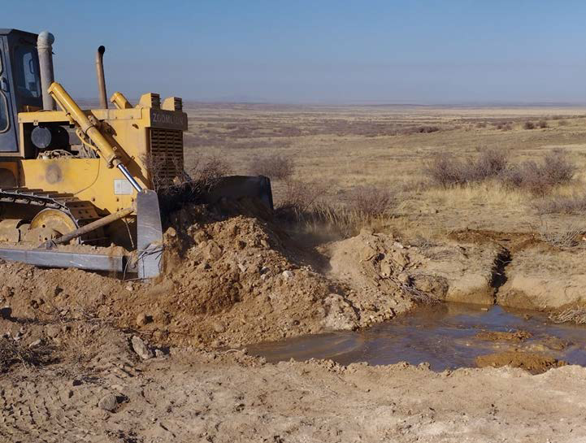

Рис. 5.2.6.1.3. Рекультивация буровой площадки (засыпка зумпфа)

Таблица 5.2.6.1.1
Графики выполнения буровых работ на участке Алтынтас в 2027-2030 гг.
1. График выполнения пневмоударного бурения в полевой сезон 2027 г. (120 бр./см.)
Буровая бригада | 1 месяц (июнь) |  |  | 2 месяц (июль) |  |  | 3 месяц (август) |  |  | 4 месяц (сентябрь)
Буровая бригада | декада |  |  | декада |  |  | декада |  |  | декада
Буровая бригада | 1 | 2 | 3 | 1 | 2 | 3 | 1 | 2 | 3 | 1 | 2 | 3
Бригада № 1, БУ KW280, пог. м | 400 | 400 | 400 | 400 | 400 | 400 | 400 | 400 | 400 | 400 | 400 | 400
Всего пробурено за месяц, пог м | 1200 |  |  | 1200 |  |  | 1200 |  |  | 1200
Всего пробурено за сезон, пог. м | 4800
2. График выполнения пневмоударного бурения в полевой сезон 2028 г. (114 бр./см.)
Буровая бригада | 1 месяц (июнь) |  |  | 2 месяц (июль) |  |  | 3 месяц (август) |  |  | 4 месяц (сентябрь)
Буровая бригада | декада |  |  | декада |  |  | декада |  |  | декада
Буровая бригада | 1 | 2 | 3 | 1 | 2 | 3 | 1 | 2 | 3 | 1 | 2
Бригада № 1, БУ KW280, пог. м | 400 | 400 | 400 | 400 | 400 | 400 | 400 | 400 | 400 | 400 | 350
Всего пробурено за месяц, пог. м | 1200 |  |  | 1200 |  |  | 1200 |  |  | 750
Всего пробурено за сезон, пог. м | 4350
3. График выполнения колонкового бурения снарядом «Boart Longyear» в 2029 г. (244 бр./см.)
Буровая бригада | 1 месяц (июнь) |  |  | 2 месяц (июль) |  |  | 3 месяц (август) |  |  | 4 месяц (сентябрь)
Буровая бригада | декада |  |  | декада |  |  | декада |  |  | декада
Буровая бригада | 1 | 2 | 3 | 1 | 2 | 3 | 1 | 2 | 3 | 1 | 2 | 3
Бригада № 1, ПБУ (станок XY-44), пог. м | 100 | 100 | 100 | 100 | 100 | 100 | 100 | 100 | 100 | 100 | 100 | 100
Всего пробурено за месяц, пог. м | 300 |  |  | 300 |  |  | 300 |  |  | 300
Всего пробурено за сезон, пог. м | 1200
4. График выполнения колонкового бурения снарядом «Boart Longyear» в 2030 г.(242 бр./см.)
Буровая бригада | 1 месяц (июнь) |  |  | 2 месяц (июль) |  |  | 3 месяц (август) |  |  | 4 месяц (сентябрь)
Буровая бригада | декада |  |  | декада |  |  | декада |  |  | декада
Буровая бригада | 1 | 2 | 3 | 1 | 2 | 3 | 1 | 2 | 3 | 1 | 2 | 3
Бригада № 2, ПБУ (станок XY-44), пог. м | 100 | 100 | 100 | 100 | 100 | 100 | 100 | 100 | 100 | 150 | 150 | 110
Всего пробурено за месяц, пог. м | 300 |  |  | 300 |  |  | 300 |  |  | 410
Всего пробурено за сезон, пог. м | 1310
Всего пробурено за 3 года, пог. м | 11660
в.т.ч. ПУБ | 91500
в.т.ч. колонкового | 2510

Таблица 5.2.6.1.2
Расчёт затрат времени на бурение ПУБ и колонковых скважин, монтаж-демонтаж и перевозку буровой между точками бурения

Наименование работ | Угол накл. скважин/ средняя глубина | Кол-во  скважин | Кол-во  операраций по монтажу,  демонтажу и перевозке | Общий  объем  бурения,  пог. м | Затраты времени  с учетом монтажа,  демонтажа и перевозок,  ст./смен | Нормативный  документ
1. Пневмоударное (ПУБ) бурение скважин с поверхности земли перед-вижными буровыми агрегатами, оди-ночных скважин с углом заложения 90^{о} (первый буровой полевой сезон) | 90^{о}/30 | 160 | 160 | 4800 | 4800 : 2700 м/ст.мес. = 1,78 ст./мес. х 30 дн. х 1 ст./см. = 53,4 ст./см +2,79 = 57 ст./см | по достигнутой средней производительности исполнителя работ
2. Пневмоударное (ПУБ) бурение скважин с поверхности земли перед-вижными буровыми агрегатами, оди-ночных скважин с углом заложения 90^{о} (второй буровой полевой сезон) | 90^{о}/30 | 145 | 145 | 4350 | 4350 : 2700 м/ст.мес. = 1,61 ст./мес. х 30 дн. х 1 ст./см. = 48,3 ст./см + 2,91 = 51 ст./см | по достигнутой средней производительности исполнителя работ
3. Колонковое бурение скважин с поверхности земли передвижными буровыми агрегатами с приводом от ДЭС, одиночных скважин с углом заложения 65-70^{о} (третий буровой полевой сезон, бригада № 1) | 70^{о}/86,9 | 14 | 14 | 1200 | 1200 : 600 м/ст.мес. = 2,0 ст./мес. х 30 дн. х 2 ст./см. = 120,0 ст./см+4,0 = 124 ст./см | по достигнутой средней производительности исполнителя работ
4. Колонковое бурение скважин с поверхности земли передвижными буровыми агрегатами с приводом от ДЭС, одиночных скважин с углом заложения 65-70^{о} (третий буровой полевой сезон, бригада № 2) | 70^{о}/86,9 | 15 | 15 | 1310 | 1310 : 600 м/ст.мес. = 2,18 ст./мес. х 30 дн. х 2 ст./см. = 131,0 ст./см+4 = 135 ст./см | по достигнутой средней производительности исполнителя работ

Таблица 5.2.6.1.3
Затраты времени на тампонаж колонковых скважин

№№ п/п | Виды работ | Ед.  изм. | Номер таблицы  ВПСН | Интервал глубины  проведения работ, м | Норма времени, ст./см | Объем работ,  пог. м | Поправочный  коэффициент | Затраты  времени, ст./см
1 | Тампонаж (в третий буровой полевой сезон, бригада № 1) | 10 м | т-73, ИПБ-5 | 10-40 | 0,68 | 2,8 | 1 | 1,90
2 | Тампонаж (в третий буровой полевой сезон, бригада № 2) | 10 м | т-73, ИПБ-5 | 10-70 | 0,68 | 2,7 | 1 | 1,84

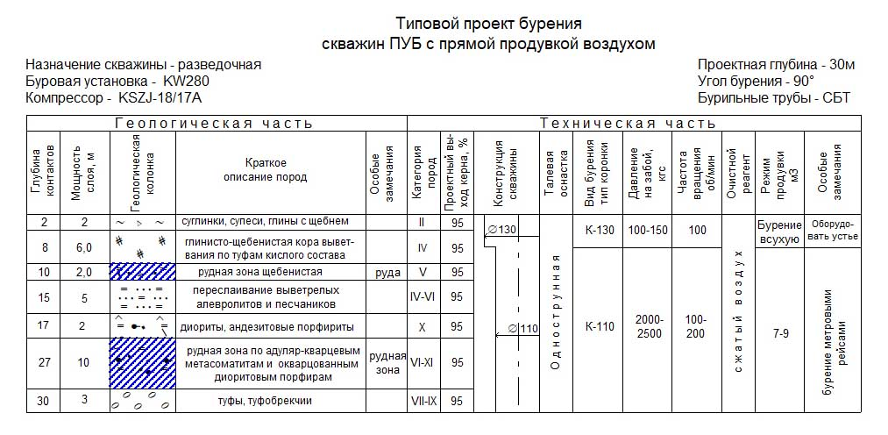
Рис. 5.2.6.1. Усредненный технический паспорт разведочной пневмоударной скважины I группы
(количество скважин - 305, объем бурения 9150 пог. м)

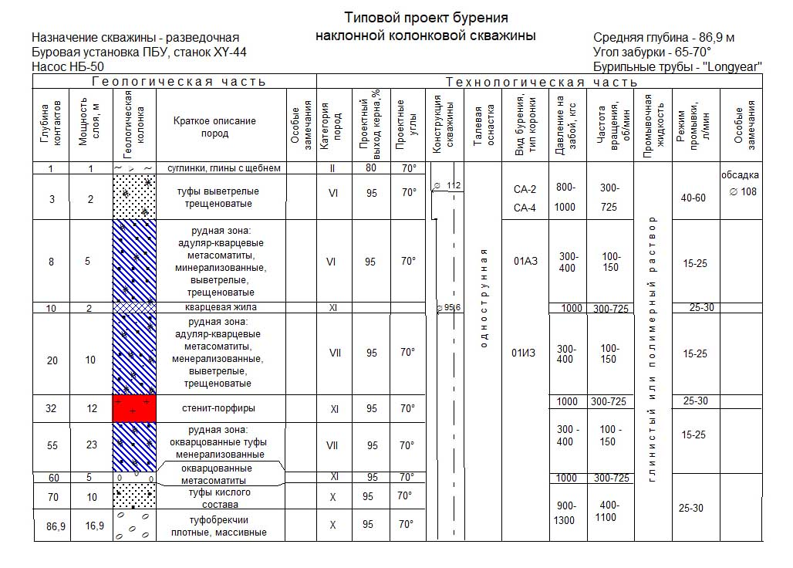
Рис. 5.2.6.2. Усредненный технический паспорт разведочной наклонной колонковой скважины I группы
(количество скважин - 29, объем бурения 2510 пог. м)

5.2.5.2 Энергообеспечение буровых работ

Для обеспечения буровых работ электроэнергией будет применяться дизельная электростанция ДЭУ-100 кВт. Потребность бурового оборудования в электроэнергии составляет 86,5 кВт. Расход дизельного топлива при этом составит 230 г на 1 кВт/час или 25,9 л/час.

5.2.5.3 Документация скважин и описание керна

До начала бурения на каждую разведочную колонковую скважину заводятся следующие документы:
- акт заложения скважины;
- журнал документации скважины;
- акт замера искривления (при необходимости);
- акт контрольного замера глубины скважины;
- акт закрытия скважины.
Геологическая документация разведочных скважин будет осуществляться путем систематического ведения журналов документации скважин. Для оптимизации документации будет разработан и утвержден шаблон (макет).
Для документации и опробования керна колонковых скважин необходимо следующее оборудование и инструменты:
- измерительные рулетки, транспортир, лупы (10-, 20-кратные);
- геологический молоток;
- карандаши, маркеры;
- ведра для воды, пульверизаторы, кисточки для смачивания керна;
- пробные мешки и этикетки;
- фотоаппарат (телефон) для фотографирования с разрешением не менее 12 мегапикселей;
- штатив для фотографирования;
- масштабная и цветовая шкалы для организации процесса фотографирования керна
(рис. 5.2.6.3.1).
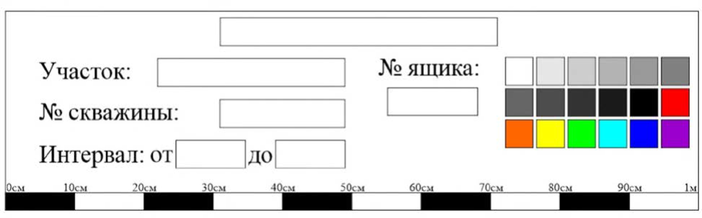

Рис. 5.2.6.3.1. Масштабная и цветовая шкалы

Весь керн и буровой шлам, уложенный в специальный ящик с ячейками, будет фотографироваться в сухом и во влажном состоянии с высоким разрешением. На фотографии и в имени файла должная будет содержаться информация о номере скважины и интервале. Кроме того, возможно заполнение данных для каждой фотографии. Все полученные в ходе документации данные также будут заноситься в электронные таблицы c возможностью использования их как подключаемых таблиц в БД.
Данный подход, нацеленный на документацию признаков золоторудной минерализации, позволит существенно повысить эффективность работ. Полученные данные, являясь частью БД и обладая унифицированной для ГИС приложений структурой, могут быть легко импортированы в такие программы как Oasis Montaj, Micromine, Leap Frog и др., имеющиеся в распоряжении геологов для построения геологических разрезов и 3D моделей и, соответственно, для оперативного управления процессом бурения. Затраты труда, учитывая использование многофакторной электронной базы для документации и фотодокументацию должны рассчитываться по укрупненных показателям.
Транспортировка керна от буровой до места документирования (полевая база геологического отряда ТОО «Geology Partners») будет осуществляться ежедневно два раза в сутки при утренней и вечерней пересменке. Это связано с тем, чтобы геологи своевременно могли проверить: сохранность керна, правильность заполнения буровиками маркировки ящиков с керном, наличие и правильное заполнение бирок с информацией о буровых рейсах. После завершения бурения скважины производится полная сверка информации, указанной в буровом журнале и фактической информации при осмотре ящиков с керном.
После общего осмотра керна производится его документация. В журнале документации (рис. 5.2.6.3.2) указывается каждый буровой рейс с информацией: название скважины, дата бурения, диаметр бурения, интервал бурения (от-до), пробурено за рейс, поднято керна, выход керна в процентах и качество извлеченного керна (RQD).

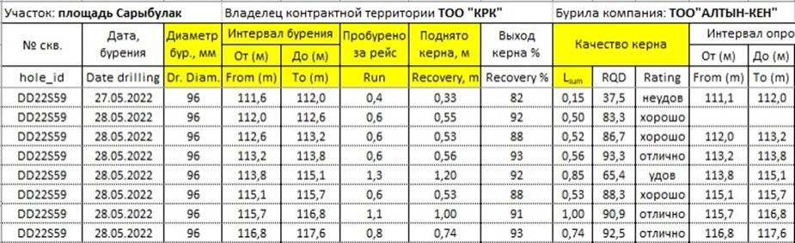

Рис. 5.2.6.3.2. Оценка выхода и качества керна

В описании геологического интервала указывается следующая информация (рис. 5.2.6.3.3): название породы, цвет породы, текстура, структура, тектоника, метасоматические изменения, минерализация, тип минерализации, интенсивность минерализации, состав прожилкования, объем прожилкования, тип контакта, угол контакта, мощность выделенного интервала. По завершению документации керна скважины вся информация заносится в электронную базу данных в программе Microsoft Ecsel, в которой будут рассчитываться интервалы опробования с учетом контрольных проб. После описания керна и расчетов интервалов опробования проводится процесс разметки опробования и маркировки проб (рис. 5.2.6.3.4).

Тип пор.1 | Тип пор.2 | Цвет1 | Цвет2 | Тон цвет | Выветривание | Структура | Текстура | Тектоника | Метасоматические изменения/ Metasomaticalteration |  |  |  |  |  |  |  |  | Минeрализация | Тип минeрал-ции | Интен. минер. % | Состав прож. | Объем прож. % | Тип контакта | Угол контакта | Мощность, м | Комментарии, автор
Rocktype1 | Rocktype2 | col. 1 | col. 2 | col.tone | weather | Structure | Texture | Fault | hm,li | q | fsp | src | cl | ep | са | kaо | mno | Minera-n | Mineral. type | Min. Int | Comp. vein | Valyvein % | Cont. type | Cont. ang. | Thickness, m | Comments, documented
PQS |  | BN |  |  | 3 | SPA | TSL | ZC | 3 | 1 |  | 1 | 1 |  |  |  |  |  |  |  |  |  |  |  |  | Инт. 0,0-2,7м. Кварц-серицит пелитыкоричнего цвета, псамитовая, сланцеватая. Порода сильно выветрелая, расланцована под углом 45 градусов к большой оси керна. Порода слабо хлоритизирована и серецитизирована, окварцовано и сильно ожелезнено по плоскостям трещин и местами в виде пятен. Контакт свыше описанным интервалом тектонический, (приконтактовая часть керна в виде щебня).
PQS |  | BN |  |  | 3 | SPA | TSL | ZC | 3 | 1 |  | 1 | 1
PQS |  | BN |  |  | 3 | SPA | TSL | ZC | 3 | 1 |  | 1 | 1 |  |  |  |  |  |  |  |  |  | TECT |  | 2,3
PQS |  | GY | BN | LT | 2 | SPA | TSL | ZC; ZFR | 2 | 1 |  | 1 | 1 |  |  |  | 2 | OXpy | DSS | <0,5 | QTZ; QCAR | <0,5 |  |  |  | Инт. 2,7-7,9м. Кварц-серицитовые пелиты от серого до светло коричневого цвета. Структура псаммитовая, текстура сланцеватая. Порода умеренно выветрелая, трещиноватая и раздроблено, расланцована под углом 45 градусов к большой оси керна. Порода слабо хлоритизирована и серицитизирована, окварцовано, умеренно ожелезнено и омарганцевано по плоскостям трещин и местами в виде пятен. По всему интервалу отмечаются кварцевые, кварц - карбонатные прожилки разной ориентации: ветвистые, простые, гнездовые, мощность единичных прожилков до 0,5 см в раздувах. Общий объем прожилкования<0,5%. Наблюдается пустотки выщелачивания сульфидов по кварцевым жилам, заполненные гидроокислами железа. Объем минерализация <0,5%. Контакт с выше описанным интервалом тектонический, (приконтактовая часть керна в виде щебня).
PQS |  | GY | BN | LT | 2 | SPA | TSL | ZC; ZFR | 2 | 1 |  | 1 | 1 |  |  |  | 2 | OXpy | DSS | <0,5 | QTZ; QCAR | <0,5
PQS |  | GY | BN | LT | 2 | SPA | TSL | ZC; ZFR | 2 | 1 |  | 1 | 1 |  |  |  | 2 | OXpy | DSS | <0,5 | QTZ; QCAR | <0,5
PQS |  | GY | BN | LT | 2 | SPA | TSL | ZC; ZFR | 2 | 1 |  | 1 | 1 |  |  |  | 2 | OXpy | DSS | <0,5 | QTZ; QCAR | <0,5
PQS |  | GY | BN | LT | 2 | SPA | TSL | ZC; ZFR | 2 | 1 |  | 1 | 1 |  |  |  | 2 | OXpy | DSS | <0,5 | QTZ; QCAR | <0,5 | TECT |  | 5,2
PQS |  | GY | BR | LT | 2 | SPA | TSL | ZFR | 2 | 2 |  | 1 | 1 |  |  |  | 2 | OXpy | DSS | 5 | QTZ; QCAR | 1 |  |  |  | Инт. 7,9-14,0м. Кварц-серицитовые пелиты от светло серого до бурого цвета. Структура псаммитовая, текстура сланцеватая. Порода умеренно выветрелая, трещиноватая и местами раздроблено, расланцована под углом 45 градусов к большой оси керна. Порода слабо хлоритизирована и серицитизирована, умеренно окварцовано, ожелезнено и омарганцевано по плоскостям трещин и местами в виде пятен. По всему интервалу отмечаются кварцевые, кварц - карбонатные прожилки разной ориентации: ветвистые, простые, гнездовые, мощность единичных прожилков до 2 см в раздувах. Общий объем прожилкования 1%. Наблюдается пустотки выщелачивания сульфидов по кварцевым жилам, заполненные гидроокислами железа. Объем минерализация 5%. Контакт с выше описанным интервлом - тектонический, по трещине с углом 45 градусов к большой оси керна.
PQS |  | GY | BR | LT | 2 | SPA | TSL | ZFR | 2 | 2 |  | 1 | 1 |  |  |  | 2 | OXpy | DSS | 5 | QTZ; QCAR | 1
PQS |  | GY | BR | LT | 2 | SPA | TSL | ZFR | 2 | 2 |  | 1 | 1 |  |  |  | 2 | OXpy | DSS | 5 | QTZ; QCAR | 1
PQS |  | GY | BR | LT | 2 | SPA | TSL | ZC; ZFR | 2 | 2 |  | 1 | 1 |  |  |  | 2 | OXpy | DSS | 5 | QTZ; QCAR | 1
PQS |  | GY | BR | LT | 2 | SPA | TSL | ZC | 2 | 2 |  | 1 | 1 |  |  |  | 2 | OXpy | DSS | 5 | QTZ; QCAR | 1
PQS |  | GY | BR | LT | 2 | SPA | TSL | ZFR | 2 | 2 |  | 1 | 1 |  |  |  | 2 | OXpy | DSS | 5 | QTZ; QCAR | 1 | TECT | 45 | 6,1
PQS |  | GY | BR | LT | 2 | SPA | TSL | ZFR | 3 | 1 |  | 1 | 1 |  |  |  | 3 | OXpy | DSS | 0,5 | QTZ; QCAR | <0,5 |  |  |  | Инт. 14,0-15,8м. Кварц-серицитовые пелиты от светло серого до бурого цвета. Структура псаммитовая, текстура сланцеватая. Порода умеренно выветрелая, трещиноватая, расланцована под углом 45 градусов к большой оси керна. Порода слабо хлоритизирована и серицитизирована, окварцовано, сильно ожелезнено и омарганцевано по плоскостям трещин и местами в виде пятен. По всему интервалу отмечаются кварцевые, кварц - карбонатные прожилки разной ориентации: ветвистые, простые, гнездовые, мощность единичных прожилков до 0,5 см в раздувах. Общий объем прожилкования<0,5%. Наблюдается пустотки выщелачивания сульфидов по кварцевым жилам, заполненные гидроокислами железа. Объем минерализация 0,5%. Контакт с выше описанным интервалом тектонический, (приконтактовая часть керна в виде щебня).
PQS |  | GY | BR | LT | 2 | SPA | TSL | ZFR | 3 | 1 |  | 1 | 1 |  |  |  | 3 | OXpy | DSS | 0,5 | QTZ; QCAR | <0,5 | TECT |  | 1,8
PQS |  | GY |  | LT | 2 | SPA | TSL | ZC; ZFR | 1 | 2 |  | 1 | 1 |  |  |  | 1 | OXpy | DSS | 1 | QTZ; QCAR | 5

Рис. 5.2.6.3.3. Геологическое описание керна

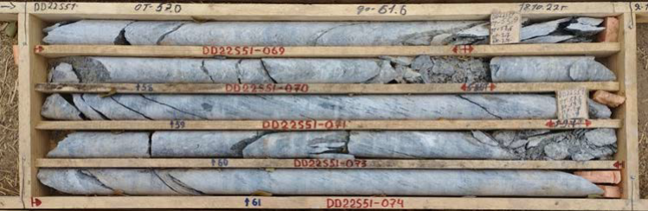

Рис. 5.2.6.3.4. Ящик с керном с разметками глубин бурения (синий цвет), разметками интервалов опробования и номерами проб (красный цвет)

Затем наносится линия распиловки керна и осуществляется его фотодокументация в сухом и мокром виде (рис. 5.2.6.3.5).

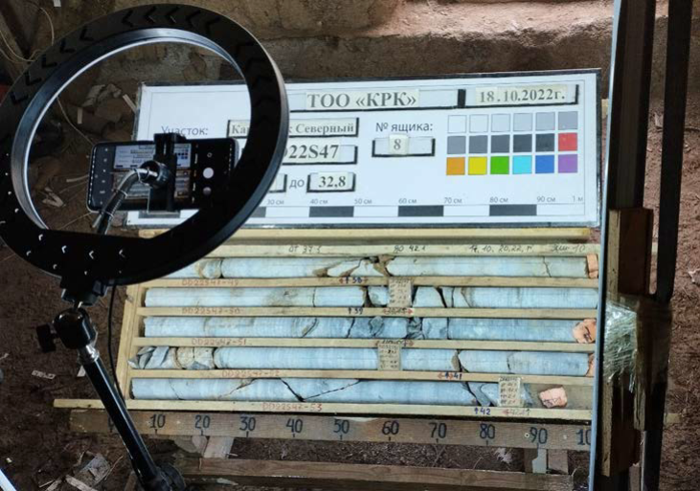

Рис. 5.2.6.3.5. Фотодокументация керна

Фотографии керна заносятся в соответствующую базу данных. Цифровой файл фотографии называется следующим образом: название скважины, ОТ- начало интервала, ДО – конец интервала в ящике. Фотографии керна хранятся в соответствующих папках, которые имеют названия соответствующие номерам скважин.
Всего будет задокументировано 2810 пог. м канав и 11660 пог. м скважин (из них 9150 пог. м пневмоударных и 2510 пог. м колонковых), распилено 2510 х 0,95 = 2385 пог.м керна, опробовано 14470 пог. м канав и скважин.
Распиловка керна
В пробу будет отбираться половина керна колонковой разведочной скважины, полученная распиловкой на алмазном станке вдоль длинной оси (рис. 5.2.6.3.6).

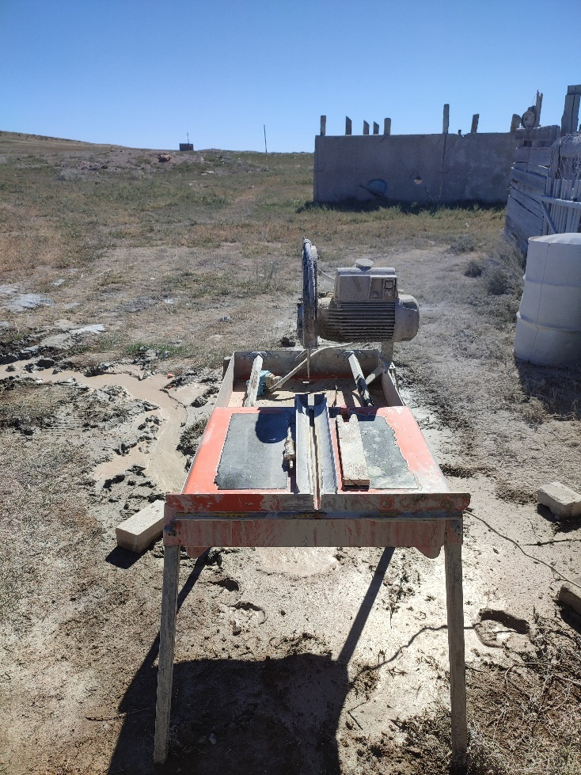

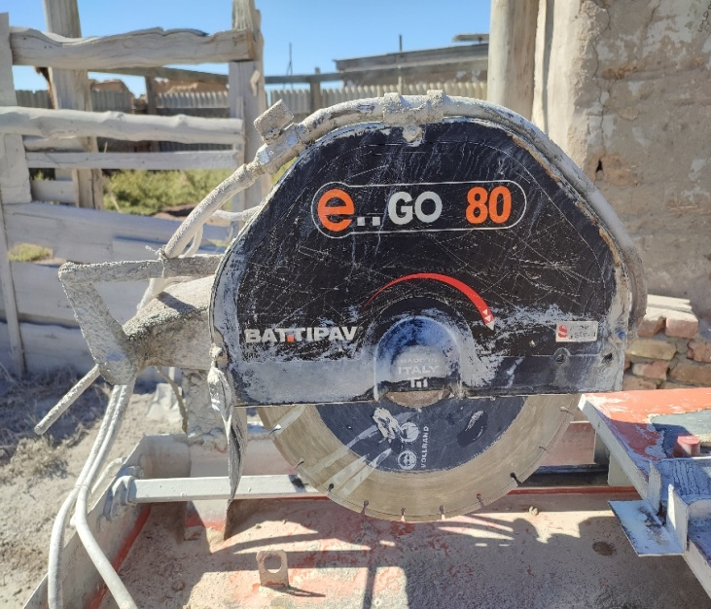
Рис. 5.2.6.3.6. Станок по распиловке керна

Нанесение линии разреза и разбивка по интервалам опробования будет проводиться геологом в процессе документации керна.
Затраты труда составят 1 чел./см пробщика III разряда на 100 пог. м керна.
Всего: 2385 : 100 = 23,85 чел/см.

5.2.5.4 Типы проб, используемые для оценки лицензионного участка Алтынтас

Рядовая проба – бороздовая проба сечением 3х5см или 1/2 часть керна отбирается с целью установления содержаний полезного компонента в опробуемом интервале.
Полевой дубликат – это дубликат рядовой пробы, отбираемый для определения качества процесса опробования произвольно выбранного интервала и для проверки распределения полезного компонента. Отбирается по возможности из минерализованного интервала (визуальное определение): при бороздовом опробовании параллельной бороздой большего размера или из 2-ой половинки керна при керновом опробовании. Вес основной пробы и дубликата не должны отличаться больше чем на 20%.
«Бланк» или холостая проба – проба с известным низким или нулевым содержанием полезного компонента, предназначенная для проверки качества очистки дробильного оборудования при проведении пробоподготовки. Материал для холостых проб готовится заранее и должен быть протестировать в аккредитованной лаборатории (должен иметь сертификат на тот объем материала, который будет использоваться в программе QA/QC по данному месторождению.
«Стандарт» (CRM) – проба с заранее известным содержанием полезных компонентов. Сертифицированный стандарт предназначен для проведения контроля над работой лаборатории. Стандарты для настоящей программы QA/QC нужно приобрести у компании GEOSTATS, Перт, Австралия (рис. 5.2.6.4).



Рис. 5.2.6.4. Стандартный материал, применяемый для программы QA/QC

«Стандарты» выбираются по следующим критериям:
- одни и те же изучаемые компоненты;
- схожий минеральный состав материала;
- схожие диагностические признаки (цвет материала);
- с содержаниями Au около бортового содержания (0,1-0,9 г/т);
- средние содержания Au (1,0-4,0 г/т);
- высокие содержания Au (4,0-16,0 г/т).
Контрольные пробы внедряются в партию проб при формировании наряд-заказа на пробоподготовку. Ниже приводится таблица типов проб контроля качества и их процентное соотношение от количества рядовых проб (таблица 5.2.6.4).
Таблица 5.2.6.4
Распределение образцов QA/QC

Типы проб | Количество проб в одном наряд-заказе
- Рядовые пробы | 80,5%
- Полевые дубликаты | 6,5%
- Бланки | 6,5%
- Стандарты | 6,5%
- Всего контрольных проб: | 19,5%
- Всего проб: | 100%

5.2.5.5 Ведение первичного банка данных в полевом лагере ТОО «Geology Partners»

Ведение первичной базы данных будет проводиться в полевом лагере геологов ТОО «Geology Partners» в программе Microsoft Excel. По скважинам в БД вносятся следующие данные: название участка, исполнитель полевых работ, номер скважины, дата бурения, диаметр бурения, интервал бурения (от-до, длина рейса), пробурено за рейс, поднято керна, выход керна, качество керна, интервал опробования (от-до, длина пробы), номер пробы, тип пробы (рядовая, полевой дубликат, холостая-бланк, стандартная), вид пробы, взято в пробу, вес пробы (кг), кодировка пробы (тип породы, цвет, выветрелость, структура, текстура, тектонические изменения, метасоматические изменения, минерализация, тип минерализации, интенсивность минерализации, состав прожилков, объем прожилкования, параметры контактов, тип контакта, угол контакта, мощность выделенного интервала, описание породы).

5.2.5.6 Сокращение и ликвидация керна

«Планом разведки» предусматривается сокращение и ликвидация безрудного керна колонковых скважин. Учитывая, что 30% будет рудного керна, предусматривается сократить: 2510 х 0,7 = 1757 пог. м керна, который подлежит полной ликвидации путем закапывания в землю по окончании лицензионных работ.
По опыту работ нормы затрат труда на сокращение 100 пог. м керна составляют:
0,5 чел./дн. – инженер-геолог, 1 чел/дн. – техник-геолог 1 кат., 2,0 чел./дн. – рабочий 3 разряда и 0,25 маш./см – услуги транспорта.
На ликвидацию 100 пог. м керна нормы затрат труда составляют: 2,0 чел./дн. – рабочий 3 разряда и 0,25 маш./смен – услуги транспорта.

5.2.5.7 Строительство площадок, подъездных путей и отстойников для бурения

Заезды на рабочие буровые площадки для бурения колонковых скважин будут осуществляется по технологическим автодорогам, приспособленным для движения автотранспорта, бурового агрегата и бульдозера с гусеничным ходом. Проектируется следующие параметры дорог:
- ширина проезжей части - 4,5 м;
- ширина обочины - 1,5 м;
- наибольший продольный уклон - 20‰ (<12‰);
- наименьший радиус поворота в плане - 20 м;
- поперечный профиль односкатный, к косогору.
На участках крутых поворотов продольный уклон должен уменьшается до 7‰, а проезжая часть увеличиваться на 1,5 м за счет обочин.
Подъездные пути и дороги, будут проходиться по различным типам грунтам: как по рыхлым, бульдозером без предварительного рыхления, так и по скальным, бульдозером SD23 с предварительным рыхлением. Строительство планируется без использования буровзрывных работ, что уменьшает стоимость строительства площадок.
Размер площадки под буровую установку колонкового бурения согласно ОСТ 41-98-02-79 составляет 15×25 = 375 м² (рис. 5.2.6.7, усредненный угол уклона местности на участках работ 9‰ (минимальный – 3‰, максимальный –15‰). Объём земляных работ при устройстве площадок определяется по формуле:
V = B×A×tg×0,5, где:
В – ширина площадки, м
А – длина площадки, м
– средний угол уклона местности, град.
Объём перемещаемого грунта при планировке одной площадки составит:
V = 15×25×0,1584×0,5 = 29,7 м³
Объём земляных работ при строительстве 55 проектных площадок составит:
29,7 м³ × 29 = 861,3 м³
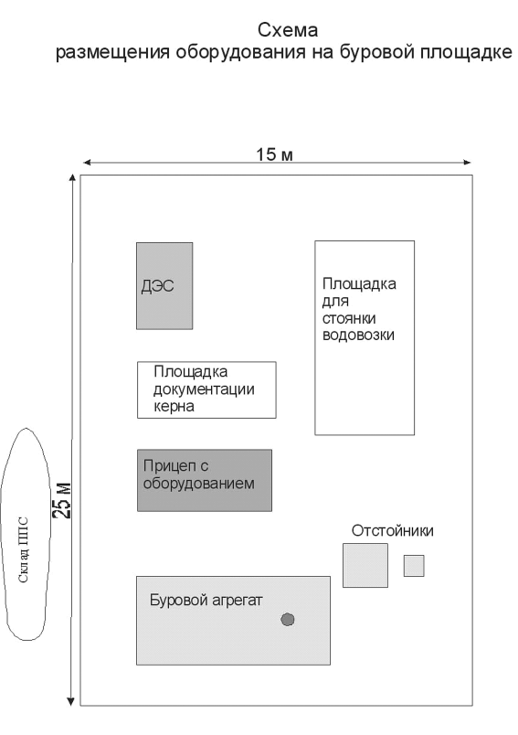
Рис. 5.2.6.7

В том числе: I группа грунтов (20%) – 172,3 м³; II группа грунтов (35%) – 301,5м³; III группа грунтов (45%) – 387,5 м³.
При этом будет (при условии, если везде есть ППС) максимально снято и заскладировано ППС: 375 м² х 29 скв. х 0,2 м = 2175 м³.
Строительство дорог. Для бурения колонковых скважин предусматривается строительство технологических дорог общей протяженностью 10 км. Минимальная ширина полотна дороги с учётом перемещения буровых зданий 5 м. При строительстве дорог по косогорам нарезка горизонтального профиля производится на ширину 2,5 м, вторая половина насыпается выбранным грунтом.
Объём земляных работ при строительстве дорог определяется так же, как и при строительстве площадок: V = B×A×tg×0,5, где:
В – половина ширины полотна дороги – 2,5 м;
А – протяженность дороги м,
– средний угол уклона местности (9‰),
Объём перемещаемого грунта составит:
2,5 × 10000 × 0,1584 × 0,5 = 1980 м³ (в третий полевой сезон буровых работ)
в том числе I группа грунтов (20%) - 396 м³;
II группа грунтов (35%) – 693 м³;
III группа грунтов (45%) – 891 м³
При этом будет снято и заскладировано ППС (при условии, если везде есть ППС):
5 м х 10000 м х0,2 м = 10000 м³.
Строительство в породах I-III категориях будет проводиться бульдозером SD23 с перемещением грунта до 10 м и расходом дизтоплива 18,5 л на 1 маш./час.
Строительство отстойников. Проектом предусматривается строительство отстойников для промывочной жидкости на каждой колонковой скважине ручным способом:
- 1,5×1,5×1,5 м = 3,375 м³ – основной отстойник;
- 0,4×0,3×10 м = 1,2 м³ – желобная система.
Всего: 4,575 м³.
Всего для 29 скважин: 29 × 4,575 = 132,68 м³;
Затраты времени на копку отстойников составят в полевой сезон : –
132,68 х 0,19 = 25,21 бр./см
Объем работ на подъездных путях, а также затраты на их строительство, необходимо уточнить после привязки и выноски на местности колонковые скважины. Учитывая опыт работ на аналогичных участках, сметную стоимость строительства подъездных путей и площадок для бурения, можно принять в размере 10% от стоимости бурения. Окончательная стоимость и объемы работ строительства, будут скорректированы после первого этапа оценочных работ и внесены в «План разведки» в виде дополнения.

5.3 Виды, примерные объемы, методы и сроки проведения геохимических работ

Учитываю плотную и достаточно полную поисковую геохимическую изученность участка Алтынтас на стадии съемочных и поисковых работ (шлиховая съемка, г/х съемка рыхлых и коренных пород, профильная металлометрия) «Планом работ» на стадии разведки геохимические исследования в пределах площади лицензии не предусматриваются.

5.4 Виды, примерные объемы, методы и сроки проведения геофизических работ

Из всех геофизических работ с целью определения пространственного положения ствола колонковой скважины, во всех наклонных колонковых разведочных скважинах по окончанию бурения будет выполнена только инклинометрия с использованием инклинометра «Reflex EZTPAC» китайского производства (рис. 5.4).
Инклинометрия будет проводиться с использованием каротажного подъёмника, каротажной станции, каротажной лебедки или бурового снаряда с шагом 20 м. Контроль
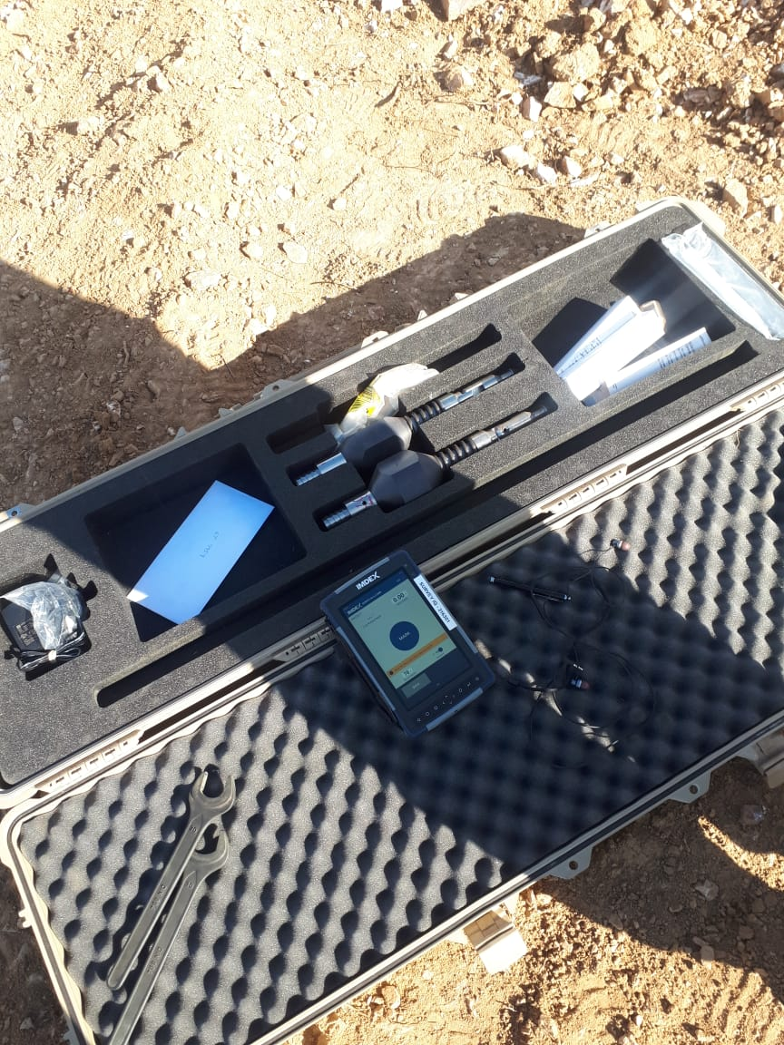

Рис. 5.4. Инклинометр «Reflex EZTPAC» китайского производства

10% через 10 м. Погрешность в измерении угла наклона и азимута скважины не должна превышать, ниже приведенных в таблице 5.4.
Таблица 5.4
Допустимые погрешности измерения зенитных углов и азимута скважины

Угол отклонения от вертикали | Допустимая погрешность в определении угла отклонения | Допустимая погрешность в определении азимута
менее 2° | 30' | -
2-5° | 30' | 10°
5-10° | 30' | 5°
10-50° | 1° | 5°
свыше 50° | 2° | 5°

Тип и марка прибора значения не имеют. Важно, чтобы точность измерений соответствовала заданной, а диаметр скважинного прибора соответствовал техническим параметрам пробуренной скважины. Например, инклинометр ИК-2 состоит из скважинного прибора (датчика) и регистрирующей наземной станции (панели управления),связанных между собой электрически, по каротажному кабелю. Он имеет три основных чувствительных элементов прибора: 1) рамка; 2) отвес; 3) буссоль. В верхней части рамки расположен коллектор и щётки, служащие для подключения реохорда углов или реохорда азимутов. Сопротивление реохорда угла пропорционально углу отклонения скважины от вертикали, а реохорда азимутов - пропорционально азимуту. Фиксация значений угла и азимута осуществляется переключающим механизмом под воздействием электромагнита. Диаметр скважинного прибора 58 мм, пределы измерения углов отклонения от вертикали 0-50°, азимута - 0-360°. Погрешность в измерении углов отклонения не более ± 0°30´, азимута - не более ± 4°. Результаты измерений передаются Заказчику по Акту непосредственно после производства работ и заносятся в соответствующие разделы бурового журнала, для дальнейшего использования.
Объем работ 2510 пог. м. Глубина скважин 40-100 м (средняя 86,9 м). Точки замеров будут производиться через каждые 20 м скважины. Объём работ методом ИК составит:
2510 пог. м : 20 м = 126 замеров. Контроль (10%) составит - 251 пог. м (13 замеров). Всего предстоит сделать 139 замера. Инклинометрия скважин будет осуществляться в сроки бурения колонковых скважин.

5.5 Виды, примерные объемы, методы и сроки проведения гидрогеологических исследований

На данном этапе геологоразведочных работ планируются следующие гидрогеологические работы: во всех пробуренных скважинах ПУБ и колонкового бурения будет замеряться появившийся и установившийся уровень подземных вод. Замер установившегося статистического уровня воды в скважинах будет производиться через 7-10 дней после окончания бурения. В процессе бурения колонковых скважин в геологической документации будут отражаться следующие моменты: буримость пород, их устойчивость в стенках скважин; провалы бурового инструмента; поведение промывочной жидкости в колонковых скважинах. Опытно-фильтрационные работы предназначены для оценки фильтрационных свойств водоносных пород, получения необходимых параметров для оценки водопритоков в будущие выработки. Сюда относятся наблюдения за потерей промывочной жидкости в скважинах в процессе бурения. Работы проводятся с целью получения данных о водопроводящих свойствах пород и служат, в основном, для относительных оценок. Для этого в процессе бурения колонковых скважин: ежесменно замеряется уровень промывочной жидкости; в случае потери промывочной жидкости фиксируется глубина потери, количество подаваемого в скважину раствора (по производительности грязевого насоса); при самоизливе отмечается глубина и устанавливается величина (дебит) самоизлива. Наблюдения будут проводиться по всем колонковым скважинам. Результаты наблюдений записываются в буровой журнал. Расчет затрат времени на контроль за производством замеров уровня промывочной жидкости в колонковых скважинах в третий полевой буровой сезон приведен в таблице 5.5.1.
Таблица 5.5.1
Расчет затрат времени на контроль за производством замеров уровня промывочной жидкости в колонковых скважинах

Виды работ | Ед.  изм. | Кол-во | Норматив.  документ | Затраты времени, чел/дн.
 |  |  |  | на единицу | всего
 |  |  |  |  | ведущий гидрогеолог | техник-гидрогеолог
Контрольный замер уровня промывочной жидкости в скважине | скв.  замер | 29  2510 | СУСН-2,  табл. 70 | 0,017 | - | 42,67

Для опытных геолого-экологических работ проектируется отобрать 4 пробы воды из местных источников объемом по 5 дм³ (по 5 л).
Проектом предусматривается бурение 2 разведочных гидрогеологических скважин глубиной 50 м и пробные откачки из них для получения расчетных параметров, необходимых для прогнозирования водопритоков в будущие карьеры.
Перед откачкой ствол скважины должен быть промыт чистой водой в течение 1бр./см. Продолжительность откачки – не менее 2 бр./см, восстановление уровня воды до статистического – 1 бр./см. Скважина проходится диаметром 130-150 мм. Откачка производится эрлифтом по системе «внутрь» с компрессором RSZJ-18/17A (или другой марки), диаметр воздушной трубы 1-1,5 дюйма, диаметр водоподъемной трубы 108 мм (рис. 5.5.1).
Рис. 5.5.1. Компрессор RSZJ-18/17A китайского производства емкостью
18 куб м/мин
Для отвода откачиваемой воды от устья скважины предусматривается прокладка и разборка водовода диаметром 127 мм, длиной 50 м вниз по уклону местности. Типовая конструкция скважины показана на рис. 5.5.2. На бурение 1-ой скважины глубиной 50 м потребуется 2 бр./см и на откачку – 4 бр./см. После откачки проектируется отобрать из скважин по 1 пробе воды объемом не менее 5 л. В каждой пробе воды определяется полный химический состав (рН, Cl, SO4, NO3, HCO3, CO3, (Na + K), Ca, Mg, Fe3+, NH4, NO2, CO2, жесткость общая, карбонатная, сухой остаток), СО₂агрес., свинец, цинк, медь, кадмий, таллий, теллур, селен, ртуть, радионуклиды.
Гидрогеологические буровые работы с опытной откачкой будут выполнены в 4-ый полевой буровой сезон (2030 г.). На гидрогеологических работах будет задействован отряд в составе: 1) нач. отряда - 1 чел.; 2) буровой мастер - 1 чел., 3) бурильшик - 1 чел., 4) помощник бурильшика - 1 чел.; 5) компрессорщик - 1 чел.; 6) техник-гидрогеолог - 1 чел.; 7) топограф - 1 чел.; 8) топорабочий - 1 чел.; 9) водитель УАЗ - 1 чел.; 10) повар - 1 чел.; всего - 10 человек. Этот же отряд будет проводить также геолого-экологические работы.
Для бурения гидрогеологической скважины проектируется использовать буровой агрегат KW280 с компрессором KSZJ-18/17A ТОО «КазСпецГеодезия» (г. Семей), проектируемый также для бурения пневмоударных скважин (рис. 5.2.1.1, ).

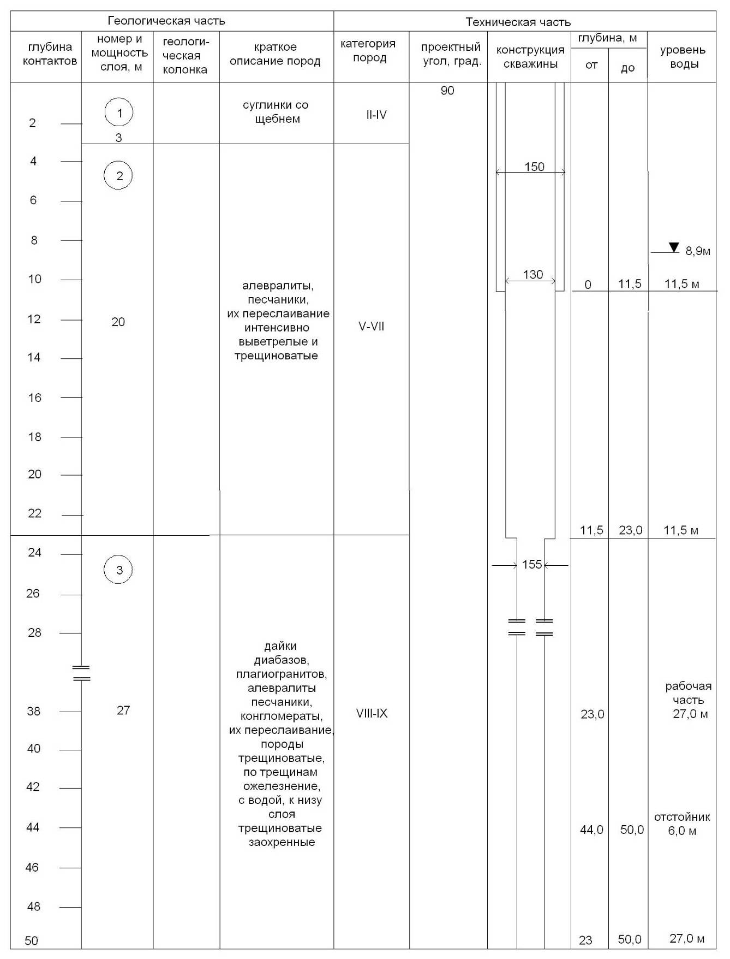
Рис. 5.5.2. Конструкция типовой гидрогеологической скважины

5.6 Виды, примерные объемы, методы и сроки проведения инженерно-геологических исследований

Инженерно-геологические исследования проводятся с целью получения материалов по прогнозной оценке устойчивости бортов будущих карьеров и расчету их основных параметров. В процессе ГРР на участке Алтынтас при геологической документации колонковых скважин необходимо обращать внимание на состав пород, их трещиноватость, тектоническую нарушенность, структурно-текстурные особенности, закарстованность, степень разрушенности пород в зоне выветривания.
Работы планируется выполнять по методике «ВСЕГИНГЕО» и согласно требованиям СНиП3.02.03-84; СНиП1.02.07-87 параллельно с общим описанием состава и текстурно-текстурных особенностей пород, характера их вторичных изменений, интенсивности трещиноватости, особенностей зон дробления, смятия, кусковатости в интервалах продуктивных золотоносных метасоматитов и вмещающих их осадочных и интрузивных пород и кварцевых жил.
В процессе работ предусматривается определять:
а) показатель состояния керна (RQD), который представляет величину, характеризующую относительное процентное содержание столбиков керна длиной более 10см к общей длине керна в рейсе;
б) модуль кусковатости (МК) – число столбиков, обломков пород в 1 м керна;
в) модуль открытой трещиноватости (МО) – количество открытых трещин в 1 м керна;
г) модуль закрытой трещиноватости (МЗ) – количество закрытых трещин в 1 м керна.
В каждом интервале документации при этом описывается морфология трещин, их ориентировка к оси керна, длине и заполнитель.
Изучение физико-механических свойств пород и руд проводят в несколько этапов, отличающихся целевыми задачами. Каждому этапу соответствует определенный комплекс видов исследований на те, или другие физико-механические свойства. Различают анализы с сокращенным, полным комплексом определений и специальные виды анализов.
К анализам сокращенного комплекса относятся определения водно-физических и прочностных характеристик: объемная масса (плотность средняя); влажность; водопоглощение; водонасыщение; сопротивление сжатию в сухом состоянии; сопротивление разрыву; коэффициент крепости.
Исследования физико-механических свойств обязательно сопровождаются инженерно-петрографической оценкой пород и руд.
Полный комплекс анализов содержит перечень лабораторных определений, которые являются основными расчетными показателями применительно к задачам освоения будущего месторождения. Кроме, выше перечисленных показателей сокращенного комплекса, в полный комплекс входят следующие характеристики: удельная масса (плотность истинная); пористость; модуль упругости; коэффициент Пуассона; набухаемость; сопротивление срезу; прочностные свойства в водонасыщенном состоянии; коэффициент крепости по шкале проф. М.М. Протодъяконова; модуль Юнга.
Указанные полные определения по ГОСТ 2153,0 (2;3; 5; 7)–75 будут производиться по пробам, отобранным по каждой литологической разновидности вмещающих пород и руд рудопроявлений Алтынтас. Всего будет отобрано по 10 проб с каждого объекта. Отбор проб должен производиться в соответствии с требованиями соответствующих инструкций. Исследования физико-механических свойств пород и руд проектируется производить в лаборатории ТОО «ВНИИцветмет» (г. Усть-Каменогорск).
В пробы необходимо отбирать куски керна длиной не менее 10 см, общая длина пробы должна составлять 2,8-3,0 м.
Результаты инженерно-геологической документации и лабораторных исследований предусматривается отражать на листах первичного геолого-структурного описания неориентированного керна, инженерно-геологических разрезах и в сводных таблицах физико-механических свойств пород.
Расчет затрат времени и труда на инженерно-геологическую документацию приведен в таблице 5.2.6.6.
Пробы на инженерно-геологические исследования будут отбираться при бурении колонковых скважин, т.е. в 3 буровой полевой сезон (2029 г.).

5.7 Виды, примерные объемы, методы и сроки проведения геолого-экологических исследований

В соответствии с законодательством Республики Казахстан охрана недр и окружающей природной среды включает систему правовых, организационных, экономических, технологических и других мероприятий, причем в приоритетном порядке должны соблюдаться экологические требования Республики Казахстан.
Специальных работ по оценке возможного воздействия поисков и разведки участка Алтынтас на окружающую среду в процессе прошлого изучения объекта не проводилось. Отсутствует характеристика состояния компонентов природной среды (почв, природных вод, биоценозов), уровня их хозяйственного использования, субъектов природопользования. Нет оценки общего уровня техногенного воздействия на природную среду (загрязненность атмосферного воздуха, почв, поверхностных вод).
Изучение и оценка воздействия разведочных работ на лицензируемом участке Алтынтас на окружающую среду, в связи с намечающейся в дальнейшем и разработкой выявленных месторождений, и в соответствии с Законодательством республики Казахстан по охране окружающей среды (ОС) проектируется настоящим «Планом разведки» (раздел «ОВОС»).
Предусматривается в пределах лицензионной площади участка Алтынтас (общая площадь 9,2 км²) произвести эколого-геохимическое картирование масштаба 1:10000 (геохимические исследования экологической направленности), с составлением карт распространения загрязнения различными элементами-токсикаторами в количествах, превышающих ПДК.
В дальнейшем при строительстве горно-добывающего предприятия будет организован контроль (производственный мониторинг) за потенциальным загрязнением поверхностных и подземных вод, атмосферного воздуха, почвенного покрова и т.д.
Целевым назначением работ является: оценка современного экологического состояния ОС участка (почвы, подземные воды и т.д.), предварительная оценка возможного деструктивного воздействия на ОС пород, заключающих рудные тела, самих руд, при складировании их на земной поверхности, прогноз возможного воздействия разработки месторождений на ОС.
При проведении работ недропользователь будет руководствоваться Республиканскими нормативными документами: РНД 03.02.01-93, 03.4.0.5.01-94, 03.3.0.4.01-95 (10), РНД 03.3.0.4.01-96 (11) КПР-96 и другими. Проектируемые работы отвечают частично стадии предшествующей «ОВОС». Все работы будут выполнены в 4 полевой период полевых работ (в 2029 г.). Полевые работы включают: рекогносцировку площади участка для уяснения геоморфологических особенностей природного ландшафта, отбор проб почв, пород, руд, поверхностных и подземных вод. Пробы почв будут отобраны по профилям, ориентированным вкрест простирания рудоносных структур, пород и рудных тел, с учетом направления преобладающих в районе ветров. Расстояние между профилями 500 м, между пробами в них также 500 м. Всего будет отобрано 40 проб (рис. 5.7.1). Места отбора проб показаны на рисунке.



Рис. 5.7.1. Участок Алтынтас. Схема эколого-геохимического опробования почв

Сборно-штуфные пробы почв будут отбираться из копуш глубиной 20-40 см, на всю мощность почвенно-растительного. В одну пробу войдет от 6-8 до 10-12 частных проб с площади порядка 100 м² (10х10м). Вес проб до 4 кг. Анализы проб почв планируется произвести в лаборатории ТОО «Альфа Лаб» (г. Семей) полуколичественным спектральным анализом на 24 элемента.
На геолого-экологических будет задействован отряд в составе: 1) начальник отряда - 1 чел., 2) геолог -1 чел., 3) горный рабочий - 1 чел., 4) топограф; 5) топорабочий; 6) повар - 1 чел. 7) водитель автомашины УАЗ - 1 чел. Всего - 7 человек.
Камеральные работы будут заключаться в обработке результатов анализов всех проб с расчетами эколого-геохимических показателей изучаемых сред и объектов по элементам всех классов опасности.
Порядок определения уровней загрязнения (опасности) будет принят по РНД 0.3.4.0.5.01-94 и РНД 03.3.0.4.01-95, которые предусматривают:
- измерение концентраций всех элементов в мг/кг, мг/дм³;
- расчет уровней загрязнения (опасности) загрязняющими веществами (ЗВ) по формуле din=Cin:ПДКin, где,
din – уровень загрязнения (опасности);
Cin – значение концентрации i-го ЗВ в почвах (П);
ПДКin – среднее по всем пробам;
ПДК – предельно допустимые концентрации элемента;
- определение превышений уровней загрязнения каждого 3В над ПДК по формуле:
Δdin = din – 1, где din – превышение.
Порядок расчета суммарных показателей загрязнения (опасности) руд, рудовмещающих пород, 3В подземных вод, 3В сухого остатка будет принят по РНД 03.3.0.4.01-95 по формуле: 3с = ∑din – (n-1), где:
3с – суммарный показатель;
din – коэффициент (уровень загрязнения i-ым – 3В);
n – число 3В.
Значения ПДК для всех расчетов общепринятые. Фоновые значения концентраций 3В будут приняты по данным анализов проб или по аналогии (общепринятые).

5.8 Виды, примерные объемы, методы и сроки проведения изыскательских (топографо-геодезических) работ

Топографо-геодезические работы будут заключаться в создании на местности планового и высотного обоснования топографических работ, выноске в натуру и привязке проектных геологоразведочных выработок, а также выработок (скважин, канав и шурфов) прошлых лет. Исходными пунктами геодезической основы будут служить пункты триангуляции, расположенные в районе участка Алтынтас. Плановое и высотное обоснование будет выполнено в виде треугольников, углы которых (аналитические точки) будут закреплены металлическими штырями на глубину 0,3 м. Стороны треугольников будут измеряться 20-ти метровой стальной лентой, углы – лазерным тахиометром с 30″ точностью. Работы будут выполняться в системе координат Пулково-1942 г., система высот - балтийская. Местность открытая, слегка холмистая, покрытая частично карагайником. Условия видимости удовлетворительные.
Топографо-геодезические работы проектируются с целью точного изображения всех пройденных в процессе работ геологоразведочных выработок на планах масштаба 1:500–1:5000 в единой системе координат и высот. Плановая продолжительность ежегодных полевых работ с мая-июня по сентябрь. Топографо-геодезические работы будут выполняться специалистами ТОО «Geology Partners» (т.е. собственными силами) или специализированным предприятием, определенным по тендеру.
Всего «Планом разведки» предусматривается выполнить следующие виды и объемы топографо-геодезических работ (таблица 5.8).
Таблица 5.8
Объемы топографо-геодезических работ

Виды работ | Ед.  изм. | Объём | Категория  трудности
1. Комплекс работ по созданию съёмочной сети методом микротриангуляции | пункт | 20 | III
2. Теодолитные ходы точности 1:2000 | пог. км | 20 | III
3. Перенесение в натуру (выноска) и привязка проектного положения скважин на поверхности | точка | 1804 | III
3. Привязка положения старых скважин, канав, шурфов | точка | 100 | III
7. Обработка материалов микротриангуляции | пункт | 20 | -
8. Вычисление теодолитных ходов | пог. км | 20 | -
9. Вычерчивание топографических планов 1:2000 | дм² | 500 | II

Методически топографо-геодезические работы выполняются в соответствии с требованиями:
- «Основных положений по топографо-геодезическому обеспечению геологоразведочных работ;
- «Инструкции по топографической съемке в масштабах 1: 5000-1: 500», (издание 1982г.);
- «Инструкции по нивелированию I, II, III, IV классов», (издание 1990 г.);
- «Инструкции по съемке и составлению планов подземных коммуникаций», (издание 1978 г.);
- «Инструкции СН-212-73»;
- - «Условных знаков для топографических планов в масштабах 1: 5000-1: 500», (издание 1989 г.);
- «Условных знаков инженерных коммуникаций», (издание 1990 г.);
- «Правил по технике безопасности на топографо-геодезических работах» (ПТБ-88, издание 2001 г.).
Для выполнения, выше названных работ, будет использован теодолит-тахеометр «Leica» марки ТС407Arctic с электронным лазерным отвесом (точность 7//, 2мм+2мм/км, дальность 3500 м по 1 призме, память 10000 т), русский интерфейс и инструмент, а также нивелир марки NA730 (30 крат, точность: на 1 км двойного хода – 1,2 мм, на одно измерение – 0,8 мм).
Потребность в рабочей силе для полевых работ: ИТР – 1 человек (топограф-геодезист), рабочие – 1 человек (реечник III разряда).

5.9 Виды, примерные объемы, методы и сроки проведения лабораторно-аналитических исследований

5.9.1 Отбор проб

В целях качественной и количественной характеристики физических, химических, вещественных (минеральных) и технологических свойств руд, «Планом разведки» предусматриваются комплекс опробования. Предусмотрено опробование обнажений коренных пород, шлама и керна разведочных скважин. Для опробования вышеперечисленных объектов будут использованы следующие виды опробования: геохимическое, шламовое и керновое. В соответствии с принятыми «Планом разведки» видами геологоразведочных работ предусматриваются также отбор штуфных проб на специальные исследования (шлифы, аншлифы и т.д.), проб для определения объемной массы из колонковых скважин, технологическое опробование, отбор инженерно-геологических и геолого-экологических проб.
Отбор геохимических проб при проходке геологических маршрутов описано в гл. 5.2.4. Всего будет отобрано 50 геохимических проб точечным методом, общим весом:
50 х 4 кг = 200 кг.
Шламовое опробование намечается производить с целью выяснения содержаний золота в рудных зонах по скважинам ПУБ. Шлам будет разделен на 2 части: одна часть пойдет в рядовую шламовую пробу. Длина пробы составит 1,0 м. Опробование предусматривается проводить по всей скважине по рейсово (1,0 м). Вес шламовой пробы при длине 1,0 м, диаметре скважины 110 мм и объемной массе окисленной руды 2,5 т/м³, определен по формуле:
Р = (πR²) х L x d х : 2 = (3,14 х 0,055х 0,055) х 1,0 х 2,5 : 2 х 1000 = 11,87 кг, где:
Р - вес пробы в кг; R – радиус скважины в м; L - длина проходки м; d – объемная масса руды – 2,5 т/м³.
При проектном объеме бурения скважин 9150 пог. м и выходе шлама 80%, объем шламового опробования составит: 9150 х 0,80 = 7320 пог. м, а количество проб - 9150шт. Общий вес шламовых проб составит: 7320 шт. х 11,87 кг = 86,888 т. Контроль отбора шламовых проб составит 45 проб (из второй части шлама), общим весом 0,534 т.
Керновое опробование намечается производить с целью выяснения содержаний золота в рудных зонах, вскрытых колонковыми скважинами. Керн колонковых скважин будет вывозится на полевую базу геологов и там документироваться, фотографироваться, размечаться на пробы, распиливаться на половинки и опробоваться: одна часть пойдет в рядовую керновую пробу. Длина пробы составит в среднем 1,0 м. Опробование предусматривается проводить по всей скважине за исключением проходки по рыхлым отложениям. Природные разновидности руд и минерализованных пород должны быть опробованы раздельно – секциями; длина каждой секции (рядовой пробы) определяется внутренним строением рудного тела, изменчивостью вещественного состава, текстурно-структурных особенностей, физико-механических и других свойств руд, длиной рейса. При этом интервалы с разным выходом керна опробуются раздельно. В пробу отбирается половина керна, распиленного по длинной оси в среднем с интервала 1,0 м (с учетом выхода керна 95%). Вес керновой пробы при длине 1,0 м, диаметре керна 63,5 мм и объемной массе первичной руды 2,6 кг/дм³, определен по формуле:
Р = (πR²) х L : 2 x d х 0,95 = (3,14 х 0,03175 х 0,03175) х 1 : 2 х 2600 х 0,95 = 3,91 кг, где:
Р - вес керновой пробы в кг; R - радиус керна в м; L- длина керновой пробы в м; d – объемная масса руды – 2,6 т/м³; 0,95 – выход керна.
При проектном объеме бурения скважин 4780 пог. м и выходе керна 95%, объем кернового опробования составит: 2510 х 0,95 = 2385 пог. м, а количество проб составит 2510 шт. Общий вес составит: 2385 м х 3,91 кг = 9,325 т, а оставшийся вес вторых половинок керна – 9,325т. Контроль отбора керновых проб составит 30 проб (из вторых половинок), общим весом – 117 кг.
Маркировка керновых ящиков
После каждого рейса буровики укладывают в ящик бирку с информацией: от, до, длина проходки, линейный выход керна, дата бурения, смена. Заполненные ящики маркируются с торцевой и боковой частями ящика: с указанием участка бурения, названия скважины, номера ящика и общего интервала керна, размещенного в ящике (рис. 5.9.1.1).

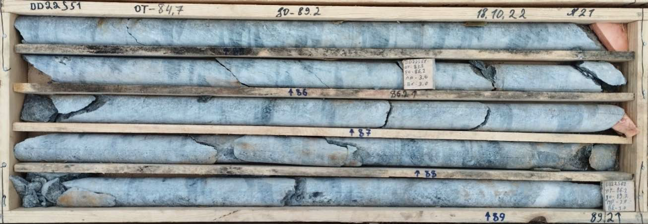


Рис. 5.9.1.1. Маркировка керновых ящиков

Заполненные керном ящики вывозятся со скважины после каждой пересменки на полевую базу геологов ТОО «Geology Partners».
Опробование керна
Перед распиловкой и опробованием керна наносится граница проб на ящике. Геолог определял симметрию керна (визуальная оценка распределения минерализации) и наносит линию распиловки керна толстым карандашом, так чтобы минерализация в двух половинках была по возможности тождественной. Затем определяет, какую половину керна использовать при формировании рядовой пробы.
После распиловки керн укладывается обратно в ящик, строго на свое место.
Затем керн передается пробоотборщику: пробщик отбирает в рядовую пробу либо только правую, либо только левую половинку керна.
Все куски керна, выделенной рядовой пробы, собираются и упаковываются в пробный мешок из плотной ткани. На самом мешке пишется номер пробы, а во внутрь мешка помещается этикетка с номером пробы в пакете, во избежание ее намокания. После этого мешок с керном взвешивается. При отборе основной пробы и ее дубликата вес проб должен контролироваться: веса проб не должны отличаться более, чем на 20%.
Данные по опробованию: интервал опробования, номер пробы, тип пробы, тип контрольных проб (какая часть взята в пробу), вес пробы, заносится в журнал опробования базы данных (рис. 5.9.1.2).

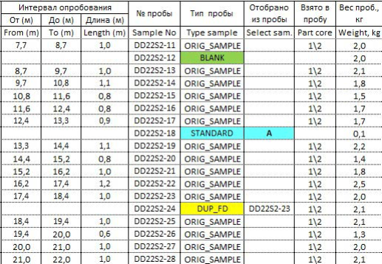

Рис. 5.9.1.2. Выкопировка из журнала опробования

Ящики с остатками керна закрываются крышками и складываются в определенном порядке на складе полевого лагеря ТОО «Geology Partners» (в дальнейшем вывозятся на хранение в постоянное кернохранилище).
Формирование наряд-заказов для пробоподготовки (обработки проб)
Кроме рядовых проб на этапе отправки партии проб в пробоподготовку в партию проб включаются холостые пробы («бланки») и полевые дубликаты. После пробоподготовки в партию проб внедряются еще и контрольные пробы – «стандарты». В журнале опробования заранее резервируются номера всех контрольных проб.
Оптимальное количество проб в партии должно составлять 200-300 штук, включая контрольные пробы. Партии проб сразу же после формирования отправляются (регулярно вывозятся с участка буровых работ) в сертифицированную лабораторию пробоподготовки (ТОО «Альфа-Лаб», г. Семей), не дожидаясь накопления большого количества партий проб.
Каждая партия проб сопровождается наряд-заказом и ведомостью проб. В наряд-заказе и ведомости должна содержаться следующая информация: заказчик: ТОО «Geology Partners»; участок: Алтынтас; исполнитель: аналитическая лаборатория ТОО «Альфа-Лаб» (г. Семей); номер наряд-заказа; количество проб; определяемые компоненты и метод анализа; дата отбора проб; фамилия геолога, сформировавшего эту партию проб. Исполнитель фиксировал у себя в журнале: дату поступления этой партии проб в лабораторию; номер присвоенного лабораторного заказа; дату выполнения этого заказа.
Перед отправкой партии проб в лабораторию обязательно делалается сверка (проверяется): количество пробных мешков; их номера, соответствующие наряд-заказу. Лаборатория пробоподготовки проинформируется о том, что пробы должны обрабатываться в строгом порядке, в котором они идут в наряд-заказе. После пробоподготовки в партию проб закладываются «стандартные» пробы в места зарезервированных номеров перед отправкой партии проб на пробоподготовку в аналитическую лабораторию.
Отбор и составление групповых проб. С целью выяснения содержаний в рудах попутных компонентов (серебра, мышьяка, сурьмы, меди, свинца, цинка, калия, натрия и т.д.) предусматривается составление групповых проб из лабораторных дубликатов 3-5 рядовых рудных проб: материал отбирается пропорционально длине пробы. Проектируется, что рудных проб будет 20%. Предусматривается составить (2810+9150 +2510) х 0,2 : 4 = 723 групповых проб.
Отбор инженерно-геологических проб (на изучение физико-механических свойств руд и вмещающих пород) и геолого-экологических (геохимических проб) описаны в главах 5.6 и 5.7.
Отбор штуфных проб-сколков размером 5х5х5см на изготовление шлифов и аншлифов предусматривается для определения вмещающих пород и рудных минералов в минерализованных зонах. На участке Алтынтас проектируется отобрать штуфы из расчета 3 шлифа на каждую разновидность пород (5 разновидностей), что составит 15 шлифов, и по 1 аншлифу из каждого рудного тела (15 рудных тел), что составит 15 аншлифов. Изготовление и описание шлифов и аншлифов планируется в лаборатории ТОО «ВНИИцветмет» (г. Усть-Каменогорск), а также при исследовании малых технологических проб окисленных и первичных руд в в «Казмеханобр» (г. Алматы).
Для определения удельного веса и влажности «Планом разведки» предусматривается иследовать 100 образцов из керна скважин, пройденных на участке работ, и сделать 2 выемки из канав (предшественников).
Технологическое опробование. Предполагается, что руды участка интервале 0-30 м будут окислены, а ниже - первичные. Рудная минерализация, возможно, будет представлена свободным золотом в кварцевых жилах, адуляр-кварцевых метасоматитах, кварцитах, зольбандах кварцевых жил, штокверках и минерализованных зонах. С целью изучения вещественного состава золотосодержащих руд участка Алтынтас и их технологических свойств, проектом предусматривается на первом этапе отбор 2 лабораторно-технологических сборных проб, весом по 400-500 кг. Проба из окисленных руд будет отобрана из руд, вскрытых рудных пересечений пневмоударных скважин. Проба из первичных руд будет формироваться из рудных пересечений, вскрытых колонковыми скважинами ниже зоны окисления. В задачу исследования каждой пробы входит: уточнение вещественного состава руд и форм нахождения золота и вредных примесей; разработка способов переработки окисленных руд методом кучного выщелачивания, а первичной руды методами гравитационного и флотационного обогащения. Перед началом испытаний пробы должны быть тщательно перемешаны, усреднены, отквартованы и проанализированы на содержание металлов: золота и серебра и пр. Также должны быть проведены анализы на влажность и соотношение глинистой и щебнистой фракций. Изучаться лабораторно-технологическая проба окисленной руды будут по следующей программе:
1) Определение содержания золота и серебра, определение вредных примесей: мышьяка, углерода, глинозема, кремнезема, сурьмы, полиметаллов в материале пробы. После обработки и подготовки материала пробы к испытаниям из него отбирают лабораторные пробы для проведения контрольных анализов.
2) Минералогические исследования проводятся с целью установления минералого-петрографического состава руд, их природных разновидностей и сортов, а также изучения вмещающих пород. Для выполнения этой работы из рудного материала отбирается сколки для изготовления аншлифов и прозрачных шлифов. По всем аншлифам и прозрачным шлифам будет выполнено полное минералографическое и петрографическое описания.
3) Физико-механические свойства руд и вмещающих пород технологической пробы определяются по сокращенной программе: объемная масса, плотность, влажность, водопоглощение, пористость и т.д.
4) Оставшийся рудный материал после проведения всех выше указанных испытаний, поступает для проведения собственно технологических исследований, включающих:
- изучение распределения золота по гранулометрическим фракциям;
- растворимость золота цианистыми растворами в зависимости от их концентрации;
- проницаемость руды для выщелачивающих растворов;
- определение концентрации и расхода реагентов;
- составление предварительной технологической схемы переработки руд.
Лабораторные технологические исследования окисленной руды с участка Алтынтас, проектируется провести в лаборатории «Казмеханобр» (г. Алматы).
Лабораторно-технологическая проба первичной руды будет испытана в лаборатории «ВНИИцветмет» (г. Усть-Каменогорск), по отдельной, согласованной договором, программе.
Отбор проб на бутылочные тесты будет осуществляться из остатков рядовых проб одного пересечения (отбор осуществляется по методике групповых проб). Вес пробы 500г. Исследования на выщелачивание золота планируется производить в лаборатории ТОО «Альфа-Лаб» (г. Семей). Всего из окисленных и первичных пересечений проектируется отобрать 30 проб с целью установления абсолютной глубины извлечения золота методом кучного выщелачивания. Общий объем опробовательских работ приведен в таблице 5.9.1.

Таблица 5.9.1
Общий объем опробовательских работ

№№ п/п | Вид опробования | Ед. изм. | Объем
1 | Геохимическое (из маршрутов) весом до 4 кг | проба | 50
2 | Отбор почвенных эколого-геохимических проб весом до 4 кг | проба | 40
3 | Шламовое из пневмоударных скважин (весом 11,87 кг) | проба | 9150
4 | Контроль шламового опробования (вторая часть) - 11,87 кг | проба | 45
5 | Керновое из колонковых скважин (весом 3,91 кг) | проба | 2510
6 | Контроль кернового опробования (вторые половинки) -3,91 кг | проба | 30
7 | Составление групповых проб (весом до 0,5 кг) | проба | 723
8 | Отбор проб воды (по 5 л) | проба | 6
9 | Отбор инженерно-геологических проб для изучения физико-механических свойств горных пород | проба | 20
12 | Отбор проб на изготовление шлифов | проба | 15
13 | Отбор проб на изготовление аншлифов | проба | 15
14 | Отбор проб для определения объемного веса и влажности | проба | 100
15 | Отбор целиков для определения объемного веса и влажности | целик | 2
20 | Отбор технологических проб весом 400-500 кг | проба | 2
16 | Отбор проб на бутылочные тесты (до 0,5 кг | проба | 30

5.9.2 Пробоподготовка

Обработка проб будет производиться механическим способом в дробильном цехе специализированной лаборатории ТОО «Альфа-Лаб» (г. Семей). Обработка будет осуществляться по общепринятой методике, по схемам, составленным по формуле Ричардса-Чеччота (рис. 5.9.2.1-5.9.2.4):
Q = kdª, где (5.9.2)
Q – надежный вес исходной пробы, кг;
k – коэффициент неравномерности принимается в настоящее время равным – 0,5;
a – показатель степени, отражающий форму зерен, т. е. степень приближения ее к шаровидной (коэффициент степени принимается равным 2);
d - диаметр наибольших частиц в пробе, 0,6 мм.
Конечный диаметр обработки проб с доводкой на дисковом истирателе равен 0,074мм (200 меш). Как видно из схем обработки, конечная рядовая разведочная проба имеет вес не менее 0,372-0,5 кг, что и требуется для проведения атомно-абсорбционных (нужно 30 г на 1 анализ) и других анализов. Объемы обработки проб приведены в таблице 5.9.2.

5.9.2.1 Технические требования к обработке проб

- высушивание начальных влажных проб при температуре около 100-105^{о}С;
- взвешивание начальных проб;
- авторские полевые этикетки оставляются в мешке с остатками (хвостами) проб;
- упаковки аналитических проб и их дубликатов – полиэтиленовые пакеты, внутрь вкладывается этикетка с номером пробы;
k = 0,5
Исходный вес пробы Q = 4,0 кг

Дробление до 5 мм

Сито 5 мм Просеивание

Дробление до 1 мм

Сито 1 мм Просеивание

Перемешивание

Сокращение до 2,0 кг

Отвал 2,0 кг Перемешивание

Сокращение до 1,0 кг

Отвал 1,0 кг Перемешивание

Истирание до 0,07

Просеивание

Перемешивание

Деление до 0,5 кг

Дубликат 0,5 кг А аналитическая проба 0,5 кг

Рис. 5.9.2.1. Схема обработки геохимических проб

k = 0,5
Исходный вес пробы Q = 3,91 кг

Дробление до 5 мм

Сито 5 мм Просеивание

Дробление до 1 мм

Сито 1 мм Просеивание

Перемешивание

Сокращение до 1,955 кг

Отвал 1,955 кг Перемешивание

Сокращение до 0,98 кг

Отвал 0,98 кг Перемешивание

Истирание до 0,07

Просеивание

Перемешивание

Деление до 0,49 кг

Дубликат 0,49 кг А аналитическая проба 0,49 кг

Рис. 5.9.2.2. Схема обработки керновых проб

k = 0,5
Исходный вес пробы Q=11,9 кг

Дробление до 5 мм

Сито 5 мм Просеивание

Дробление до 1 мм

Сито 1 мм Просеивание

Перемешивание

Сокращение на ½ до 5,95 кг

Отвал 5,95 кг Перемешивание

Сокращение на ½ до 2,98 кг

Отвал 2,98 кг Перемешивание

Сокращение на ½ до 1,49 кг

Отвал 1,49 кг Перемешивание

Сокращение на ½ до 0,745кг

Отвал 0,745 кг
Истирание до 0,07

Просеивание

Перемешивание

Деление до Q = 0,372 кг

Дубликат 0,372 кг Аналитическая навеска 0,372 кг

Рис. 5.9.2.4. Схема обработки шламовых проб

Таблица 5.9.2
Объем обработки проб

№№ п/п | Виды проб | Единица измерения | Объем
1 | Геохимические маршрутные (до 4 кг) | проба | 50
2 | Почвенные геолого-экологические, геохимические (до 4 кг) | проба | 40
3 | Шламовые (весом 11,9 кг) | проба | 9150
4 | Шламовые контрольные - 11,9 кг | проба | 45
5 | Керновые (3,91 кг) | проба | 2510
6 | Керновые контрольные (3,91 кг) | проба | 30
 | Всего: |  | 11825

- хранение остатков проб/хвостов/дубликатов в сухом помещении;
- вывоз остатков проб/хвостов/дубликатов Заказчиком.
Пробообработка также включает:
- дробление в щековой дробилке с двумя подвижными щеками Rocklab в 1 стадию до 95%, крупность < 2 мм;
- отделить пробу на конусном делителе для измельчения;
- отложить остаток пробы в мешок на хранение, указав первоначальный номер пробы;
- дробление пробы на валковой дробилке до 95%, крупность 1 мм;
- трехкратное перевешивание методом кольца и конуса, а затем квартование на 1/2;
- истирание пробы после сокращения на дисковом истирателе до 95%, крупность 0,074мм;
- трехкратное перевешивание методом кольца и конуса;
- отбор аналитической пробы для анализа и дубликата аналитической пробы с одинаковым номером для хранения;
- аналитические работы по пробам, отобранным для анализа.
После пробоподготовки (перед аналитическими исследованиями) в наряд-заказ в зарезервированный номер закладываюся «стандартные» пробы. И только потом пробы направляляются на исследование полезного компонента. Лаборатория ТОО «Альфа-Лаб» прошла аттестацию в Комитете технического Регулирования и Метрологии Министерства Торговли и Интеграции Республики Казахстан (Национальный центр аккредитации). Лаборатории выдан аттестат аккредитации № KZ.T.07.EO450 от 27 августа 2021 г. (действителен до 27 августа 2026 г.).
С целью контроля обработки проб в каждый заказ вставляются «бланки» (пустые пробы) через каждые 5 рядовых проб. Бланки вставлялись с целью проверки: не обогащаются ли рядовые пробы при пробообработке. Для бланков используется материал пустых пород участка, проверенных лабораторией.

5.9.3 Лабораторные исследования

Результаты лабораторных испытаний, без сомнения являются основой открытия месторождений полезных ископаемых и моделирования ресурсов и риски, связанные с некачественным выполнением этих работ, могут явиться причиной провала «Плана разведки». Поэтому в практике геологоразведочных компаний большое внимание уделяется выбору лабораторий, выполняющих эти работы на соответствующем уровне. Современным критерием оценки качества аналитической лаборатории является ее аккредитация по Международным Стандартам Качества ISP/IEC 17025:2005, ISO 9001:2001 и ISO 9001:2008, наличие которых является гарантом качественного исполнения всех этапов аналитических исследований, начиная от поступления проб в лабораторию, их документации, пробоподготовки, собственно анализов и представления результатов, исключающих при этом контаминации проб, путаницы с номерами и т.п. В связи с этим два основных требования, предъявляемые к аналитическим работам – это использование сертифицированных лабораторий и применение наработанных стандартных количественных методов анализа для геологических проб.
Данный комплекс работ включает методы полуколичественного спектрального анализа, физико-химические и химические определения содержаний полезных и сопутствующих элементов в пробах руд, минерализованных и вмещающих пород, а также изучение химического состава вод, физических и физико-механических свойств различных пород и руд, изготовление и минералого-петрографическое описание шлифов, аншлифов. Все исследования предусматривается провести в аккредитованных лабораториях.
Исходя из выше сказанного, для выполнения рядовых анализов на золото атомно-абсорбционным методом ТОО «Geology Partners» проектирует выбрать лабораторию ТОО «Альфа-Лаб» (г. Семей). Сертификат лаборатории приведен ниже (рис. 5.9.3.1).
Оборудование, используемое лабораторий для пробоподготовки, приведено на рисунке 5.9.3.2.
Спектральный полуколичественный анализ на 24 элемента планируется провести по маршрутным геохимическим пробам (125 шт.) и почвенным пробам геолого-экологической съемки участка (45 шт.), всего 170 анализов. Чувствительность полуколичественного спектрального анализа по элементам следующая:
Cu, Zn, Mn, Ti, V, Y, Yb, Zr, Se, Ya, Jn, Cr, Cd, Te, Li - 0.001%;
Pb, Sn, W, Ni, Co, Nb – 0.0005%;
Ag, Be, Mo, Ye, Bi – 0.0001;
Ba, Sr – 0.2%;
Ta, Te – 0.01%;
P – 0.05%;
Sb – 0.002%.
Атомно-абсорбционный анализ на золото. Все бороздовые, шламовые и керновые пробы вместе с контрольными, будут проанализированы на золото атомно-абсорбционным методом, всего 14665 анализов. Чувствительность анализа 0,01 г/т.
Все групповые пробы будут анализироваться на Ag, As, Cu, Pb, Zn (1512 шт.). Категория точности V. Эти анализы будут произведены в лаборатории ТОО «VK Lab Servise» (г. Усть-Каменогорск). Кроме этого, все групповые пробы будут анализироваться рациональным анализом на содержание общей и сульфатной серы, железо общее и
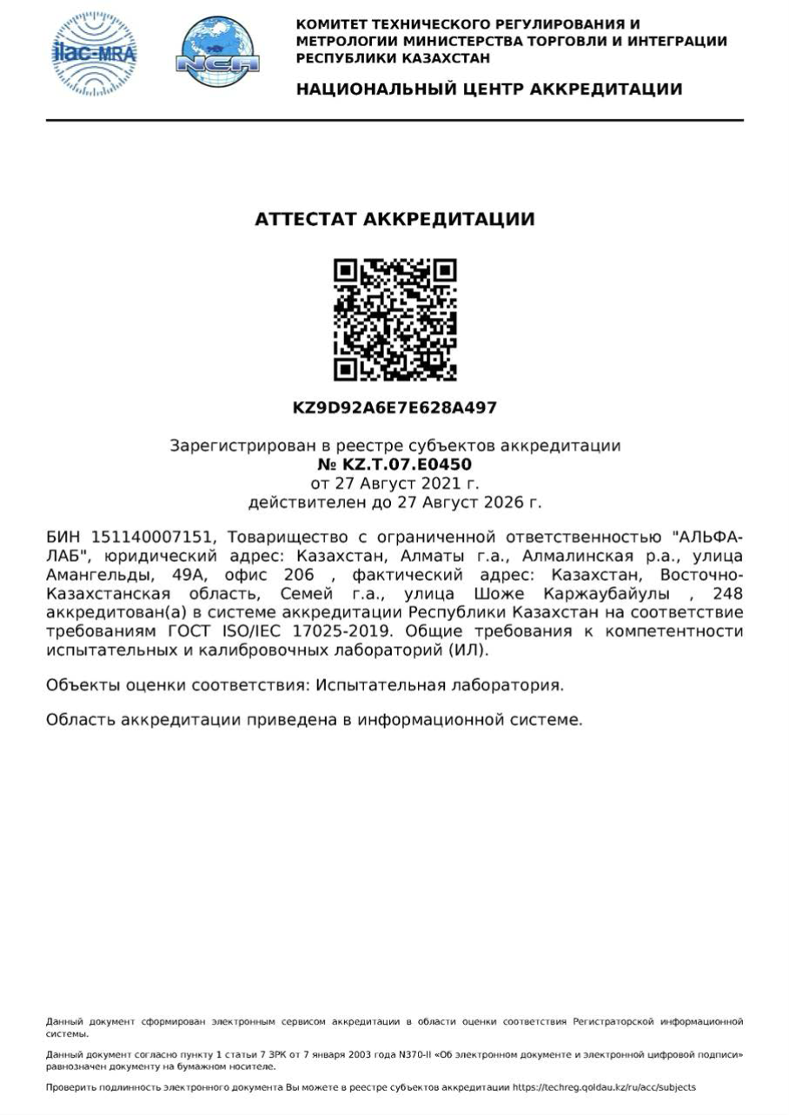
Рис. 5.9.3.1. Сертификат аналитической лаборатории ТОО «Альфа-Лаб»
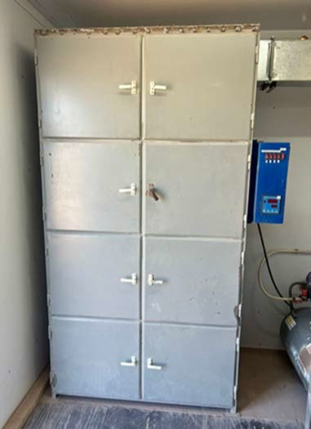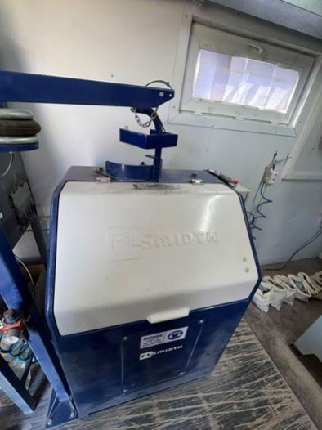
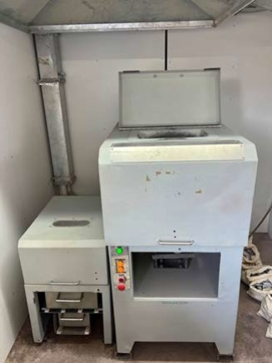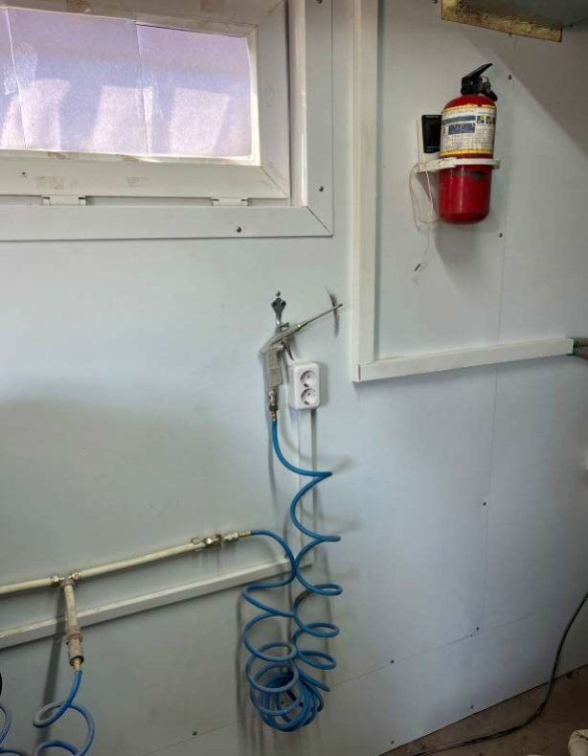

Рис. 5.9.3.2. Оборудование, используемое в лаборатории
ТОО «Альфа-Лаб» для пробоподготовки

окисное (по 1512 шт.), Эти данные нужны для определения степени окисления руд и установления границы зоны окисления в разрезе участка.
Пробы воды (6 проб), отобранные из местных источников (4 пробы) и 2 из опытных гидрогеологических скважин будут проанализированы на полный химический анализ и по ГОСТ «Вода питьевая» (ГОСТ 2874-73) в лаборатории ТОО «VK Lab Servise» (г. Усть-Каменогорск).
Инженерно-геологические пробы (20 шт.) будут исследованы в лаборатории «ВНИИцветмет» (г. Усть-Каменогорск). Планируемый комплекс физико-механических испытаний для скальных пород определяется действующими требованиями СНиП 3.02.03-84; СНиП 1.02.07-87 и включает следующие физико-механические испытания: предел прочности на сжатие; предел прочности на растяжение; истинную плотность; модуль упругости; пористость; статический модуль упругости (сюда входят коэффициент Пуассона, модуль сдвига); угол внутреннего трения, сцепления; коэффициент размягчаемости; коэффициент крепости М.М. Протодъяконова; водопоглащение.
Изготовление и описание шлифов и аншлифов. Планируется изготовить (I категория) и изучить 15 шлифов (II категория) и 15 аншлифа (II категория) специалистами лаборатории «ВНИИцветмет» (г. Усть-Каменогорск). Минераграфическое описание аншлифов руд и пород предусматривает полную характеристику выделений рудных компонентов и количественный анализ их содержаний. Петрографическое описание шлифов также планируется с полной количественной характеристикой состава пород и особенностей наложенных преобразований в них.
Определение объемного веса и влажности будет производиться по пробам – 20 шт. в лаборатории «ВНИИцветмет», в поле - 100 штуфов и 2 целика.
Объемная масса определяется методом гидростатического взвешивания штуфов на циферблатных настольных весах типа ВНЦ-10. Расчет объемного веса пробы производится по формуле:
d = Р₁/(Р₁-Р₂), где: (5.9.3.1)
d – объемная масса материала пробы, г/см³;
Р₁ – вес пробы в воздухе, г;
Р₂ – вес пробы, погруженной в воду, г.
Основные правила взвешивания заключаются в следующем:
- материал проб первоначально должен быть сухим;
- весы должны быть установлены на достаточно жесткой основе строго горизонтально, проверка горизонтальности весов проводится по вмонтированному в них уровню;
- в качестве противовеса тары желательно иметь плотно закрывающуюся крышкой металлическую банку с мелкокусковатым грузом, вес которого при необходимости можно периодически корректировать;
- весовая установка должна быть точно оттарирована, то есть без пробы стрелка весов должна показывать точно «0», тарировку весов следует проверять перед взвешиванием каждой пробы;
- разновес должен состоять из гирь 1 кг, 2 кг, 5 кг, вес которых строго проконтролирован;
- тара для взвешивания пробы в воде должна быть полностью (вместе с проволочной дужкой) погружена в воду;
- загрязненная вода должна быть в пределах 18-20^{о}С;
- при взвешивании необходимо следить, чтобы проволочная петля не касалась опоры весов, так как в этом случае возможны грубые случайные погрешности в определении веса;
- стрелка весов при взвешивании должна свободно колебаться, рекомендуется проверять показания стрелки после вторичного успокоения;
- в случае закономерной погрешности показаний стрелки по шкале весов, устанавливающейся при проверке точности показаний набором гирь до 1 кг (100 г, 200 г, 300 г и т. д.), при взвешивании проб должна применяться соответствующая поправка;
- взвешивание проб в воздухе и в воде производится с точностью ±5 г;
- для контроля достоверности определения объемной массы материала проб необходимо периодически производить определения на эталонах с известными, точно установленными объемными весами.
Кроме определения объемной массы установка гидростатического взвешивания позволяет контролировать линейный выход керна по скважинам. Расчет его производится
по формуле:
Lk = 190 х (P₁-P₂)/D₂, где: (5.9.3.2)
190 – линейный размер керна, см;
D₂ - диаметр керна, см;
Р₁ – вес пробы в воздухе, г;
Р₂ – вес пробы, погруженной в воду, г.
При строгом выполнении вышеуказанных правил погрешность определений на весовой установке не превышает:
- при определении объемной массы ± 0,01 г/см³;
- при определении линейного выхода керна ± 1%.
Контроль определения объемной массы гидростатическим взвешиванием производится путем отбора и обработки проб с полевым определением объемной массы и коэффициента разрыхления руд и околорудных пород. С этой целью будут производиться небольшие выемки объемом около 30х30х30см вручную. Объем выемочного пространства определяется маркшейдерским замером. Добытая руда (порода) выдается на рудную площадку, где перемешивается и сушится до воздушно-сухого состояния. Объем добытой массы определяется мерными ящиками, вес – взвешиванием на напольных весах. Объемная масса определяется делением веса добытой руды (породы) на объем выемочного пространства, коэффициент разрыхления – делением объема добытой руды в рыхлом состоянии к объему в целике.
Определение естественной влажности руд и вмещающих пород производится по формуле:
В = (Р₁-Р₂) / Р₂ х 100, где: (5.9.3.3)
Р₁ –вес горной породы или руды с естественной влажностью, кг;
Р₂ – вес горной породы или руды, высушенной в электрическом шкафу при температуре 105-110^{о}С, кг.
Образцы для определения влажности будут отбираться с таким расчетом, чтобы равномерно охарактеризовать геологический разрез по глубине выше и ниже статистического уровня подземных вод. Всего предусматривается сделать 10 определений.
Общие объемы лабораторных работ приведены в таблице 5.9.3.
Таблица 5.9.3
Проектные объемы лабораторных работ

Виды работ | Ед. изм. | Объем
Спектральный полуколичественный анализ на 24 элемента | анализ | 90
Атомно-абсорбционный анализ на золото | анализ | 14665
Рациональный анализ на серу общую и сульфатную | анализ | 760
Рациональный анализ на железо общее и окисное | анализ | 760
Химанализ групповых проб на As | анализ | 760
Химанализ групповых проб на Ag | анализ | 760
Химанализ групповых проб на Cu, Pb, Zn | анализ | 760
Полный комплекс физико-механических испытаний для инженерно-геологических проб | проба | 20
Полный анализ химического состава воды | проба | 6
Определение объемного веса | образец | 100
Изготовление и описание прозрачных шлифов | шлиф | 15
Изготовление и описание аншлифов | аншлиф | 15
Бутылочные тесты | тест | 30

5.10 Виды, примерные объемы, методы и сроки проведения технологических исследований

«Планом разведки» предусматривается отбор 2 малых лабораторно-технологических проб весом по 400-500 кг. Программа технологических исследований пробы окисленной руды участка Алтынтас приведена в таблице 5.10.1.
Таблица 5.10.1
Технологические исследования окисленных золотосодержащих руд
участка Алтынтас

№№ п/п | Наименование этапов | Срок исполнения, мес.
1 | 2 | 3
1 | Подготовка пробы руды массой 400-500 кг к иследова-ниям: отбор образцов на минералогию, стадиальное дробление пробы до -50, -25 мм, -12 мм и -2 мм, с от-бором проб на бутылочные и колонные тесты и анализы | 0,3
2 | Изучение вещественного состава пробы: химический, пробирный, минералогический, фазовый анализы на золото. Удельная масса. Ситовой анализ дробленой руды различной крупности с распределением золота по классам. Физические характеристики руды. График измельчения руды | 1,5
1 | 2 | 3
3 | Бутылочные тесты измельченной руды (90% класса -0,071 мм) и дробленой руды -2,5 мм | 0,5
4 | Изучение гидродинамических характеристик дробле-ной руды. Разработка режимов окомкования | 0,5
5 | Стандартные колонные тесты при различной крупнос-тируды (-50 мм, -25 мм, -12 мм). Определение опти-мальных режимов, расхода реагентов и показателей процесса кучного выщелачивания. Баланс металла и воды | 3,5
6 | Анализ и обработка результатов исследований, составление отчета | 0,7

Пробу окисленных руд планируется исследовать в лаборатории «Казмеханобр» (г. Алматы).
Программа технологических исследований пробы первичной руды участка Алтынтас приведена в таблице 5.10.2. Пробу первичных руд планируется исследовать в лаборатории «ВНИИцветмет» (г. Усть-Каменогорск).
Таблица 5.10.2
Технологические исследования на обогатимость первичных золотосодержащих
руд участка Алтынтас

№№ п/п | Наименование этапов работ | Срок исполнения, мес.*
1 | 2 | 3
1 | Подготовка пробы руды к исследованиям: отбор образцов на минералогию, стадиальное дробление пробы до -2 мм, с отбором проб на исследования и анализы | 0,3
2 | Изучение вещественного состава пробы: минералоги-ческий, спектральный, химический, пробирный анализы. Ситовой анализ дробленой руды с распреде-лением золота по классам. Удельная масса. График измельчения руды. Крепость по Протодьяконову. | 1,5
3 | Гравитационная обогатимость пробы (на концентра-торе Нельсона) | 0,5
4 | Флотационная обогатимость руды в открытом цикле (крупность руды, расход реагентов, фракционный съем) | 1,0
6 | Оценка возможности гидрометаллургической переработки руды (бутылочные тесты измельченной до 90% класса -0,071 мм руды) | 0,5
7 | Наработка гравитационного и флотационного золотых концентратов. Проведение тестов по цианидному выщелачиванию золота из концентратов
8 | Обработка результатов, выбор технологии, выдача рекомендаций, составление отчета | 0,5

5.11 Виды, примерные объемы, методы и сроки проведения камеральных работ

Все виды работ по данному «Плану разведки» будут сопровождаться камеральной обработкой в соответствии с требованиями инструкций по каждому виду работ. Предусматривается камеральная обработка геологических, геофизических, топографо-геодезических материалов, составление отчета с приложением всех необходимых графических материалов и компьютерной обработкой информации с применением специальных программ MapInfo, Micromine и др.
По срокам проведения и видам камеральные работы подразделяются на:
- текущую камеральную обработку;
- окончательную камеральную обработку.
Текущая камеральная обработка включает ежедневное обеспечение геологических, буровых, геофизических, гидрогеологических и других работ. Она состоит из следующих основных видов работ:
- вычисление координат точек инклинометрических замеров скважин и выноска их на планы и разрезы; обработку результатов геолого-геофизических наблюдений;
- составление планов расположения пунктов геолого-геофизических наблюдений, устьев скважин и т.п.
- выноску на планы и разрезы полученной геологической, геофизической и прочей информации;
- составление предварительных геологических карт и схем геофизических полей;
- составление геологических колонок, паспортов скважин, разрезов, диаграмм каротажа и т.д.;
- составление рабочих геологических разрезов, планов, проекций рудных тел с отображением на них геолого-структурных данных;
- составление заявок и заказов на выполнение различных видов лабораторных исследований;
- обработку полученных аналитических данных и выноску результатов на разрезы, проекции, планы; статистическую обработку результатов изучения документации, анализов, свойств горных пород и руд;
- составление информационных записок, актов выполненных работ, годовых отчетов.
Окончательная камеральная обработка будет заключаться в пополнении, корректировке и составлении окончательной геологической карты участка работ, схем геофизических полей, геохимических карт и разрезов, проекций рудных зон, геологических и геолого-геофизических разрезов, составлении дополнительных графических приложений, интерпретации геофизических и геохимических полей и аномалий и составлении схемы интерпретации геофизических материалов, составлении других дополнительных графических приложений (рисунков, диаграмм, гистограмм и т.п.), составлении электронной базы данных с учетом материалов предшествующих исследований. Завершением всех камеральных работ будет подсчет Минеральных ресурсов и Минеральных запасов и составление отчетов «KAZRC» с приложением к ним всех необходимых графических материалов. Камеральные геохимические работы будут включать:
- составление геохимических поэлементных разрезов и планов;
- статистическую обработку геохимической информации;
- выделение, с учетом структурно-геологических и металлогенических характеристик участка, геохимических аномалий, их интерпретацию (установление зональности, продуктивности и др. параметров) и прогнозную оценку.
Камеральной обработке планируется подвергнуть результаты анализов геохимических (170 шт.), керновых, шламовых всего - 30440 шт. Сложность геохимического строения района средняя.
Затраты труда на составление текущих камеральных работ приведены в таблице 5.11.1. Затраты труда на составление окончательного отчета приведены в таблице 5.11.2. Всего затраты труда исполнителей составят: 90,0 чел./дн. или 4,29 отр./мес.

Таблица 5.11.1
Затраты труда на текущие камеральные работы

Наименование работ | Ед. изм. | Объем | Затраты труда исполнителей (чел./дней)
Наименование работ | Ед. изм. | Объем | главный геолог | ведущий геолог | инженер 1 категории | техник 1 категории | техник-картограф | оператор ПЭВМ | всего
1. Составление рабочей гра-фики на компьютере (раз-резы, проекции, планы) и их пополнение в процессе ПР | комплект  графики | 1,0 | 12,0 | 14,0 | 14,0 | 7,0 | 33,0 | 5,0 | 85,0
2. Послойная документация керна, по рейсовых образ-цов керна. Пополнение гео-логических карт, планов опробования и отстройка геологических разрезов | журналы доку-ментации, комп-лект графики к отчету в бумаж-ном варианте | - | 18,4 | 42,8 | 49,0 | 24,5 | - | - | 134,6
3. Цифровое кодирование послойной документации и формирование компьютер-ных банков опробовательс-ких данных | база данных по опробованию и литологии | 1 | 14,0 | 22,0 | 22,0 | 14,0 | - | 73,5 | 145,5
4. Векторизация геологи-ческой графики в системе «MapInfo» с записью на электронные носители | комплект баз данных и циф-ровой графики | 1 | 5,0 | 15,0 | - | - | - | 110,2 | 130,2
Итого текущие камеральные работы: |  |  | 49,4 | 93,8 | 85,0 | 45,5 | 33,0 | 188,7 | 495,3

Примечание: состав исполнителей - 6 человек, количество отр./дней: 495,3 : 6 = 82,55, количество отр./мес.: 82,55: 30 = 2,75

Таблица 5.11.2
Затраты труда на подсчет Минеральных ресурсов, Минеральных запасов и составление отчетов «KAZRC»

Наименование | Ед.  иизм. | Объем | Затраты труда испол. (чел./дн.)
Наименование | Ед.  иизм. | Объем | ведущий  геолог, геофизик | инженеры-геологи,  геофизики | техники геологи  I катег.
1. Составление текста отчетов «KAZRC» | лист | 350 | 20 | 20 | 20
2. Нанесение рудных интервалов по скважинам (с проверкой 2-м лицом) | выраб. | 230 | 5 | 5 | 5
3. Конструирование разрезов | разрез | 20 | 5 | 5 | 5
4. Составление планов горизонтов | план | 3 | 5 | 5 | 5
5. Увязка разрезов и планов | лист | 20 | 5 | 5 | 5
6. Построение проекций рудных зон на вертикальную плоскость | лист | 20 | 5 | 5 | 5
Создание информационной трехмерной базы данных для моделирования |  | 1 | 5 | 5 | 5
7. Объемное моделирование зон тектонической проработки и выявленных зон золотой минерализации с использование трехмерной программы Micromine |  | 20 | 15 | 15 | 15
Всего: |  |  | 65 | 65 | 65

5.11.1 Компьютерная обработка геолого-геофизической информации

«Планом разведки» предусматривается создание электронной базы данных по участку проектируемых работ, в которую войдут результаты геологических, геофизических и геохимических исследований, выполненных за исторический и отчетный периоды. Кроме того, ПЭВМ будут широко использоваться при камеральной обработке геолого-геофизической информации, статистической обработке геохимических и петрофизических данных, подсчете запасов вскрытых бурением и прогнозируемых руд, составлении графических материалов, текста отчета и т.д.
В связи с отсутствием действующих норм на компьютерные работы при расчетах затрат времени и труда использованы «Временные нормы на подготовку, перфорацию, механизированную и машинную обработку геофизической, геологической и экономической информации», утвержденные главным инженером ПГО «Востказгеология» 09.09.1981г., нормы на компьютерное оформление (векторизация) графических материалов, апробированные в ТОО «Геоинцентр-Восток», а так же усредненные затраты времени на сканирование и регистрацию одного чертежа формата А-3, полученные на основании опыта этих работ в ТОО «ГРК «Топаз». Для выполнения работ, перечисленных в настоящем разделе, будут задействованы:
- компьютер ASUS P4P800 – 1 (100% загрузки);
- компьютер Siemеns – 1 (100% загрузки);
- монитор 17 «LCD LG 1710S» - 1 (100% загрузки);
- плоттер HP Design Jet 500 color–1 (100% загрузки);
- сканер HP-4c-1-(30% загрузки).

5.11.2 Формирование электронной базы данных, компьютерная обработка и печать графических приложений к отчету

С целью оптимизации хранения получаемой геолого-геофизической информации и удобства использования ее в процессе производства работ по «Плану разведки» в последующем, предусматривается создание электронной базы данных, в которую войдут результаты наблюдений магниторазведки, электроразведки, шлиховой и литогеохимической съемок, скважинной геофизики, инклинометрии, аналитических исследований проб, геологической документации скважин. Диаграммы скважинной геофизики будут сканироваться на геологические колонки, остальная информация с соответствующей привязкой (прямоугольные координаты, абсолютные высоты, глубины по скважинам и т.д.) вводиться в компьютер в алфавитно-цифровой форме.
При сканировании каротажных диаграмм средний размер сканируемого чертежа составит: для колонковых скважин - ширина 25 см, длина 60 см (средняя глубина скважин 100 м, масштаб записи 1:500), что соответствует полутора листам формата А-3; для скважин 2 очереди: ширина 25 см, длина 100 см (средняя глубина скважины 200 м, масштаб записи 1:500), что соответствует 2,5 листам формата А-3. Сканированию подлежат материалы, полученные в процессе выполнения исторических работ. Таким образом, предстоит сканировать 10 графических приложений формата А0. Компьютерное исполнение графических приложений к отчету предусматривает векторизацию 126 дм² чертежей простой сложности, 180 дм² – средней сложности и 115дм² – сложных чертежей, а также печать 3-х экземпляров порядка 40 чертежей.
Нормы затрат труда по исполнителям на векторизацию 1 дм² чертежа соответствующей категории сложности и печать одного чертежа, применяемые в ТОО «Геоинцентр-Восток» и используемые нами, приведены в таблицах 5.11.2.1-5.11.2.2. Они учитывают зарамочное оформление чертежей и печать необходимого количества корректурных экземпляров.
Таблица 5.11.2.1
Затраты труда по исполнителям на векторизацию 1 дм² чертежа

Исполнители | Затраты на векторизацию 1 дм2 чертежа ч./дн. |  |  | Затраты на печать одного чертежа ч./дн.
Исполнители | простая сложность | средняя сложность | сложная | Затраты на печать одного чертежа ч./дн.
Начальник партии  Ведущий специалист  Техник-оператор I кат. | 0,013  0,063  0,250 | 0,025  0,188  0,375 | 0,038  0,250  0,500 | 0,006  0,019  0,125

Таблица 5.11.2.2
Затраты труда на векторизацию и печать чертежей

Наименование | Затраты на векторизацию 1 дм² чертежа, чел./дн. | Объем | Итого, чел./дн.
Векторизация чертежей, всего, в т.ч.: |  |  | 237,54
простой сложности, в т.ч.: |  |  | 41,08
начальник партии | 0,013 | 126 | 1,64
ведущий специалист | 0,063 | 126 | 7,94
техник-оператор I категории | 0,25 | 126 | 31,50
средней сложности, в т.ч.: |  |  | 105,84
начальник партии | 0,025 | 180 | 4,50
ведущий специалист | 0,188 | 180 | 33,84
техник-оператор I категории | 0,375 | 180 | 67,50
сложные, в т.ч.: |  |  | 90,62
начальник партии | 0,038 | 115 | 4,37
ведущий специалист | 0,250 | 115 | 28,75
техник-оператор I категории | 0,500 | 115 | 57,50
Печать чертежей, всего, в т.ч.: |  |  | 9,30
начальник партии | 0,006 | 62 | 0,37
ведущий специалист | 0,019 | 62 | 1,18
техник-оператор I категории | 0,125 | 62 | 7,75
Всего векторизация чертежей по исполнителям: |  |  | 237,64
начальник партии |  |  | 10,51
ведущий специалист |  |  | 70,53
техник-оператор I категории |  |  | 156,6

Объемы работ по формированию базы данных и затрат труда на их выполнение приведены в таблице 5.11.2.3.
Таблица 5.11.2.3
Расчет затрат времени и труда на обработку геологической информации и составление отчетов «KAZRC»

№№  п/п | Виды работ и  условия производства | Ед.  изм. | Объём  работ |  |  | Затраты труда, чел/дн.
 |  |  |  | норма на ед. | всего | ИТР |  | рабочие
 |  |  |  |  |  | норма  на ед. | всего | норма на ед. | всего
1 | 2 | 3 | 4 | 5 | 6 | 7 | 8 | 9 | 10
1 | Составление отчетов «KAZRC» | чел./дн.  чел./мес. |  |  | 90  4,29 |  | нач партии - 2  гл. геолог - 2  вед. геол.- 24  геофизик 1 кат. - 11  геол. 1 кат. - 18  спец. по комп. обработке - 16  тех. геолог 1 кат.- 16
2 | Формирование электронной базы данных (граф. прил.)  (векторизация) | чел/дн чел/мес |  |  | 237,54  11,5 |  | 237,54 в т.ч. нач. партии-10,51  вед.спец.-70,53  тех.опер. 1 кат.-156,6
3 | Камеральные работы при геохимических исследованиях | 1000  проб | 8,793 | 68  (СУСН,  вып. 1  таб.63,4, 65) | 597,9 | 2,7 | 1614,4 в т. ч.:  нач. парт.- 161,44 (0,1)  вед. геол.- 322,88 (0,2)  геол. I кат.- 1614,4 (1,0)  т. геол. I кат.- 1614,4 (1,0)  техн. геолог– 645,76 (0,4)

СОПУТСТВУЮЩИЕ РАБОТЫ

5.12 Прочие работы

5.12.1 Строительство временных зданий и сооружений

Учитывая удаленность лицензионной территории от населенных пунктов, геологоразведочные работы планируется проводить из временного полевого лагеря, оборудованного необходимым снаряжением (электростанция, душ, электроплита, стол, стулья, лавки, кровати) и стационарными палатками производства Россия или Канада. Для полевого офиса и столовой планируется использование кунга (рис. 5.12.1.2).
Питьевое водоснабжение временного лагеря будет осуществляться привозной водой из местных источников ближайших населенных пунктов, а также будет использоваться бутылированная вода. Питьевая вода по качеству должна отвечать требованием «СанПиН–2.1.4.559-104» и нормам ГОСТ-13273-88 «Вода питьевая». Емкости для хранения воды периодически обрабатываются и один раз в год хлорируются. Потребность в воде на участке Алтынтас при проведении полевых разведочных работ и водоотведение приведено в таблице 5.12.1.1.
Электроснабжение лагеря будет осуществляться за счет дизельного генератора (электростанции) типа SDMO VX 180/4DE (производство Франции) мощностью 5 квт/час с расходом дизтоплива 1,0 кг/час (рис. 5.12.1.1).
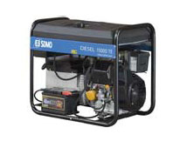
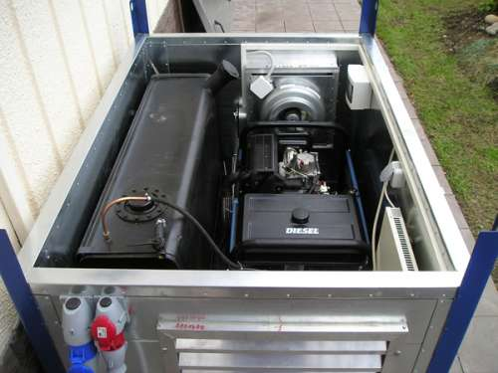

Рис. 5.12.1.1. Дизельный генератор SDMO X 180/4DE мощностью 5 кВт в миниконтейнере

Расчет расхода дизтоплива для полевого лагеря по годам приведен в таблице 5.12.1.2. Затраты по статье «Строительство временных зданий и сооружений» можно взять в количестве 5% от полевых работ.

5.12.2 Транспортировка грузов и персонала

В затраты по транспортировке грузов и персонала от места базирования организации до временной полевой базы включается:
- перевозка оборудования, аппаратуры, материалов, ГСМ, инструмента, инвентаря и снаряжения;
- геологических проб;
- продуктов, кухонного инвентаря, постельных принадлежностей;
- перегон самоходных передвижных буровых установок, автомашин, бульдозера,
вагон-домиков, кунгов;
- расходы по транспортировке производственного персонала к месту производства работ и обратно.
Снабжение полевых геологоразведочных работ необходимыми материалами, снаряжением, продуктами питания будет производиться крупно-оптовыми партиями из г. Семей. Транспортировку грузов предусматривается производить грузовыми, а персонала легковыми или другими (автобусами, вахтовками) автомобилями повышенной проходимости также из г. Семей (рис. 2.1).
Затраты на транспортировку грузов и персонала к месту работ и обратно можно принять согласно "Инструкции по составлению проектно-сметной документации на проведение геологического изучения недр" (2013 г.) в размере 15% от стоимости полевых работ и временного строительства. Этот процент устанавливаются в размере, определенном в целом по отрасли на основе анализа затрат прошлых лет при расстоянии от базы организации до участка полевых работ до 300 км.
Расположение участка работ и схема транспортных коммуникаций до участка Алтынтас показаны на рис. 2.1.
Расчет расхода ГСМ при производстве полевых разведочных работ на участке Алтынтас по годам приведен в таблице 5.12.2.1. Он выполнен согласно постановлению Правительства РК №1210 от 11.08.2009 г. «Об утверждении норм расхода ГСМ и расходов на содержание транспорта», режиму работы техники при проведении ГРР. Коэффициент пересчета топлива: дизельное топливо – 0,769 кг/л, бензин – 0,730 кг/л.
Суммарная продолжительность полевых работ: 4,43 отр./мес. в первый полевой сезон (2026 г.); 4,0 отр./мес. - во второй полевой сезон (2027 г.); 3,80 отр./мес. - в третий полевой сезон (2028 г.); 4,07 отр./мес. - в четвертый полевой сезон (2029 г.); 0,7 отр./мес. - в пятый полевой сезон (2030 г.) – всего 17,0 отр./мес. Работы выполняются сезонно-вахтовым методом. Продолжительность вахты 15 дней, общее количество вахт за весь период работ составит 34.
Периодическая транспортировка вахт на участок работ
Норма пробега машин по дорогам I-II категории принимается 50 км/час, по бездорожью – 40 км/час. Численность персонала в вахте: 10 человек в первый полевой сезон работ, по 11 человек - во второй и третий полевой сезоны, 19 человек - в четвертый

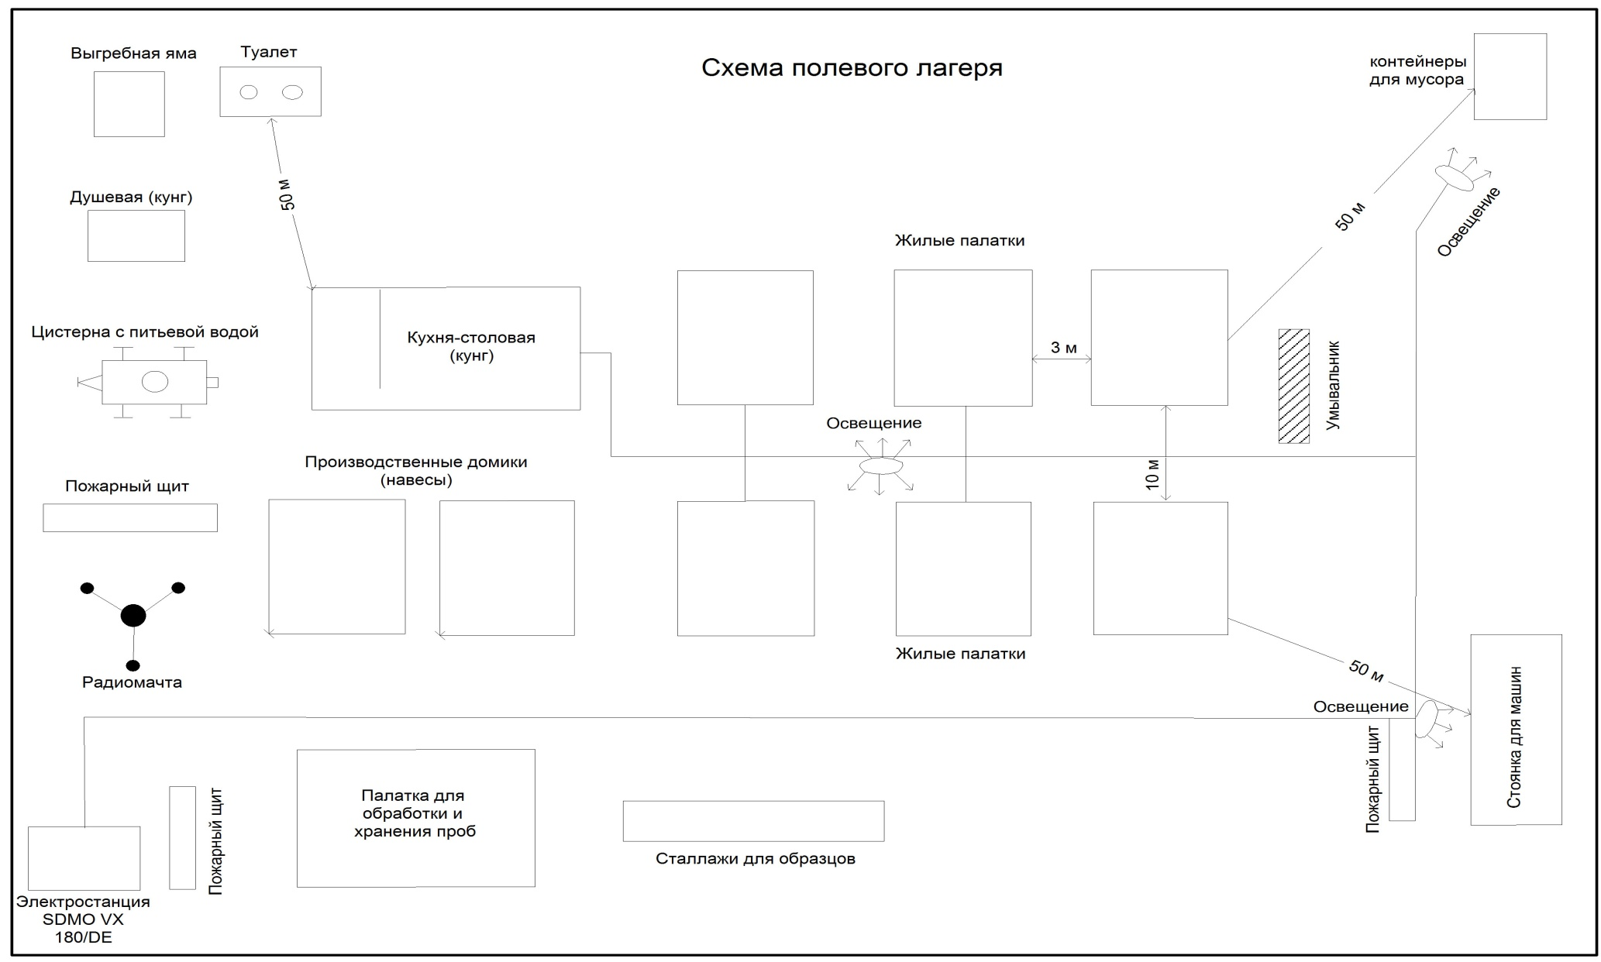
Рис. 5.12.1.2. Схема расположения базового полевого лагеря на участке Алтынтас

Таблица 5.12.1.1
Расчет водопотребления и водоотведения на хозяйственно-бытовые нужды и бурение скважин

№№ п/п | Вид расхода воды | Ед.  изм. | Норма расхода на единицу, л/чел | Водопотребление
 |  |  |  | первый полевой год (2026) |  |  | второй полевой год (2027) |  |  | третий полевой год (2028.)
 |  |  |  | количество человек | время работы в году,  сут. | всего, м³ | количество человек | время работы в году,  сут. | всего, м³ | количество человек | время работы в году,  сут. | всего, м³
1 | Потребность питьевой воды | л/сут | 12 | 10 |  | 0,12 | 11 |  | 0,132 | 11 |  | 0,132
2 | Душевая | л/сут | 85 | 10 |  | 0,85 | 11 |  | 0,935 | 11 |  | 0,935
3 | Столовая | л/сут | 72 | 10 |  | 0,72 | 11 |  | 0,792 | 11 |  | 0,792
 | Итого в сутки: | м³/сут |  |  |  | 1,69 |  |  | 1,859 |  |  | 1,859
 | Итого в год: | м³/год |  |  | 133 | 224,77 |  | 120 | 223,08 |  | 114 | 211,926
 | Водоотведение (-10%) |  |  |  |  | 202,29 |  |  | 200,77 |  |  | 190,73
4 | Годовая потребность в тех-нической воде для бурения:  - приготовление раствора  - тампонаж
 | Всего водопотребление: | м³/год |  |  |  | 224,77 |  |  | 223,08 |  |  | 211,93
 | Всего водоотведение: | м³/год |  |  |  | 202,29 |  |  | 200,77 |  |  | 190,73

продолжение таблицы 5.12.1.1
№№ п/п | Вид расхода воды | Ед.  изм. | Норма расхода на единицу, л/чел | Водопотребление
 |  |  |  | четвертый полевой год (2029) |  |  | пятый полевой год (2030) |  |  | шестой полевой год (2031)
 |  |  |  | количество человек | время работы в году,  сут. | всего, м³ | количество человек | время работы в году,  сут. | всего, м³ | количество человек | время работы в году,  сут. | всего, м³
1 | Потребность питьевой воды | л/сут | 12 | 19 |  | 0,228 | 10 |  | 0,12 | 5 |  | 0,06
2 | Душевая | л/сут | 85 | 19 |  | 1,615 | 10 |  | 0,85 | 5 |  | 0,425
3 | Столовая | л/сут | 72 | 19 |  | 1,368 | 10 |  | 0,72 | 5 |  | 0,36
 | Итого в сутки: | м³/сут |  |  |  | 3,211 |  |  | 1,69 |  |  | 0,845
 | Итого в год | м³/год |  |  | 122 | 391,74 |  | 12 | 20,28 |  | 108 | 91,26
 | Водоотведение (-10%) |  |  |  |  | 352,57 |  |  | 18,25 |  |  | 82,13
4 | Годовая потребность в тех-нической воде:  - при бурении с водой  - тампонаж |  |  |  |  | 172,1  4,4
 | Всего водопотребление | м³/год |  |  |  | 568,24 |  |  | 20,28 |  |  | 91,26
 | Всего водоотведение | м³/год |  |  |  | 529,07 |  |  | 18,25 |  |  | 82,13

Таблица 5.12.1.2
Расчет расхода дизтоплива для полевого лагеря

Наименование агрегата | Норма расхода,  кг/час | Время работы в сутки, час | В первый полевой год (2026) |  | Во второйполевой год (2027) |  | В третий полевой год (2028)
Наименование агрегата | Норма расхода,  кг/час | Время работы в сутки, час | время работы,  сут. | расход дизтоплива,  т | время работы,  сут. | расход дизтоплива,  т | время работы,  сут. | расход дизтоплива,  т
Дизельный генератор SDMO VX 180/4DE мощностью 5 кВт | 1,0 | 8 | 133 | 1,064 | 120 | 0,960 | 114 | 0,912
Наименование агрегата | Норма расхода,  кг/час | Время работы в сутки, час | В четвертый полевой год (2029) |  | В пятый полевой год (2030) |  | В шестой полевой год (2031)
Наименование агрегата | Норма расхода,  кг/час | Время работы в сутки, час | время работы,  сут | расход дизтоплива,  т | время работы,  сут | расход дизтоплива,  т | время работы,  сут | расход дизтоплива,  т
Дизельный генератор SDMO VX 180/4DE мощностью 5 кВт | 1,0 | 8 | 122 | 0,976 | 12 | 0,096 | 108 | 0,864

полевой сезон и 13 человек в пятый полевой сезон (в среднем - 13 человек). Транспортировка осуществляется автобусом вместимостью до 25 человек. Норма времени на перевозку 1 человека не превышает 1 дня (СУСН, табл. 27).
Перевозка персонала от производственной базы г. Семей до участка работ предусматривается автомобилем ПАЗ-3206-110 с расходом бензина 36,5 л на 100 км пробега.
Затраты транспорта при перевозке персонала одной вахты составят: 13 чел. : 25 чел. = 0,52∼1рейс.
В один заезд пробег автобуса составит: 460 км х 2 = 920 км. Затраты времени:
920 км : 50 км/ча : 7 час = 2,63 маш./см. За весь период работ пробег автобуса составит 920 км х 34 вахты = 31280 км, затраты времени: 2,63 х 34 = 89,42 маш./см.
Периодическая доставка смен к месту работ
Ежедневно в начале и конце смены персонал доставляется от временного полевого лагеря на участок Алтынтас к месту работы (маршрутный реверс, площадка бурового агрегата) и обратно. Расчет доставки приведен в соответствующих главах и составляет: на маршрутах – 1,25 маш./см (350 км); на горных работах – 3,5 маш./см (980 км); на буровых работах: в первый сезон – 4,29 маш./см (1200 км); во второй – 4,07 маш./см (1140 км); в третий – 8,71 маш./см (2440 км); в 2030 г. – 0,43 маш./см (120 км).
Доставка керна для распиловки и проб на пробообработку и в лабораторию на анализы.
Весь керн, подлежащий распиловке (4541 пог.м) и опробованию, будет вывозиться со скважины в полевой лагерь геологов (10 км). Все отобранные геохимические, шламовые и керновые будут вывезены на пробообработку и анадизы в лабораторию ТОО «Альфа-Лаб» (г. Семей, 460 км).
Объем перевозок керна для распиловки до полевого лагеря в 2029 г. составит: 7,82 кг х (4780х0,95) = 35,511 т. Перевозка будет осуществляться ежедневно автомобилем УАЗ грузоподъемностью 0,5 т и расходом бензина 16 л на 100 км пробега. Количество рейсов при перевозке керна на распиловку составит: 35,511 : 0,5 = 71,022 ~ 71 рейс; пробег автомобиля: 2 х 10 км х 71 = 1420 км; затраты времени: 1420 км : 40 км/час : 7 = 5,07 маш./см.
На пробообработку и анализы в г.Семей будут доставлены также:
1) 125 маршрутных проб весом по 4 кг, всего – 0,5 т (в первый полевой год);
2) 10550 шламовых проб и 90 контрольных весом: (10550 х 0,8 х11,87 кг) + (90 х 11,97кг) = 101,251 т (во второй полевой год) и в третий год 10000 шламовых проб весом: (10000 х 0,8 х11,87 кг) = 94,690 т;
3) 4780 керновых проб и 60 контрольных: (4780 х 0,95 х 3,91 кг) + (60 х 3,91 кг) = 17,990 т в четвертый полевой сезон;
4) 45 эколого-геохимических проб по 4 кг, всего - 0,18 т (в четвертый год);
5) 2 лабораторно-технологические пробы весом по 500 кг, всего 1,0 т; (в пятый год)
Итого: 234,736 т.
Перевозка будет осуществляться дизельным автомобилем ГАЗ-3309-1357 грузоподъемностью 4 т и расходом дизтоплива 21,5 л на 100 км пробега. Количество рейсов при перевозке проб из полевого лагеря составит: в первый полевой год - (0,5 т +19,125 т) : 4 = 4,9 рейсов; пробег автомобиля: 4,9 х 460 х 2 = 4508 км; затраты времени: 4508 км : 50 км/час : 7 = 12,88 маш./см.; во второй полевой год - 101,251 : 4 = 26 рейсов; пробег автомобиля: 26 х 460 х 2 = 23920 км; затраты времени: 23920 км : 50 км/час : 7 = 68,34 маш./см.; в третий полевой год - 94,690 : 4 = 24 рейса; пробег автомобиля: 24 х 460 х 2 = 22080 км; затраты времени: 22080 км : 50 км/час : 7 = 63,09 маш./см.; в четвертый полевой год – (17,990 + 0,180) : 4 = 5 рейсов; пробег автомобиля: 5 х 460 х 2 = 4600 км; затраты времени: 4600 км : 50 км/час : 7 = 13,14 маш./см.;
Затраты транспорта при производстве буровых работ
Проектируется, что все основные грузы для производства буровых работ будут доставляться с базы предполагаемого подрядчика (г.Семей, 460 км). Доставка грузов будет производиться автомобилем повышенной проходимсти КАМАЗ-53215 грузоподъемностью 11 т. Необходимое количество маш./см для перевозки грузов при бурении определено исходя из потребного колическтва грузов, расчитанного для каждого вида работ (таблица 5.12.2).
Таблица 5.12.2
Расчет массы грузов при производстве буровых работ

Вид работ | Ед.  изм. | Объем  работ | Затраты  труда,  ст./см | Масса груза, т
 |  |  |  | на 1  бр./см | на сесь объем
в первый буровой полевой сезон (2027 г.)
1. Бурение разведочных скважин ПУБ | пог. м | 10550 | 120,0 | 0,7 | 84,0
2. Вспомогательные работы (обсадка) | пог. м | 1760 |  |  | 25,2
Итого: |  |  |  |  | 109,2
во второй буровой полевой сезон
3. Бурение разведочных скважин ПУБ | пог. м | 10000 | 114,0 | 0,7 | 79,8
4. Вспомогательные работы (обсадка) | пог. м | 1661 |  |  | 23,8
Итого: |  |  |  |  | 103,6
в третий буровой полевой сезон
5. Бурение колонковых разведочных скважин | пог. м | 4780 | 486,0 | 0,7 | 340,2
6. Вспомогательные работы (обсадка) | пог. м | 275 |  |  | 4,0
Итого: |  |  |  |  | 344,2
в четвертый буровой полевой сезон (гидрогеология)
9. Бурение разведочных гидрогеологи-ческих скважин | пог. м | 100 | 12 | 0,7 | 8,4
10. Вспомогательные работы (обсадка) | пог. м | 100 |  |  | 1,4
Итого: |  |  |  |  | 9,8
Всего: |  |  |  |  | 568,8
Примечание: вес 1 пог. м обсадных труб диаметра 127 мм принят равным 14,3 кг

Количество рейсов при перевозке грузов составит: в первый буровой сезон 109,2 : 11 = 9,93~10 рейса; пробег автомобиля: 10 рейсов х 460 км х 2 = 9240 км. Затраты времени: 9240км : 50 : 7 = 26,4 маш./см; во второй буровой сезон 103,6 : 11 = 9,42~10 рейса; пробег автомобиля: 10 рейсов х 460 км х 2 = 9240 км. Затраты времени: 9240 км : 50 : 7 = 26,4маш./см;в третий буровой сезон 344,2 т : 11 т = 31,29 ~ 32 рейса; пробег автомобиля: 32 реса х 460 км х 2 = 29440 км. Затраты времени: 29440 км : 50 : 7 = 84,11 маш./см; в четвертый буровой сезон 9,8 т : 11 т = 0,89 ~ 1 рейс; пробег автомобиля: 1 рейсов х 460 км х 2 = 920 км. Затраты времени: 920 км : 50 : 7 = 2,63 маш./см

Доставка продовольствия
Вес продовольствия, выдерживающего длительный срок хранения, из расчета 2 кг на человека в день составит: в первый полевой сезон 0,002 х 155 х 10 = 3,1 т., где:
0,002 – санитарная норма на 1 человека в день, тонн;
155 – количество полевых дней;
10 – средняя численность персонала в вахте, человек.
Во второй - 0,002 х 120 х 11 = 2,64 т; в третий - 0,002 х 114 х 11 = 2,51 т; в четвертый - 0,002 х 122 х 19 = 2,64 т; в пятый - 0,002 х 12 х 10 = 0,24 т;
Доставка продуктов питания будет осуществляться на автомобиле ГАЗ-3309 грузоподъемностью 4 т. из г. Семей (460 км) один раз в неделю. Пробег автомобиля составит: 460 км х 2 х 136 недель = 125120 км, плюс 30% пробега во время сбора и закупки продуктов на мелкооптовых рынках (375536 км). Общий пробег составит 162656 км. Затраты времени составят: 162656 км : 50 : 7 час = 464,73 маш./см.
Вода питьевая и на хознужды
Расчет водопотребления и водоотведения приведен в таблице 5.12.1.1. Вода питьевая и на хознужды (кухня, столовая, душ и т.д.) будет забираться из местных источников ближайшего населенного пункта, где есть водопроводная сеть или скважина с питьевой водой (пос. Баршатас - 10 км) в емкость 2,5 м³ один раз в двои сутки, на рабочие места (на буровые агрегаты и т.д.) питьевая вода будет набираться в 20-30 л термосы и доставляться к месту использования на автомобиле УАЗ-39099-02. Расстояние доставки пос. Баршатас - полевой лагерь - 10 км. Водоотведение составляет: 202,29 + 200,77 + 190,73 + 352,57 + 18,25 + 82,13 = 1046,74 м³. Суточная потребность составит: 1046,74 : (133 + 120 + 114 + 122 + 12 108) дней = 1,72 м³. Пробег автомобиля составит: 10 км х 2 х 609 : 2 дней = 6090 км. Затраты времени составят: 6090 км : 40 км/час : 7 час = 21,75маш./см.
Вода техническая
Для обеспечения буровых работ технической водой будет использован водовозный автомобиль ПМ-130Б повышенной проходимости на базе КРАЗ-6322 с объемом цистерны 7м³. Среднее расстояние до места водозабора 10 км. Водоотведение на техническую воду на бурение и тампонаж 55 скважин составит 176,5 м³. Число рейсов составит: 176,5 : 7 = 26. Пробег автомобиля составит: 10 км х 2 х 26 рейсов = 520 км. Затраты времени составят: 530 км : 40км/час : 7 = 1,86 маш./см.
Постельные принадлежности и столовый инвентарь
Средний вес постельных принадлежностей и столового инвентаря из расчета 75 кг на одного работника составит: 1) в первый полевой сезон - 0,075 т х 10 чел. = 0,75 т; 2) во второй и третий по - 0,075 т х 11 чел. = 0,825 т; 3) в четвертый полевой сезон – 0,075 х 19 = 1,425 т; в пятый полевой сезон - 0,075 т х 10 чел. = 0,75 т, в шестой – 0,075 х 5 = 0,375 т. При перевозке будет использован автомобиль УАЗ-39099-02 грузопобъемностью 0,5 т. Всего – 4,950 т : 0,5 = 10 рейсов. Общий пробег автомобиля при перевозке постельных принадлежностей и столового инвентаря из г. Семей составит: 460 км х 2 х 10 рейсов = 9200км. Затраты времени составят: 9200 км : 50 км/час : 7 час = 26,29маш./см.
Вывоз бытовых отходов
Твердые бытовые отходы будут собираться в полиэтиленовые мешки (контейнеры) и вывозиться на ближайшую свалку ТБО пос. Баршетас 2 раза в месяц. При перевозке будет использован дизельный автомобиль ГАЗ-3309 грузоподъемностью 4 т. При продолжительности полевых геологоразведочных работ 34 месяца, количество рейсов составит: 34 х 2 = 68, общий пробег: 68 х 10 км х 2 = 1360 км, затраты времени: 1360 : 40км/час : 7 час = 4,86 маш./см.
Доставка ГСМ
Расчет ГСМ для производства геологоразведочных работ по годам приведен в таблице 5.2.1. Основные потребители бензина на участке автомобиль: УАЗ-3909-02, вахтовый автобус ПАЗ-3206-110, буровая УГБ-50м (ЗИЛ-131), буровая ЛБУ-50 (ЗИЛ-131); дизельного топлива: – бульдозер, экскаваторЭТЦ-252, ДЭУ-100 на буровой СКБ-5113, компрессорыПР-10 и ДК-9, ГАЗ-3309-1357 (4 т), КАМАЗ-5315 (11 т), водовозка КРАЗ-6322 (7 м³), топливозаправщик КАМАЗ-53212 (8,8м³), дизельный генератор SDMO VX 180/4DE мощностью 5 кВт. На участок работ ГСМ будет завозиться автозаправщиком на базе КАМАЗ-46123 с близайшей АЗС в г. Аягоз (270 км). Всего за весь период полевых работ (за 5 полевых сезонов) на участок будет завезено 25,246 т бензина и 201,103 т дизельного топлива. Вместимость бензовоза 8800 х 0,769 = 6,767 т дизельного топлива и 8800 х 0,730 = 6,424 т бензина. Всего будет выполнены: 25,246 : 6,424 = 3,9 ~ 4 рейса на завоз бензина и 201,101 : 6,767 = 29,7 ~ 30 рейсов на завоз дизтоплива. Общий пробег: 34 рейса х 270 км х 2 = 18360 км, затраты времени составят: 18360 : 50 : 7 = 52,46 маш./см.

Таблица 5.12.3
Расчет расхода бензина и дизельного топлива на производство геологоразведочных работ на участке Алтынтас
Наименование | Тип, марка | Количество рабочих единиц | Количество отработанных смен, | Пробег, км/100 | Количество отработанных часов | Норма расхода на 100 км, л | Норма расхода на 1 маш/час, л | Общий расход, л
1 | 2 | 3 | 4 | 5 | 6 | 7 | 8 | 9
1. Дизельное топливо и бензин в первый полевой год работ, л
1.1 Служебный автомобиль (карбюраторный), всего: | УАЗ-3909-02 | 1 |  |  |  |  |  | 1848,42
в т.ч.1.1.1 Геологические маршруты | УАЗ-3909-02 | 1 |  | 8,1 |  | 18,9 |  | 153,09
1.1.2 Доставка горняков к месту работ | УАЗ-3909-02 | 1 |  | 6,0 |  | 18,9 |  | 113,4
1.1.2 Доставка буровиков к месту работ | УАЗ-3909-02 | 1 |  | 11,7 |  | 18,9 |  | 221,13
1.1.3 Доставка питьевой воды | УАЗ-3909-02 | 1 |  | 48,8 |  | 18,9 |  | 922,32
1.1.4 Доставка постельного белья и столовой утвари | УАЗ-3909-02 | 1 |  | 23,2 |  | 18,9 |  | 438,48
1.2 Автобус для перевозки вахт (карбюраторный) | ПАЗ-3206-110 | 1 |  | 92,8 |  | 36,5 |  | 3387,2
1.3 Траншеекопатель (дизель) | ЭТЦ-252 | 1 | 60 |  | 660 |  | 12,5 | 8250,0
1.4Буровой станок УГБ-50М (карбюраторный) | ЗИЛ-131 | 1 | 122 |  | 1342 |  | 4,9 | 6575,8
1.5 Компрессор (дизель) | ПР-10 | 1 | 122 |  | 1342 |  | 11,2 | 15030,4
1.6 Автомобиль г/п 4 т (дизель), всего: | ГАЗ-3309 | 1 |  |  |  |  |  | 14841,2
1.6.1 Доставка продуктов питания | ГАЗ-3309 | 1 |  | 208,8 |  | 21,5 |  | 5324,4
1.6.2 Вывоз твердых бытовых отходов | ГАЗ-3309 | 1 |  | 14,4 |  | 21,5 |  | 39,6
1.6.3 Доставка маршрутных проб на пробообработку в лабораторию | ГАЗ-3309 | 1 |  | 440,8 |  | 21,5 |  | 9477,2
1 | 2 | 3 | 4 | 5 | 6 | 7 | 8 | 9
1.7Автомобиль грузовой г/п 11 т (дизель), доставка грузов для бурения | КАМАЗ 5315 | 1 |  | 116,0 |  | 31 |  | 3596,0
1.8 Бульдозер (дизель), рекультивация | SD23 | 1 | 4,51 |  | 50 |  | 18,5 | 925,0
1.9 Дизельный генератор SDMO VX 180/4DE мощностью 5 кВт | Таблица 5.1.2 | 1 |  |  |  |  |  | 1269,18
1.10 Автомобиль-заправщик (дизель), емк. цистерны 8,8 м³ | КАМАЗ 53212 | 1 |  | 37,8 |  | 36,9 |  | 1394,82
Итого: бензин, т |  |  |  |  |  |  |  | 8,622
дизельное топливо, т |  |  |  |  |  |  |  | 34,841
2. Дизельное топливо и бензин во второй год полевых работ, л
2.1 Служебный автомобиль (карбюраторный), всего: | УАЗ-3909-02 | 1 |  |  |  |  |  | 1642,41
2.1.1 Доставка горняков к месту работ | УАЗ-3909-02 | 1 |  | 3,8 |  | 18,9 |  | 71,82
2.1.2 Доставка буровиков к месту работ | УАЗ-3909-02 | 1 |  | 11,1 |  | 18,9 |  | 209,79
2.1.3 Доставка питьевой воды | УАЗ-3909-02 | 1 |  | 48,8 |  | 18,9 |  | 922,32
2.1.4 Доставка постельного белья и столовой утвари | УАЗ-3909-02 | 1 |  | 23,2 |  | 18,9 |  | 438,48
2.2 Автобус для перевозки вахт (карбюраторный) | ПАЗ-3206-110 | 1 |  | 92,8 |  | 36,5 |  | 3387,2
2.3 Траншеекопатель (дизель) | ЭТЦ-252 | 1 | 38 |  | 418 |  | 12,5 | 5225
2.4 Буровой станок УГБ-50 (карбюраторный) | ЗИЛ-131 | 1 | 122 |  | 1342 |  | 4,9 | 6575,8
2.5 Компрессор(дизель) | ПР-10 | 1 | 122 |  | 1342 |  | 11,2 | 15030,4
2.6 Автомобиль г/п 4 т (дизель), всего: | ГАЗ-3309 | 1 |  |  |  |  |  | 14113,6
2.6.1 Доставка продуктов питания | ГАЗ-3309 | 1 |  | 208,8 |  | 21,5 |  | 5324,4
2.6.2 Вывоз твердых бытовых отходов | ГАЗ-3309 | 1 |  | 14,4 |  | 21,5 |  | 309,6
2.6.3 Доставка шламовых проб на пробообработку и на анализы в лабораторию | ГАЗ-3309 | 1 |  | 394,4 |  | 21,5 |  | 8479,6
2.7 Автомобиль грузовой г/п 11 т (дизель),доставка грузов для бурения | КАМАЗ 5315 | 1 |  | 116,0 |  | 31 |  | 3536,0
2.8 Бульдозер (дизель ), рекультивация | SD23 | 1 | 4,14 |  | 46 |  | 18,5 | 851, 0
1 | 2 | 3 | 4 | 5 | 6 | 7 | 8 | 9
2.9 Дизельный генератор SDMO VX 180/4DE мощностью 5 кВт | табл. 5.1.2 | 1 |  |  |  |  |  | 1269,18
2.10 Автомобиль-заправщик (дизель), емк. цистерны 8,8 м³ | КАМАЗ 53212 | 1 |  | 37,8 |  | 36,9 |  | 1394,82
Итого: бензин, т |  |  |  |  |  |  |  | 8,472
дизельное топливо, т |  |  |  |  |  |  |  | 31,852
3. Дизельное топливо и бензин в третий год полевых работ, л
3.1 Служебный автомобиль (карбюраторный), всего: | УАЗ-3909-02 | 1 |  |  |  |  |  | 1791,72
3.1.1 Доставка геологов, буровиков к месту работ | УАЗ-3909-02 | 1 |  | 24,4 |  | 18,9 |  | 461,16
3.1.2 Доставка питьевой воды | УАЗ-3909-02 | 1 |  | 47,2 |  | 18,9 |  | 892,08
3.1.3 Доставка постельного белья и столовой утвари | УАЗ-3909-02 | 1 |  | 23,2 |  | 18,9 |  | 438,48
3.2 Автобус для перевозки вахт (карбюраторный) | ПАЗ-3206-110 | 1 |  | 92,8 |  | 36,5 |  | 3387,2
3.3 Буровой агрегат ППБУ-800/55 (дизель ДЭУ-100) | станок СКБ-5113 | 1 | 236 |  | 2596 |  | 25,9 | 67236,4
3.4 Доставка технической воды, емкость цистерны 7м³ | КРАЗ-6322 | 1 |  | 1,1 |  | 42,5 |  | 46,75
3.5 Бульдозер (дизель), всего: | SD23 | 1 |  |  |  |  |  | 3663,0
3.5.1 в т.ч.: сопутствующие бурению работы | SD23 | 1 | 11 |  | 121 |  | 18,5 | 2238,5
3.5.2 рекультивация | SD23 | 1 | 6,44 |  | 77 |  | 18,5 | 1424,5
3.6 Автомобиль грузовой г/п 11 т (дизель), всего: | КАМАЗ 5315 | 1 |  |  |  |  |  | 6472,8
в т.ч. 3.6.1 доставка грузов для бурения | КАМАЗ 5315 | 1 |  | 185,6 |  | 31 |  | 5753,6
3.6.2 доставка керна в г.Семей | КАМАЗ 5315 | 1 |  | 23,2 |  | 31 |  | 719,2
3.7 Автомобиль г/п 4 т (дизель), всего: | ГАЗ-3309 | 1 |  |  |  |  |  | 4546,82
3.7.1 Доставка продуктов питания | ГАЗ-3309 | 1 |  | 197,88 |  | 21,5 |  | 4254,42
3.7.2 Вывоз твердых бытовых отходов | ГАЗ-3309 | 1 |  | 13,6 |  | 21,5 |  | 292,4
3.8 Дизельный генератор SDMO VX 180/4DE мощностью 5 кВт | табл. 5.1.2 | 1 |  |  |  |  |  | 1227,57
1 | 2 | 3 | 4 | 5 | 6 | 7 | 8 | 9
3.9 Автомобиль-заправщик (дизель), емк. цистерны 8,8 м³, всего: | КАМАЗ 53212 | 1 |  | 59,4 |  | 39,6 |  | 2352,24
Итого: бензин, т |  |  |  |  |  |  |  | 3,781
дизельное топливо, т |  |  |  |  |  |  |  | 65,785
4. Дизельное топливо и бензин в четвертый год полевых работ, л
4.1 Служебный автомобиль (карбюраторный), всего: | УАЗ-390902 | 1 |  |  |  |  |  | 1780,38
4.1.1 Доставка буровикови геологов к месту работ | УАЗ-390902 | 1 |  | 24,2 |  | 18,9 |  | 457,38
4.1.3 Доставка питьевой воды | УАЗ-390902 | 1 |  | 46,8 |  | 18,9 |  | 884,52
4.1.4 Доставка постельного белья и столовой утвари | УАЗ-390902 | 1 |  | 23,2 |  | 18,9 |  | 438,48
4.2 Автобус для перевозки вахт (карбюраторный) | ПАЗ-3206-110 | 1 |  | 92,8 |  | 36,5 |  | 3382,2
4.3 Буровой агрегат ППБУ-800/55 (дизель ДЭУ-100) | станок СКБ-5113 | 1 | 234 |  | 2574 |  | 25,9 | 66666,6
4.4 Доставка технической воды, емкость цистерны 7м³ | КРАЗ-6322 | 1 |  | 1,2 |  | 42,5 |  | 46,75
4.5 Бульдозер (дизель), всего: | SD23 | 1 |  |  |  |  |  | 3663,0
в т.ч. 4.5.1 сопутствующие бурению работы | SD23 | 1 | 11 |  | 121 |  | 18,5 | 2238,5
4.5.2 рекультивация | SD23 | 1 | 6,44 |  |  | 77 | 18,5 | 1424,5
4.6 Автомобиль г/п 4 т (дизель), всего: | ГАЗ-3309 | 1 |  |  |  |  |  | 4546,82
4.6.1 Доставка продуктов питания | ГАЗ-3309 | 1 |  | 197,88 |  | 21,5 |  | 4254,42
4.6.2 Вывоз твердых бытовых отходов | ГАЗ-3309 | 1 |  | 13,6 |  | 21,5 |  | 292,4
4.7 Автомобиль грузовой г/п 11 т (дизель), всего: | КАМАЗ 5315 | 1 |  |  |  |  |  | 6472,8
в т.ч. 4.7.1 доставка грузов для бурения | КАМАЗ 5315 | 1 |  | 185,6 |  | 31 |  | 5753,6
4.7.2 доставка керна в г.Семей | КАМАЗ 5315 | 1 |  | 23,20 |  | 31 |  | 719,2
4.8 Дизельный генератор SDMO VX 180/4DE мощностью 5 кВт | табл. 5.1.2 | 1 |  |  |  |  |  | 1165,15
1 | 2 | 3 | 4 | 5 | 6 | 7 | 8 | 9
4.9 Автомобиль-заправщик (дизель), емк. цистерны 8,8 м³, всего: | КАМАЗ 53212 | 1 |  | 59,4 |  | 36,9 |  | 2352,24
Итого: бензин, т |  |  |  |  |  |  |  | 3,769
дизельное топливо, т |  |  |  |  |  |  |  | 65,298
5. Дизельное топливо и бензин в пятый год полевых работ, л
5.1 Служебный автомобиль (карбюраторный), всего: | УАЗ-390902 | 1 |  |  |  |  |  | 400,68
5.1.1 Доставка буровиков и геологов к месту работ | УАЗ-390902 | 1 |  | 1,2 |  | 18,9 |  | 22,68
5.1.2 Доставка питьевой воды | УАЗ-390902 | 1 |  | 8,4 |  | 18,9 |  | 158,76
5.1.3 Доставка постельного белья и столовой утвари | УАЗ-390902 | 1 |  | 11,6 |  | 18,9 |  | 219,24
5.2 Автобус для перевозки вахт (карбюраторный) | ПАЗ-3206-110 | 1 |  | 11,6 |  | 36,5 |  | 423,4
5.3 Автомобиль г/п 4 т (дизель), всего: | ГАЗ-3309 | 1 |  |  |  |  |  | 1049,2
5.3.1 Доставка продуктов питания | ГАЗ-3309 | 1 |  | 34,8 |  | 21,5 |  | 748,2
5.3.2 Вывоз твердых бытовых отходов | ГАЗ-3309 | 1 |  | 2,4 |  | 21,5 |  | 51,6
5.3.3 Доставка проб в лабораторию | ГАЗ-3309 | 1 |  | 11,6 |  | 21,5 |  | 249,4
5.4 Буровой станок ЛБУ-50 (карбюраторный) | ЗИЛ-131 | 1 | 4 |  | 44 |  | 6,7 | 294,8
5.5 Компрессор | ДК-9 | 1 | 8 |  | 88 |  | 14,6 | 1284,8
5.6 Бульдозер, рекультивация |  |  | 0,2 |  | 3 |  | 18,5 | 55,5
5.7 Автомобиль грузовой г/п 11 т (дизель), доставка грузов для бурения | КАМАЗ 5315 |  |  | 11,6 |  | 31 |  | 359,6
5.7 Дизельный генератор SDMO VX 180/4DE мощностью 5 кВт | табл. 5.1.2 |  |  |  |  |  |  | 884,27
5.8.Автомобиль-заправщик (дизель), емк. цистерны 8,8 м³ | КАМАЗ 53212 |  |  | 10,8 |  | 36,9 |  | 398,52
Итого: бензин, т |  |  |  |  |  |  |  | 0,602
дизельное топливо, т |  |  |  |  |  |  |  | 3,337
1 | 2 | 3 | 4 | 5 | 6 | 7 | 8 | 9
6. Дизельное топливо и бензин в шестой год полевых работ, л
Итого: бензин, т
дизельное топливо, т
Всего: бензин, т |  |  |  |  |  |  |  | 25,246
дизельное топливо, т |  |  |  |  |  |  |  | 201,103

5.12.3 Изготовление миксеров, керновых ящиков, саней, пробных мешочков, приобретение тары для технологических проб

Миксеры. Для изготовления одного миксера требуется: сталь листовая 3 мм – 6 м²; сталь листовая 10 мм – 0,5 м²; уголок 20х20 – 16 м; электродвигатель 2800 об./мин (5,5 квт) – 1шт.; сталь круглая d 120мм – 0,4 м.; сталь круглая, d 30мм – 0,5 м; ремни техстропные – 3 шт.; электроды – 3 кг; трубы d 73мм – 5 м; кислород – 1 баллон; пропан – 0,5 баллона; подшипник – 2 шт. Миксером должна быть оборудована каждая буровая бригада, при бурении колонковых скважин. Следовательно, необходимо изготовить 2 миксер.
Керновые ящики. Объём бурения с отбором керна составит 4780 пог. м при проектном выходе керна 95%, его объем сосьавит 4780 х 0,95 = 4541 пог. м. Для его укладки, транспортировки, документации и хранения требуются керновые ящики. В каждый ящик укладывается 4 м керна. Таким образом, для укладки керна на весь объём буровых работ потребуется 4541 : 4 = 1136 ящиков
Сани. Сани транспортные металлические предназначены для транспортировки и хранения бурильных, колонковых, обсадных труб и технологического инструмента. Предусматривается строительство одних саней для одной буровой бригады. Всего двои саней.
Изготовление пробных мешочков. Для отбора геохимических, шламовых и керновых проб Проектом предусматривается изготовление пробных мешков размером 30х40 и 40х60 см. При количестве отбираемых проб 125 + 20550 + 4780 + 45 = 30400 шт., резерв – 1% - 304 шт. Всего: 30400 + 304 = 30704 шт.
Стоимость пошива 1 мешка – 300 тенге. Всего затраты на пробные мешки составят 30704 х 300 = 9211,2 тыс. тенге.
Тара для технологических проб. Материал лабораторно-технологических проб планируется доставить до места исследований в мешковой таре (жгутовые мешки). В один двойной мешок будет упаковываться 25 кг руды. Всего потребуется: (2 пробы х 500 кг) : 25кг х 2 = 80 мешков. Стоимость 1 мешка составляет 250 тенге. Общие затраты на мешки для технологических проб составят: 80 х 250 = 20 тыс. тенге.

5.12.4 Содержание радиостанций

Оперативная связь подразделений с полевым базовым лагерем будет осуществляться при помощи радиотелефонов. Всего для осуществления оперативной связи между производственными подразделениями необходимо приобретение 5 радиотелефонов. Стоимость 1 радиотелефона составляет 19 тыс. тенге. Всего для приобретения радиотелефонов необходимо 95 тыс. тенге.
Связь с основной производственной базой предприятия в г. Алматы будет осуществляться через сотовые телефоны.

5.12.5 Командировки, экспертизы

Командировки. «Планом разведки» работ предусматривается 8 командировок в г. Астану в составе 1 человек продолжительностью 4-х дней каждая, связанные со сдачей в фонды РЦГИ «Казгеоинформ» годовых отчетов (6 шт.) и 2-х отчетов «KAZRC». Стоимость проезда авиатранспортом по маршруту Алматы-Астана в один конец составляет 36 000 тенге. Всего проезд составит:
(8 ком. х 1чел.) х 36000 х 2 тенге = 576 тыс. тенге.
Общая продолжительность командировок составляет 36 суток. При суточной оплате командировок в 5 МРП.
Оплата проживания за 36 сутки из расчета 20000 тенге в сутки равна 720 тыс. тенге.
Общие командировочные затраты составят: 576,000 + 707,760 + 720,000 = 2003,760 тыс. тенге
Экспертизы. «План разведки» будет проходить следующие обязательные экспертизы: экологическую.
Все данные расходы в т.ч. консультации и рецензии по «Подсчету запасов» и разработке отчетов «KAZRC» предусматриваются в размере 0,1% от стоимости полевых работ.

5.12.6 Полевое довольствие

Полевое довольствие будет выплачиваться всем работникам, занятым на полевых работах, включая время на организацию и ликвидацию полевых работ. Стоимость полевого довольствия составит 8% от стоимости полевых работ.

5.12.7 Организация и ликвидация полевых работ

К организации полевых работ относится: комплектование полевого отряда работниками необходимой квалификации, ожидание транспортировки персонала к месту работы, получение со склада необходимых инструментов, материалов, спецодежды и другого полевого снаряжения, проверка исправности оборудования, получение необходимых транспортных средств, упаковка, отправка оборудования, снаряжения и материалов к месту работы, организация баз, полевого лагеря, обеспечивающих нормальную деятельность полевого отряда.
К ликвидации относится: подготовка оборудования и снаряжения к отправке на основную базу предприятия после окончания полевых работ, разборка, демонтаж машин, оборудования, сооружений, консервация материальных ценностей, ожидание обратной транспортировки персонала, составление и сдача материального, финансового и информационного отчетов о результатах ликвидации полевых работ
Затраты на организацию и ликвидацию определяются согласно «Инструкции по составлению проектно-сметной документации на проведение геологического изучения недр» по установленному проценту от сметной стоимости полевых работ в размере 1,5% на организацию и 1,2% на ликвидацию работ.

5.12.8 Резерв

Резервные ассигнования в размере 3% от стоимости полевых геологоразведочных работ предусматриваются на выполнение непредвиденных «Планом разведки» видов и объемов работ.

6. ОХРАНА ТРУДА И ПРОМЫШЛЕННАЯ БЕЗОПАСНОСТЬ

6.1 Особенности участка работ, общие положения

Участок Алтынтас находится в северо-западной части листа L-43-12-A-a в 14 км к северо-востоку от пос. Емелтау, занимая площадь 9,2 кв. км (граф. прил. 1, рис.2.1).
Согласно Гологического задания № 1 целью проектируемых работ является разведка рудных тел окисленных и первичных руд на площади участка Алтынтас с подсчетом Минеральных ресурсов и Минеральных запасов, установление нижней границы зоны окисления, изучение технологических свойств руд и основных показателей их переработки, а также доизучение гидрогелогических, горно-технических и геоэкологических условий с целью подготовки перспективных объектов к промышленному освоению. Выявленные в зоне окисления рудные тела необходимо оконтурить по простиранию и падению, установить наличие и закономерности развития первичных золото-кварцево-жильных и золото-баритовых руд, изучить их вещественный состав и технологические свойства.
Необходимость проведения разведочных работ вызвана наличием золота, вскрытого историческими канавами, скважинами и необходимостью его промыщленной оценки, наличием обоснованного прогноза на ожидаемый тип золотого оруденения, установленных металлогенических особенностей участка, оценкой перспективности уже известных минерализованных зон, золотоносных кварцевых и баритовых жил, адуляр-кварцевых метасоматитовв пределах лицензионного контура.
Разведочные работы на лицензионном участке Алтынтас будут выполняться собственными силами ТОО «Geology Partners» с привлечением (при необходимости) специализированных подрядных организаций через организацию тендеров по соответствующим договорам. Буровые работы могут выполнять подрядные организации, имеющие лицензию на производство буровых работ, например, ТОО «Алтын-Кен» (г. Алматы), ТОО "Сервисная компания Семей" (г. Семей) или ТОО КазСпецГеодезия» (г. Семей»; обработку проб, атомно-абсорбционный анализы - химлаборатории «Альфа-Лаб» (г. Семей) или ТОО «VK Lab Servise» (г. Усть-Каменогорск), имеющие соответствующую аккредитацию; гидрогеологические работы - АО «Семейгидрогеология» (лицензия № 08-ГСЛ №005861 от 03.07.01г.), геофизические работы ТОО "ИЦЭТН" (г.Усть-Каменогорск) и т.д.
Буровые работы по колонковому бурению скважин будут проводиться круглосуточно. Все геологоразведочные работы (геологические маршруты, геологическое обслуживание буровых, буровые, геофизические работы и т.д.) будут осуществляться вахтовым методом: с продолжительностью 1 вахты 15 дней. Установленный режим труда в поле: 12 часов работы, 12 часов отдыха.
Буровые работы планируется провести в четыре летних полевых сезона 2027-2030 гг.: начинаться они будут в мае-июне и закончиваться в сентябре. В первый и второй буровой сезон (2027-2028 гг.) будут пройдены пневмоударные скважин (ПУБ), изучающие зону окисления. При бурении пневмоударных скважин намечается использовать буровую установку KW280 на гусеничном ходу с компрессором KSZJ-18/17A. Первичные руды будут изучаться скважинами в третий полевой буровой сезон (2029 г.). Проходка колонковых скважин будут осуществляться передвижными буровыми установками ПБУ с буровым станком XY-44 шпиндельного типа с электроприводом или другими буровыми установками с аналогичными характеристиками. Для повышения выхода керна будет использоваться снаряд «Boart Longyear».
При необходимости колонковое бурение может быть заменено RC-бурением, с использованием буровых установок, указанных в главе 5.2.1.
В четвертый буровой сезон (2030 г.) будут пройдены 2 гидрогеологические скважины и геолого-экологические исследования почв участка.
Работы, в соответствии с геологическим заданием, должны быть выполнены в течение 6 лет. Производство полевых работ предусматривается сезонное и будет проводиться в весенне-летне-осенний период. Камеральные работы будут проводиться круглогодично.
Организационная структура работ включает:
- буровой участки, геологическую, геофизическую и топографо-геодезическую группы;
- электроснабжение полевого лагеря будет осуществляться от дизельныого генератора SDMO X 180/4DE мощностью 5 кВт;
- электроснабжение буровых агрегатов будет осуществляться от собственных дизельных станций мощностью до 100 кВт;
- обеспечение буровых установок технической водой, предусматривается из местных источников ближайших водоемов. Доставка технической воды будет производиться водовозкой с ваккумной закачкой;
- обеспечение питьевой водой производственного персонала будет производиться также завозом пресной воды из местных источников ближайших населенных пунктов (пос. Баршатас, 10 км), а также бутилированной водой.
- снабжение материалами, ГСМ, запасными частями, продуктами питания и др. осуществляется с баз подрядных организация (городов Семей, Усть-Каменогорск, частично из г.Аягоз). Асфальтированные дороги от участка работ до баз снабжения (городов Семей, Усть-Каменогорск, Аягоз) относятся к I и II классам.
- оперативная связь с полевым лагерем будет осуществляется по сотовой связи, а с буровыми агрегатами с помощью УКВ радиостанцией «MOTOROLAGP-340» и «MOTOROLAGP-380».
Геологическая документация и опробовательские работы по буровым скважинам будут выполняться геологическим персоналом непосредственно на участке работ, т.е. в полевом лагере. Доставка керна в ящиках с буровой установки в полевой лагерь будет выполняться автотранспортом Подрядчика с соблюдением необходимых мер предосторожности по его сохранности. Все виды проб предусматривается периодически (партиями до 200-400 шт.) вывозить автотранспортом с полевого лагеря, в пробоподготовительный цех специализированной лаборатории (проектируется в г. Семей). Химико-аналитические работы, предусматривается выполнять в Подрядных организациях (проектируется в г. Семей). Текущие камеральные работы, будут выполняться геолого-маркшейдерской службой ТОО «Geology Partners», непосредственно выполняющей полевые работы (маршруты, геологическое обслуживание скважин ПУБ и колонкового бурения и т.д.).
По окончании всех полевых работ отстойники будут засыпаны, буровые площадки и технологичекие дороги рекультивированы, все (100%) обсадные трубы извлечены.
Общие сроки проведения полевыхработ: начало - II квартал 2026 г; окончание - III квартал 2031 г., рекультивационных работ – III квартал 2031 г. окончание камеральных работ IV квартал 2031 г.

6.2 Перечень нормативных документов по промышленной безопасности и охране здоровья, принятые нормативными правовыми актами Республики Казахстан

При проведении геологораведочных работ на участке Алтынтас необходимо руководствоваться «Методическими рекомендациями по организации и осуществлению производственного контроля за соблюдением промышленной безопасности в опасном производственном объекте», «Правилами технической эксплуатации для предприятий, разрабатывающих месторождения открытым способом», «Санитарными правилами для предприятий промышленности» (№ 1.06.061-94), «Санитарными правилами организации технологических процессов и гигиенических требований к производственному оборудованию» (№ 1.01.002-94), «Санитарными нормами допустимых уровней шума на рабочих местах» (№ 1.02.007-94), «Санитарными нормами рабочих мест» (№ 1.02.012-94), «Санитарными нормами микроклимата производственных помещений» (№ 1.02.008-94). Работающие должны быть обеспечены водой, удовлетворяющей требования ГОСТ «Вода питьевая. Гигиенические требования и контроль за качеством». При поступлении на работу, трудящиеся проходят предварительный медицинский осмотр, а в дальнейшем - периодические медосмотры, согласно приказа Минздрава Республики Казахстан № 709 от 16.10.2009г. «О проведении обязательных предварительных медицинских осмотров работников, подвергающихся воздействию вредных, опасных и неблагоприятных производственных факторов».
Необходимо также руководствоваться Законом Республики Казахстан «О гражданской защите» от 11.04.2014г. №188-V, Законом РК № 305-111 от 21.07.2007г. «О безопасности машин и оборудования», «Требованиями промышленной безопасности при геологоразведочных работах», утвержденных приказом Министра по ЧС РК от 24.04.2009г., №86, Постановлением Правительства РК от 31.07.2014г. № 864 «Об утверждении Правил определения критериев отнесения опасных производственных объектов к декларируемым и разработки декларации промышленной безопасности опасного производственного объекта».

6.3 Обеспечение промышленной безопасности

В соответствии с Законом Республики Казахстан «О гражданской защите» от 11.04.2014г. №188-V; Законом РК № 305-111 от 21.07.2007г. «О безопасности машин и оборудования»; «Требований промышленной безопасности при геологоразведочных работах», утвержденных приказом Министра по ЧС РК от 24.04.2009г., № 86; Постановления Правительства РК от 31.07.2014г., № 864 «Об утверждении Правил определения критериев отнесения опасных производственных объектов к декларируемым и разработки декларации промышленной безопасности опасного производственного объекта» промышленная безопасность обеспечивается путем:
- установления и выполнения обязательных требований промышленной безопасности;
- допуска к применению на опасных производственных объектах технологий, технических устройств, материалов, прошедших процедуру подтверждения соответствия нормам промышленной безопасности;
- государственного и производственного контроля в области промышленной безопасности.
Требования промышленной безопасности должны соответствовать нормам в области защиты промышленного персонала, населения и территорий от чрезвычайных ситуаций, санитарно-эпидемиологического благополучия населения, охраны окружающей среды, экологической безопасности, пожарной безопасности, безопасности и охраны труда, строительства, а также требованиям технических регламентов в сфере промышленной безопасности. В соответствие со статьей 11 Закона, ТОО «Geology Partners» как владелец опасного производственного объекта, обязано:
- соблюдать требования промышленной безопасности;
- применять технологии, технические устройства, материалы, допущенные к применению на территории Республики Казахстан;
- организовывать и осуществлять производственный контроль за соблюдением требований промышленной безопасности;
- обеспечивать проведение экспертизы промышленной безопасности зданий и сооружений, планов развития геологоразведочных работ в установленные нормативными правовыми актами сроки или по предписанию государственного инспектора;
- представлять в территориальные подразделения уполномоченного органа сведения о порядке организации производственного контроля и работников, уполномоченных на его осуществление;
- выполнять предписания по устранению нарушений требований нормативных правовых актов в сфере промышленной безопасности, выданных государственными инспекторами;
- предусматривать затраты на обеспечение промышленной безопасности при разработке планов финансово-экономической деятельности опасного производственного объекта.

6.4 Производственный контроль за соблюдением требований промышленной безопасности

При проведении геологоразведочных работ на лицензионном участке Алтынтас недропользователь и исполнитель работ разрабатывает положение о производственном контроле. Положение должно включать полномочия лиц, осуществляющих контроль за реализацией требований норм промышленной безопасности. Закрепление функций и полномочий лиц, осуществляющих производственный контроль, оформляется приказом по организации. Предусматривается три уровня по контролю.
На первом уровне непосредственный исполнитель работ (руководитель рабочего звена, бригадир, машинист, водитель транспортного средства и др.) после получения наряд-задания с указанием места и состава работ перед началом смены лично проверяет состояние техники безопасности на рабочем месте, техническое состояние транспортного средства, наличие и исправность оборудования и инструмента, предохранительных устройств и ограждений, средств индивидуальной защиты, знакомится с записями в журнале сдачи и приемки смены, принимает меры по устранению обнаруженных нарушений правил ТБ. В случае невозможности устранения нарушений, угрожающих жизни и здоровью рабочих своими силами, исполнитель приостанавливает работу и немедленно сообщает об этом непосредственному руководителю работ, а также сообщает ему и лицу технического надзора обо всех несчастных случаях, авариях и неполадках в работе оборудования. Лично информирует принимающего смену и непосредственно руководителя работ о состоянии охраны труда и ТБ на рабочем месте.
На втором уровне руководитель (начальник участка, геолог, маркшейдер, горный мастер, механик) осматривает все рабочие места. В случае выявления нарушений, угрожающих жизни и здоровью работающих, работы немедленно приостанавливаются и принимаются меры по устранению нарушений. В процессе осмотра проверяется исполнение мероприятий по результатам предыдущих осмотров, мероприятий по предписаниям контролирующих органов, распоряжениям вышестоящих руководителей и т.д. На основании результатов осмотра руководитель работ принимает соответствующие меры по устранению нарушений, знакомит рабочих с содержанием приказов, распоряжений и указаний вышестоящих руководителей.
На третьем уровне главные специалисты (главный инженер, зам. главного инженера по охране труда, главный геолог, главный механик и др.) не реже одного раза в месяц лично проверяют состояние охраны труда и техники безопасности, безопасности движения и промсанитарии на участке работ. О результатах проверки делается запись в журнале проверки состояния техники безопасности на объектах. Результаты проверок рассматриваются один раз в месяц на Совете по технике безопасности при директоре или главном инженере предприятия. Рассматриваются мероприятия по улучшению условий и повышению безопасности труда, которые вводятся, в случае необходимости, приказами по предприятию.
С целью уменьшения риска аварий предусматриваются следующие мероприятия:
- обучение персонала безопасным приемам труда;
- ежеквартальный инструктаж персонала по профессиям;
- ежегодное обучение персонала на курсах переподготовки;
- периодическое обучение и инструктаж рабочих и ИТР правилам пользования первичными средствами пожаротушения;
- производство горных работ проводить в строгом соответствии с техническими решениями «Плана разведки».
При реализации «Плана разведки» предусматривается применение следующей основной техники и оборудования: автомобиль УАЗ-3909-02, траншеекопатель ЭТЦ-252, буровая установка KW280 на гусеничном ходу с компрессором KSZJ-18/17А, буровой агрегат ПБУ со станком китайского производства XY-44 (ДЭУ-100 кВт), автомобиль (водовозка) КРАЗ-6322 (7м³), автомобиль-заправщик КАМАЗ 53212 (8,8 м³), автомобиль ГАЗ-3309 (4 т), автобус ПАЗ-3206, автомобиль КАМАЗ-5315 (11 т), бульдозер типа SD23, дизельный генератор SDMOX 180/4DE мощностью 5 кВт.

6.5 Мероприятия по промышленной безопасности

6.5.1 Общая часть

При проведении геологораведочных работ на участке Алтынтас необходимо руководствоваться «Методическими рекомендациями по организации и осуществлению производственного контроля за соблюдением промышленной безопасности в опасном производственном объекте», «Правилами технической эксплуатации для предприятий, разрабатывающих месторождения открытым способом», «Санитарными правилами для предприятий промышленности» (№ 1.06.061-94), «Санитарными правилами организации технологических процессов и гигиенических требований к производственному оборудованию» (№ 1.01.002-94), «Санитарными нормами допустимых уровней шума на рабочих местах» (№ 1.02.007-94), «Санитарными нормами рабочих мест» (№ 1.02.012-94), «Санитарными нормами микроклимата производственных помещений» (№ 1.02.008-94). Работающие должны быть обеспечены водой, удовлетворяющей требования ГОСТ «Вода питьевая. Гигиенические требования и контроль за качеством».
Организационно-технические мероприятия по обеспечению нормальных условий труда и безопасному ведению работ приведены в таблице 6.5.1, система контроля за безопасностью на объекте – в таблице 6.5.2, мероприятия по обучению персонала действиям при аварийных ситуациях – в таблице 6.5.3, сведения о профессиональной и противоаварийной подготовке персонала – в таблице 6.5.4, а мероприятия по повышению промышленной безопасности – в таблице 6.5.5.
Таблица 6.5.1
Организационно-технические мероприятия по обеспечению нормальных условий труда и безопасному ведению работ

№№  п/п | Наименование мероприятий | Периодичность  выполнения
1 | 2 | 3
1 | Проверка наличия у работников документов на право ведения работ, управления машинами и механизмами | до начала работ
2 | Проведение медицинского осмотра работников на про-фессиональную пригодность выполнения работ | до начала работ
3 | Проведение обучения персонала правилам техники безо-пасности с отрывом от производства (5 дней или 40 часов) с выдачей инструкции по технике безопасности | до начала работ
4 | Проверка знаний техники безопасности со сдачей экза-менов по разработанным и утвержденным экзаменационным билетам | до начала работ
5 | Повторный инструктаж рабочих по технике безопасности и правилам эксплуатации оборудования | один раз в три  месяца
6 | Обеспечение спец. одеждой и защитными средствами против кровососущих насекомых | до начала работ
7 | Обеспечение нормативными документами по охране тру-да и технике безопасности обязательными для исполнения | до начала работ
8 | Обеспечение устойчивой связью с базой и участками предприятия | постоянно
9 | Обеспечение участка работ душевой и раздевалкой для спец. одежды и обуви | постоянно
10 | Строительство туалета | до начала работ
11 | Обеспечение помещением для отдыха и приема пищи | постоянно
12 | Обеспечение организации горячего питания на участке работ | постоянно
13 | Обеспечение питьевой водой | постоянно
14 | Установка контейнера для сбора ТБО и периодическая их очистка | постоянно

Таблица 6.5.2
Система контроля за безопасностью на объекте

№№  п/п | Наименование служб | Количество | Численность (человек)
1 | Технический надзор | 1 | 1
2 | Техники безопасности | 1 | 1
3 | Противоаварийные силы | 1 | 3
4 | Противопожарная | нет | нет

Таблица 6.5.3
Мероприятия по обучению персонала действиям при аварийных ситуациях

№№ п/п | Перечень мероприятий | Сроки проведения | Количество участников
1 | Специальные курсы | не менее 2-х раз в год | 3
2 | Специальные учения по ликви-дации аварий | 1 раз в полугодие | 3

Таблица 6.5.4
Сведения о профессиональной и противоаварийной подготовке персонала

№№ п/п | Наименование подготовки персонала | Подлежат подготовке (пере-подготовке) | Пройдут подготовку (человек) | Дата прохождения | Дата получения допуска к работе | Дата очередной подготовки (пере-подготовки)
1 | Профессиональ-ная | вновь принятые | 3 | в течение  года | по прохож-дении под-готовки и проверки знаний | 2026 г.
2 | Противоаварий-ная | вновь принятые | 3 | 2 раза в год | по прохож-дении под-готовки и проверки знаний | перед началом полугодия

Таблица 6.5.5
Мероприятия по повышению промышленной безопасности

№№  п/п | Наименование мероприятий | Сроки выполнения | Ожидаемый эффект
1 | Модер-низация геологоразведочного оборудования | по графику | снижение риска травматизма при ведении горных работ
2 | Монтаж и ремонт геологоразведочного оборудования | по графику ППР | увеличение надежности работы оборудования
3 | Модернизация системы оповещения. Оборудование автомашин, бульдозера и буровых агрегатов радиотелефонной связью | 2026 г. | повышение надежности оповещения при авариях
4 | Обновление запасов средств защиты персонала и населения в зоне возможного поражения | в соответствии с нормами эксплуа-тации средств индивидуальной защиты | повышение надежности защиты персонала

Питьевая вода доставляется в полевой лагерь автомобилем с прицепленной пищевой емкостью (цистерной), емкостью 2,5 м³, которая устанавливается возле кухни. Питьевая вода на буровые агрегаты и другие участки работ доставляется в термосах, емкостью по 20–30 л. При поступлении на работу, трудящиеся проходят предварительный медицинский осмотр, а в дальнейшем - периодические медосмотры, согласно приказа Минздрава Республики Казахстан № 709 от 16.10.2009г. «О проведении обязательных предварительных медицинских осмотров работников, подвергающихся воздействию вредных, опасных и неблагоприятных производственных факторов».
Таким образом, ГРР на участке Алтынтас будут вестись с соблюдением всех норм и правил ТБ, промсанитарии и противопожарной безопасности в соответствии с требованиями вышеуказанных документов.
Обеспечение санитарно-гигиенических условий труда работающих производится выделением групп производственных процессов с разными санитарными характеристиками в отдельные помещения, нормативной освещенностью на рабочих местах за счет естественного бокового освещения в дневное время суток и использование искусственного освещения в ночное время. Мероприятия по охране труда и промсанитарии осуществляются согласно действующим нормам и правилам, с применение функциональной окраски систем сигнальных цветов и знаков безопасности, наносимых в соответствии с ГОСТ 12.4.026-2002 «Цвета сигнальные и знаки безопасности».
Проведение горных работ предусматривается в строгом соответствии с «Требованиями промышленной безопасности при разработке месторождений полезных ископаемых открытым способом».
Все рабочие и ИТР, поступающие на предприятие, подлежат предварительному медицинскому освидетельствованию, а работающих, непосредственно в поле на поисковых работах – периодическому освидетельствованию на предмет их профессиональной пригодности.
При поступлении на работу, в обязательном порядке, проводится обучение и проверка знаний техники безопасности всех работников. Лица, поступившие на ГРР, проходят 3-х дневное, с отрывом от производства, обучение по технике безопасности, а ранее работавшие на ГРР и переводимые из другой профессии – в течение двух дней. Они должны быть обучены безопасным методом ведения работ, правилам оказания первой медицинской помощи и сдать экзамены комиссии под председательством главного инженера предприятия.
Все лица после предварительного обучения допускаются к выполнению работ только после прохождения инструктажа на рабочем месте.
Допуск к работе вновь принятых и переведенных на другую работу будет осуществляться после инструктажа, стажировки на рабочем месте и проверки знаний согласно профилю работы, проведенного в соответствии с «Положением о порядке обучения и инструктажа, рабочих безопасным приемам и методам труда в организациях, предприятиях и учреждениях Министерства индустрии и новых технологий».
Обучение рабочих ведущих профессий, их переподготовка будут производиться в г.Усть-Камкногорск. Рабочие бригады, в которых предусматривается совмещение производственных профессий, должны быть обучены всем видам работ, предусмотренных организацией труда в этих бригадах.
Рабочие и ИТР в соответствии с утвержденными нормами должны быть обеспечены специальной одеждой, обувью, снаряжением и обязаны пользоваться индивидуальными средствами защиты: предохранительными поясами, касками, защитными очками, рукавицами, диэлектрическими ботами, перчатками, респираторами, соответственно профессии и условиям работ.
К управлению геологическими, геофизическими, геохимическими, буровыми и транспортными машинами допускаются лица, прошедшие специальное обучение и имеющие допуск на право управления данной машиной или механизмом. К техническому руководству геолого-поисковыми и буровыми работами допускаются лица, имеющие законченное высшее или среднее горно-техническое образование с правом ответственного ведения этих работ и сдавшие экзамен на знание ЕПБ.
В полевом лагере имеется пункт (палатка), оборудованный средствами оказания первой медицинской помощи.
Рабочие, выполняющие работы повышенной опасности, включая управление технологическим оборудованием (перечень профессий устанавливает руководитель организации), перед началом смены, а в отдельных случаях и по ее окончании, должны проходить обязательный медицинский контроль на предмет алкогольного и наркотического опьянения.
Вход в производственные помещения и горные выработки посторонним лицам запрещается.
На рабочих местах и механизмах должны быть вывешены предупредительные надписи и знаки безопасности.
Каждый работающий, заметивший опасность, угрожающую людям, сооружениям и имуществу, обязан принять возможные меры к ее устранению, при невозможности – остановить работы, вывести людей в безопасное место и сообщить старшему по должности.
При выполнении здания группой в составе двух и более человек один из них должен быть назначен старшим, ответственным за безопасное ведение работ, что фиксируется записью в журнале раскомандировки. Его распоряжения обязательны для всех членов группы.
Старший в смене при сдаче смены обязан непосредственно на рабочем месте предупредить принимающего смену, и записать в журнал сдачи-приемки смены об имеющихся неисправностях оборудования, инструмента и т. п. Принимающий смену должен принять меры к их устранению.
Запрещается допускать к работе лиц в нетрезвом состоянии.
Запрещается при работе с оборудованием, смонтированном на транспортных средствах, во время перерывов располагаться под транспортными средствами, в траве, кустарнике и других не просматриваемых местах.
Запрещается прием на работу лиц моложе 16 лет.
При проведении новых видов работ, внедрении новых технологических процессов, оборудования, машин и механизмов; при наличии в организации несчастных случаев или аварий, в случае обнаружения нарушений ТБ с работниками должен быть проведен дополнительный инструктаж.
Эксплуатация и обслуживание любого вида оборудования должно производиться лицами, имеющими на это право, подтвержденное документально.
Для обслуживания машин, механизмов, электроустановок допускаются лица прошедшие специальную подготовку и имеющие удостоверение на право работы на соответствующей машине, для электротехнического персонала – группу допуска.
Запрещается применять не по назначению, а так же использовать неисправное оборудование и инструмент, ограждения и средства индивидуальной защиты.
Запрещается эксплуатация оборудования, механизмов и инструментов при нагрузках, превышающих допустимые по паспорту.
Вращающиеся и движущиеся части машин и механизмов должны быть надежно ограждены.
Перед пуском механизмов и включением аппаратуры, включающий должен убедиться в отсутствии людей в опасной зоне и дать предупредительный сигнал, значение которого должно быть понятно всем работающим.
Запрещается во время работы механизмов:
- ремонтировать, чистить, закреплять и смазывать их;
- тормозить руками, ломами, вагами или иными предметами движущиеся части; надевать, сбрасывать или ослаблять ременные и цепные передачи или канаты.
При осмотре или ремонте механизмов их приводы должны быть выключены, у пусковых устройств выставлены таблички: «Не включать, работают люди».
Ручной инструмент (кувалды, кирки, молотки, ключи, лопаты и др.) должен содержаться в исправности и при необходимости – выбраковываться.

6.5.2 Организация полевого лагеря

- Выбор места для полевого лагеря производится директором предприятия.
- Запрещается располагать лагерь у подножия крутых и обрывистых склонов, на дне ущелий и сухих русел, на низких затопляемых, обрывистых и легко размываемых берегах, речных косах, островах, под крутыми незадернованными и осыпающимися склонами с большими деревьями.
- Палатки должны прочно закрепляться и окапываться канавой для стока воды. Расстояние между жилыми и производственными зданиями (вагончики, домики, кунги, палатки) в полевом лагере должно быть не менее 2-3 м, а при установке в них отопительных печей должно быть не менее 10 м.
- Запрещается оставлять в палатках без присмотра заженные фонари и свечи, горящие печи и обогревательные приборы.
- Для обеспечения санитарно-гигиенических норм, обеспечения бытовых условий предусмотрены палатки, столовая, душ.
- В лагере должно быть отведено специальное место под уборные и контейнеры для мусора.
- Лагерь должен быть обеспечен посудой для кипячения воды и стирки белья, противопаразитными средствами, баней или душем.
- Все работники полевого лагеря обязаны строго соблюдать правила личной и лагерной гигиены и санитарии, поддерживать чистоту и порядок в лагере и лагерных помещениях (палатках).
- При расположении лагеря в районе обитания клещей и ядовитых змей должен производиться обязательный личный осмотр и проверка спальных принадлежностей перед сном.
- Запрещается перемещение лагеря на новое место без заблаговременного уведомления отсутствующих о точном месторасположении нового лагеря.
- Запрещается самовольный уход работников из лагеря или с места работы.
- Отсутствие работника или группы работников в лагере в установленный срок по неизвестным причинам является чрезвычайным происшествием, требующим принятия мер для розыска отсутствующих.
- Территория вокруг полевого лагеря должна быть очищена от сухой травы, валежника, кустарника и деревьев в радиусе 15 м.
- По границам этих территорий необходимо проложить минерализованную полосу шириной не менее 1,4 м и содержать ее в течение пожароопасного сезона в очищенном состоянии.
- Запрещается загрязнять территорию горючими жидкостями.
- Вырубка деревьев и кустарника должна производиться по согласованию с органами лесного хозяйства или другими организациями, на территории которых ведутся работы.
ЗАПРЕЩАЕТСЯ:
- Разводить открытый огонь и применять факелы и прочие источники открытого огня для освещения и других целей.
- Располагать электропроводку в местах ее возможного повреждения.
- Утеплять жилое здание легковоспламеняющимися материалами.
- Разведение костров на расстоянии ближе 15 м от палатки и другого строения.
- Разводить костры в хвойных молодняках, старых горельниках, на участках поврежденного леса, лесосеках с порубочными останками, торфяниках, в камышах, под кронами деревьев и других пожароопасных местах.
- В остальных местах разведение костров допускается на площадках, окаймленных минерализованной ПОЛОСОЙ шириной не менее 0,5 м.
- За костром должен быть установлен постоянный надзор. По окончанию пользования костер должен быть засыпан землей или залит водой до полного прекращения тления.

6.5.3 Проведение маршрутов и буровые работы, опробование

6.5.3.1 Проведение геологических маршрутов

- Запрещается проведение маршрутов в одиночку.
- Все геологические и поисковые маршруты должны регистрироваться в специальном журнале.
- Старший маршрутной группы должен назначаться из числа ИТР.
- Все работники должны быть проинструктированы о правилах передвижения в маршруте применительно к местным условиям.
- В маршруте каждому работнику необходимо иметь яркую оранжевую одежду.
- Запрещается выход в маршрут при неблагоприятном прогнозе погоды и наличии штормового предупреждения.
- Запрещается спуск в старые горные выработки, их осмотр, расчистка завалов и т.п.
- В маршруте запрещается передвижение в ночное время.
Маршруты будут выполняться маршрутными парами. Каждая группа должна состоять не менее чем из двух человек: геолог и маршрутный рабочий. Во главе маршрутной группы назначается геолог, имеющий достаточный опыт работ в горах и полевой геологии. Движение маршрутной группы должно быть компактным, между людьми должна постоянно поддерживаться зрительная или голосовая связь для оказания в случае необходимости взаимной помощи. Обязательным и непременным условием работы в горах является страховка и взаимопомощь. В процессе маршрутов не рекомендуется пить сырую воду. Передвижение и работа при сильном ветре и сплошном тумане запрещается. Во время дождей и снегопадов и вскоре после них не следует передвигаться по осыпям, узким тропам, скальным и травянистым склонам и другим опасным участкам. Если группа в маршруте будет застигнута непогодой, нужно прервать маршрут и, укрывшись в безопасном месте переждать непогоду. В случае экстренной ситуации, когда один член маршрутной группы не способен двигаться, оставшиеся сотрудники маршрутной группы оказывают пострадавшему посильную медицинскую помощь, укрывают его максимальным количеством теплой одежды и принимают все меры для вызова спасательной группы. Оставлять пострадавшего или заболевшего работника в одиночестве категорически запрещается.
В маршрутах в степной местности каждый сотрудник должен иметь индивидуальный термос или флягу с кипяченой водой емкостью не менее 1 л.
Во избежание солнечного удара в жаркие часы необходимо носить головные уборы, надежно защищающие от солнечных лучей.

6.5.3.2 Буровые работы

- Перед началом бурения скважины, буровая должна быть обеспечена документацией. Работы по бурению скважины могут быть начаты только на законченной монтажем буровой установке при наличии геолого-технического наряда, после тщательной проверки работы всех механизмов и оформления акта о приемке буровой установки в эксплуатацию. Выявленные недостатки подлежат устранению до ввода буровой установки в эксплуатацию.
- Буровая установка должна иметь подъездные пути, обеспечивающие беспрепятственный подъезд к передвижной буровой установке (ПБУ). До начала буровых работ площадка под буровую должна быть спланирована и очищена.
- Оборудование, инструменты, лестницы и т.д. должны сдержаться в исправности и чистоте.
- Все рабочие и ИТР, занятые на буровых работах должны работать в защитных касках.
- При передвижении ПБУ рабочие должны находиться только в кабине автомашины.
- Транспортировка ПБУ может осуществляться только в походном положении.
- Строго соблюдать графики планово-предупредительного ремонта (ППР) оборудования и механизмов, не допускать переноса срока, предусмотренных графиком ППР.
- Буровые на посевах в период созревания зерновых культур производятся по согласованию с заинтересованными хозяйствами.
Механическое колонковое бурение характеризуется высоким уровнем механизации как основных, так и вспомогательных операций. В зависимости от используемого оборудования и инструмента уровень механизации на колонковом бурении колеблется от 75 до 80-85% от общего числа выполняемых операций. Правильная эксплуатация современного бурового оборудования обеспечивает работу без аварий и травм. Для этого персонал буровой установки должен иметь практические навыки совместного выполнения всех производственных операций знать и четко выполнять требования по обеспечению безопасности работ. Около половины всего рабочего времени при проходке скважин буровая бригада затрачивает на собственно бурение. Процесс бурения частично автоматизирован. Другие работы при колонковом бурении – спускно-подъемные, строительно-монтажные, крепление скважин, ликвидация аварий относятся к числу машинно-ручных. Уровень механизации на этих работах составляет от 40 до 60%. Менее трудоемкими и более безопасными являются собственно бурение и работы по креплению скважин обсадными трубами, а наиболее трудоемки и опасны по составу спускно-подъемные и строительно-монтажные работы.
Основной для безопасного ведения буровых работ является хорошее знание каждым членом буровой бригады своей профессии и согласованность действий. Бурильщиком может работать лицо, закончившее специальные курсы с отрывом от производства и имеющее соответствующее удостоверение. Помощники бурильщика и вышкомонтажники, также должны кончать специальные курсы с отрывом от производства. Обязательным условием для назначения бурильщика является наличие у него стажа работы в бурении не менее одного года. Бурильщик и его помощники, обслуживающие буровые установки с электроприводом, должны быть обучены приемам оказания первой помощи пострадавшим от электрического тока и правилам безопасной эксплуатации электроустановок в объеме требований для второй квалификационной группы по технике безопасности. До начала работы рабочие, занятые на бурении, обязаны пройти вводный инструктаж и инструктаж на рабочем месте и сдать экзамен по технике безопасности. Буровые рабочие обязаны выполнять только те работы, по которым они прошли обучение и инструктаж по технике безопасности. Перед началом работы на новых видах оборудования и механизма буровые рабочие изучают инструкцию по эксплуатации этого оборудования и проходят дополнительный инструктаж по технике безопасности.
Бурильщик – руководитель вахты, отвечающий за безопасное ведение работ. Буровые рабочие обеспечиваются специальной одеждой и спецобувью, а также индивидуальными средствами защиты. Каждый буровой рабочий обязан пользоваться выданной ему спецодеждой, спецобувью и предохранительными средствами, следить за их исправностью, а в случае неисправности требовать от бурового мастера своевременного ремонта или их замены.
При выполнении всех видов работ на буровой установке буровые рабочие должны быть в защитных касках. Бурильщик, сдающий смену, обязан предупредить бурильщика, принимающего смену, и сделать запись в журнале сдачи и приемки смены об имеющихся неисправностях оборудования.
Принимая смену, бурильщик вместе со своей вахтой осматривает буровую установку и лично проверяет:
- наличие и исправность ограждения станка, в том числе нижнего зажимного патрона;
- наличие и исправность лебедки и рабочих площадок у станка;
- исправность фиксаторов рычага муфты сцепления и рычагов переключения коробки скоростей;
- тормозов лебедки и фиксирующего устройства рычагов тормозов лебедки;
- контрольно-измерительных приборов;
- исправность приспособления против заматывания шланга на ведущую трубу;
- состояние буровой вышки, ее соосность устью скважины;
- наличие и исправность талевой оснастки, направляющего устройства талевого блока;
- заземления;
- наличие и правильность заполнения технической документации;
- укомплектованность медицинской аптечки.
При обнаружении неисправностей и нарушений правил безопасности бурильщик, принимающий смену, не приступая к работе, силами вахты устраняет их, а в случае невозможности этого останавливает работу, делает соответствующую запись в буровом журнале и немедленно докладывает об этом буровому мастеру или вышестоящему лицу технического персонала.
Помощник бурильщика при приеме смены должен лично проверить наличие и исправность: ограждений, предохранительного клапана и манометра бурового насоса, приспособления для крепления нагнетательного шланга, исключающего возможность его падения вместе с сальником при самопроизвольном отвинчивании последнего, труборазворота, подсвечника, вертлюг-амортизатора и наголовников к ним, необходимого ручного инструмента, средств пожаротушения. Кроме того, он проверяет отсутствие на крыше бурового здания и полатях посторонних предметов, чистоту пола в буровом здании, приемный мост, а также состояние стеллажей для хранения труб. В случае обнаружения каких-либо неисправностей помощник бурильщика устраняет их, а при невозможности сделать это своими силами, не приступая к работе, докладывает об этом бурильщику.
Прокладка подъездных путей, планировка площадок для размещения буровых установок и оборудования должны производиться по проектам и типовым схемам, утвержденным руководством предприятия.
Буровое оборудование должно осматриваться в следующие сроки:
- главным инженером (начальником) партии не реже одного раза в 2 месяца;
- механиком партии (начальником участка) – не реже одного раза в месяц;
- буровым мастером - не реже одного раза в декаду;
- бурильщиком - при приеме и сдаче смены;
Результаты осмотра должны записываться: начальником партии, начальником участка, буровым мастером – в «Журнал проверки состояния техники безопасности», бурильщиком – в буровой журнал.
Обнаруженные неисправности должны устраняться до начала работы.
Ликвидации аварий на буровых работах должны проводиться под руководством бурового мастера или инженера по бурению.
Сложные аварии должны ликвидироваться по плану, утвержденному руководством предприятия.
Работы по бурению скважины могут быть начаты только на законченной монтажом буровой установке при наличии геолого-технического наряда и после оформления акта о приеме буровой установки в эксплуатацию.
Запрещается:
- работать на буровых станках со снятыми или неисправными ограждениями;
- оставлять свечи не заведенными за палец мачты;
- поднимать бурильные, колонковые и обсадные трубы с приемного моста и опускать их при скорости движения элеватора, превышающей 1 м/с;
- свинчивать и развинчивать трубы во время вращения шпинделя.
Все операции по свинчиванию и развинчиванию сальника, бурильных труб и другие работы на высоте свыше 1,5 м должны выполняться со специальной площадки, оборудованной в соответствии с требованиями Правил безопасности.
Замена породоразрушающего инструмента и извлечение керна из подвешенной колонковой трубы должны выполняться с соблюдением следующих условий:
- труба удерживается на весу тормозом, управляемым бурильщиком, подвеска трубы допускается только на серийно выпускаемых заводами грузоподъемных устройствах.
При работе с трубодержателями необходимо:
- следить за соответствием веса бурильной колонны грузоподъемности трубодержателя;
- использовать для зажима бурильных труб плашки, соответствующие диаметру труб;
- осуществлять зажим колонны труб только после полной ее остановки;
- снимать обойму с плашками перед подъемом из скважины колонкового снаряда и перед началом бурения.
Запрещается удерживать педаль трубодержателя ногой и находиться в непосредственной близости от устья скважины при движении бурильной колонны.
При бурении скважин возле бровки уступа принимаются дополнительные меры безопасности. Вдоль бровки карьера или траншеи (канавы) оборудуется насыпная берма высотой 1 м и шириной по основанию 3 м. Все выемки породы огораживаются.
Бурильщики обеспечиваются противошумными наушниками и виброзащитными рукавицами.
Система со съемным керноприемником компании Longyer и, в частности, NQWL успешно используется во многих странах с 1960 г. и доказала свою эффективность и безопасность при правильном использовании и должном техническом обслуживании инструктированным буровиком.
Ниже приводится ряд указаний по технике безопасности при использовании лебедки керноприемника Л-5 (ЛГ-2000) и некоторых других инструментов местных конструкций.
1) Работающий за лебедкой Л-5 должен внимательно следить за подъемом съемного керноприемника, мгновенно снижая скорость подъема при увеличении сопротивления движению, вплоть до остановки подъема.
2) При подходе съемного керноприемника к поверхности необходимо внимательно следить за моментом появления его из колонны и не допускать возможности затягивания керноприемника в кронблок мачты.
3) Запрещается удерживать канат руками в случае его обрыва и во время спуско-подъемных операций с керноприемником, а также направлять канат рукой или каким-либо предметом при наматывании каната на барабан лебедки.
4) Запрещается работать с наголовниками без использования его стопорящего устройства или с неисправным стопором.
5) Спуско-подъемные операции проводить с использованием амортизатора. Не поднимать свечу лебедкой станка до полного ее отвинчивания от колонны.
6) При работе элеваторами типа МЗ-50-80 руководствоваться инструкцией по эксплуатации, прилагаемой к ним.
7) Все спуско-подъемные изделия применять в пределах их грузоподъемности.
8) Для предотвращения травматизма, передвижение буровых установок ППБУ и УРБ-2-А-2 должно проводиться в соответствии с «Правилами безопасности движения».
9) Скорость движения любых тягачей К-700, Урал-375, тракторов T-130, Т-170, траншеекопателя ЭТЦ-252 и др. на участке работ не должна превышать 20 км/час.
Все остальные буровые работы будут проводиться в строгом соответствии с «Правилами безопасности при геологоразведочных работах».

6.5.3.3 Опробование

Отбойку и обработку проб следует производить с использованием обязательных для этих целей предохранительных защитных очков и распираторов.
Отобранные пробы запрещается укладывать на бермы или уступы выработок.
Спуск в выработку глубиной свыше 1,5 м должен производиться по трапу или лестнице.
При применении механизированных способов отбора проб должны быть дополнительно разработаны и утверждены специальные инструкции по технике безопасности.
Отбор любых проб должен производиться с соблюдением мер безопасности и в соответствии с требованиями «Опробования твердых полезных ископаемых» и «Геолого-съемочных и геолого-поисковых работ».

6.5.4 Транспорт

При эксплуатации автотранспорта и бульдозеров должны соблюдаться «Правила дорожного движения в Республике Казахстан».
- Движение транспортных средств на участке работ и за его пределами должно осуществляться по маршрутам, утвержденным руководителем работ, при необходимости – согласовываться в ГАИ РК.
- При направлении двух и более транспортных средств по одному маршруту из числа водителей или ИТР назначается старший, указания которого обязательны для всех водителей колонны.
- Запрещается во время стоянки отдыхать или спать в кабине или крытом кузове при работающем двигателе.
- Запрещается движение по насыпи, если расстояние от колес автомобиля до бровки менее 1 м.
- Перед началом движения задним ходом водитель должен убедиться в отсутствии людей на трассе движения и дать предупредительный сигнал.
- Перевозка людей должна производиться на транспортных средствах, специально предназначенных для этой цели.
- При перевозке людей должны быть назначены старшие, ответственные наряду с водителем за безопасность перевозки. Один из старших должен находиться в кабине водителя, другой в пассажирском салоне.
- На участках горного рельефа и большого уклона дорог развороты предусматриваются с таким расчетом, чтобы автомашины типа КРАЗ, КАМАЗ разворачивались с одного раза, при этом бровки должны быть не менее 0,7 м.
- К управлению автотранспортом по перевозке людей предусматривается допуск водителей, имеющих стаж работы на данном виде а/транспорта не менее 3-х лет.
- Дополнительные требования к оборудованию и состоянию автотранспорта, сцепке автопоездов устанавливаются в зависимости от назначения автомобилей.
- При погрузочно-разгрузочных работах запрещается находиться на рабочей площадке лицам, не имеющим прямого отношения к выполняемой работе.
При пользовании покатами должны соблюдаться следующие условия:
- угол наклона – не более 30º;
- должно быть предохранительное устройство, предотвращающее скатывание груза;
- работающие не должны находиться между покатами.
Двигатели внутреннего сгорания
- Не допускается эксплуатация двигателей при наличии течи в системе питания, большого количества нагара в выпускной трубе.
При хранении топлива и смазочных материалов на участке работ необходимо:
- площадка для хранения ГСМ устраивается на расстоянии не менее 50 м, от буровых установок, стоянки автомобилей, дизельных электростанций, компрессорных и пр.;
- площадки для хранения ГСМ систематически очищать от стерни, сухой травы и пр. окапывать канавой и устраивать обвалование;
- бочки с топливом наполнять не более чем на 95% их объема, укладывать пробками вверх и защищать от солнечных лучей;
- на видном месте установить плакаты -предупреждения «огнеопасно» и «не курить».
ЗАПРЕЩАЕТСЯ:
- Заправлять работающий двигатель топливом и смазочными материалами.
- Разводить открытый огонь и пользоваться им для освещения и разогрева двигателя.
- Пользоваться зубилами и молотками для открытия бочек с горючим.
- Хранить в помещение легковоспламеняющиеся и горючие жидкости (за исключением топлива в баках на буровых).
- Оставлять без присмотра работающие двигатели, включенные электроприборы.

6.6 Мероприятия в сфере санитарно-эпидемиологического благополучия населения и в области пожарной безопасности

6.6.1 Санитарно-гигиенические требования и мероприятия

При проведении геологоразведочных работ на участке Алтынтас должны выполняться «Санитарные правила для предприятий по добыче и обогащению рудных, нерудных и россыпных полезных ископаемых».
Допустимые уровни звукового давления и уровни вибрации на рабочих местах должны удовлетворять требованиям ГОСТ-12.1.003.-83 «Шум. Общие требования безопасности» и «Санитарным нормам и правилам по ограничению вибраций и шума на рабочих местах тракторов, сельскохозяйственных, строительно-дорожных машин и грузового транспорта» (СанПин 1.02.079-94).
Для укрытия людей от атмосферных осадков, обогрева, проживания или приема пищи на участке работ предусматриваются палатки, кунги, столовая (десять посадочных мест), душ, биотуалет (м/ж).
Все оборудование выполнено в соответствии с санитарными нормами и требованиями техники безопасности. Предусмотрено наличие аптечек первой помощи и носилок для доставки пострадавших в медпункт. Персонал должен быть обучен приемам оказания первой доврачебной помощи пострадавшим.
Специальная одежда и обувь приобретается согласно действующим нормам. Выбор необходимой спецодежды и обуви производится по каталогу-справочнику «Средства индивидуальной защиты работающих на производстве» (Москва, Профиздат, 1988 г.).
Для питьевого водоснабжения вода будет закачиваться из местных источников ближайших населенных пунктов. Хранение ее на участке будет осуществляться в закрытых емкостях для пищевых продуктов. Доставка питьевой воды осуществляется автомобилем с прицепной цистерной емкостью 2,5 м³. На буровые площадки и горные участки питьевая вода доставляется в специальных емкостях-термосах по 20-50 л. Емкость и термоса регулярно обрабатываются хлоркой.
Для утилизации ТБО на участке предусмотрены контейнеры для сбора и содержания мусора. Согласно нормам, количество ТБО составляет 0,9-1,0 т/год, уровень опасности (G) 060 – зеленый. Для сточных вод будет сооружен септик с глиняной гидроизоляцией на 8 м³. По мере накопления отходы вывозятся специальной организацией (с которой будет заключен договор) на местный полигон по согласовавнию с местными властями и СЭС.
Освещение рабочих мест должно обеспечиваться источниками общего и местного освещения.
Все транспортные средства, буровые, геофизические участки, полевой лагерь и т.д. будут снабжены аптечками первой помощи. Полевой геологический лагерь будет оборудован медицинской пунктом (палаткой). Для его обслуживания будут заключены договоры на обслуживание с медработниками из ближайших медицинских учреждений. При несчастных случаях работнику будет оказана первая помощь и он будет госпитализирован в райцентр г. Аягуз, где имеется больница или в областной центр г. Семей.
Эвакуация заболевших и пострадавших при несчастных случаях во время работы осуществляется согласно плана, утвержденного руководителем полевых работ, автомобильным транспортом.

6.6.2 Пожарная безопасность

Пожарная безопасность на участке работ и рабочих местах обеспечивается проводимыми мероприятия в соответствии с требованиями «Правил пожарной безопасности при производстве строительно-монтажных работ ППБ-05-86» и «Правил пожарной безопасности при производстве сварочных и других огневых работах на объектах народного хозяйства», а также требованиям ГОСТ 12.1.004-76. Решения по пожаротушению выполняются в соответствии со СНиП 2.04.01-85 и СНиП 2.04.02.84.
Долгое хранение горюче-смазочных материалов на участке работ не предусматривается.
- Все транспортные средства, горнопроходческое оборудование и помещения должны быть обеспечены огнетушителями.
- В лагере должен быть пожарный щит с инвентарем (топоры, багры, ломы, лопаты) и емкость с песком. Запрещается использование этого инвентаря на посторонних работах.
- Трубы печей обогрева должны не менее чем на 0,5 м возвышаться над коньком крыш и снабжаться искрогасителями.
- Курение разрешается только в отведенных для этого местах.
- Запрещается курение – лежа в постели.
- Площадка расположения полевого лагеря должна быть расчищена или окружена минерализованной зоной шириной не менее 15 м.
- Использование пожарного инвентаря не по назначению категорически запрещается.
- Для размещения первичных средств пожаротушения должны устраиваться специальные пожарные щиты.
При размещении огнетушителей должны соблюдаться следующие требования:
- огнетушители должны размещаться на высоте не более 1,5 м от уровня пола до нижнего торца огнетушителя и на расстоянии не менее 1,2 м от края двери при ее открывании;
- огнетушитель должен устанавливаться так, чтобы была видна инструкция, надпись на его корпусе;
- Пожарные мотопомпы, огнетушителя наземные части гидрантов, пожарные краны, катушки пожарных рукавов, пожарные бочки и ящики, деревянные ручки топоров, багров, лопат, пожарные ведра должны быть окрашены в белый цвет с красной окантовкой шириной 20-50 мм.
Все палатки (вагончики) и другие помещения обеспечиваются первичными средствами пожаротушения, в соответствии с ППБ-05-86. Помимо противопожарного оборудования модулей, определенных ППБ-05-86, на территории полевого лагеря будут размещены пожарные щиты со следующим минимальным набором пожарного инвентаря, шт.: топоров - 2; ломов и лопат - 2; багров железных - 2; ведер, окрашенных в красный цвет - 2; огнетушителей - 2.

6.7 Мероприятия по улучшению охраны труда и промышленной безопасности при проведении работ

Утвержденные мероприятия по улучшению охраны труда и промышленной безопасности при проведении разведочных работ на лицензионном участке Алтынтас приведены ниже.

«Утверждаю»
Директор ТОО
«Geology Partners»

___________ А.А. Гриценко

«_____» января 2026 г.

ПЛАН
организационно-технических мероприятий по улучшению условий труда и предупреждению травматизма на участке Алтынтас на 2025-2031 гг.

№№  п/п | Наименование предприятий | Срок  исполнения | Ответственный
1. Организационные мероприятия
1 | Провести анализ состояния ТБ в геологоразведочном отряде за предыдущие годы, результаты обсудить на общем собрании отряда | май | начальник  участка
2 | Обеспечить четкое выполнение ИТР отряда «Системы управления и охраны труда в организациях геологии Республики Казахстан» | постоянно | начальник  участка
3 | Проводить «Недели ТБ». Результаты обсуждать на совете по ТБ | 4-ую неделю каждого месяца | начальник  участка
4 | Участвовать в смотре-конкурсе на лучшую организацию работ по ТБ | постоянно | начальник  участка
5 | Выполнять комплекс мероприятий по предупреждению заболеваний клещевым энцефалитом | в течение года | начальник  участка
6 | Регулярно прорабатывать с ИТР и рабочими приказы и информацию по ТБ | в течение года | начальник  участка
7 | Разрабатывать и выполнять комплекс мероприятий по грозозащите | май | начальник  участка
8 | Периодически проверять документацию по ТБ и своевременно обновлять ее | 2 раза в год | начальник  участка
9 | Проводить семинары общественных инспекторов | 2 раза в год | начальник  участка
2. Технические мероприятия
1 | Установить предупреждающие знаки перед опасными зонами | июнь | начальник  участка
2 | При перевозке негабаритных грузов назначить ответственного из числа ИТР | постоянно | начальник  участка
3 | Обеспечить всех работников отряда средствами защиты | перед выездом в поле | начальник  участка
4 | Строго соблюдать график проведения планово-предупредительных ремонтов машин и механизм | постоянно | начальник  участка

«Утверждаю»
Директор ТОО
«Geology Partners»

___________ А.А. Гриценко

«_____» января 2026 г.

ПЛАН
номенклатурных мероприятий по охране труда и технике безопасности
по участку Алтынтас на 2025-2031 гг.

№№  п/п | Наименование предприятий | Ед. изм. | Кол-во единиц | Ответственный за исполнение
1. Мероприятия по предупреждению несчастных случаев
1 | Устройство заземления электроустановок | шт. | 2 | нач. участка
2 | Устройство грозозащиты на насосных станциях | шт. | 2 | нач. участка
3 | Устройство низковольтного освещения | шт. | 3 | нач. участка
4 | Приобретение изолирующих и защитных средств:  а) диэлектрические перчатки  б) прибор для замера сопротивления  в) коврики | пар.  шт.  шт. | 2  1  2 | нач. участка
5. | Испытание диэлектрических средств:  а) перчатки  б) коврики | пар.  шт. | 2  2 | нач. участка
6 | Изготовление диэлектрических подставок | шт. | 2 | нач. участка
7 | Устройство звуковой сигнализации при пуске механизмов | шт. | 2 | нач. участка
8 | Противопожарный инвентарь | компл. | 2 | нач. участка
9 | Приобретение кошмы | кг | 500 | нач. участка
2. Мероприятия по предупреждению заболеваемости
1 | Изготовление печей железных для обогрева  вагон-домов и палаток | шт. | 5 | нач. участка
3. Мероприятия по общему улучшению условий труда
1 | Обеспечение работающих средствами индивидуальной защиты:  а) каски фибровые  б) очки защитные  в) респираторы  г) лицевые накомарник  д) демитилфталат «Тайга»  е) аптечки индивидуальные  ж) пакеты индивидуальные | шт.  шт.  шт.  шт.  флакон  шт.  шт. | 10  5  10  10  20  2  20 | начальник участка,  начальник ОМТС
2 | Обеспечение охранными и сигнальными средствами |  | 2 | нач. участка

ПЛАН
эвакуации заболевших или пострадавших работников
из полевого лагеря во время производства геологических работ на объекте:
«Участок Алтынтас»

- Место работы

Область: Абай
Район: Аягозский.
Название ближайшего населенного пункта: райцентр г. Аягоз
Расстояние до ближайшего населенного пункта: 25 км (пос. Емелтау)
Населенные пункты: на расстоянии: 270 км - г. Аягоз; 600 км - г.Семей, 550 км
г.Усть-Каменогорс

- Эвакуация из вахтового поселка, с участка работ до ближайшего медпункта

Медпункт – пос. Емелтау – 25 км
Районная больница - г. Аягоз - 270 км
Областная больница – г. Семей – 600 км
Вид транспорта – автомобильный.

3. Эвакуация из медпункта в ближайшую
стационарную больницу

Наименование областной больницы – 2 гор. больница г. Семей
Расстояние до больницы – 600 км
Вид транспорта – автомобильный

- Информация в г. Семей

Вид связи – телефон сотовой связи
О заболевших и пострадавших работниках сообщает в офис предприятия начальник участка

Директор ТОО
«Geology Partners» А.А. Гриценко

7. ОХРАНА ОКРУЖАЮЩЕЙ СРЕДЫ

При производстве разведочных работ в пределах лицензионного участка Алтынтас все работы будут проводиться в соответствии с Кодексом Республики Казахстан «О недрах и недропользовании» и «Экологическим Кодексом» Республики Казахстан.
«План разведки золотосодержащих руд в пределах участка Алтынтас в области Абай на 2025-2031 гг.» составлен в соответствии с «Инструкцией по проведению оценки воздействия намечаемой хозяйственной и иной деятельности на окружающую среду при разработке предплановой, плановой, предпроектной и проектной документации». (г. Астана, 2007 г.).
Регистр рисков обсуждается и формируется перед началом каждого полевого сезона, и по возможности, учитывает все возможные события, способные оказать воздействие на персонал геологоразведочных работ, окружающую среду и местное население. План управления «Планом разведки» формируется на основе регистра рисков и предусматривает меры, необходимые для безопасного ведения работ, снижению воздействия потенциальных рисков и порядок действий, в случае возникновения чрезвычайной ситуации. По видам работ, представляющим угрозу жизни и здоровью людей, используется стандартные процедуры, необходимые к проведению или применению при данном виде работ всем персоналом, включая подрядчиков и временных работников (управление транспортными средствами, работа с электричеством, работа на высоте и в замкнутых пространствах, работа с подъемными механизмами, обращение с ГСМ и др.).

7.1 Материалы по компонентам окружающей среды: воздушная среда, водные ресурсы, недра, отходы производства и потребления, земельные ресурсы и почвы, растительность, животный мир

7.1.1 Охрана воздушной среды

Основными источниками выброса вредных веществ в атмосферу при проектируемых разведочных работах в пределах участка Алтынтас является автотранспорт, траншеекопатель и самоходные буровые установки. В результате сжигания горючего при работе этого оборудования в атмосферу выбрасываются вредные вещества, основными из которых являются окись углерода, углеводороды и двуокись азота. Наибольшее количество вредных веществ выбрасывается при разгоне автомобиля, а так же при движении с малой скоростью.
На геологоразведочных работах будут задействованы следующие автомобили: ПАЗ-3206-110 (транспортировка вахт), УАЗ-3909-02 - служебная, автозаправщик КАМАЗ-53212,ГАЗ-3309-1357 (4 т) - для хозяйственных нужд и перевозки грузов, КРАЗ-6322 (водовозка, 7 м³), передвижная буровая установка ПБУ (ДЭУ-100) со станком XY-44 для бурения колонковых скважин, буровой агрегат KW280 на гусеничном ходу для бурения пневмоударных и гидрогеологических скважин с компрессором KSZJ-18/17А, дизельный генератор SDMOVX 180/4DE мощностью 5 кВт для освещения полевого лагеря.
В связи с тем, что источники выбросов в атмосферу имеют передвижной характер, учитывая немногочисленность техники и сезонный (кратковременный) характер работы, можно утверждать, что сосредоточения и скопления вредных выбросов в определенной точке не будет. Поэтому специальных мероприятий по охране воздушного бассейна не требуется.В целях уменьшения выбросов от работающей техники будут выполняться следующие мероприятия:
- сокращение до минимума работы бензиновых и дизельных агрегатов на холостом ходу;
- регулировка топливной аппаратуры дизельных двигателей;
- движение автотранспорта будет осуществляться на оптимальной скорости.
Для уменьшения выбросов в атмосферу будут производиться систематические профилактические осмотры и ремонты двигателей, проверка токсичности выхлопных газов.Загрязнение атмосферы пылеобразующими частицами при проходке скважин незначительно.

7.1.2 Охрана водных ресурсов

Гидрография участка работ тесно связана с особенностями рельефа. Главное место в питании рек района занимают талые, родниковые воды, поверхностный сток атмосферных осадков и подземные воды. Водозаборных сооружений по берегам рек и ручьев района нет.
Во избежание загрязнения поверхностных вод бытовыми отходами все производимые геологоразведочные работы будут сосредоточены в дали от рек и речек.
Если на участке будут построены септик и туалет, то сброс сточных и туалетных вод будет производиться в септик-гидроотстойник, где будет производиться их механическая очистка методом естественного отстоя.
При выполнении «Плана разведки золотосодержащих руд в пределах участка Алтынтас в области Абай на 2025-2031 гг.» будут производиться следующие мероприятия по охране поверхностных вод от загрязнения:
- использование воды в оборотном замкнутом водоснабжении;
- создание фильтрационных экранов;
- выделение и соблюдение зон санитарной охраны;
- ликвидационный тампонаж скважин.
Речная сеть района принадлежит к бассейну о. Балхаш. Месные временные водотоки в урочищах функционируют только во время паводка.
Расчет значимости воздействия на поверхностные воды приведен в таблице 7.1.2.1.

Таблица 7.1.2.1
Расчет значимости воздействия на поверхностные воды

Компоненты природной среды | Источник и вид воздействия | Простран-  ственный масштаб | Временной  масштаб | Интенсив-ность воздей-ствия | Значи-мость  воздей-ствия  в баллах | Категория значи-мости воздейст-вия
Поверхностные воды | химическое загрязнение поверхностных  вод | ограниченное воздействие | продолжи-тельное воздействие | незначите-льное  воздействие | 6 | низкая  значи-мость
Поверхностные воды | физическое воздействие на донные осадки | - | - | - | - | -
Поверхностные воды | химическое загрязнение донных осадков | - | - | - | -
Поверхностные воды | физическое и химическое воздействие на водную растительность | - | - | - | - | -
Поверхностные воды | интегральное воздействие на ихтиофауну | - | - | - | -
Поверхностные воды | воздействие на гидрологический режим рек | - | - | - | - | -
Результирующая значимость воздействия: |  |  |  |  | низкая значимость

Таким образом, общее воздействие намечаемой деятельности на поверхностную водную среду оцениваетсякак воздействие низкой значимости, т.е. допустимое.
Намечаемая деятельность не окажет дополнительного воздействия на поверхностные воды района расположения объекта. Непосредственное воздействие на водный бассейн при реализации проектных решений исключается.
Проведение дополнительного экологического мониторинга поверхностных вод при реализации проектных решений не предусматривается.
Расчет значимости воздействия на подземные воды приведен в таблице 7.1.2.2.
Таблица 7.1.2.2
Расчет значимости воздействия на подземные воды

Компоненты природной среды | Источник и вид воздействия | Пространствен-ный масштаб | Временной масштаб | Интенсивность воздействия | Значимость  воздействия в баллах | Категория значимости воздействия
Подземные воды | химическое загрязнение подземных вод | ограниченное воздействие | не продолжительное воздействие | незначительное воздействие | 6 | низкая значимость
Результирующая значимость воздействия: |  |  |  |  | низкая значимость

Таким образом, намечаемая деятельность вредного воздействия на качество подземных вод и вероятность их загрязнения не окажет. Общее воздействие намечаемой деятельности на подземные воды оценивается как воздействие низкой значимости, т.е. допустимое.
Разработка специальных мероприятий по защите подземных вод от загрязнения и истощения не требуется. Проведение экологического мониторинга подземных вод при реализации проектных решений не предусматривается.
Водоснабжение
Водоснабжение буровых работ и полевого лагеря питьевой и хозбытовой водой предусматривается привозным способом.
Доставка воды в базовый лагерь предусматривает прицепной емкостью 2,5 м³, а на объекты работ и рабочие места - в термосах емкостью по 20-50 л.
Емкость для перевозки и хранения воды обрабатывается и хлорируется два раза в год.
Реки и родники в пределах участком работ практически отсутствуют, небольшиевременные водотоки функцинирирую только весной: в летнее время практически все полностью пересыхают. Кратковременные водотоки формируются в период весеннего снеготаяния и летних ливневых осадков. Эти воды будут стекать по рельефу местности в пониженные места.
Водоснабжение ГРР определено согласно действующим нормам и правилам. Вода расходуется на хозяйственно-питьевые и буровые нужды. Расчеты по обеспечению ГРР водой на хозяйственно-бытовые нужды выполнены в соответствии со СНиП 2.04.02-84 «Водоснабжение, наружные сети и сооружения»(Москва, 1985 г.) и СНиП 3.04.01-85 «Внутренний водопровод и канализация зданий»(Москва, 1985 г.). Расход питьевой воды определен из следующих условий:
- количество трудящихся в заезде –от 10 до 19 человек;
- общий расход воды – 169 литров на человека в сутки, всреднем суточное потребление составляет 1,72 м³/сут.
Производственные нужды ГРР. На весь объем бурения 55 скважин затраты технической воды составят 176,5 м³ (на бурение с водой и ликвидационный тампонаж).
Потребность в технической воде при ГРР предполагается покрывать за счет местных водных источников.
Базовый лагерь
Водоотведение хозяйственно-бытовых сточных вод базового лагеря осуществляется по системе канализации в септик, расположенный на расстоянии 50 м от площадки лагеря. По мере накопления сточные воды будут откачиваться и вывозится в места согласованные с местным акиматом и СЭС. Средняя концентрация загрязняющих веществ в хозяйственно-бытовых сточных водах будет рассчитана по нормам СНиП 2.04.03-85 из расчета 11 человек (в среднем) одновременно занятых при производстве ГРР. Общий сброс стоков в базовом лагере составит 1,86 м³/сут. Расчет объемов потребления воды в базовом лагере на нужды ГРР представлен в таблице 5.12.1. На полевые ГРР за 2026-2031 гг.будет затрачено 609 дней (в разные полевые сезоны от 12 до 133 дней).
Снабжение питьевой и хозтехнической водой трудящихся предприятия предусматривается привозной водой из скважины пос. Баршатас (10 км). Питьевая вода привозится и хранится в специальной емкости в районе столовой базового лагеря. На рабочие места (на буровые агрегаты) она доставляется автомашиной в специальных термосах емкостью 20-50 л. Емкость для хранения воды регулярно (2 раза в год) обрабатывается и хлорируется. Питьевая вода по качеству должна отвечать нормам ГОСТ 2874-82.
С целью снижения негативного воздействия на водные ресурсы проектными решениями при производстве ГРР на участке Алтынтас необходимо предусмотреть следующие основные мероприятия по рациональному использованию и охране водных ресурсов от истощения и загрязнения:
- использование для хозяйственно-бытового водоснабжения существующих водозаборов подземных вод;
- отведение коммунально-бытовых сточных вод в герметичные септики с последующим вывозом в места согласованные с СЭС;
- планировка территории с целью организованного отведения ливневых стоков;
Вывод: при реализации выше перечисленных мероприятий воздействие на водные ресурсы будет минимальным и не приведет к существенному изменению состояния водныхресурсов, расположенных в непосредственной близости к участку Алтынтас.

7.1.3 Охрана недр

Во исполнение Кодекса «О недрах и недропользовании» и «Единых правил охраны недр» предусматривается исполнение следующие условий в области охраны недр при разведке участка Алтынтас:
- достижение оптимально-максимальной полноты отработки балансовых запасов полезного ископаемого в лицензионном контуре;
- сокращение потерь полезного ископаемого в недрах, при добычных работах и при транспортировке;
- проведение опережающих геологоразведочных работ;
- вести систематические геолого-маркшейдерские наблюдения и обеспечивать своевременный геологический прогноз для оперативного управления горными работами;
- неукоснительное и своевременное исполнение всех предписаний, выдаваемых органами Государственного контроля охраны и использования недр.
Разработка дополнительных мероприятий по охране недр не требуется.
По условиям своего месторасположения и условиям разведки проектируемый объект не окажет влияния на условия разработки других месторождений полезных ископаемых района.
Отработка запасов золота на лицензионной территории на стадии оценки (разведки) «Планом разведки» не предусматривается.
Оценка последствий воздействия на недра осуществляется на основании методологии, рекомендованной в «Методических указаниях по проведению оценки воздействия хозяйственной деятельности на окружающую среду» (утверждены приказом МООС РК 29 октября, № 270-п). Расчет значимости воздействия на недра приведен в таблице 7.1.3.1.
Таблица 7.1.3.1
Расчет значимости воздействия на недра

Компоненты природной среды | Источник и вид воздействия | Пространствен-ный масштаб | Временной масштаб | Интенсивность воздействия | Значимость  воздействия в баллах |  | Категория значимости воздействия
Недра | буровые работы | ограниченное воздействие | не продолжительное воздействие | незначитель-ное воздей-ствие | 6 |  | низкая значимость
Результирующая значимость воздействия: |  |  |  |  |  | низкая значимость

7.1.3.1 Рекультивация нарушенных земель

В соответствии с Законодательством Республики Казахстан рекультивация нарушенных земель, повышение их плодородия, использование и сохранение плодородного слоя почвы являются природоохранными мероприятиями.
Восстановление нарушенных земель направлено на устранение неблагоприятного влияния геологоразведочных работ на окружающую среду, улучшение санитарно-гигиенических условий жизни населения, повышение эстетической ценности ландшафта. Рекультивации подлежат все участки земель, нарушенные в процессе геологоразведочных работ. В связи с тем, что оценочные работы осуществляются выработками малого сечения (скважины), расположенными на расстоянии от 10-40 до 100-200 друг от друга, нарушения земель не будут иметь ландшафтного характера.
Буровые работы будут проводиться с соблюдением мер, обеспечивающих сохранение почв для сельскохозяйственного применения.При производстве работ не используются вредные химические реагенты, все механизмы обеспечиваются маслоулавливающими поддонами. Заправка механизмов и автотранспорта топливом будет производиться из автозаправщика. После проведения работ с участка будут удалены все механизмы, оборудование и отходы производства. Технический этап рекультивации является частью единого технологического процесса, поэтому засыпка выработок и нанесение потенциально-плодородного слоя производится параллельно с другими работами.
Всего будет проектируется пробурить 305 разведочных пневмоударных скважин диаметром 110 мм и 29 колонковых: будет нарушено под буровые площадки 29 скв. х 375 м² = 10875м² земель, в т.ч. объем ППС - 2175 м³. Под зумпфы скважин будет нарушено: 1,5 м х 1,5 м х 29 скв. = 65 м². Для подъездов к буровым площадкам будут использоваться уже существующие грунтовые дороги. Новые подъездные пути к буровым площадкам составят 10000 м, ширина их 5 м. Площадь нарушенных земель составит 50000 м² (5 га), в т.ч. объем ППС - 10000 м³. Общая площадь нарушенных земель составит 64247 м² ,будет заскладировано: 674 + 65 +10000 = 10739 м³ ППС. Все земли относятся или к неугодьям или к пастбищам.
Сельскохозяйственные потери, которые оцениваются, согласно Постановление Правительства Республики Казахстан от 8 октября 2003 г. № 1037 в 103,2 тыс. тенге за 1 га, составят: 103,2 х 1,07 = 110,424 тыс. тенге.
По окончании ГРР рекультивации подлежат все выемки, ямы, площадки, занятые под буровые установки, емкости, прицепы, участки маневра транспорта, подъездные пути и прочее. Настоящим «Планом разведки» предусматриваются следующие виды и объемы работ по «Охране природы и восстановлению нарушенной природной среды» при производстве разведочных и сопутствующих им работ на участке Алтынтас.
- Засыпка выемок, зумпфов (отстойников) и прочих ям;
- Выравнивание дорог и площадок.
- Планировка площадок от буровых агрегатов согласно норм отвода земель для сооружения геологоразведочных скважин (ГОСТ-11-98-02-74).
- Ликвидационный тампонаж скважин.
Все скважины подлежат ликвидационному тампонажу с целью изоляции водоносных горизонтов. Ликвидационный тампонаж будет производиться согласно «Методическим рекомендациям по ликвидационному тампонажу». При бурении скважин в прибрежных зонах малых временных ручьев будет применяться замкнутая система циркуляции промывочной жидкости. Затраты времени на ликвидационный тампонаж предусмотрены в главе «Буровые работы».
Поскольку работы носят сезонный, временный, эпизодический характер при производстве буровых работ, обустройстве площадок под буровые плодородный слой земли, в целом, не будет сниматься, но там, где он присутствует при необходимости он будет складироваться в отдельные бурты. В связи с небольшим объемом и сроком хранения буртов ППС, дополнительных мероприятий по его сохранности не предусматривается. Для рекультивации будет использовано 15,301 тыс. м³ заскладированного ППС. Направление рекультивации сельскохозяйственное. Восстановленные участки будут использованы в качестве пастбищ, т.е. в том качестве, в котором они использовались до нарушения земель. Расчет затрат времени и труда на рекультивацию приведен в таблице 7.1.3.2.
Таблица 7.1.3.2

Расчет затрат времени и труда на рекультивацию земель

Виды работ и условия производства | Ед.  изм. | Объём  работ | Затраты времени, маш./см (бр./см) |  | Затраты труда, чел/дн.
Виды работ и условия производства | Ед.  изм. | Объём  работ | норма на един. | всего | ИТР | рабочие
 |  |  |  |  | норма на ед. | норма на ед.
Рекультивация буровых площадок и подъездных путей бульдозе-ром | 100 м³ | 766,29 | 0,14 | 107,28 | инженер по гор раб: 0,022х107,28 = 2,36  инженер-механик: 0,022х107,28 = 2,36  начальник участка: 0,2х107,28 = 21,46  горный мастер:  0,2х 107,28 = 21,46  Итого: 47,64 | машинист бульдозера 1х107,28  = 107,28

7.1.4 Отходы производства и потребления

Принятая технологическая схема геологоразведочных работ, с учетом принятого комплексного использования материалов и сырья предусматривает образование отходов производства и потребления:
- твердые бытовые отходы;
- отходы металлолома;
- обтирочный материал (ветошь промасленная);
- огарки электродов;
- отработанные масла;
- отработанные шины.
Буровые отходы в процессе работ не образуются в связи с тем, что керновой материал вывозится с участка работ на кернохранилище ТОО «Geology Partners», а также, керновой материал и шлам используется для изучения и выполнения химических анализов, а раствор, оставшийся после бурения используется при бурении следующих скважин.
Образование отходов, связанных с обслуживанием автотранспорта и горной техники настоящим «Планом разведки» не рассматривается, так как выполнение ремонта техники и замена расходных материалов не относится к намечаемой деятельности и будут выполняться на сторонних производственных площадках (базах предприятия и подрядных организаций). ППС позиционируется как технологические материалы, так как согласно принятой организационно-технологической схеме по истечению срока геологоразведочных работ (буровые работы, строительство отстойников и дорог) они подлежат обратной засыпке с целью рекультивации нарушенных земель (т.е. рассматривается только временное, на период проведении работ, перемещение природных материалов). Образование иных, кроме указанных, видов отходов производства и потребления в процессе намечаемой деятельности не прогнозируется.

7.1.4.1 Классификация отходов производства и потребления

Классификация отходов производства и потребления производится на основании «Классификатора отходов», утвержденного приказом Министра охраны окружающей среды Республики Казахстан от 31 мая 2007 г. за № 169-п. Кодировка отходов учитывает область образования, способ складирования (захоронения), способ утилизации или регенерации, потенциально опасные составные элементы, уровень опасности, отрасль экономики, на объектах которой образуются отходы. В соответствии с Базельской конвенцией о контроле за трансграничной перевозкой опасных отходов и их удалением для целей транспортировки, утилизации, хранения и захоронения устанавливаются 3 уровня опасности отходов:
1) Зеленый - индекс G;
2) Янтарный - индекс А;
3) Красный - индекс R.
Для образующихся в процессе намечаемой деятельности отходов производства и потребления определяются уровни опасности:
- твердые бытовые отходы: уровень опасности отхода - GO₀₆₀, зеленый;
- отходы металлолома - GA₀₉₀, зеленый;
- обтирочный материал: уровень опасности отхода - AD₀₆₀, янтарный;
- огарки электродов - GA₀₉₀, янтарный;
- отработанные масла - AС030, янтарный;
- отработанные шины - GK020, зеленый.

7.1.4.2 Особенности предотвращения загрязнения территории отходами

Для утилизации ТБО на участке предусмотрены контейнеры для сбора и содержания мусора, уровень опасности (G) 060 – зеленый. Для сточных вод будет сооружен септик с глиняной гидроизоляцией на 8 м³. По мере накопления отходы вывозятся специализированной организацией (с которой будет заключен договор) на местный полигон по согласованию с местными властями и СЭС.

7.1.5 Охрана земельных ресурсов и почв

7.1.5.1 Состояние и условия землепользования района

Оценивая современное состояние землепользования рассматриваемого района, следует отметить преимущественное сельскохозяйственное направление землепользования (пастбища для скота). Непосредственно с территорией намечаемой деятельности не граничат площадки сторонних предприятий. Для рассматриваемого района характерно практически полное освоение земельных ресурсов для выпаса скота. Интенсивность воздействия на земельные ресурсы для рассматриваемого объекта характеризуется временным выведением земель из оборота вследствие расположения временных объектов - площадок технологических материалов, площадей, занятых под временный лагерь персонала, буровых площадок и т. д. с последующей рекультивацией.
Изменение сложившейся структуры землепользования при реализации проектных решений не прогнозируется.

7.1.5.2 Современное состояние почвенного покрова района

В ландшафтно-геоморфологическом отношении район разведочных работ представляет среднегорье. Рельеф характеризуется относительными превышениями до 100 м и крутизной склонов свыше 20˚.
Район проведения геологоразведочных работ характеризуется уникальными ландшафтно-климатическими особенностями.
Почвенный покров типичен для района - темно-каштановые почвы. Почвенно-растительный слой мощность 0,1-0,5 м (в среднем 0,2 м) развит повсеместно. Он серого и темно-серого цвета с корнями растений, примесью разнозернистого песка и мелкого щебнисто-гравийного материала. С глубины 0,4-1,0 м суглинисто-почвенная порода уплотнена и карбонатизирована. Это рыхлые хорошо отсортированные осадочные породы с характерным вертикальным сложением и пористостью. Они наиболее благоприятны для почвообразования, на них формируются полнопрофильные наиболее плодородные виды почв. Средняя мощность почвенно-растительного и потенциально-плодородного слоя на лицензионной площади составляет 0,2-0,4 м.
Фоновое загрязнения почв оценивается, как допустимое Zс<16 Кс (Cu, Pb, Zn) – 3÷5, As – 2.
Загрязнение является фоновым и обусловлено наличием рудных проявлений на лицензионной территории.
Рекультивация проводится практически на всей площади нарушенных земель. Рекультивации подлежат буровые площадки, подъездные пути к скважинам, выгребные ямы, зумпфы и сами скважины.
После откачки бурового раствора из отстойников завершенных скважин, отстойник заполняется ранее изъятым грунтом, а отдельно складированный почвенно-растительный слой возвращается на место. Аналогично рекультивируются выгребные ямы и ямы для туалетов. Металлолом вывозится на базу, твердые органические остатки – на организованную свалку в ближайшем поселке (пос. Баршатас – 14 км). Использованный обтирочный материал складируется в специальной емкости на буровом агрегате, а затем сжигается в отведенном для этих целей месте с соблюдением правил пожарной безопасности.
В связи с кратковременным воздействием гоных и буровых работ на землю, плодородие почвенного покрова восстановится в короткое время.
Для проведения ГРР на лицензионную площадь будет оформен сервитут.
Согласно существующим нормативам ежегодное возмещение потерь в течение первых десяти лет временного землепользования составят 5% от установленной суммы. Срок проведения полевых работ на арендуемой территории – 34 месяцев. Объемы и виды нарушений земельных угодий будут определены согласно ОСТ-41-98-02-74 с использованием почвенного заключения.

7.1.5.3 Характеристика ожидаемого воздействия на почвенный покров

Специфика намечаемой деятельности предусматривает такие виды воздействия на почвы, как механические нарушения и изменение форм рельефа вследствие перепланировки поверхности территории. Интенсивность физического воздействия на почвы для рассматриваемого объекта характеризуется следующими показателями: механическими воздействиями нарушены гумусово-аккумулятивный и иллювиальный горизонты почв; формируются новые формы рельефа поверхности; требуется проведение рекультивации нарушенных земель. Общее воздействие по данному фактору с учетом намечаемой рекультивации по окончанию отработки участка оценивается как умеренное.
Засоление и заболачивание окружающих земель не прогнозируются.
Почвы являются достаточно консервативной средой, собирающей в себя многочисленные загрязнители и теряющей от этого свои свойства. По сравнению с атмосферой или поверхностными водами почва - самая малоподвижная среда, миграция загрязняющих веществ в которой происходит относительно медленно.
Загрязнение почвенного покрова происходит в основном за счет выбросов в атмосферу загрязняющих веществ и последующего их осаждения под влиянием силы тяжести, влажности или атмосферных осадков. При реализации намечаемой деятельности предусматриваются выбросы газообразных составляющих выхлопных газов техники и оборудования (в практическом отображении не влияют на уровень загрязнения почв). При оценке ожидаемого воздействия на почвенный покров в части химического загрязнения прогнозируется, что при реализации проектных решений загрязнение почв загрязняющими веществами не вызовет существенных изменений физико-химических свойств почв и направленности почвообразовательных процессов; почва сохраняет свои основные природные свойства. При реализации намечаемой деятельности не прогнозируется сколько-либо значительное изменение существующего уровня загрязнения почвенного покрова района работ. Общее воздействие на почвенный покров по фактору химического загрязнения оценивается как незначительное.
Параметры обращения с отходами производства и потребления в части исключения загрязнения земель рассмотрены в разделе 7.1.4. Анализ обследования всех видов возможного образования отходов, а также способов их складирования и утилизации, показал, что влияние намечаемой деятельности на почвенный покров в части обращения с отходами можно оценить как допустимое.
Оценка значимости воздействия намечаемой деятельности на почвы и земельные ресурсы осуществляется на основании методологии, рекомендованной в «Методических указаниях по проведению оценки воздействия хозяйственной деятельности на окружающую среду» и приведена в таблице 7.1.5.3.

Таблица 7.1.5.3
Расчет значимости воздействия на почвы и земельные ресурсы

Компоненты природной среды | Источник и вид воздействия | Пространствен-ный масштаб | Временной масштаб | Интенсивность воздействия | Значимость  воздействия в баллах | Категория значимости воздействия
Земельные ресурсы | изъятие земель | ограниченное воздействие | неродолжительное воздействие | слабое  воздействие | 12 | средняя  значимость
Почвы | интегральная характеристика физического воздействия на почвы | ограниченное воздействие | непродолжительное  воздействие | слабое  воздействие | 12 | средняя значимость
Почвы | интегральная характеристика загрязнения почв | ограниченное воздействие | непродолжительное  воздействие | слабое воздействие | 12 | средняя  значимость
Почвы | химическое загрязнение почв | ограниченное воздействие | непродолжительное  воздействие | незначительное воздействие | 6 | низкая  значимость
Результирующая значимость воздействия: |  |  |  |  | средняя значимость

Таким образом, общее воздействие намечаемой деятельности на почвенный покров оценивается как средней значимости воздействия (не нарушающего узаконенный предел).

7.1.5.4 Мероприятия по охране почвенного покрова

Мероприятия по охране почвенного слоя в процессе реализации намечаемой деятельности включают три основных вида работ:
• снятие и временное складирование в отвал плодородного слоя почвы - выполняется в течение всего периода полевых работ;
• реализация мер по организованному сбору образующихся отходов, исключающих возможность засорения земель - выполняется в течение всего периода полевых работ;
• восстановление нарушенного почвенного покрова и приведение территории в состояние, природное для первоначального или иного использования (техническая и биологическая рекультивация) - ввыполняется в течение всего периода полевых работ и завершается по окончании работ.

7.1.5.5 Организация экологического мониторинга почв

В течении и по окончании проведения буровых работ предусматривается рекультивация территории с восстановлением природных характеристик. Ввиду временного характера работ (менее одного месяца на каждой площадке) организация мониторинга почв в районе намечаемой деятельности в процессе его геологоразведки нецелесообразна.

7.1.6 Охрана растительности

7.1.6.1 Характеристика растительного мира района

Флора области Абай отличается большим видовым разнообразием, образование и развитие которого объясняется наличием нескольких ландшафтно-зональных поясов. Выделение этих поясов обусловлено рядом факторов: географическое положение, абсолютные отметки высот, сложность рельефа и др.
Растительный покров данного района в силу экологических условий очень мозаичен: характеризуется наличием степных кустарников, расположенных в зоне предгорий, и лиственнимирощами на склонах хребтов.
В поймах рек и обводненных логах встречаются кустарники тала, шиповника, низкорослые березы, боярышник и черная смородина. Лесов и даже отдельных лесных насаждений на площади участка Алтынтас нет.
Растительный покров на участке нарушен. Флористический состав значительно обеднен вследствие интенсивного воздействия антропогенного фактора. Это способствует развитию вторичных рудеральных растительных группировок. Растительный покров на участке в результате активной хозяйственной деятельности человека на протяжении 50-100 лет нарушен и подвержен интенсивному изменению. Вспашка земель под сельскохозяйственные культуры, пастьба скота, сенокошение, сбор лекарственных растений, добыча полезных ископаемых, размещение отходов производства (шламохранилища, отвалы вскрышных пород, технологические и бытовые отходы и др.) - неполный перечень проявлений человеческой активности, оказывающей влияние на флору района.
Редкие, исчезающие, естественные пищевые и лекарственные растения в границах СЗЗ проектируемого объекта отсутствуют. Изменения видового состава растительности, ее состояния, продуктивности сообществ, пораженность вредителями в районе намечаемой деятельности не отмечаются.

7.1.6.2 Оценка воздействия намечаемой деятельности на флору района

Использование растительных ресурсов района при реализации проектных решений не предусматривается. Зона влияния намечаемой деятельности на растительность ограничивается участком проведения работ.
В соответствии с классификацией, предложенной лабораторией экологии растений института ботаники AHPK, изменения под влиянием антропогенной деятельности делятся по силе воздействия на катастрофические, очень сильные, умеренные и слабые. С учетом специфики намечаемой деятельности и намечаемой рекультивации земель после окончания оценки участка Алтынтас, воздействие намечаемой деятельности на растительный мир оценивается как умеренное (не вызывающее необратимых последствий). Изменения в растительном покрове района в зоне воздействия объекта при реализации проектных решений не прогнозируются.
Зона влияния планируемой деятельности на растительный мир ограничивается границами временного земельного отвода для ГРР (прямое воздействие, включающее физическое уничтожение) и санитарно-защитной зоны (косвенное воздействие, крайне опосредованное через эмиссии в атмосферный воздух). Мониторинг растительного покрова в процессе осуществления намечаемой деятельности не предусматривается.
Оценка значимости воздействия намечаемой деятельности на растительность осуществляется на основании методологии, рекомендованной в «Методических указаниях по проведению оценки воздействия хозяйственной деятельности на окружающую среду» и приведена в таблице 7.1.6.2.

Таблица 7.1.6.2
Расчет значимости воздействия на растительность

Компоненты природной среды | Источник и вид воздействия | Пространствен-ный масштаб | Временной масштаб | Интенсивность воздействия | Значимость  воздействия в баллах | Категория значимости воздействия
Растительность | физическое воздействие на растительность суши | ограниченное воздействие | непродолжительное воздействие | слабое воздействие | 12 | средняя  значимость
Результирующая значимость воздействия: |  |  |  |  | средняя значимость

Таким образом, общее воздействие намечаемой деятельности на растительность оценивается как средняя значимость воздействия (не нарушающего узаконенный предел).

7.1.7 Охрана животного мира

7.1.7.1 Характеристика животного мира района

Животный мир бедный, типичный для зоны сухих степей. Редко можно встретить архаров, волков, рыжих лис, корсаков и зайцев. Из пернатых встречаются коршуны, бульдуруки. В летнее время по рекам гнездятся утки. Повсеместно распространены грызуны.
В участок намечаемой деятельности ареалы обитания животных, занесенных в Красную книгу Республики Казахстан, не входят.

7.1.7.2 Оценка воздействия намечаемой деятельности на фауну района

Влияние на животный мир так же, как и на человека, может осуществляться через две среды: гидросферу и биосферу. В результате загрязнения грунтовых вод, воздушной среды и почв у животных нарушается минеральный обмен, вследствие которого возможны изменения в костях, задержка роста и другие нарушения.
Однако следует отметить, что, несмотря на очень длительный период эмиссионного загрязнения окружающей среды района, в результате наблюдений, проводимых специалистами Алтайского ботанического сада, установлено, что существенного негативного влияния на животный мир Аягозского и Жарминского района ВКО РК не наблюдается.
Одним из основных факторов воздействия на животный мир является также фактор вытеснения. В процессе промышленного освоения земель происходит вытеснение животных за пределы их мест обитания. Этому способствует сокращение кормовой базы за счёт изъятия части земель под технические сооружения, транспортные магистрали, электролинии, иные объекты инфраструктуры. Воздействие намечаемой деятельности на пути миграции и места концентрации животных при этом исключается.
Зона воздействия проектируемого объекта на животный мир ограничивается границами временного земельного отвода (прямое воздействие, заключается в вытеснении за пределы мест обитания) и санитарно-защитной зоны (косвенное воздействие, крайне опосредованное через эмиссии в атмосферный воздух). Мониторинг животного мира в процессе осуществления намечаемой деятельности не предусматривается.
Оценка значимости воздействия намечаемой деятельности на животный мир осуществляется на основании методологии, рекомендованной в «Методических указаниях по проведению оценке воздействия хозяйственной деятельности на окружающую среду» и приведена в таблице 7.1.7.2.
Таблица 7.1.7.2
Расчет значимости воздействия на животный мир

Компоненты природной среды | Источник и вид воздействия | Пространствен-ный масштаб | Временной масштаб | Интенсивность воздействия | Значимость  воздействия в баллах | Категория значимости воздействия
Животный мир | воздействие на наземную фауну | ограниченное воздействие | непродолжительное воздействие | незначитель-ное  воздействие | 6 | низкая  значимость
Животный мир | воздействие на орнитофауну | ограниченное воздействие2 | непродолжитель-ное воздействие | незначитель-ное  воздействие | 6 | низкая  значимость
Животный мир | изменение численности биоразнообразия | ограниченное воздействие2 | непродолжитель-ное воздействие | незначитель-ное  воздействие | 6 | низкая  значимость
Животный мир | изменение плотности популяции вида | ограниченное воздействие2 | непродолжитель-ное воздействие | незначитель-ное  воздействие | 6 | низкая  значимость
Результирующая значимость воздействия: |  |  |  |  | низкая значимость

Таким образом, общее воздействие намечаемой деятельности на животный мир оценивается как допустимое (низкая значимость воздействия).

7.2 Оценка экологического риска реализации намечаемой деятельности

7.2.1 Оценка воздействия намечаемой деятельности на воздушную среду

Современное состояние воздушной среды характеризуется следующими факторами:
- наличие загрязняющих веществ, выбрасываемых в атмосферный воздух и их концентраций;
- наличие источников химического загрязнения;
- уровень электромагнитного излучения;
- уровень шумового воздействия;
- радиационный фон.
Влияние, оказываемое на воздушную среду в результате проведения геологоразведочных работ на участке Алтынтас, будет связано с выбросами загрязняющих веществ от дизельных и бензиновых двигателей при земляных, погрузо-разгрузочных работах, сварочных работах, буровых работах.
Образующиеся при производстве земляных работ загрязняющие вещества - углерода оксид, азота диоксид, азота оксид, сажа, сера диоксид, керосин, пыль неорганическая - будут выбрасываться неорганизованно непосредственно в атмосферу. Расчет их выбросов будет приведен в ОВОС.

7.2.1.1 Оценка последствий загрязнения атмосферного воздуха и мероприятия по снижению на него отрицательного воздействия

Оценка последствий загрязнения атмосферного воздуха осуществляется на основании методологии, рекомендованной в «Методических указаниях по проведению оценки воздействия хозяйственной деятельности на окружающую среду» (утверждены приказом МООС РК 29 октября № 270-п) и приведена в таблице 7.2.1.1..
Таблица 7.2.1.1
Оценка значимости воздействия на атмосферный воздух

Компоненты природной среды | Источник и вид воздействия | Пространственный масштаб | Временной масштаб | Интенсивность воздействия | Значимость  воздействия в баллах | Категория значимости  воздействия
Атмосферный воздух | выбросы загрязняющих веществ при работе техники | ограниченное воздействие | непродолжительное воздействие | незначительное  воздействие  (категория опасности 4) | 6 | низкая значимость
Результирующая значимость воздействия: |  |  |  |  | низкая значимость

Таким образом, общее воздействие намечаемой деятельности на воздушную среду оценивается как воздействие низкой значимости.
Мероприятия по снижению на атмосферный воздух отрицательного воздействия, разработанные в составе "Плана разведки" намечаемой деятельности будут приведены в ОВОС.

7.2.2 Оценка влияния намечаемой деятельности на социально-экономические условия

С учетом месторасположения проектируемого объекта и характеристики намечаемой деятельности рассматриваются следующие компоненты социально-экономической среды, раскрывающие социально-экономическую обстановку на территории намечаемой деятельности. Компоненты социальной среды:
- трудовая занятость;
- здоровье населения;
- доходы населения.
Компоненты экономической среды:
- экономическое развитие;
- наземная транспортная инфраструктура;
- структура землепользования.
Такие компоненты социальной среды, как рекреационные ресурсы и памятники истории и культуры в районе намечаемой деятельности в зоне потенциального воздействия проектируемого объекта отсутствуют.
Такие компоненты экономической среды, как рыболовство и сельское хозяйство, при реализации намечаемой деятельности воздействию не подвергаются или подвергаются кратковременно и незначительно.
В целом, воздействие намечаемой деятельности на социально-экономическую среду носит положительный характер, способствуя росту налогооблагаемой базы, увеличению доходов и общему росту благосостояния населения, а также развитию экономического потенциала региона.
Регулирование социальных отношений в процессе реализации намечаемой хозяйственной деятельности предусматривается в соответствии с законодательством Республики Казахстан.
Условия регионально-территориального природопользования при реализации проектных решений изменятся не значительно и соответствуют принятым направлениям внутренней политики Республики Казахстан, направленной на устойчивое развитие и экономический рост, основанный на росте производства. Более подробно об этом будет сказано в ОВОС

7.2.3 Оценка санитарно-эпидемиологического состояния территории и прогноз его изменения

К приоритетным экологическим проблемам района относится неконтролируемый отвод фекальных стоков в неизолированные выгреба, что обуславливает загрязнение подземных вод. Необходимо отметить, что кроме экологического риска для водной среды, создается недооцениваемая санитарно-эпидемиологическая угроза населению района, так как все инфильтрующиеся стоки попадают в подземный горизонт, вода откуда используется населением для питьевых нужд.
Сохраняется неблагополучная экологическая и санитарно-эпидемиологическая обстановка по фактам загрязнения земель отходами. В результате несанкционированного размещения отходов потребления (ТБО) поймы и русла малых рек района захламлены несанкционированными свалками твердых бытовых отходов.
Исследования влияния промышленных и сельскохозяйственных предприятий района на состояние здоровья населения по настоящее время не проводились.
Проведенные расчеты и экспертные оценки позволяют сделать прогноз о неизменности при реализации намечаемой деятельности санитарно-эпидемиологического состояния территории.

7.3 Мероприятия направленные на предотвращение (сокращение) воздействия на компоненты окружающей среды

В процессе геологоразведочных работ осуществляется воздействие на атмосферный воздух, поверхность земли и воды поверхностных источников. При проведении работ по «Плану разведки» предусмотрены следующие основные мероприятия по минимизации вредного воздействия на окружающую среду:
- Компактное размещение полевого базового лагеря в (непосредственно на участке Алтынтас в пределах лицензионной территории).
- Приготовление пищи будет производиться на электропечах (электроплитках).
- Питьевое будет осуществляться из местных источников, соответствующей по качеству требованием «СанПиН–2.1.4.559-104» и нормам ГОСТ-13273-88-«Вода питьевая». Снабжение буровых установок технической водой будет происходить также из местных водоемов посредством автоводовоза с вакуумной закачкой.
- Бытовые отходы, производимые полевым лагерем, будут собираться, и вывозиться в места складирования ТБО ближайших населенных пунктов, по согласованию с местными органами и СЭС.
- Устройство уборных и мусорных ям (при необходимости их устройства) будет проводиться в местах, исключающих загрязнение водоемов, в глинистом грунте. С поверхности ямы будут перекрыты деревянными щитами с закрывающимися люками. Они будут иметь разовое применение. После их наполнения они будут обрабатываться хлорной известью и засыпаться глинистым грунтом.
6. Под склад ГСМ будет использован передвижной автомобиль-заправщик на базе КАМАЗ-53212. Во избежание загрязнения почвенного слоя маслами и ГСМ, предусматривается сбор отработанного масла в специальные емкости, использование исправных емкостей, задвижек и шлангов для заправки ГСМ и т.д.
7. Сброс воды из столовой и душа будет производиться в септик емкостью 8 м³, оборудованный глинянным экраном.
8. Строительство технологических дорог для транспортировки буровых агрегатов и площадок для бурения скважин будут осуществляться в основном в рыхлых грунтах или делювии склонов, представленных обломками и щебнем осадочно-вулканогенных пород с глинистым цементом. Дороги, построенные в таких грунтах не очень устойчивы от размыва. На участках дорог с глинистым грунтом предусматривается засыпка полотна щебенкой (скальным грунтом), взятых с других щебенистых участков дороги и устройство водоотводных канавок, предохраняющих дорогу от размыва.
9. В качестве промывочной жидкости при бурении колонковых скважин будут применяться буровые раствора на основе экологически чистых реагентов. Циркуляция раствора будет происходить по замкнутой схеме: отстойник–скважина–циркуляционные желоба–отстойник. Керн будет храниться в специальной таре (керновых ящиках), шламовый материал – в мешках. Экологически процесс бурения безвреден. При наличии утечки раствора в зонах трещиноватости, будут применятся специальные меры (тампонаж скважин).
10. Предусматривается строгий запрет на охоту и рыбалку в запрещенные сроки и запрещенными методами.

7.4 Предложения по организации экологического мониторинга

В связи со спецификой намечаемой деятельности, инструментальный контроль соблюдения нормативов ПДВ не предусматривается.
Контроль за соблюдением нормативов ПДВ на источниках выбросов предусматривается расчётным методом на основании существующих методик при проведении процедуры нормирования эмиссий в окружающую среду.
Контроль токсичности выхлопных газов спецтехники и автотранспорта проводится при проведении технического осмотра в установленном порядке.
С учетом низкой значимости оказываемого при реализации проектных решений воздействия на воздушную среду, система контроля влияния намечаемой деятельности на атмосферный воздух не разрабатывается.

7.4.1 Мероприятия по регулированию выбросов в периоды НМУ

Предупреждения о повышении уровня загрязнения воздуха в связи с ожидаемыми НМУ составляют в прогностическом подразделении Филиал РГП на ПХВ «Казгидромет» МОСиВР РК. В зависимости от ожидаемого уровня загрязнения атмосферы составляют предупреждения трех степеней, которым соответствуют три режима работы предприятий в периоды НМУ.
В районе намечаемой деятельности стационарные посты Филиала РГП на ПХВ «Казгидромет» МОСиВР РК отсутствуют, неблагоприятные метеорологические условия не фиксируются. Так как НМУ не объявляются, мероприятия по сокращению выбросов загрязняющих веществ в атмосферу в периоды НМУ не разрабатываются.

7.5 Аварийные ситуации

Как показывает практика ведения геологоразведочных работ, наиболее значимые последствия для окружающей среды могут иметь последствия различных аварийных ситуаций, которые в процессе реализации проектируемых работ можно предусмотреть заранее. Оценка вероятности возникновения аварийной ситуации при осуществлении данного проекта используется для определения:
- потенциальных событий или опасностей, которые могут привести к аварийной ситуации с вероятным негативным воздействием на окружающую среду;
- вероятности и возможности реализации таких событий;
- потенциальной величины или масштаба экологических последствий, которые могут возникнуть при реализации события.
С учетом вероятности возникновения аварийных ситуаций, одним из эффективных методов минимизации ущерба от потенциальных аварий является готовность к ним, разработка сценариев возможного развития событий при аварии и сценариев реагирования на них. Для предотвращения возникновения аварийных ситуаций в рабочем проекте будет предусмотрен комплекс мероприятий, перед началом работ будет разработан план ликвидации аварийных ситуаций и утвержден в соответствующих контролирующих органах. При проведении разведочных работ на участке Алтынтас, возможны следующие аварийные ситуации:
- воздействие машин и оборудования (при проведении горо-буровых и гидрогеологических работ могут возникнуть ситуации, приводящие к травмам людей в результате столкновения с движущимися частями и элементами оборудования и причиняемыми неисправностями шкивами и лопнувшими тросами, захват одежды шестернями, сверлами и т.д.). Характер воздействия: кратковременный, вероятность возникновения данных чрезвычайных ситуаций мала;
- воздействие электрического тока (поражение током в результате прикосновения к проводникам, находящимся под напряжением, неправильного обращения с инструментами, прикосновения к воздушным линиям электропередачи, при работе во время грозы). Характер воздействия: кратковременный, вероятность возникновения данных чрезвычайных ситуаций незначительная;
- человеческий фактор: анализ аварийных ситуаций показал, что в 40% случаев основные причины возникновения аварийных ситуаций обусловлены недостаточной обученностью персонала, его эмоциональной неустойчивостью, недостаточным уровнем оперативного мышления, дефектами оперативной памяти, проявлением растерянности в чрезвычайной ситуации, а так же прямым нарушением должностных инструкций вследствие безответственного и халатного отношения к своим должностным обязанностям. В силу принятых решений по охране труда и технике безопасности, вероятность возникновения вышеприведенной ситуации пренебрежимо мала.
- неправильная эксплуатация транспортных средств: для жизнеобеспечения базового лагеря, буровых агрегатов и проведения работ будет использоваться автотранспорт. Неправильная эксплуатация транспортных средств может привести к возникновению аварий и как следствие к утечке топлива. Утечка топлива может привести к загрязнению почвенно-растительного покрова, поверхностных и подземных вод горюче-смазочными материалами;
- загрязнение поверхностных и подземных вод. При аварийных ситуациях - утечке топлива возможно попадание горюче смазочных материалов через почвогрунты в подземные воды. Нефтепродукты в водоносном горизонте обладают значительной подвижностью, в связи с этим площадь загрязнения водоносного горизонта больше, чем площадь почвенного загрязнения. При движении нефтяных веществ в водо-насыщенной среде часть нефтепродуктов остается связанной с породой вследствие влияния сорбции и поверхностных вод, что существенно замедляет течение нефтяных веществ частицами породы и биологическое разложение нефтяных веществ. Оба процесса протекают в природе и таким образом, препятствуют неограниченному распространению загрязнения. Характер воздействия: кратковременный, вероятность возникновения данных чрезвычайных ситуаций незначительная. В результате пролива топлива возможно возникновение пожара, вероятность возникновения этой ситуации пренебрежительно мала.
- пожары:возникновение пожаров может привести к уничтожению флоры и фауны. Только соблюдение правил противопожарной безопасности позволит свести риск к минимуму.
Для проживания обслуживающего персонала на участке будет организован базовый вахтовый лагерь, столовая для обеспечения работников горячим питанием, душевая и медпункт, для оказания квалифицированной первой медицинской помощи. В столовой предусмотрено приготовление пищи три раза в день для всего обслуживающего персонала. Столовая будет снабжена всем необходимым оборудованием: кладовые, погреб, холодильники, печи, посуда и т.д. Для горячего водоснабжения бытовых помещений предусматриваются местные электроводонагреватели.

8. ОЖИДАЕМЫЕ РЕЗУЛЬТАТЫ РАБОТ

В результате проведённых работ будет детально изучено геологическое строение участка Алтынтас, морфология и условия залегания рудных тел, определены их количественные и качественные показатели, физико-механические и технологические свойства.
Геологические, горно-геологические, гидрогеологические, инженерно-геологические, геоэкологические особенности месторождения золота на участке Алтынтас, технологические и физико-механические свойства будут изучены в степени, необходимой и достаточной для подсчёта запасов и разработки отчетов по стандарту «KAZRC».
Отчеты по методике «KAZRC» будут согласованы с экспертами «ПОНЭН», подсчитанные Минеральные ресурсы и Минеральные запасы будут поставлены на Госбаланс.
Отчеты будут представлены на бумажных и электронных носителях в РЦГИ «Казгеоинформ», МД «Востказнедра», ТОО «Geology Partners».

9 СВОДНЫЙ ПЕРЕЧЕНЬ ПЛАНИРУЕМЫХ РАБОТ

№№ п/п | Наименование работ | Ед.  изм. | Объем  работ | Срок выполнения ГРР по годам
 |  |  |  | 1-ый год | 2-ой год | 3-ий год | 4-ый год | 5-ый год | 6-ой год
1 | 2 | 3 | 4 | 5 | 6 | 7 | 8 | 9 | 10
1. | Проектирование | отр./мес. | 6 | 6
2. | Подготовительный (предполевой) период | отр./мес. | 1,9 | 1,9
3. | Полевые работы
3.1. | Геологические маршруты, всего: | пог. км | 50 |  | 50
3.1.1. | отбор геохимических точечных сборно-штуфных проб | проба | 40 |  | 40
3.2. | Горные работы
3.3. | Буровые работы, всего: | скв. | 740
3.3. | Буровые работы, всего: | пог. м | 25330
3.3.1. | пневмоударное бурение (ПУБ) вертикальных скважин I группы станком УГБ-50М, средней глубиной 30 м, диаметром 110 мм | скв. | 305 |  | 160 | 145
3.3.1. |  | пог. м | 9150 |  | 4800 | 4350
3.3.2. | колонковое бурение передвижными буровыми станками СКБ-5113 с буровыми снарядами компании «BoartLongyear». Скважин I группы (сред. глуб. 86,9м, диаметром HQ) | скв. | 29 |  |  |  | 14 | 15
3.3.2. |  | пог. м | 2510 |  |  |  | 1200 | 1310
3.3.3. | геологическая документация скважин ПУБ | пог.м | 9150 |  | 4800 | 4350
3.3.4. | геологическая документация скважин и описание керна колонковых скважин | пог.м | 2510 |  |  |  | 1200 | 1310
3.3.5. | распиловка керна | пог. м | 2385 |  |  |  | 1140 | 1245
3.3.6. | строительство буровых площадок с применением  бульдозера SD23 | м³ | 861,3 |  |  |  | 415,8 | 445,5
3.3.7. | строительство подъездных путей (дорог) с применениембульдозера SD23 | м³ | 10000 |  | 2500 | 2500 | 2500 | 2500
3.3.8. | копка отстойников вручную | м³ | 132,68 |  |  |  | 64,05 | 66,63
1 | 2 | 3 | 4 | 5 | 6 | 7 | 8 | 9 | 10
3.3.9. | сокращение и ликвидация керна | отр./см | 15,9 |  |  |  |  |  | 15,9
3.4. | Геофизические исследования в скважинах
3.4.1. | инклинометрия через 20 м с контролем (5258 м) | замер | 138 |  |  |  | 66 | 72
3.5. | Гидрогеологические работы
3.5.1. | в т.ч. замеры уровня жидкости в 55 скважинах | замер | 29 |  |  |  | 14 | 15
3.5.2. | бурение гидрогеологических скважин глубиной по 50м,диаметром 150 мм | пог.м | 100 |  |  |  |  |  | 100
3.5.3. | опытные откачки | бр./см. | 8 |  |  |  |  |  | 8
3.5.4. | отбор проб воды | проба | 2 |  |  |  |  |  | 2
3.6. | Инженерно-геологические работы
3.6.1. | в т.ч. инженерно-геол. докум. керна скважин | отр./см | 30,62 |  |  |  | 15,31 | 15,31
3.6.2. | отбор проб на физико-механические исследования | проба | 20 |  |  |  | 10 | 10
3.7. | Геолого-экологические работы (9,2 кв. км)
3.7.1. | в т.ч. отбор проб почвы на геолого-экологические исследования | проба | 40 |  |  |  |  |  | 40
3.7.2. | отбор проб воды | проба | 4 |  |  |  | 3 |  | 4
3.8. | Топографо-геодезические работы
3.8.1. | в т.ч. комплекс работ по созданию съёмочной сети методом микротриангуляции | пункт | 20 |  | 20
3.8.2. | теодолитные ходы точности 1:2000 | пог. м | 20 |  | 20
3.8.3. | перенесение в натуру (выноска) и привязка проектногоположения скважин на поверхности | точка | 496 |  | 322 | 145 | 14 | 15
3.8.4. | привязка старых скважин и канав на поверхности | точка | 100 |  | 100
3.8.5. | обработка материалов микротриангуляции | пункт | 20 |  | 20
3.8.6. | вычисление теодолитных ходов | км | 20 |  | 20
3.8.7. | вычерчивание планов | дм² | 500 |  | 150 | 150 | 50 | 50 | 100
3.9. | Отбор проб
3.9.2. | отбор шламовых проб с контрольными | шт. | 9195 |  | 4825 | 4370
3.9.3. | отбор керновых проб с контрольными | шт. | 2540 |  |  |  | 1215 | 1325
3.9.4. | отбор групповых проб | проба | 1512 |  | 678 | 595 | 120 | 119
3.9.5. | отбор проб-сколков на изготовление шлифов | шт. | 15 |  |  |  | 10 | 5
3.9.6. | отбор проб-сколков на изготовление аншлифов | шт. | 15 |  |  |  | 10 | 5
3.9.7. | отбор проб на внутренний геологический контроль | проба | 960 |  | 240 | 240 | 240 | 240
3.9.8. | отбор проб на внешний геологический контроль | проба | 960 |  | 240 | 240 | 240 | 240
3.9.9. | отбор проб для определения объемного веса и влажности | проба | 100 |  |  |  | 50 | 50
3.9.10. | отбор целиков из канав (предшественников) для определения объемного веса и влажности | целик | 2 |  | 1 | 1
3.9.11. | отбор материала на бутылочные тесты | проба | 30 |  | 10 | 10 | 5 | 5
3.9.12. | отбор лабораторно-технологических проб весом 400-500 кг | проба | 2 |  |  |  | 1 | 1
3.10. | Рекультивация нарушенных земель | тыс. м²/га | 1,07 |  | 0,1 | 0,23 | 0,27 | 0,27 | 0,1
4. | Пробоподготовка и лабораторные анализы
4.1. | Пробоподготовка (обработка проб) | проба | 14657 |  | 7705 | 4370 | 1215 | 1325 | 40
4.2 | Лабораторные работы
4.2.1. | полуколичественный спектральный на 24 элемента проб, отобранных в маршрутах | анализ | 40 |  | 40
4.2.2. | полуколичественный спектральный на 24 элемента  эколого-геохимических проб почв | анализ | 40 |  |  |  |  |  | 40
4.2.3. | атомно-абсорбционный анализ на Au с геологи-ческимконтролем | анализ |  |  | 7705 | 4370 | 1215 | 1325
4.2.4. | атомно-абсорбционный анализ на Ag с геологи-ческимконтролем |  |  |  | 7705 | 4370 | 1215 | 1325
4.2.5. | химический и др. анализы групповых проб:
4.2.5.1. | на Ag | анализ |  |  | 678 | 595 | 120 | 119
4.2.5.2. | на As | анализ |  |  | 678 | 595 | 120 | 119
4.2.5.3. | на Sb | анализ |  |  | 678 | 595 | 120 | 119
1 | 2 | 3 | 4 | 5 | 6 | 7 | 8 | 9 | 10
4.2.5.4. | на Cu, Pb, Zn | анализ |  |  | 678 | 595 | 120 | 119
4.2.5.5. | С_{орг.} |  |  |  | 678 | 595 | 120 | 119
4.2.5.6. | рациональный анализ на S_{общ.} и S_{сульф.} | анализ |  |  | 678 | 595 | 120 | 119
4.2.5.7. | рациональный анализ на Fe_{общ.} и Fe_{закисн.} | анализ |  |  | 678 | 595 | 120 | 119
4.2.5. | полный химический анализ воды | анализ | 6 |  |  |  |  |  | 6
4.2.6. | полный комплекс физико-механических испытаний проб руды и пород | анализ | 20 |  |  |  | 10 | 10
4.2.7. | изготовление и описание шлифов | шт. | 15 |  |  |  | 10 | 5
4.2.8. | изготовление и описание аншлифов | шт. | 15 |  |  |  | 10 | 5
4.2.9. | определение объемной массы руд и пород | анализ | 100 |  |  |  | 50 | 50
4.2.10. | определение влажности руд и пород | анализ | 100 |  |  |  | 50 | 50
4.2.11. | бутылочные тесты | тест | 30 |  |  |  | 15 | 15
4.3. | Технологические исследования | проба | 2 |  |  |  | 1 | 1
5. | Камеральные работы
5.1. | в т.ч. текущие камеральные работы | отр./мес. | 2,75 | 0,55 | 0,55 | 0,55 | 0,55 | 0,55
5.2. | составление проекта ТЭО кондиций | отр./мес. | 4,29 |  |  |  |  |  | 4,29
5.3. | составление отчета с подсчетом запасов | отр./мес. | 4,29 |  |  |  |  |  | 4,29
5.4. | векторизация и печать чертежей | чел./дн. | 237,54 |  |  |  |  |  | 237,54
5.5. | формирование электронного банка данных | чел./мес. | 11,5 | 2,3 | 2,3 | 2,3 | 1,9 | 1,9 | 0,8

СПИСОК ИСПОЛЬЗОВАННОЙ ЛИТЕРАТУРЫ
Вид изданий | Библиографическое описание
1 | 2
Книга | 1. Воларович Г.П., Иванов В.Н. «Методика разведки золоторуд-ных месторождений», ЦНИГРИ, М. Недра, 1991 г.
Книга | 2. Дегтярев В.С. Методика предварительной технико-экономичес-кой оценки месторождения цветных металлов. Алма-Ата, 1969 г.
Книга | 3. Дегтярев В.С. Методические указания по геолого- методичес-кой оценке месторождений цветных металлов на ранних стадиях разведки. Алма-Ата.
Книга | 4. Коган И.А. Подсчёт запасов и геолого-промышленная оценка рудных месторождений. Москва, Недра, 1974 г.
Книга | 5. Смирнов А.П. и др. Подсчет запасов месторождений полезных ископаемых. Москва, 1960, 671с.
Инструкция | 6. Инструкция по составлению проектно-сметной документации на работы в области геологического изучения недр на территории Республики Казахстан, 2010 г.
Инструкция | 7. Инструкция по применению Классификации запасов к место-рождениям благородных металлов (золото, серебро, платина), Астана, 2010 г., №72
Инструкция | 8. Инструкция по внутреннему, внешнему и арбитражному геологическому контролю качества анализов разведочных проб твердых негорючих полезных ископаемых, выполняемых в лабораториях министерства геологии СССР, ВИМС, М., 1982 г.
Инструкция | 9. Инструкции по технологическому опробованию и геолого-технологическому картированию месторождений твердых полезных ископаемых. Астана, 2004 г., № 82-п
Инструкция | 10. Инструкция о проведении геологоразведочных работ по стадиям (твердые полезные ископаемые), Астана, 2010 г, № 72.
Инструкция | 11. Методическое руководство по содержанию оформлению и порядку представления на государственную экспертизу недр метериалов по подсчету запасов твердых полезных ископаемых, ГКЗ РК, 2008 г., № 318.
Инструкция | 12. Методическое руководство по содержанию оформлению и порядку представления на государственную экспертизу недр метериалов технико-экономического обоснования кондиций на твердые полезные ископаемые, ГКЗ РК, 2008 г., № 200.
Инструкция | 13. Указания по составлению проектов рекультивации нарушен-ных и нарушаемых земель в Республике Казахстан, Алматы, 1993г.
Инструкция | 14. Инструкция по технологическому опробованию и геолого-технологическому картированию месторождений твердых полезных ископаемых, 2010 г., № 72
Инструкция | 15. Инструкция по классификации эксплуатационных запасов и прогнозных ресурсов подземных вод, 2010 г.
Инструкция | 16. Инструкции по составлению плана разведки твердых полезных ископаемых, совместный приказ Министра по инвестициям и развитию Республики Казахстан от 15 мая 2018 года № 331 и Министра энергетики Республики Казахстан от 21 мая 2018 года № 198. Зарегистрирован в Министерстве юстиции Республики Казахстан 4 июня 2018 года № 16982
1 | 2
Приказ | 17. № 124 от 05.05.2011г. Об утверждении норм времени и расценок на проведение работ в области государственного изучения и мониторинга недр
Кодекс РК | «О недрах и недропользовании», 26.12.2017г., №12
Отчет | 18 Диаров А.Б. и др. Отчет по поисковым работам Таскоринской партии за 1967-
Отчет | 19. Муканов И.М. и др. Отчет по работам Баканасской партии ЮКГЭ за 1969 г. (планшеты L-44-16-В; L-43-12-А,В,Г; L-43-24-В; М-44-134-Б)
Отчет | 20. Диаров А.Б. и др.Отчет Таскоринской поисковой партии по результатам поисковых и поисково-разведочных работ за 1972г

Приложение 7
Министерство индустрии и инфраструктурного развития
Комитет геологии и недропользования
МД «Востказнедра»
Товарищество с ограниценной ответственностью
«Geology Partners»

«Утверждаю»
Директор ТОО
«Geology Partners»

________________А.А. Гриценко

«____» января 2026 г.

Раздел плана: благородные металлы, оценочные (разведочные) работы
Полезное ископаемое: золото
Наименование объекта: участок Алтынтас
Местонахождение объекта: Аягоский района области Абай РК

ГЕОЛОГИЧЕСКОЕ ЗАДАНИЕ № 1
на проведение оценочных (разведочных) работ на золотосодержащие руды в пределах участка Алтынтас

Основание: лицензия на разведку твердых полезных ископаемых № 3789-EL от 04 ноября 2025 г.

1. Целевое назначение, пространственные границы, основные оценочные параметры
1.1 Целевое назначение работ: в соответствии с Кодексом «О недрах и недропользовании», в целях подготовки запасов золота к экспертизе ПОНЭН и постановки на Госбаланс необходимо выполнить разведку рудных тел окисленных и первичных руд на площади участка Алтынтас, установить нижнюю границу зоны окисления, оценить технологические свойства руд и основные показатели их переработки, а также доизучить гидрогелогические, горно-технические и геоэкологические условия с целью подготовки объектов к промышленному освоению. Выявленные в зоне окисления рудные тела оконтурить по простиранию и падению, установить наличие и закономерности развития первичных золото-кварцых руд, изучить их вещественный состав и технологические свойства, выполнить подсчет Минеральных ресурсов и Минеральных запасов, разработать отчеты «KAZRC».
1.2 Пространственные границы объекта: геологоразведочные работы провести в пределах 4 блоков L-43-12-(10a-5a-7, 8, 12, 13) лицензионной площади, ограниченной угловыми точками с № 1 по № 4 со следующими географическими координатами.

№ №  угловых  точек | Географические координаты
№ №  угловых  точек | северная широта | восточная долгота
1 | 47° 59' 0" | 77° 31' 0"
2 | 47° 59' 0" | 77° 33' 0"
3 | 47° 57' 0" | 77° 33' 0"
4 | 47° 57' 0" | 77° 31' 0"
 | Общая площадь составляет 9,2 кв. км

1.3 Основные оценочные параметры: длина рудных тел по простиранию и падению, их мощность, содержания золота, технологические характеристики руд, гидрогелогические, горно-технические и геоэкологические условия разработки, Минеральные ресурсы и Минеральные запасы золота.
2. Геологические задачи, последовательность и сроки их выполнения
2.1 «Планом разведки» предусмотрено решение трех основных геологических задач:
1) изучить, оконтурить и определить параметры установленных и вновь выявленных рудных тел окисленных и первичных руд с промышленными содержаниями золота, как выходящих на поверхность, так и слабо эродированных и не вскрытых на современном уровне эрозии;
2) выполнить подсчет Минеральных ресурсов и Минеральных запасов разведанных руд, провести их геолого-экономическую оценку (разработать и апробировать отчеты KAZRC) с целью промышленной добычи и переработки золотосодержащих руд с использованием современных недорогих технологий (кучного или чанового выщелачивания, бактериального извлечения и др.);
3) Обосновать целесообразность и направление дальнейших геологоразведочных и добычных работ на участке Алтынтас.
2.2 Геологоразведочные работы будут выполняться в следующей последовательности:
- проектирование (сбор и обобщение исторической геолого-геофизической информации в рамках и объеме необходимом для обоснования методики, объёмов и условий проведения разведочных работ; составление, утверждение и согласование проектно-сметной документации);
- подготовительные работы (углублённый анализ и обобщение исторической геолого-геофизической информации, выбор наиболее информативных данных для цифровой основы площади; подготовка цифровой основы, включая геологические, геохимические, геофизические, металлогенические, тектонические данные, результаты бурения и пр.; векторизация наиболее представительной и достоверной исторической информации в программе «MapInfo»;
- полевые работы (маршруты, топографо-геодезические, буровые, геофизические, гидрогеологические, инженерно-геологические, геолого-экологические, опробовательские работы);
- лабораторные и технологические исследования, включающие количественные анализы на золото, и определение технологии извлечения благородных металлов из окисленных и первичных руд;
- камеральные работы выполняются постоянно, с целью: пополнения банка данных результатами полевых работ; компьютерной обработке большого объема исторических и вновь полученных данных с использованием ГИС приложений ArcGIS, OasisMontaj, Micromine, Leapfrog, MapInfo и др.; создания и совершенствования цифровых геолого-геофизических моделей различного иерархического уровня; определения Минеральных ресурсов; подсчета Минеральных запасов; составления годовых информационных и окончательного геологических отчетов.
2.3 Сроки выполнения работ.
ГРР планируется выполнить в течении 6 последовательных лет. В первый год предусматривается проектирование, утверждение и согласование ПСД, с разработкой ОВОС, предполевая подготовка. Маршруты с отбором г/х проб будут пойдены в в летний сезон первого полевого года (2026 г.). Буровые полевые работы планируется провести в три летних полевых сезона 2027-2029 гг.: начинаться они будут в мае-июне и закончатся в сентябре. В первый и второй сезон будут пройдены пневмоударные скважины (ПУБ), изучающие зону окисления. Первичные руды будут изучаться наклонными колонковыми скважинами в третий полевой сезон буровых работ.
3. Основные методы решения геологических задач
Для решения геологических задач «Планом разведки» предусмотрены следующие основные методы: маршруты, пневмоударное бурение (ПУБ), колонковое наклонное бурение, опробовательские работы и лабораторно-технологические исследования проб, камеральные работы.
1) Целью проектируемых геологических маршрутов является: прямое изучение золоторудных проявлений; прослеживание и переопробование известных рудных зон и тел; детализация, редакция, доизучение геолого-структурных позиций ранее известных и вновь выявленных рудных тел; редакция и уточнение существующих детальных карт участка Алтынтас, отдельных зон в пределах площади лицензии; выбор мест заложения скважин.
2) Бурение пневмоударных вертикальных скважин для прослеживания рудных тел на глубину развития зоны окисления (до 30 м) будет осуществляться по сети 30х10м;
3) Бурение единичных наклонных колонковых скважин через 90-120 м по простирания рудной зоны или рудного тела будет осуществляться с целью выявления и изучения первичной (золото-кварц-адуляровой) минерализации до глубины 50-100 м;
4) Бурение гидрогеологических скважин глубиной 50 м с опытными откачками будет осуществляться с целью изучения гидрогеологических условий участка;
5) Инженерно-геологические условия будут иследоваться для изучения горно-технических и физико-механических условий месторождения;
6) Экологичческие условия участка будут иследоваться для изучения экологичческих условий месторождения;
7) Отбор проб будет осуществляться для изучения содержаний золота в рудах, химсостава воды, изучения инженерно-геологических и геолого-экологических условий разработки месторождений участка Алтынтас;
8) Технологические исследования окисленных и первичных руд будет осуществляться для изучения технологических храктеристик золотого оруденения и разработки методов их переработки;
9) Камеральные работы будут проводиться с целью текущей обработки геологической информации и составлению информационных ежегодных геологических отчетов и окончательных отсчетов «KAZRC».

4. Сроки проведения работ:

Начало работ: IV квартал 2025 г.
Окончание работ: IV квартал 2031 г.

Геолог
ТОО «Geology Partners» С.С. Толенов

Приложение 8
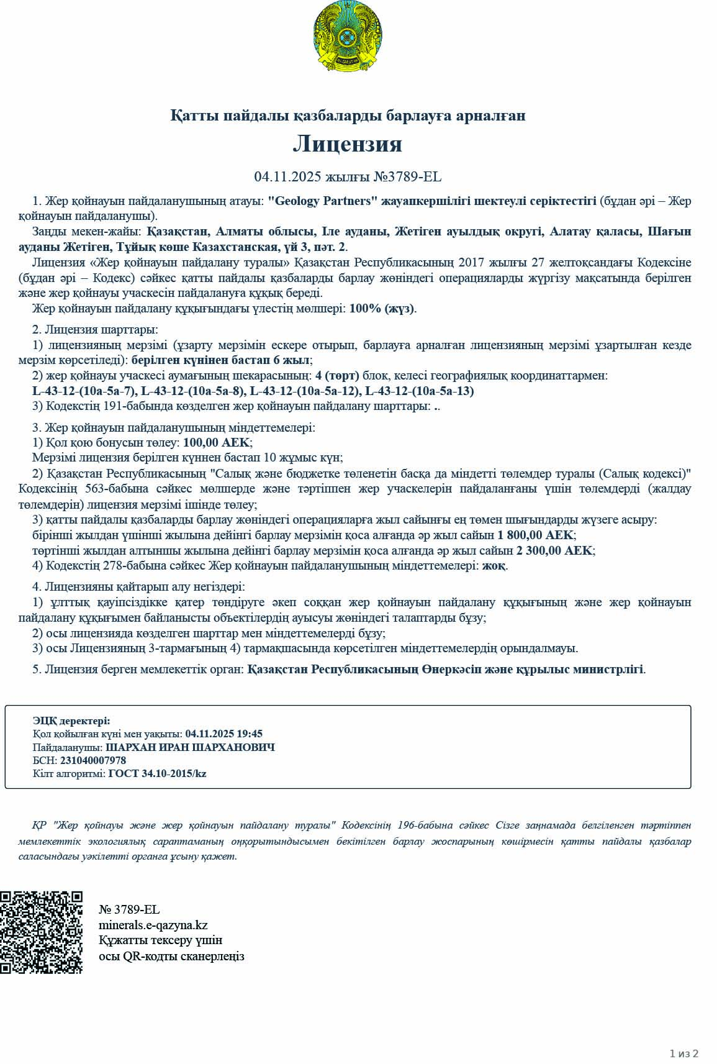
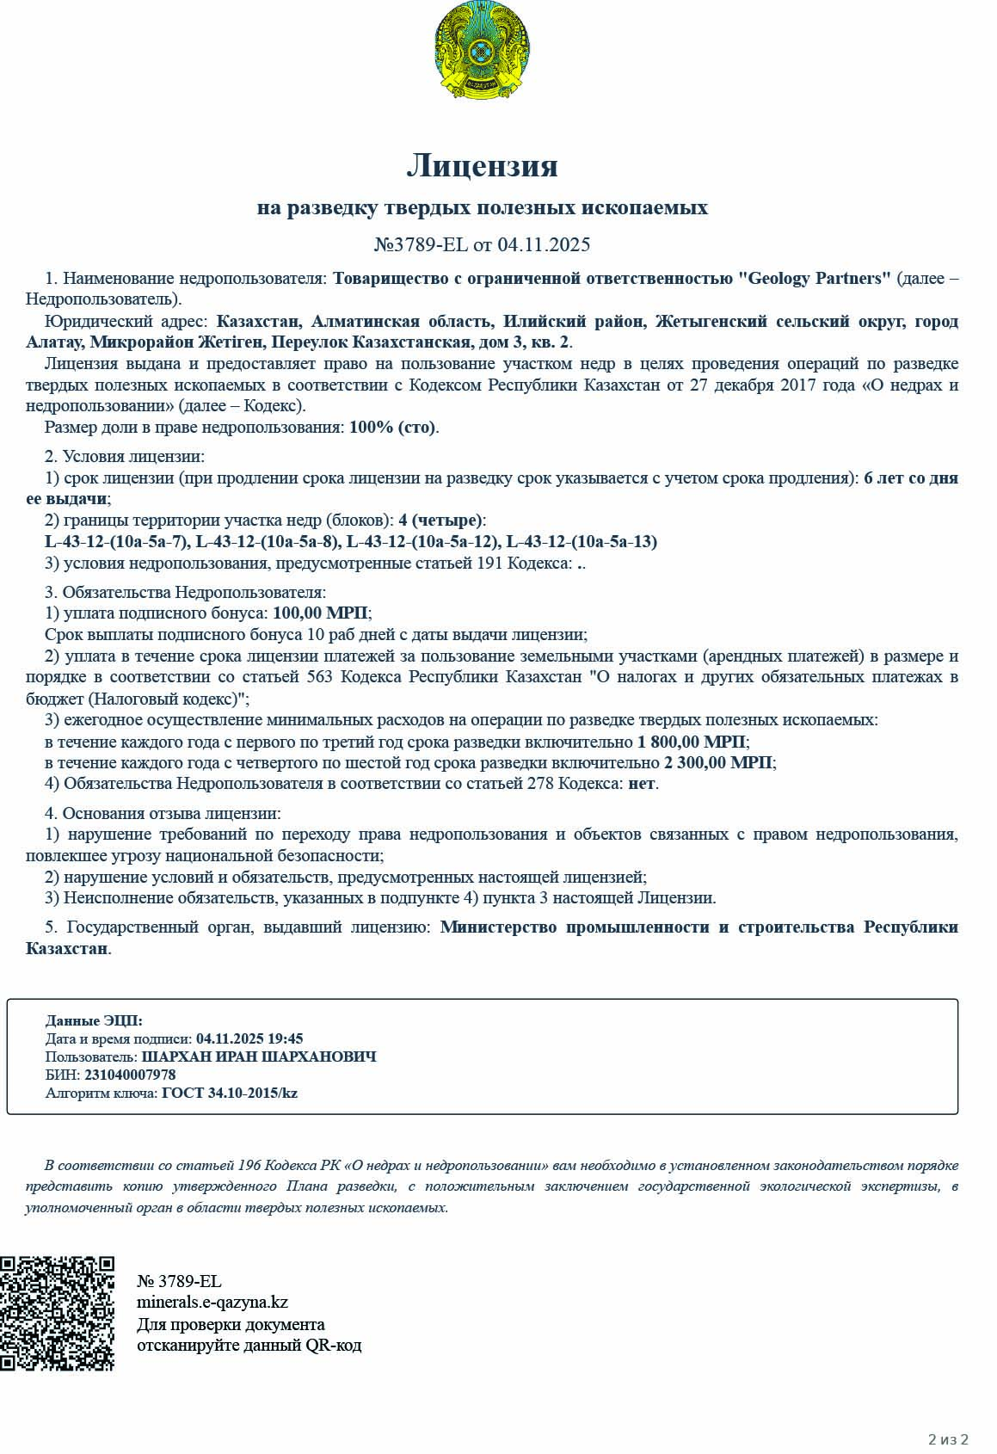

Приложение 9
Протокол № 1
технического совета ТОО «Geology Partners»

г. Алматы «____» ноября 2025 г.

Председатель ТС А.А. Гриценко
Присутствовали:
члены ТС Ю.А. Антонов
С.С. Толенов
А.Э. Джапаркулов

Повестка дня:
Рассмотрение «Плана разведки золотосодержащих руд в пределах участка Алтынтас в области Абай на 2025-2031гг.»

Слушали:

Сообщение главного геолога Ю.А. Антонова о готовности «Плана разведки золотосодержащих руд в пределах участка Алтынтас в области Абай на 2025-2031 гг.».

Отметили:
«Плана разведки золотосодержащих руд в пределах участка Алтынтас в области Абай на 2025-2031 гг.» составлен согласно требований «Инструкции по составлению плана разведки твердых полезных ископаемых», утвержденной совместными приказми Министра по инвестициям и развитию Республики Казахстан от 15 мая 2018 года № 331 и Министра энергетики Республики Казахстан от 21 мая 2018 года № 198. Зарегистрирован в Министерстве юстиции Республики Казахстан 4 июня 2018 года № 16982.
Проектируемые геологоразведочные работы будут выполняться в соответствии с утвержденным Геологическим заданием № 1.

Постановили:

- «План разведки золотосодержащих руд в пределах участка Алтынтас в области Абай на 2025-2031 гг.» утвердить и отправить на экспертизу в областную экологию.
- Утвержденный и согласованный с областной экологией «План разведки золотосодержащих руд в пределах участка Алтынтас в области Абай на 2025-2031гг.» передать на бумажном и электронном (на диске) носителях для мониторинга в МД «Востказнедра» (г. Усть-Каменогорск).

Председатель ТС А.А. Гриценко

